**威海市房屋交易与产权管理信息平台**

**需**

**求**

**规**

**格**

**说**

**明**

**书**

威海时空云图信息技术有限公司

二0一八年六月

|  |  |  |
| --- | --- | --- |
| 文件状态：  [ ] 草稿  [ √ ] 正式发布  [ ] 正在修改 | 文件名称： | 威海市房屋交易与产权管理平台需求规格说明书 |
| 当前版本： | 1.5 |
| 作 者： | 孙维月、杨振勇、李晓强、王娜 |
| 完成日期： |  |
|  | 文件审核： |  |

文件修改记录

|  |  |  |  |  |
| --- | --- | --- | --- | --- |
| 修改章节 | 修改日期 | 修改者 | 修改后版本 | 修改内容描述 |
| 初稿 | 2018-06-26 | 孙维月 | 1.0 | 初版，定义需求模板 |
| 商品房销售系统 | 2018-06-26 | 李晓强 | 1.0 | 新增模块需求 |
| 合同管理 | 2018-06-27 | 孙维月 | 1.0 | 新增模块需求 |
| 合同管理和楼盘管理 | 2018-07-05 | 孙维月 | 1.1 | 根据开发办刘科长提出的问题进行调整 |
| 评审后的需求调整 | 2018-07-16 | 孙维月/李晓强 | 1.2 | 根据两次会议讨论确定的需求进行调整 |
| 二轮评审需求调整 | 2018-07-18 | 孙维月 | 1.3 | 根据李工提出的修改已经进行需求调整 |
| 调整开通网签模块 | 2018-07-19 | 孙维月 | 1.4 | 调整开通网签流程需求设计 |
| 增加2.4主要流程描述版块 | 2018-07-19 | 孙维月 | 1.5 | 增加主要流程描述版块内容 |

目录

1. 引言 6

1.1. 编写目的 6

1.2. 项目背景 6

1.3. 参考材料 7

2. 系统总体设计 14

2.1. 系统概述 14

2.2. 具体功能分解 15

2.3. 主要流程设计 22

2.4. 主要流程描述 25

3. 系统功能设计 27

3.1. 商品房销售管理系统 27

3.1.1. 开发企业信息管理 27

3.1.2. 项目信息管理 42

3.1.3. 开通网签 45

3.1.4. 购房人信息管理 50

3.1.5. 合同管理 63

3.1.6. 服务规则配置 112

3.2. 楼盘管理系统 114

3.2.1. 楼盘信息管理 114

3.3. 资金监管系统 155

3.3.1. 预售资金监管 155

3.3.2. 预售资金监管证明管理 219

3.3.3. 数据查询 228

3.3.4. 数据导出 238

3.4. 商品房销售许可证管理系统 239

3.4.1. 楼盘信息查询 239

3.4.2. 新建预售许可证信息 241

3.4.3. 新建现售许可证信息 243

3.4.4. 预售证申请附件上传 244

3.4.5. 预售许可证审批 245

3.4.6. 预售许可证查询统计 248

3.4.7. 预售许可证转件 251

3.5. 测绘成果管理系统 254

3.5.1. 测绘案件管理 254

3.6. 存量房网签管理系统 263

3.6.1. 经纪公司信息管理 263

3.6.2. 房源信息管理 268

3.6.3. 经纪合同管理 274

3.6.4. 买卖合同管理 276

3.6.5. 个人买卖合同管理 278

3.6.6. 买卖合同注销 279

3.6.7. 数据查询 280

3.7. 存量房资金监管系统 281

3.7.1. 开户登记 281

3.7.2. 存入资金 287

3.7.3. 申请取款 288

3.7.4. 银行对账 291

3.8. 房屋交易与产权档案管理系统 292

3.8.1. 档案信息管理 292

3.8.2. 档案出证 299

3.8.3. 资料查询 301

3.9. 租赁合同备案管理系统 304

3.9.1. 房产查询 304

3.9.2. 房源管理 305

3.9.3. 租赁合同管理 308

3.9.4. 租赁备案证管理 311

3.10. 从业主体管理 314

3.10.1. 从业企业管理 314

3.10.2. 企业土地购置 316

3.10.3. 从业人员管理 318

3.10.4. 信用评价管理 321

3.10.5. 项目开发管理 329

3.11. 综合信息管理系统 339

3.11.1. 棚改管理 339

3.11.2. 老旧小区改造 344

3.11.3. 加装电梯 344

3.12. 房屋征收管理系统 344

3.12.1. 征收管理 344

3.12.2. 征收实施单位管理 353

3.12.3. 评估机构管理 356

3.12.4. 征收政策信息管理 359

3.13. 统计分析 360

3.13.1. 商品房统计数据 360

3.13.2. 存量房统计数据 361

3.13.3. 基本登记数据统计 362

3.13.4. 交易信息日报 363

3.13.5. 数据导入 364

3.13.6. 数据导出 365

3.13.7. 数据修正 365

3.13.8. 数据展示 366

3.13.9. 工作量统计 367

3.14. 领导干部房产信息核查上报系统 368

3.14.1. 任务管理 368

4. 接口定义 376

4.1. 软件接口定义 376

4.1.1. 平台内部接口 376

4.1.2. 平台外部接口 376

4.2. 硬件接口定义 377

5. 非功能性需求 377

5.1. 用户界面需求 377

5.2. 软件环境需求 378

5.3. 硬件环境需求 378

5.4. 项目质量需求 378

5.5. 故障处理需求 379

6. 附件 379

# 引言

## 编写目的

本说明书的编制是为了使用户和软件开发者双方对该软件的运行环境、功能和性能需求的初始规定有一个共同的理解，使之成为整个开发工作，项目规划，设计和编码的基础，并为详细设计提供需求说明。编写目的如下：

(1) 用户依赖它来了解他们所能提供的产品服务。

(2) 软件开发小组依赖它来了解他们所需要开发的产品。

(3) 项目负责人根据包含在软件需求规格说明中描述的产品来制定规划并预测进度安排，工作量和资源。

预期读者为：本项目组成员。

## 项目背景

待开发的软件系统的名称：威海市房屋交易与产权管理信息平台。

目标用户：系统管理员、开发企业管理员、开发企业操作员、综合开发办公室合同备案审核、综合开发办公室楼盘管理、综合开发办公室数据信息管理、开发企业管理员、银行操作员、监管中心、测绘人员。

## 参考材料

《威海市房屋交易与产权管理信息平台-思维导图》

《威海市房屋交易与产权管理信息平台》

《楼盘信息管理系统需求分析》

《新建商品房预售资金监管系统需求分析》

《预售网签备案系统需求分析》

《威海市房屋交易与产权管理信息平台建设方案》

# 系统总体设计

## 系统概述

在有效保障建设方现有信息化建设基础投资成本，业务数据及业务流程平滑过渡的前提下，针对房屋交易业务对数据、业务一体化存储及动态实时检索的要求，以楼盘表为核心对现有数据存储及业务支持平台进行升级改造，要求系统数据库及程序以升扩模式进行从而保障升级后系统数据的完整及业务连续，并完成相应的数据调查迁移整合入库工作，全面适应威海市房屋交易与产权管理工作的新需求。

系统建设内容包含商品房销售管理系统、楼盘管理系统、资金监管系统、测绘成果管理系统、商品房销售许可证管理系统。子系统之间的数据调用接口，包括：威海市不动产系统的数据接口开发、维修基金系统数据接口开发、硬件设备数据接口开发、其他第三方系统的对接。

## 具体功能分解

|  |  |  |  |
| --- | --- | --- | --- |
| **类别（子系统）** | **主要功能** | | **功能描述** |
| **商品房销售管理系统** | **开发企业信息管理** | 企业备案信息 | 定时获取住建系统的数据 |
| 企业信息查询 | 可以查询企业信息和详细信息 |
| 账号分配 | 备案完成后，需要分配商品房销售系统的账号，可分配多个，UKEY绑定账号 |
| 证件资料管理 | 可以维护证件资料类型，可根据类型进行文件上传 |
| 合同楼盘权限管理 | 账号分配后，需要把销售员账号和楼盘幢信息进行绑定 |
| **项目管理** | 项目备案 | 定时读取住建系统的项目数据 |
| 查询汇总 | 查询项目信息及项目的详细信息 |
| **开通网签** | 许可信息维护 | 维护许可信息，提审，跟踪审核状态查询；注：维护许可信息之前要建立好楼盘信息，提审之前验证监管账户是否开通、银行审核状态，现售许可申请需要提交不动产权证信息进行审核。 |
| 查询汇总 | 已维护的许可信息查询，可使用可使用状态、项目名称、开发企业、楼盘坐落、许可证号、发证时间等进行检索 |
| **购房人资格审查** | 资格审查 | 查询购房人户口信息、家庭信息，完成初审 |
| **服务/规则管理（需在流程或指定按钮中调用）** | 资格审查配置 | 可配置审查条件开关权限 规则分为提示性和禁止性的；支持存储过程配置，流程节点调用接口；创建按钮可调用规则接口；可配置业务模块，业务模块可关联流程，流程关联规则。 |
| 审查项维护 | 可维护审查项，审查项对应脚本/接口项选择配置 |
| 对接不动产系统 | 调用不动产数据接口，返回数据报文，接口及规则配置，服务接口配置单独封装 |
| **购房人信息管理** | 信息维护 | 开发企业可维护购房人和家庭成员的信息 |
| 购房人查询 | 可查询本企业的购房人信息及家庭成员信息 |
| **合同管理** | 预售合同申报 | 1. 案件创建：填写申报案件信息 ，保存后自动生成合同密码和合同二维码（合同号，坐落，姓名，签订时间，内容需要加密）。双击可以编辑合同信息，合同内容毛坯价和装修价分开计算 2.户室信息选择：条件筛选（已经选择的不能再选；对接不动产数据接口查询户室限制信息；自定义状态限制）；主从室选择：选择主户室，自动显示从户室 ；车库选择限制：当配比<=1时，只能买一个，>1时，可以买2个 ；合同与户室关系校验：一个合同对应一套住宅，一个合同可以对应多个商铺 3.转让方选择 4.转让方代理人选择 5.受让方选择：需要再次对购房者和家庭成员进行购房资格审查 6.受让方代理人选择 7.转件：提交给企业销售经理进行复审 8.撤件：可撤销当前合同，必须在审核前操作   合同预订的管理  1.每套房屋最多可预订N次（次数系统配置），超过N次后房屋不能再预订，必须公开销售并直接签订合同；可以有一次续订机会。  2.合同预订60日内，必须签订网签合同，否则预订自动撤销不能再次预订同时给开发办管理人员提示异常；预订到期前10天每天给操作人员和销售经理提示，直至转为网签合同。  3.合同预订和合同网签的区别：  合同预订可不填写合同内容，楼盘显示预订状态，可转成合同网签；  4.没有经过预订过程的合同网签，在销售经理转件之前，楼盘显示未网签状态，销售经理转件之后，楼盘显示已网签状态。操作人员网签至经理转件为5天时间，5天内销售经理不转件自动取消网签信息，楼盘表显示未网签状态。 |
| 合同审核 | 1.审核确认：销售经理确认当前合同信息，确认后转件前，可以打印维修基金和监管资金单子；确认后发送用户短信（多人时，发送第一个人即可），点击链接，输入手机号和验证码登录后确认备案条款，用户确认后进入下一个流程节点 2.转件：完成审核确认后可操作；验证项包含：房屋相关状态，验证购房人限制状态，验证维修基金是否缴纳（对接第三方系统），监管资金是否到位（银行确认，返回状态），监管资金额度是否足够。销售经理转件后楼盘显示已网签状态。 3.合同转件之前信息不进入正式合同表，转件后进入正式合同表 4.调用服务规则管理的接口 |
| 现房合同申报 | 功能设计参考预售合同申报，有房产证，没有资金监管，维修基金缴纳验证，未缴纳的显示签订中状态，后期缴纳的需要维修基金系统推送状态 |
| 合同打印 | 根据合同编号、房屋坐落查询合同，选择打印操作，记录操作日志（转件后） |
| 合同查询汇总 | 综合开发办公室管理员可查看所有企业合同，开发企业查看本企业合同，可根据合同编号、房屋坐落、开发企业、合同签订时间、买受人（特别权限可通过买受人查询）查询；企业可跟踪查看当前合同备案审核流程和节点状态 |
| 合同模板管理 | 合同模板信息设置，包含（条款、交房日期等）；配置模板关联（项目或幢） |
| 合同审核备案 | 查看关联信息（参考合同关联信息查询），确认合同，可转件入档，完成备案操作；可选择退回案件，退给开发商。 分为预售和现售合同审核。 |
| 合同关联信息查询 | 1.转让方信息查询：可进行信息维护 2.受让方信息查询：可进行信息维护 3.户室信息查询：可显示当前户室的状态、相关限购信息；可查看楼盘信息，使用色块标识不同的状态显示；可查看楼盘的历史案件 4.在线预览合同  5.合同有异常（查封、抵押、异议）等情况时，合同查询结果要显示。 |
| 合同变更 | 1.合同买受人信息不变，变更相关条款（需要给当事人发短信确认合同条款）  2.合同房屋不变，变更买受人信息  3.合同买受人信息不变，变更房屋（增加储藏室，房屋变更）  具体变更流程和相关项需进一步调研（开发企业申请-销售经理确认-当事人现场确认-开发办审核）。合同变更完成后自动注销原合同。  4.销售经理转件后，管理员审核确认后才能把合同信息添加到正式库中 |
| 合同注销 | 注销当前合同案件；流程管理（开发企业申请-销售经理确认-当事人现场确认-开发办审核） |
| 合同更正 | 可更正姓名、身份证号信息，附件上传，并记录操作日志，开发办管理人员操作功能页面。 |
|  |  | 合同状态 | 签订中（转件）、备案（审核完毕）、已办证、异常（人工标识）、已注销、注销中、变更中等，全部属于正式库的状态。 |
|  | **楼盘数据采集** | 初始采集 | 预售时，对楼盘初始数据进行采集，可查看当前楼盘的幢信息列表，显示采集状态信息，可选择幢进行采集，调用测绘成果管理系统数据 |
| 交付采集 | 楼盘交付时，综合验收后，需要进行实测面积的采集，功能设计同初始采集 |
| 关联系统 | 当前数据采集需关联测绘成果管理系统，返回相关采集数据 |
| **楼盘信息管理** | 幢登记信息 | 幢信息填报，修改，可撤销当前更改；保存后自动添加到楼盘信息列表中，可列表查询楼盘幢信息；更新楼盘坐落信息时，需同时更新户室坐落信息；幢信息变更参考楼盘信息变更流程。 |
| 户室登记信息 | 根据企业名称模糊查询，选择企业项目，选择楼盘，选择楼盘幢号，进行相应户室信息填报，可修改，可撤销；保存后自动添加到楼盘幢户室信息列表中，可列表查询当前户室信息；点击土地抵押/取消土地抵押，储藏室，维修基金可快捷更新相关信息；手工导入excel历史楼盘信息。 |
| 登记审核 | 幢信息和户室信息登记完毕后，进入审核流程，楼盘管理人员审核完毕后，登记入档完成。 |
| 户室删除 | 判断有没有状态，判断有没有业务关联。 |
| 户室信息关联 | 查询显示所有户室信息，可批量更新从属，选择从属类型；选择户室信息关联，系统自动建立主从关系；点击选择户室，系统自动查询显示当前主从关联信息；取消选中的户室的主从关联。 |
| 价格更新 | 对预售房屋的价格更新及保存，支持excel导入（需要执行变更流程） |
| 数码成像采集 | 进行相关证件的拍照，保存，需对接高拍仪，支持在线裁剪上传 |
| 楼盘变更 | 户室拆分、户室合并，需要进行历史记录留存，可追踪查看变更过程节点信息，记录操作日志；信息变更可选择类型进行变更申请（类型：预测变实测，户室合并，拆分，户室取消，增加，价格，变更面积，用途）进入审核流程，需要历史信息和变更后的信息对比展示，可查看关联映射关系 |
| 楼盘信息附件 | 土地证、规划许可证、图审意见书、综合验收备案证，需要关联幢信息，可查询关联关系。 |
| **资金监管系统** | **预售资金监管** | 账户申请 | 1.开发企业填写账户申请单，转件到银行 2.银行受理：填写开户证明、监管协议转件到监管中心 3.监管中心审批：填写资金监管证明、每幢楼的预售许可证，转件给开发企业 |
| 支取利息 | 1.企业填写申请单，转件到监管中心 2.监管中心审批，转件到银行 3.银行受理，完毕后，转件到开发企业，完成利息支取 |
| 勘察日志 | 1.开发企业填写勘察申请，转件到监管中心 2.监管中心受理，填写勘察情况，完成勘察 |
| 资金划拨比例设置 | 楼盘进度状态分类和对应的比例值设置 |
| 资金划拨 | 1.开发企业填写资金划拨申请表，转件到监管中心 2.监管中心审批确认，转件到银行 3.银行受理，完毕后转件到开发企业，完成资金划拨 |
| 存入资金 | 1.开发企业填写存入资金信息，转件到银行 （存入类型：首付、一次性付款、分期付款、贷款） 2.银行确认资金到账后，转件到监管中心 3.监管中心进行审批确认，完成 |
| 存入利息 | 银行根据每幢楼填写监管资金利息，系统自动计算手续费（每次不能超过500元），优先扣除利息，并保存 |
| 申请退款 | 1.开发企业填写退款申请，转件到监管中心 2.监管中心审批确认，转件到银行 3.银行受理完毕后，完成退款 |
| 解除监管 | 1.开发企业提交解除监管申请，转件到监管中心 2.监管中心受理案件，进行审批确认，完毕后转件到开发企业，监管解除 |
| 银行对账 | 每个月银行操作人员去核对账户信息，录入实际账户金额，银行账户要大于监管账户余额。如果存在异常，银行可进行标识，账户当前不可用。 |
| **预售资金监管证明管理** | 监管证明查询 | 查看监管证明信息列表，点击可查看详细信息 |
| 监管证明维护 | 监管证明信息填写保存 |
| 打印 | 可在线打印当前预售资金监管证明文件 |
| **数据查询** | 坐落查询 | 查询坐落信息列表，点击可查看坐落详细信息 |
| 案件查询 | 查询所有案件的审批进度信息，点击可查看案件的合同信息和账户信息 |
| 账户查询 | 可查询所有开发商的账户信息，点击查看账户明细流水 |
| **数据导出** | 数据导出 | 查询汇总的数据可批量导出EXCEL |
| **银行查询** | 银行查询 | 银行分行可查看所有支行的数据信息。支行只可查看本行的信息。 |
| **商品房销售许可证管理系统** | **预售许可证管理** | 信息查询 | 按照许可证号、项目名称、房屋坐落、企业名称、总建筑面积、核发日期、创建时间、修改时间等列表展示，点击可查看详细信息 |
| 审批 | 审批确认预售许可证申请信息，审批通过后可对信息进行维护 |
| 许可证申请 | 开发企业开通监管账号后，进行预售许可的申请，系统查询监管账户未申请的信息列表，选择信息进行预售许可证申请 |
| 打印 | 审批完毕后，可线上打印预售许可证 |
| 转件 | 打印完毕后系统转件到市场监管，市场监管人员可查看，可上传资料。 |
| **测绘成果管理系统** | **测绘案件管理** | 受理案件 | 测绘操作人员受理测绘案件，转件给外业人员，案件需要上传资料，包含：现场资料、图片、施工图纸（需要单独上传）、证件资料。填报完毕后，转件内业审核 |
| 信息查询 | 测绘数据列表查询，可查看详细信息，通过测绘系统的工具查看图片，浏览测绘成果 |
| **案件审核** | 案件审核 | 测绘管理员进行案件审核，确认后，测绘成果入档完成 |
| **存量房网签管理系统** | **经纪公司注册** | 房产经纪公司（中介）需要在平台注册，开发办分配经纪人账号，管理经纪公司信息。 | | |
| **房源管理** | 1.个人/企业可以把房源信息通过经纪公司进行挂牌公示，经纪公司录入房源信息（个人：房产证号、第一所有权人、第一所有权身份证号；企业：房产证号、产权人名称、法定代表人、法定代表人身份证号）进行房源信息查询，用来确定房源信息的真实有效性，调用不动产接口查询房屋的限制信息，如存在异常，则进行信息提示。  2.录入房源信息进行发布，如通过信息校验，则直接发布到网站进行展示，完成房源挂牌，当前房源生成二维码。 | | |
| **经纪合同管理** | 委托经纪公司进行房屋挂牌出售的，委托人和经纪公司需签订经纪合同，房屋出售方携带相关身份证明及房屋产权证由经纪公司上传到系统，选择经纪公司，添加委托人，填写合同条款，提交合同备案，当前可打印合同，转件到开发办，进行归档。 | | |
| **买卖合同管理** | 经纪人登录系统，进行合同签订，首先选择房源信息（需调用不动产信息进行房源限制信息验证），添加出卖方，添加买受人，填写合同条款，提交备案，当前可打印合同，转件到开发办，进行归档。 | | |
| **个人合同管理** | 个人之间的房屋交易无需通过挂牌，买卖双方到房产窗口自助选择房源信息，进行限制信息验证，添加出卖人，添加买受人，填写合同条款，提交备案，由监管中心进行备案审核，完成备案，打印合同，双方签字确认。 | | |
| **买卖合同注销** | 买卖双方提供相关资料，开发办合同操作员发起合同注销，录入相关资料，合同管理员审核，审核通过后合同注销成功，当前合同失效。 | | |
| **数据查询** | 经纪公司查询，可根据公司名称，所在位置等进行检索汇总查询；经纪人查询，可根据经纪人姓名，所在经纪公司名称进行检索；合同信息查询，可根据合同类型，合同编号，房屋坐落进行分类检索查询。 | | |
| **存量房资金监管系统** | **开户登记** | 1.监管中心托管账户登记，维护，查询。绑定关系查询。  2.买卖双方可添加账户信息，由银行审核，监管中心备案，开户完成。账户可修改查询，可绑定监管账户。  3.签订监管协议：买卖、监管中心需要签订三方协议。由监管中心发起，卖方确认，买方确认，协议签订完成。 | | |
| **存入资金** | 三方协议签订完成后，买方通过监管平台申请存入监管账户，银行确认，监管中心确认。 | | |
| **申请取款** | 由卖方发起取款申请，银行审核，监管中心审核，审核时需要调用不动产接口，通过后由监管中心转账入卖方账户，取款完成。监管中心可线上打印转账单据信息。 | | |
| **银行对账** | 银行每天要把收入、支出明细上传相关资料到系统，由监管中心核实。 | | |
| **房屋交易与产权档案管理系统** | **档案管理** | 档案库管理：包括档案室信息，存放位置信息。最终可生成档案库平面图，并用颜色标注档案库位置状态。  档案存入，支持多种格式附件上传，系统自动检索到到未存放的档案库位置进行绑定，系统生成位置码。  档案查询：可根据关键字进行检索查询；可根据分类进行汇总查询；系统自动生成档案目录，快捷查询。档案文件提供下载和打印功能（控制使用权限）  档案日志记录：档案的查阅，下载，打印要有相应的日志记录。 | | |
| **档案出证** | 需录入申请人信息，资料，描述，查询相应的房屋交易信息，可开具申请人有/无房证明文件，可打印 | | |
| **资料查询** | 交易科发起资料查询申请书，录入申请信息，当事人头像拍照，扫描上传资料，查询结果可选择列输出，打印，盖章-扫描上传。  查询开发商楼盘已售/未售信息；查询个人合同信息 | | |
| **租赁合同备案管理系统** | **房产查询** | 根据出租方姓名和身份证号查询不动产系统，当前房产是否已发证，是否存在查封、抵押状态。  根据出租方姓名和身份证号查询是否存在租赁信息，确定当前房产是否可以租赁备案。 | | |
| **房源管理** | 通过房产查询确定是有产权房源，可以进行房屋租赁的，需要把房产信息录入到租赁房源库中进行挂牌展示。 | | |
| **租赁合同管理** | 窗口人员发起租赁合同申报，选择租赁房屋信息，填写合同模板的相关条款，提交开发办管理员审核，审核通过后，打印合同，线下租赁双方签字盖章确认。 | | |
| **租赁备案证管理** | 租赁合同签订完成后，可在线打印租赁备案证，可在线上传资料。  租赁备案证查询：可查询所有备案证信息，系统自动标识备案证状态，30天内的用蓝色显示，超过30天的用红色显示。 | | |
| **从业主体管理系统** | **从业企业管理** | 企业信息查询，资质信息查询，打印 | | |
| **从业人员管理** | 人员信息查询，从业经历，资质信息查询 | | |
| **诚信管理** | 从业企业诚信行为查询，从业人员诚信行为查询，信用记录查询 | | |
| **综合信息管理系统**  **（网站爬取数据）** | **棚改管理** | 项目管理：通过网站爬取棚改项目信息，数据查询（列表数据：项目名称、所在市（区）、街道、村、项目年度、项目进度、项目状态、占地面积、总户数、总人数、总建筑面积）；项目概况查询。  建设计划：包含字段（计划开工面积、计划总投资、计划开工时间、计划竣工时间、计划货币安置户数、计划实物安置户数）。  拆迁进度：拆迁及安置完成情况查询  建设进度：施工概况及详细信息查询  完成情况：完成总投资及完成情况查询  项目档案管理：可分类上传项目电子档案文件，可检索查询 | | |
| **老旧小区改造** | 1.项目管理；2.建设计划；3.建设进度；4.完成情况；5.项目档案管理 | | |
| **加装电梯** | 1.项目概况；2.完成情况；3.项目档案管理 | | |
| **房屋征收管理系统** | **征收管理** | 1.征收年度计划管理：计划制定发布，执行情况跟踪，文件资料上传  2.征收项目管理：项目房屋调查信息查询，评估报告信息，网签补偿安置协议，项目竣工验收信息及审批  3.安置房源管理：安置房源信息查询，维护，调配  4.补偿费用管理：补偿费用拨付、到账及明细记录查询  5.征收单位管理：征收相关单位信息查询和维护  6.政策法规:征收相关的政策法规信息查询及发布 | | |
| **征收实施单位管理** | 工作人员管理：可查询本单位实施工作人员信息，可维护人员信息。  项目查询：可查询征收项目及相关的房源信息  房屋调查信息填写  评估报告查询  补偿安置协议网签流程  项目竣工信息填写及附件上传 | | |
| **评估管理** | 评估机构管理：评估机构添加及信息维护  评估委托合同：实施单位和评估机构签订评估委托书或委托合同，可上传到系统  征收项目管理：查询项目信息并上传评估报告 | | |
| **征收信息发布及查询** | 房屋征收补偿法规政策；房屋征收决定；房屋征收补偿方案；房屋征收补助、奖励政策和标准；征收范围内房屋的调查结果；被征收房屋分户的初步评估结果；被征收房屋分户补偿情况 | | |
| **统计分析** | **商品房统计数据** | 按月填报商品房销售相关信息，默认显示当年的月报列表。可以按照地区、月份、年份进行检索 | | |
| **存量房统计数据** | 按月填报存量房销售相关信息，可显示当年的月报列表。可以按照地区、月份、年份进行检索 | | |
| **基本登记数据统计** | 按月填报初始登记、转移登记、抵押登记信息，默认显示当年的月报列表。可以按照地区、月份、年份进行检索 | | |
| **交易信息日报** | 需要按地区和日期进行交易数据填写上报，默认显示当月的上报数据，可按地区和日期进行检索查询。 | | |
| **数据导入** | 可按照年度、月份、上报主体、文件类型，选择对应模板进行业务数据批量导入 | | |
| **数据导出** | 根据上报年度、月份、日期可导出对应的业务数据年报、日报表台账，可支持报表指标字段自定义选择导出 | | |
| **数据修正** | 所有的报表数据都支持数据修正，修正后的数据和原数据要分开存储 | | |
| **数据展示** | 统计的业务数据支持图表和列表切换展示 | | |
| **工作量统计** | 统计的维度包括：按年/月/天统计已备案的总合同数，企业新增网签楼盘套数，已签订合同/备案完成合同数，问题/退件合同数量，本地户口/外地户口购房人数量。显示在首页工作台，分模块进行展示，展示方式支持图表和列表形式。 | | |
| **信息管理** | **信息发布（PC网站）** | 商品预售许可公示；商品房合同备案查询；商品楼盘项目公示 | | |
| **房产数据展示** | 可获取统计数据展示房产销售、交易汇总信息，可根据房产信息指标进行检索汇总查询 | | |
| **微信公众号查询** | 微信公众号同步网站信息查询功能  1.展示政务信息、公告、房产信息及政策信息  2.展示房产销售、交易数据 | | |
| **APP端查询** | APP同步网站信息查询功能  展示房产销售、交易数据 | | |
| **领导干部房产信息核查上报系统** | **任务管理** | 1.省平台导出excel数据，导入到系统中  2.任务下发：开发办把导入系统的任务下发到各县市主管部门和不动产登记部门，可添加任务单，支持附件上传，选择接收单位或部门进行发送。省级部门可查看所有已下发的任务列表，并跟踪办理状态。  3.任务上报：各县市主管部门、不动产登记部门可回复任务，进行上报，Excel导入，支持附件上传。下级部门可查看已接收的任务列表，并可回退当前任务。  4.待办任务：各级部门可查看自己的待办任务列表，进行任务办理，办理过程需要进行日志记录。  5.任务审批：上级部门可审批下级部门上报的任务，可通过或驳回。  6.任务汇总：市开发办可汇总任务信息，可导出excel报表。 | | |

## 主要流程设计

**1.合同申报备案流程**



**2.合同注销流程**



**3.资金监管账户申请流程**



## 主要流程描述

1. **合同网签备案流程**

整体流程描述：开发企业注册-》企业账号分配/UKEY绑定-》楼盘权限关联-》申请项目-》预测绘-》建立楼盘-》资金监管开户-》发放预售许可-》开通网签-》主从户室关联-》合同预定（可选择）-》签订合同①-》合同审核确认-》给当事人发短信确认-》转件-》合同审核备案-》备案完成

流程①解析：

* 填写申报案件信息 ，保存后自动生成合同密码和合同二维码（合同号，坐落，姓名，签订时间，内容需要加密）。
* 户室选择时需要对房屋限制信息进行验证，受让人选择时需要对购买人限制信息进行验证，对接不动产系统。

1. **合同变更流程**

整体流程描述：开发企业发起变更申请-》录入变更原因和变更内容-》选择变更类型（1.买受人不变，变更条款，给当事人发送短信确认；2.房屋不变，变更买受人信息，需要当事人现场确认，上传资料文件；3.买受人不变，变更房屋，需要当事人现场确认，上传资料文件）-》开发企业销售经理进行变更复审-》转件-》开发办变更审核-》原合同注销

1. **楼盘信息登记**

整体流程描述：开发企业进行幢信息申请-》开发办审核-》数据采集-》开发办操作员进行户室信息登记①-》当前可进行编辑/删除操作-》开发办操作员进行户室信息关联-》提交-》开发办审核-》登记完成

流程①解析：

* 当前可操作批量添加户室信息（手动设置区间/excel导入）
* 批量导入更新价格，导入excel模板
* 楼盘附件上传（土地证、规划许可证、图审意见书和综合验收备案证）
* 批量更新：土地抵押、取消土地抵押、储藏室、维修基金的状态值

1. **楼盘变更**

整体流程描述：开发企业线下申请-》测绘数据上报-》测绘部门审核-》楼盘信息操作员发起变更-》数据采集（历史信息要留存）-》选择变更类型（预测变实测，户室合并，户室拆分，户室取消，户室增加，价格，面积，用途）-》修改需变更内容，录入变更原因（历史记录要留存）-》变更审核（当前数据锁定）-》审核通过，覆盖显示最新楼盘信息

# 系统功能设计

## 商品房销售管理系统

### 开发企业信息管理

#### 企业列表查询

1. **模块描述**

根据年审状态（已年审，年审期未年审，未年审）、企业名称（模糊搜索），进行搜索。搜索后得到该权限可以查看的开发企业列表

* 输入要素描述

a.输入画面设计

b.输入字段定义

|  |  |  |  |  |  |  |  |
| --- | --- | --- | --- | --- | --- | --- | --- |
| **序号** | **字段名** | **类型** | **数据类型** | **是否必须** | **范围（精度）** | **输入限制** | **说明** |
| 1 | 年审状态 | 下拉菜单 | 字符 | 否 | 1 | 无 |  |
| 2 | 企业名称 | 输入 | 字符串 | 否 | 6-60个字符 | 非特殊类型 | 模糊 |
| 3 | 法人代表姓名 | 输入 | 字符串 | 否 | 4-30个字符 | 非特殊类型 |  |
| 4 | 法人代表电话 | 输入 | 字符串 | 否 | 11位数字 | 手机格式 |  |

* 输出要素描述

a.输出画面设计

b.输出字段定义

|  |  |  |  |  |  |
| --- | --- | --- | --- | --- | --- |
| **序号** | **字段名** | **数据类型** | **是否隐藏列** | **显示长度** | **说明** |
| 1 | 企业id | 字符串 | 是 | 系统自动生成 |  |
| 2 | 企业编号 | 字符串 | 否 | 系统自动生成 |  |
| 3 | 企业名称 | 字符串 | 否 | 系统自动生成 |  |
| 4 | 单位类型 | 字符串 | 否 | 系统自动生成 |  |
| 5 | 法人代表姓名 | 字符串 | 否 | 系统自动生成 |  |
| 6 | 法人代表电话 | 字符串 | 否 | 系统自动生成 |  |
| 7 | 授权委托人姓名 | 字符串 | 否 | 系统自动生成 |  |
| 8 | 授权委托人电话 | 字符串 | 否 | 系统自动生成 |  |
| 9 | 申请日期 | 字符串 | 否 | 系统自动生成 |  |

* 测试用例定义

测试用例数据定义

|  |  |  |  |
| --- | --- | --- | --- |
| **操作步骤** | **操作描述** | **数据内容** | **期望结果** |
| 1 | 选择年审状态，输入企业名称 | 年审状态=已年审；企业名称=威高 | 显示没有找到对应企业信息 |
| 2 | 选择年审状态 | 年审状态=已年审 | 显示对应的年审列表 |

#### 企业详情查询

1. **模块描述**

根据企业ID查询出对应该企业的对应的详情信息

* 输入要素描述

a.输入画面设计 

b.输入字段定义

|  |  |  |  |  |  |  |  |
| --- | --- | --- | --- | --- | --- | --- | --- |
| **序号** | **字段名** | **类型** | **数据类型** | **是否必须** | **范围（精度）** | **输入限制** | **说明** |
| 1 | 企业id | 系统自动产生 | 字符 | 是 | 系统自定义 | 无 |  |

* 输出要素描述

a.输出画面设计

b.输出字段定义

|  |  |  |  |  |  |
| --- | --- | --- | --- | --- | --- |
| **序号** | **字段名** | **数据类型** | **是否隐藏列** | **显示长度** | **说明** |
| 1 | 企业编号 | 字符串 | 否 | 系统自动生成 |  |
| 2 | 单位类型 | 字符串 | 否 | 系统自动生成 |  |
| 3 | 企业名称 | 字符串 | 否 | 系统自动生成 |  |
| 4 | 组织机构代码 | 字符串 | 否 | 系统自动生成 |  |
| 5 | 企业类型 | 字符串 | 否 | 系统自动生成 |  |
| 6 | 注册资金 | 字符 | 否 | 系统自动生成 |  |
| 7 | 营业执照注册号 | 字符串 | 否 | 系统自动生成 |  |
| 8 | 营业执照有效期限 | 字符串 | 否 | 系统自动生成 | 区间 |
| 9 | 法定代表人姓名 | 字符串 | 否 | 系统自动生成 |  |
| 10 | 法定代表人电话 | 字符串 | 否 | 系统自动生成 |  |
| 11 | 法定代表人证件名称 | 字符串 | 否 | 系统自动生成 |  |
| 12 | 法定代表人证件号码 | 字符串 | 否 | 系统自动生成 |  |
| 13 | 授权委托人姓名 | 字符串 | 否 | 系统自动生成 |  |
| 14 | 授权委托人联系电话 | 字符串 | 否 | 系统自动生成 |  |
| 15 | 授权委托人证件名称 | 字符串 | 否 | 系统自动生成 |  |
| 16 | 授权委托人证件号码 | 字符串 | 否 | 系统自动生成 |  |
| 17 | 备注 | 字符串 | 否 | 系统自动生成 |  |
| 18 | 申请日期 | 字符串 | 否 | 系统自动生成 |  |
| 19 | 是否注销 | 字符 | 否 | 系统自动生成 |  |
| 20 | 注销原因 | 字符串 | 否 | 系统自动生成 |  |
| 21 | 注销日期 | 字符串 | 否 | 系统自动生成 |  |
| 22 | 委托人代码 | 字符串 | 否 | 系统自动生成 |  |
| 23 | 企业概况 | 字符串 | 否 | 系统自动生成 | 多行文本框 |
| 24 | 企业注册地址 | 字符串 | 否 | 系统自动生成 |  |
| 25 | 注册地址邮政编码 | 字符串 | 否 | 系统自动生成 |  |
| 26 | 企业经营地址 | 字符串 | 否 | 系统自动生成 |  |
| 27 | 经营地址邮政编码 | 字符串 | 否 | 系统自动生成 |  |
| 28 | 企业联系电话 | 字符串 | 否 | 系统自动生成 |  |
| 29 | 传真 | 字符串 | 否 | 系统自动生成 |  |
| 30 | 企业电子邮箱 | 字符串 | 否 | 系统自动生成 |  |
| 31 | 网站主页 | 字符串 | 否 | 系统自动生成 |  |
| 32 | 经营范围 | 字符串 | 否 | 系统自动生成 |  |
| 33 | 年审情况 | 字符串 | 否 | 系统自动生成 |  |
| 34 | 税务登记证编号 | 字符串 | 否 | 系统自动生成 |  |
| 35 | 资质等级 | 字符串 | 否 | 系统自动生成 |  |
| 36 | 企业资质证书号 | 字符串 | 否 | 系统自动生成 |  |
| 37 | 资质批准日期 | 字符串 | 否 | 系统自动生成 |  |
| 38 | 资质截止日期 | 字符串 | 否 | 系统自动生成 |  |

* 测试用例定义

测试用例数据定义

|  |  |  |  |
| --- | --- | --- | --- |
| **操作步骤** | **操作描述** | **数据内容** | **期望结果** |
| 1 | 选择查看的企业 | 该企业的企业id | 显示该企业的基本信息 |

#### 企业年审

1. **模块描述**

开发办管理人员每年可以更新企业的资质证书、统一社会信用代码状态，更新完毕后可查询到相应的年审记录；根据企业ID查询出对应该企业的对应年审记录。

**二、功能设计**（企业年审）

* 输入要素描述

a.输入画面设计

b.输入字段定义

|  |  |  |  |  |  |  |
| --- | --- | --- | --- | --- | --- | --- |
| **序号** | **字段名** | **类型** | **数据类型** | **是否必须** | **范围（精度）** | **说明** |
| 1 | 企业id | 系统获取 | 字符 | 是 | 32位 |  |
| 2 | 资质证书状态 | 选择 | 字符 | 是 | 1位 |  |
| 3 | 统一社会信用代码状态 | 选择 | 字符 | 是 | 1位 |  |
| 4 | 审核人 | 系统获取 | 字符串 | 是 | 20位 |  |
| 5 | 审核时间 | 系统时间 | 时间 | 是 | 20位 |  |

* 输出要素描述

a.输出画面设计

b.输出字段定义

|  |  |  |  |  |  |
| --- | --- | --- | --- | --- | --- |
| **序号** | **字段名** | **数据类型** | **是否隐藏列** | **显示长度** | **说明** |
| 1 | 更新结果 | 字符 | 否 | 1位 |  |

* 测试用例定义

测试用例数据定义

|  |  |  |  |
| --- | --- | --- | --- |
| **操作步骤** | **操作描述** | **数据内容** | **期望结果** |
| 1 | 选择企业，点击审核，选择状态信息 | 企业信息，状态信息 | 提示“审核完毕” |

**二、功能设计**（年审记录查询）

* 输入要素描述

a.输入画面设计

b.输入字段定义

|  |  |  |  |  |  |  |  |
| --- | --- | --- | --- | --- | --- | --- | --- |
| **序号** | **字段名** | **类型** | **数据类型** | **是否必须** | **范围（精度）** | **输入限制** | **说明** |
| 1 | 企业id | 系统自动产生 | 字符 | 是 | 32位 | 无 |  |

* 输出要素描述

a.输出画面设计

b.输出字段定义

|  |  |  |  |  |  |
| --- | --- | --- | --- | --- | --- |
| **序号** | **字段名** | **数据类型** | **是否隐藏列** | **显示长度** | **说明** |
| 1 | 企业编号 | 字符串 | 否 | 系统自动生成 |  |
| 2 | 年审年度 | 字符串 | 否 | 系统自动生成 |  |
| 3 | 企业名称 | 字符串 | 否 | 系统自动生成 |  |
| 4 | 年审时间 | 字符串 | 否 | 系统自动生成 |  |
| 5 | 年审人 | 字符串 | 否 | 系统自动生成 |  |

* 测试用例定义

测试用例数据定义

|  |  |  |  |
| --- | --- | --- | --- |
| **操作步骤** | **操作描述** | **数据内容** | **期望结果** |
| 1 | 选择查看的企业 | 该企业的企业id | 查询出来该企业的对应年审记录 |

#### 证件资料管理

1. **模块描述**

企业信息维护完毕后，需要上传证件资料，可增加/修改/删除证件信息，关联摄像头拍照上传证件资料，可在线进行证件预览。

* 输入要素描述（增加/修改）

a.输入画面设计

采用表单页面提交

b.输入字段定义

|  |  |  |  |  |  |  |  |
| --- | --- | --- | --- | --- | --- | --- | --- |
| **序号** | **字段名** | **类型** | **数据类型** | **是否必须** | **范围（精度）** | **输入限制** | **说明** |
| 1 | 资料ID | 系统自动产生 | 字符 | 是 | 32位 | 无 |  |
| 2 | 资料代码 | 文本输入 | 数字 | 是 | 10位 | 正整数 |  |
| 3 | 证件名称 | 文本输入 | 字符串 | 是 | 30位 |  |  |
| 4 | 类型 | 下拉选择 | 字符 | 否 | 1位 |  |  |
| 5 | 份数 | 文本输入 | 数字 | 是 | 10位 | 正整数 |  |
| 6 | 起始页码 | 文本输入 | 数字 | 是 | 10位 | 正整数 |  |
| 7 | 页数 | 文本输入 | 数字 | 是 | 10位 | 正整数 |  |
| 8 | 等级 | 下拉选择 | 字符 | 否 | 1位 |  |  |
| 9 | 是否收缴 | 下拉选择 | 字符 | 是 | 1位 |  |  |
| 10 | 资料 | 上传控件 | 字符串 | 否 | 500个字符 |  | 可以多个资料上传 |

* 输入要素描述（删除）

a.输入画面设计

b.输入字段定义

|  |  |  |  |  |  |  |  |
| --- | --- | --- | --- | --- | --- | --- | --- |
| **序号** | **字段名** | **类型** | **数据类型** | **是否必须** | **范围（精度）** | **输入限制** | **说明** |
| 1 | 资料ID | 系统自动产生 | 字符 | 是 | 32位 | 无 |  |

* 输出要素描述

1. 输出画面设计

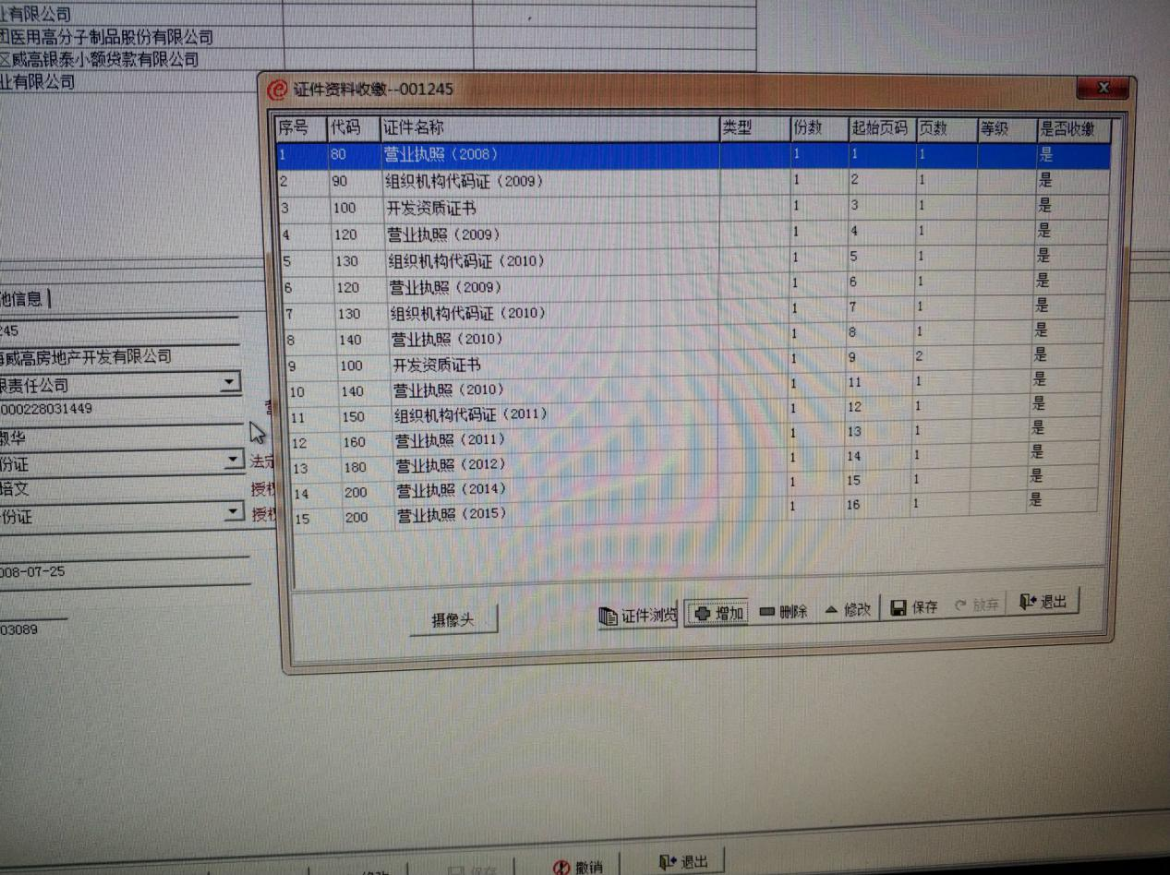

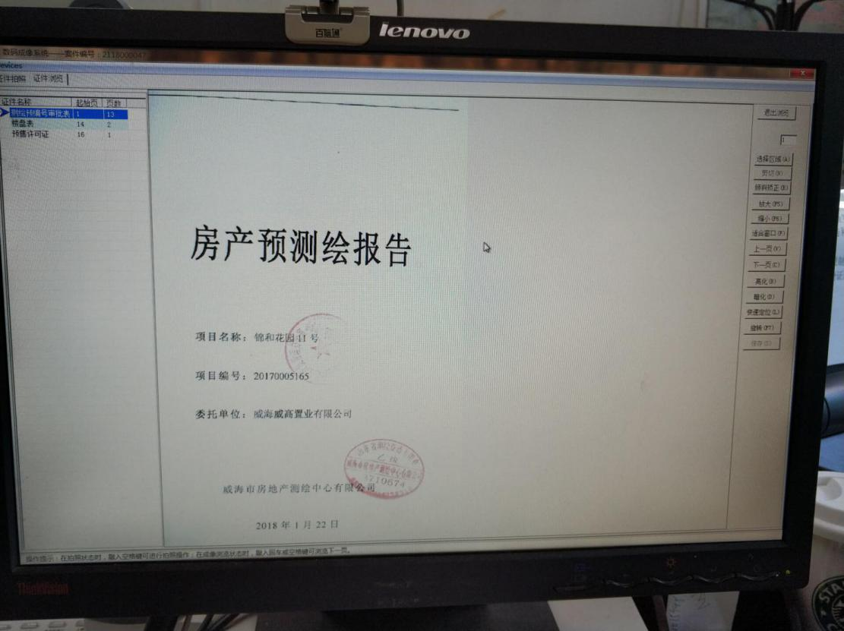

b.输出字段定义（证件资料列表/证件资料修改）

具体字段请参考输入字段

b.输出字段定义（证件浏览）

|  |  |  |  |  |
| --- | --- | --- | --- | --- |
| **序号** | **字段名** | **数据类型** | **是否隐藏列** | **说明** |
| 1 | 资料地址 | 字符串 | 否 | 可显示多个资料文件 |

* 测试用例定义

测试用例数据定义

|  |  |  |  |
| --- | --- | --- | --- |
| **操作步骤** | **操作描述** | **数据内容** | **期望结果** |
| 1 | 点击增加，填写表单字段 | 表单内容 | 保存成功，列表显示最新添加的数据 |
| 2 | 点击证件预览 | 资料文件预览 | 可以正常打开预览证件资料文件 |

#### 企业账号分配

1. **模块描述**

账号添加请参照用户管理模块，当前可查询已添加的用户信息列表。

**二、功能设计**

* 输入要素描述

a.输入画面设计

b.输入字段定义

|  |  |  |  |  |  |  |  |
| --- | --- | --- | --- | --- | --- | --- | --- |
| **序号** | **字段名** | **类型** | **数据类型** | **是否必须** | **范围（精度）** | **输入限制** | **说明** |
| 1 | 用户名 | 输入 | 字符串 | 否 | 4-20个字符 | 非特殊字符 | 模糊 |
| 2 | 联系电话 | 输入 | 字符串 | 否 | 11个字符 | 手机格式 |  |
| 3 | 证件号码 | 输入 | 字符串 | 否 |  | 身份证格式 |  |
| 4 | 企业名称 | 输入 | 字符串 | 否 | 4-60个字符 |  | 模糊 |

* 输出要素描述

a.输出画面设计

页面设计同其他查询页面

b.输出字段定义

|  |  |  |  |  |  |
| --- | --- | --- | --- | --- | --- |
| **序号** | **字段名** | **数据类型** | **是否隐藏列** | **显示长度** | **说明** |
| 1 | 用户ID | 字符串 | 是 |  |  |
| 2 | 用户编号 | 字符串 | 否 | 20位 |  |
| 3 | 姓名 | 字符串 | 是 | 10位 |  |
| 4 | 联系电话 | 字符串 | 否 | 20位 |  |
| 5 | 证件号码 | 字符串 | 否 | 20位 |  |
| 6 | 企业名称 | 字符串 | 否 | 20位 |  |

* 测试用例定义

测试用例数据定义

|  |  |  |  |
| --- | --- | --- | --- |
| **操作步骤** | **操作描述** | **数据内容** | **期望结果** |
| 1 | 输入用户名检索 | 用户名 | 显示对应的用户列表 |

#### UKEY管理

1. **模块描述**

UKEY管理：点击UKEY账号绑定按钮，录入UKEY信息，点击保存完成当前用户和UKEY账号的绑定。

UKEY设置：在绑定界面提供一个设置按钮，点击弹出一个操作界面，可以修改有效时间、状态；到期前给开发企业提醒，需要来开发办审核，开发办操作员修改UKEY信息。

**二、功能设计**

* 输入要素描述

1. 输入画面设计

采用弹框形式，文本框输入，保存

b.输入字段定义（UKEY绑定）

|  |  |  |  |  |  |  |  |
| --- | --- | --- | --- | --- | --- | --- | --- |
| **序号** | **字段名** | **类型** | **数据类型** | **是否必须** | **范围（精度）** | **输入限制** | **说明** |
| 1 | 用户id | 系统自动生成 | 字符 | 是 | 32位 | 无 |  |
| 2 | UKEY账号 | 输入 | 字符串 | 是 | 30位 | 无 |  |

b.输入字段定义（UKEY设置）

|  |  |  |  |  |  |  |  |
| --- | --- | --- | --- | --- | --- | --- | --- |
| **序号** | **字段名** | **类型** | **数据类型** | **是否必须** | **范围（精度）** | **输入限制** | **说明** |
| 1 | UKEYID | 系统数据 | 字符串 | 是 | 32位 | 无 |  |
| 2 | 到期时间 | 时间选择 | 时间 | 是 | 20位 |  |  |
| 3 | 状态 | 选择 | 字符 | 是 | 1位 |  |  |

* 输出要素描述

a.输出画面设计

b.输出字段定义（UKEY绑定）

|  |  |  |  |  |  |
| --- | --- | --- | --- | --- | --- |
| **序号** | **字段名** | **数据类型** | **是否隐藏列** | **显示长度** | **说明** |
| 1 | 绑定状态 | 字符 | 否 | 1个字符 |  |

b.输出字段定义（UKEY设置）

|  |  |  |  |  |  |
| --- | --- | --- | --- | --- | --- |
| **序号** | **字段名** | **数据类型** | **是否隐藏列** | **显示长度** | **说明** |
| 1 | 设置状态 | 字符 | 否 | 1个字符 |  |

* 测试用例定义

测试用例数据定义

|  |  |  |  |
| --- | --- | --- | --- |
| **操作步骤** | **操作描述** | **数据内容** | **期望结果** |
| 1 | 点击绑定 | 用户id=‘1’，UKEY账号=‘1234’ | UKEY账号绑定成功 |
| 2 | 点击绑定 | 用户id=1，UKEY账号=‘’ | UKEY账号不能为空 |

#### 楼盘权限管理

1. **模块描述**

根据企业名称查询出来项目名称和下面的幢名称（三级树状结构），幢可以多选。右侧是该企业的销售员列表（可选择），选择幢和销售员，销售员账号和幢信息建立关联绑定。

**二、功能设计**

* 输入要素描述

1. 输入画面设计

左侧是三级树状结构（企业->项目->幢）幢信息可多选，右侧是销售员列表（可选择）可以根据销售员名进行查询，下面有绑定按钮

b.输入字段定义（幢列表查询）

|  |  |  |  |  |  |  |  |
| --- | --- | --- | --- | --- | --- | --- | --- |
| **序号** | **字段名** | **类型** | **数据类型** | **是否必须** | **范围（精度）** | **输入限制** | **说明** |
| 1 | 企业名称 | 输入 | 字符串 | 否 | 4-40个字符 |  |  |

b.输入字段定义（销售员查询）

|  |  |  |  |  |  |  |  |
| --- | --- | --- | --- | --- | --- | --- | --- |
| **序号** | **字段名** | **类型** | **数据类型** | **是否必须** | **范围（精度）** | **输入限制** | **说明** |
| 1 | 企业名称 | 输入 | 字符串 | 否 | 4-60个字符 |  |  |
| 2 | 销售员名 | 输入 | 字符串 | 否 | 2-30个字符 | 非特殊字符 |  |

b.输入字段定义（建立关联）

|  |  |  |  |  |  |  |  |
| --- | --- | --- | --- | --- | --- | --- | --- |
| **序号** | **字段名** | **类型** | **数据类型** | **是否必须** | **范围（精度）** | **输入限制** | **说明** |
| 1 | 销售员id | 选择 | 字符串 | 是 | 系统自动生成 | 系统自动生成 |  |
| 2 | 幢流水号列表 | 选择 | 字符串 | 是 | 系统自动生成 | 系统自动生成 |  |
| 3 | 操作人 | 系统自动生成 | 字符串 | 是 | 系统自动生成 | 系统自动生成 |  |
| 4 | 操作时间 | 系统自动生成 | 字符串 | 是 | 系统自动生成 | 系统自动生成 |  |

* 输出要素描述

a.输出画面设计

b.输出字段定义（幢信息查询）

|  |  |  |  |  |  |
| --- | --- | --- | --- | --- | --- |
| **序号** | **字段名** | **数据类型** | **是否隐藏列** | **显示长度** | **说明** |
| 1 | 企业id | 字符串 | 是 | 系统自动生成 |  |
| 2 | 企业名称 | 字符串 | 是 | 系统自动生成 |  |
| 3 | 项目id | 字符串 | 是 | 系统自动生成 |  |
| 4 | 项目名称 | 字符串 | 是 | 系统自动生成 |  |
| 5 | 幢流水号 | 字符串 | 是 | 系统自动生成 |  |
| 6 | 幢名称 | 字符串 | 是 | 系统自动生成 |  |

b.输出字段定义（销售员查询）

|  |  |  |  |  |  |
| --- | --- | --- | --- | --- | --- |
| **序号** | **字段名** | **数据类型** | **是否隐藏列** | **显示长度** | **说明** |
| 1 | 销售员id | 字符串 | 是 | 系统自动生成 |  |
| 2 | 销售员名称 | 字符串 | 是 | 系统自动生成 |  |
| 3 | 销售员电话 | 字符串 | 是 | 系统自动生成 |  |
| 4 | 销售员证件号 | 字符串 | 是 | 系统自动生成 |  |

b.输出字段定义（建立关系）

|  |  |  |  |  |  |
| --- | --- | --- | --- | --- | --- |
| **序号** | **字段名** | **数据类型** | **是否隐藏列** | **显示长度** | **说明** |
| 1 | 绑定状态 | 字符 | 否 | 1字符 |  |

* 测试用例定义

测试用例数据定义

|  |  |  |  |
| --- | --- | --- | --- |
| **操作步骤** | **操作描述** | **数据内容** | **期望结果** |
| 1 | 输入企业名称查询 | 企业名称=‘威高’ | 显示对应的企业列表 |
| 2 | 选择幢和销售进行绑定 | 幢，销售员 | 绑定成功 |

### 项目信息管理

#### 项目查询

1. **模块描述**

根据企业名称查询该企业的项目

* 输入要素描述

1. 输入画面设计

功能如下图

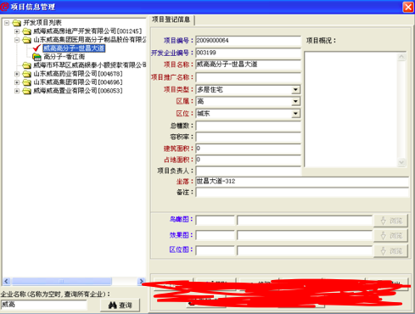

b.输入字段定义

|  |  |  |  |  |  |  |  |
| --- | --- | --- | --- | --- | --- | --- | --- |
| **序号** | **字段名** | **类型** | **数据类型** | **是否必须** | **范围（精度）** | **输入限制** | **说明** |
| 1 | 企业名称 | 输入 | 字符串 | 否 | 1-60个字符 | 非特殊字符 | 模糊 |

* 输出要素描述

a.输出画面设计

查询出来的企业下面的项目用树状结构显示

b.输出字段定义

|  |  |  |  |  |  |
| --- | --- | --- | --- | --- | --- |
| **序号** | **字段名** | **数据类型** | **是否隐藏列** | **显示长度** | **说明** |
| 1 | 企业id | 字符串 | 是 | 系统自动生成 |  |
| 2 | 企业名称 | 字符串 | 否 | 系统自动生成 |  |
| 3 | 项目id | 字符串 | 是 | 系统自动生成 |  |
| 4 | 项目名称 | 字符串 | 否 | 系统自动生成 | 企业名称的下一级 |

* 测试用例定义

测试用例数据定义

|  |  |  |  |
| --- | --- | --- | --- |
| **操作步骤** | **操作描述** | **数据内容** | **期望结果** |
| 1 | 输入企业名称点击搜索 | 企业名称=查询该企业 | 显示没有找到对应企业 |
| 2 | 输入企业名称点击搜索 | 企业名称=威高 | 显示对应的企业和该企业下面的项目 |

#### 项目详情查询

1. **模块描述**

根据企业下面的项目id查询该项目的详情信息

* 输入要素描述

a.输入画面设计

b.输入字段定义

|  |  |  |  |  |  |  |
| --- | --- | --- | --- | --- | --- | --- |
| **序号** | **字段名** | **类型** | **数据类型** | **是否必须** | **范围（精度）** | **输入限制** |
| 1 | 项目id | 系统自动产生 | 字符串 | 否 | 32位 |  |

* 输出要素描述

a.输出画面设计

b.输出字段定义

|  |  |  |  |  |  |
| --- | --- | --- | --- | --- | --- |
| **序号** | **字段名** | **数据类型** | **是否隐藏列** | **显示长度** | **说明** |
| 1 | 项目编号 | 字符串 | 否 | 系统自动生成 |  |
| 2 | 开发企业编号 | 字符串 | 否 | 系统自动生成 |  |
| 3 | 项目名称 | 字符串 | 否 | 系统自动生成 |  |
| 4 | 项目推广名称 | 字符串 | 否 | 系统自动生成 |  |
| 5 | 项目类型 | 字符串 | 否 | 系统自动生成 |  |
| 6 | 区属 | 字符串 | 否 | 系统自动生成 |  |
| 7 | 区位 | 字符串 | 否 | 系统自动生成 |  |
| 8 | 总幢数 | 字符串 | 否 | 系统自动生成 |  |
| 9 | 容积率 | 字符串 | 否 | 系统自动生成 |  |
| 10 | 建筑面积 | 字符串 | 否 | 系统自动生成 |  |
| 11 | 占地面积 | 字符串 | 否 | 系统自动生成 |  |
| 12 | 项目负责人 | 字符串 | 否 | 系统自动生成 |  |
| 13 | 项目说明 | 字符串 | 否 | 系统自动生成 | 多行文本框 |
| 14 | 坐落 | 字符串 | 否 | 系统自动生成 |  |
| 15 | 备注 | 字符串 | 否 | 系统自动生成 |  |

* 测试用例定义

测试用例数据定义

|  |  |  |  |
| --- | --- | --- | --- |
| **操作步骤** | **操作描述** | **数据内容** | **期望结果** |
| 1 | 点击项目名称 | 该项目的id | 查询出来该项目的登记信息 |

### 开通网签

开发企业登录系统进行项目、幢信息的维护和申请-》开通监管账户-》开发企业线下去开通预售证-》预售证申核-》合同管理员线上选择户室信息绑定预售证-》开通网签。

#### 待开通信息查询

1. **模块描述**

根据当前登录用户显示该企业所属的项目列表，点击项目显示楼盘幢信息，点击幢信息显示房屋信息列表，户室信息可多选/全选进行预售许可绑定。

**二、功能设计**

* 输入要素描述

a.输入画面设计（企业/项目/幢信息查询）

树状结构展示：企业-》项目信息-》幢信息

b.输入字段定义

|  |  |  |  |  |  |  |  |
| --- | --- | --- | --- | --- | --- | --- | --- |
| **序号** | **字段名** | **类型** | **数据类型** | **是否必须** | **范围（精度）** | **输入限制** | **说明** |
| 1 | 企业名称 | 文本输入 | 字符串 | 否 | 30个字符 | 非特殊字符 |  |
| 2 | 房屋坐落 | 文本输入 | 字符串 | 否 | 30个字符 |  |  |

a.输入画面设计（房屋列表查询）

b.输入字段定义

|  |  |  |  |  |  |  |
| --- | --- | --- | --- | --- | --- | --- |
| **序号** | **字段名** | **类型** | **数据类型** | **是否必须** | **范围（精度）** | **说明** |
| 1 | 幢流水号 | 系统获取 | 数字 | 是 | 10个字符 |  |
| 2 | 房屋坐落 | 文本输入 | 字符串 | 否 | 30个字符 |  |
| 3 | 房屋号 | 文本输入 | 字符串 | 否 | 10个字符 |  |
| 4 | 状态 | 下拉选择 | 字符 | 是 | 1个字符 | 默认未申请状态 |

* 输出要素描述（项目/幢信息）

a.输出画面设计

查询出来的企业下面的项目/幢信息用树状结构显示

b.输出字段定义

|  |  |  |  |  |  |
| --- | --- | --- | --- | --- | --- |
| **序号** | **字段名** | **数据类型** | **是否隐藏列** | **显示长度** | **说明** |
| 1 | 企业id | 字符串 | 是 | 系统自动生成 |  |
| 2 | 企业名称 | 字符串 | 否 | 系统自动生成 |  |
| 3 | 项目id | 字符串 | 是 | 系统自动生成 |  |
| 4 | 项目名称 | 字符串 | 否 | 系统自动生成 | 企业名称的下一级 |
| 5 | 幢流水号 | 数字 | 是 |  |  |
| 6 | 幢号 | 字符串 | 否 | 20个字符 | 树状展示 |

* 输出要素描述（房屋信息查询）

a.输出画面设计

查询区，列表展示区

b.输出字段定义

|  |  |  |  |  |  |
| --- | --- | --- | --- | --- | --- |
| **序号** | **字段名** | **数据类型** | **是否隐藏列** | **显示长度** | **说明** |
| 1 | 房屋流水号 | 数字 | 是 | 隐藏列 |  |
| 2 | 房屋坐落 | 字符串 | 否 | 系统获取 |  |
| 3 | 建筑面积 | 字符串 | 否 | 系统获取 |  |
| 4 | 用途 | 字符串 | 否 | 系统获取 |  |
| 5 | 所在层 | 字符串 | 否 | 系统获取 |  |
| 6 | 状态 | 字符串 | 否 | 系统获取 |  |

* 测试用例定义

测试用例数据定义

|  |  |  |  |
| --- | --- | --- | --- |
| **操作步骤** | **操作描述** | **数据内容** | **期望结果** |
| 1 | 输入企业名称，点击查询 | 企业名称=‘威高’ | 显示企业名称包含威高的楼盘信息 |

#### 开通网签

1. **模块描述**

选中待开通列表中的户室信息，可多选，点击绑定预售证按钮，选中预售许可证信息，开通网签成功。

**二、功能设计**

* 输入要素描述（查询预售许可信息）

1. 输入画面设计

预售许可证列表显示

1. 输入字段定义

|  |  |  |  |  |  |  |
| --- | --- | --- | --- | --- | --- | --- |
| **序号** | **字段名** | **类型** | **数据类型** | **是否必须** | **输入限制** | **说明** |
| 1 | 项目名称 | 输入 | 字符串 | 否 | 模糊查询 |  |
| 2 | 企业名称 | 输入 | 字符串 | 否 | 模糊查询 |  |
| 3 | 楼盘坐落 | 输入 | 字符串 | 否 | 模糊查询 |  |
| 4 | 许可证号 | 输入 | 字符串 | 否 |  |  |
| 5 | 发证时间 | 时间控件 | 时间 | 否 |  |  |

* 输出要素描述（查询预售许可信息）

a.输出画面设计

预售许可证列表显示

b.输出字段定义

|  |  |  |  |  |
| --- | --- | --- | --- | --- |
| **序号** | **字段名** | **数据类型** | **是否隐藏列** | **说明** |
| 1 | 楼盘坐落 | 字符串 | 否 |  |
| 2 | 总面积 | 字符串 | 否 |  |
| 3 | 用途 | 字符串 | 否 |  |
| 4 | 总层数 | 字符串 | 否 |  |
| 5 | 预售许可证编号 | 字符串 | 否 | 生成规则：当前年份加0001-9999，一次生成 |
| 6 | 售房单位 | 字符串 | 否 |  |
| 7 | 项目名称 | 字符串 | 否 |  |
| 8 | 预售总建筑面积 | 字符串 | 否 |  |

* 输入要素描述（建立关联）

a.输入画面设计

b.输入字段定义

|  |  |  |  |  |  |  |
| --- | --- | --- | --- | --- | --- | --- |
| **序号** | **字段名** | **类型** | **数据类型** | **是否必须** | **输入限制** | **说明** |
| 1 | 预售许可证号 | 系统自动 | 字符串 | 是 |  |  |
| 2 | 户室信息 | 系统自动 | 字符串 | 是 |  | 支持多个 |
| 3 | 企业ID | 系统获取 | 字符串 | 是 |  |  |
| 4 | 状态 | 系统自动 | 字符 | 是 |  |  |
| 5 | 操作时间 | 系统时间 | 时间 | 是 |  |  |
| 6 | 操作人 | 系统获取 | 字符串 | 是 |  |  |

* 输出要素描述

a.输出画面设计

预售许可证列表显示

b.输出字段定义

|  |  |  |  |  |
| --- | --- | --- | --- | --- |
| **序号** | **字段名** | **数据类型** | **是否隐藏列** | **说明** |
| 1 | 执行结果 | 字符串 | 是 | 返回执行结果 |

* 测试用例定义

测试用例数据定义

|  |  |  |  |
| --- | --- | --- | --- |
| **操作步骤** | **操作描述** | **数据内容** | **期望结果** |
| 1 | 选中当前许可证信息，点击 | 许可证/户室信息 | 提示“成功开通网签” |

### 购房人信息管理

#### 购房人查询

1. **模块描述**

根据根据证件号码、名称进行查询

* 输入要素描述

a.输入画面设计

根据证件号码、名称 查询

内容参照：

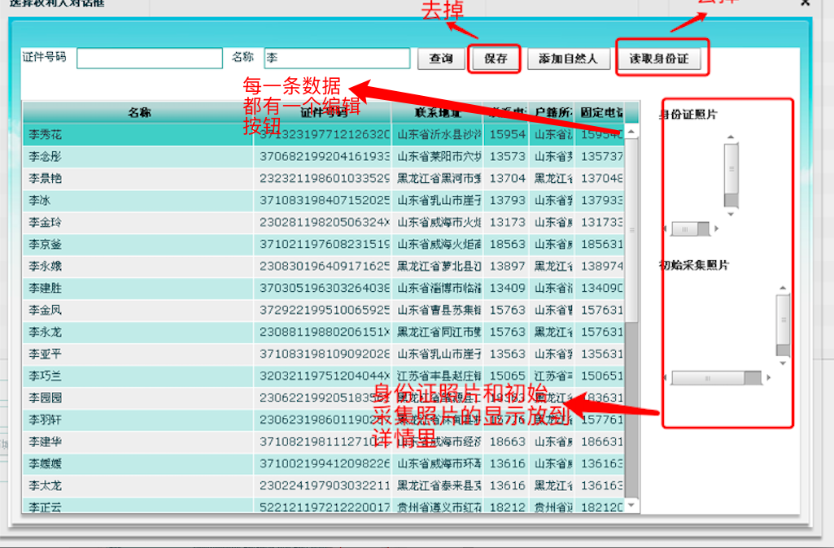

b.输入字段定义

|  |  |  |  |  |  |  |  |
| --- | --- | --- | --- | --- | --- | --- | --- |
| **序号** | **字段名** | **类型** | **数据类型** | **是否必须** | **范围（精度）** | **输入限制** | **说明** |
| 1 | 证件号码 | 输入 | 字符串 | 否 |  | 英文数字 |  |
| 2 | 名称 | 输入 | 字符串 | 否 |  | 非特殊字符 |  |
| 3 | 联系电话 | 输入 | 字符串 | 否 | 11个字符 | 手机格式 |  |

* 输出要素描述

a.输出画面设计

b.输出字段定义

|  |  |  |  |  |  |
| --- | --- | --- | --- | --- | --- |
| **序号** | **字段名** | **数据类型** | **是否隐藏列** | **显示长度** | **说明** |
| 1 | 购房人id | 字符 | 是 | 系统自动生成 |  |
| 2 | 名称 | 字符串 | 否 | 系统自动生成 |  |
| 3 | 证件号码 | 字符串 | 是 | 系统自动生成 |  |
| 4 | 联系地址 | 字符串 | 否 | 系统自动生成 |  |
| 5 | 联系电话 | 字符串 | 否 | 系统自动生成 |  |
| 6 | 户籍所在地 | 字符串 | 否 | 系统自动生成 |  |
| 7 | 固定电话 | 字符串 | 否 | 系统自动生成 |  |
| 8 | 证件有效期 | 字符串 | 否 | 系统自动生成 |  |

* 测试用例定义

测试用例数据定义

|  |  |  |  |
| --- | --- | --- | --- |
| **操作步骤** | **操作描述** | **数据内容** | **期望结果** |
| 1 | 输入证件号、名称点击搜索 | 证件号=111111；  名称=白居易 | 没有找到该购房人 |
| 2 | 输入证件号、名称点击搜索 | 证件号=111111；  名称=李白 | 获得购房人的列表 |

#### 添加自然人

1. **模块描述**

开发企业维护买受人和家庭成员信息，当买受人重新选择企业时，需要新录入买受人信息（生成新的用户ID），当前不验证买受人在系统存在的唯一性，当前身份证信息需要通过读卡器进行读取，读取后需要验证身份证的有效期，如果长期有效的身份证，证件有效期系统可设置为一个固定值（例如2599年）。注：当前数据库的个人信息表和证件表需要合并为个人信息表；增加买受人时要进行未成年的判断，如果是未成年必须要添加代理人信息。

* 输入要素描述

a.输入画面设计

添加自然人页面下面有两个按钮，一个是保存，还有一个是动态添加关系人，

点击动态添加关系人，会动态生成 b-2的需要输入的信息

b-1.输入字段定义（自然人）

|  |  |  |  |  |  |  |  |
| --- | --- | --- | --- | --- | --- | --- | --- |
| **序号** | **字段名** | **类型** | **数据类型** | **是否必须** | **范围（精度）** | **输入限制** | **说明** |
| 1 | 用户ID | 系统自动生成 | 数字 | 是 | 32个字符 | 无 |  |
| 2 | 主体类型 | 下拉菜单选择 | 字符 | 是 | 1个字符 | 无 |  |
| 3 | 单位名称（姓名） | 文本输入 | 字符串 | 是 | 6-60字符 | 非特殊字符 |  |
| 4 | 法定代表人 | 文本输入 | 字符串 | 否 | 6-60字符 | 非数字、特殊字符 |  |
| 5 | 单位类型 | 下拉菜单选择 | 字符 | 否 | 1个字符 | 无 |  |
| 6 | 户籍所在地（国籍） | 文本输入 | 字符串 | 是 | 6-100个字符 | 无 |  |
| 7 | 负责人 | 文本输入 | 字符串 | 否 | 6-60个字符 | 非数字、特殊字符 |  |
| 8 | 出生日期 | 日期控件 | 日期 | 是 | 8个字符 | YYYYMMDD |  |
| 9 | 固定电话 | 文本输入 | 字符串 | 是 | 13个字符 | 符合固话格式 |  |
| 10 | 省市区 | 下拉控件选择 | 字符串 | 是 | 30个字符 | 级联选择 | 同属于联系地址字段 |
| 11 | 街道地址 | 文本输入 | 字符串 | 是 | 100个字符 | 无 | 同属于联系地址字段 |
| 12 | 邮编 | 文本输入 | 数字 | 是 | 6位 | 必须为数字 |  |
| 13 | 所在地区类型 | 下拉菜单选择 | 字符 | 是 | 1个字符 | 无 |  |
| 14 | 联系电话（手机） | 文本输入 | 数字 | 是 | 11位 | 符合手机号格式 |  |
| 15 | 从业整体类型 | 下拉菜单选择 | 字符 | 否 | 1个字符 |  |  |
| 16 | 是否从业主体 | 下拉菜单选择 | 字符 | 否 | 1个字符 |  |  |
| 17 | Email | 文本输入 | 字符串 | 否 | 50个字符 | 符合邮箱格式 |  |
| 18 | 性别 | 单选 | 字符 | 否 | 1个字符 |  |  |
| 19 | 传真 | 文本输入 | 字符串 | 否 | 13个字符 | 符合传真格式 |  |
| 20 | 证件类型 | 下拉菜单选择 | 字符 | 是 | 1个字符 |  |  |
| 21 | 证件号码 | 文本输入 | 字符串 | 是 | 20个字符 | 符合身份证格式 | 后面添加一按钮，读取身份证（可以读取可以手动录入） |
| 22 | 证件照片 | 录入 | 图片 | 否 | 小于5M | 图片类型 | 文本框后面一个拍照按钮 |
| 23 | 证件有效期 | 时间控件 | 字符串 | 是 | 8个字符 | YYYYMMDD |  |
| 24 | 初始采集照片 | 录入 | 图片 | 否 | 小于5M | 图片类型 | 文本框后面一个照片采集按钮 |
| 25 | 简介 | 文本域 | 字符串 | 否 | 2000个字符 |  |  |
| 26 | 备注 | 文本域 | 字符串 | 否 | 2000个字符 |  |  |

b-2.输入字段定义（动态添加关系人）

|  |  |  |  |  |  |  |  |
| --- | --- | --- | --- | --- | --- | --- | --- |
| **序号** | **字段名** | **类型** | **数据类型** | **是否必须** | **范围（精度）** | **输入限制** | **说明** |
| 1 | 关系人ID | 系统自动生成 | 数字 | 是 | 32个字符 | 无 | 不可编辑 |
| 2 | 关系 | 下拉菜单选择 | 字符 | 是 | 1个字符 | 无 |  |
| 3 | 用户姓名 | 文本输入 | 字符串 | 是 | 6-60字符 | 非特殊字符 |  |
| 4 | 户籍所在地（国籍） | 文本输入 | 字符串 | 是 | 6-100个字符 | 无 |  |
| 5 | 性别 | 单选 | 字符 | 是 | 1个字符 |  |  |
| 6 | 证件类型 | 下拉菜单选择 | 字符 | 是 | 1个字符 |  |  |
| 7 | 证件号码 | 文本输入 | 字符串 | 是 | 20个字符 | 符合身份证格式 | 后面添加一按钮，读取身份证（可以读取可以手动录入） |
| 8 | 证件有效期 | 时间控件 | 字符串 | 是 | 8个字符 | YYYYMMDD |  |
| 9 | 简介 | 多行文本输入 | 字符串 | 否 | 2000个字符 | 非特殊字符 | 多行文本框 |
| 10 | 备注 | 多行文本输入 | 字符串 | 否 | 2000个字符 | 非特殊字符 | 多行文本框 |

* 输出要素描述

a.输出画面设计

b.输出字段定义

|  |  |  |  |  |  |
| --- | --- | --- | --- | --- | --- |
| **序号** | **字段名** | **数据类型** | **是否隐藏列** | **显示长度** | **说明** |
| 1 | 提交状态 | 字符串 | 否 | 系统自动生成 | 成功，失败 |

* 测试用例定义

测试用例数据定义

|  |  |  |  |
| --- | --- | --- | --- |
| **操作步骤** | **操作描述** | **数据内容** | **期望结果** |
| 1 | 保存自然人信息和关系人信息 | 全部正常添加 | 保存失败 |
| 2 | 保存自然人信息和关系人信息 | 全部正常添加 | 保存成功 |
| 3 | 保存自然人信息和关系人信息 | 身份证号码=‘ ’ | 用户身份证号码不能为空 |
| 4 | 保存自然人信息和关系人信息 | 身份证号码=12345 | 请填写正确的身份证号码 |

#### 查询自然人

1. **模块描述**

根据用户id查询用户信息

* 输入要素描述

a.输入画面设计

b.输入字段定义

|  |  |  |  |  |  |  |  |
| --- | --- | --- | --- | --- | --- | --- | --- |
| **序号** | **字段名** | **类型** | **数据类型** | **是否必须** | **范围（精度）** | **输入限制** | **说明** |
| 1 | 用户ID | 系统自动生成 | 数字 | 是 | 32个字符 | 无 |  |

* 输出要素描述

a.输出画面设计

b-1.输出字段定义

|  |  |  |  |  |  |
| --- | --- | --- | --- | --- | --- |
| **序号** | **字段名** | **数据类型** | **是否隐藏列** | **显示长度** | **说明** |
| 1 | 用户ID | 字符串 | 是 | 32个字符 |  |
| 2 | 主题类型 | 字符串 | 否 | 1个字符 |  |
| 3 | 单位名称（姓名） | 字符串 | 否 | 6-60字符 |  |
| 4 | 法定代表人 | 字符串 | 否 | 6-60字符 |  |
| 5 | 单位类型 | 字符串 | 否 | 1个字符 |  |
| 6 | 户籍所在地（国籍） | 字符串 | 否 | 6-100个字符 |  |
| 7 | 负责人 | 字符串 | 否 | 6-60个字符 |  |
| 8 | 出生日期 | 字符串 | 否 | 8个字符 |  |
| 9 | 固定电话 | 字符串 | 否 | 13个字符 |  |
| 10 | 省市区 | 字符串 | 否 | 30个字符 | 同属于联系地址字段 |
| 11 | 街道地址 | 字符串 | 否 | 100个字符 | 同属于联系地址字段 |
| 12 | 邮编 | 字符串 | 否 | 6位 |  |
| 13 | 所在地区类型 | 字符串 | 否 | 1个字符 |  |
| 14 | 联系电话（手机） | 字符串 | 否 | 11位 |  |
| 15 | 从业整体类型 | 字符串 | 否 | 1个字符 |  |
| 16 | 是否从业主体 | 字符串 | 否 | 1个字符 |  |
| 17 | Email | 字符串 | 否 | 50个字符 |  |
| 18 | 性别 | 字符串 | 否 | 1个字符 |  |
| 19 | 传真 | 字符串 | 否 | 13个字符 |  |
| 20 | 证件类型 | 字符串 | 否 | 1个字符 |  |
| 21 | 证件号码 | 字符串 | 否 | 20个字符 | 后面添加一按钮，读取身份证（可以读取可以手动录入） |
| 22 | 证件照片 | 图片 | 否 | 小于5M | 文本框后面一个拍照按钮 |
| 23 | 证件有效期 | 字符串 | 否 | 8个字符 |  |
| 24 | 初始采集照片 | 图片 | 否 | 小于5M | 文本框后面一个照片采集按钮 |
| 25 | 简介 | 字符串 | 否 | 2000个字符 |  |
| 26 | 备注 | 字符串 | 否 | 2000个字符 |  |

b-2.输出字段定义（关系人）

|  |  |  |  |  |  |
| --- | --- | --- | --- | --- | --- |
| **序号** | **字段名** | **数据类型** | **是否隐藏列** | **显示长度** | **说明** |
| 1 | 关系人ID | 字符串 | 是 | 32个字符 | 不可编辑 |
| 2 | 关系 | 字符串 | 否 | 1个字符 |  |
| 3 | 用户姓名 | 字符串 | 否 | 6-60字符 |  |
| 4 | 户籍所在地（国籍） | 字符串 | 否 | 6-100个字符 |  |
| 5 | 性别 | 字符串 | 否 | 1个字符 |  |
| 6 | 证件类型 | 字符串 | 否 | 1个字符 |  |
| 7 | 证件号码 | 字符串 | 否 | 20个字符 | 后面添加一按钮，读取身份证（可以读取可以手动录入） |
| 8 | 证件有效期 | 字符串 | 否 | 8个字符 |  |
| 9 | 简介 | 字符串 | 否 | 2000个字符 | 多行文本框 |
| 10 | 备注 | 字符串 | 否 | 2000个字符 | 多行文本框 |

* 测试用例定义

测试用例数据定义

|  |  |  |  |
| --- | --- | --- | --- |
| **操作步骤** | **操作描述** | **数据内容** | **期望结果** |
| 1 | 点击编辑查看用户信息 | 用户id | 显示对应的用户信息 |

#### 编辑自然人

1. **模块描述**

点击编辑按钮弹出编辑自然人的弹窗，编辑之前要校验当前自然人在开发公司没有操作记录。

* 输入要素描述

a.输入画面设计

可以修改自然人和关系人的信息信息，可以删除和添加关系人信息

所以编辑页面需要在每个关系人的表单下加一个对应的删除按钮可以对其

删除 （编辑页面的按钮：保存（最下面），添加关系人（最下面），删除关系人（每个关系人表单下面））

b-1.输入字段定义（自然人）

具体字段定义同添加自然人输入字段定义

b-2.输入字段定义（动态添加关系人）

|  |  |  |  |  |  |  |  |
| --- | --- | --- | --- | --- | --- | --- | --- |
| **序号** | **字段名** | **类型** | **数据类型** | **是否必须** | **范围（精度）** | **输入限制** | **说明** |
| 1 | 关系人ID | 系统自动生成 | 数字 | 是 | 32个字符 | 无 | 不可编辑 |
| 2 | 关系 | 下拉菜单选择 | 字符 | 是 | 1个字符 | 无 |  |
| 3 | 用户姓名 | 文本输入 | 字符串 | 是 | 6-60字符 | 非特殊字符 |  |
| 4 | 户籍所在地（国籍） | 文本输入 | 字符串 | 是 | 6-100个字符 | 无 |  |
| 5 | 性别 | 单选 | 字符 | 是 | 1个字符 |  |  |
| 6 | 证件类型 | 下拉菜单选择 | 字符 | 是 | 1个字符 |  |  |
| 7 | 证件号码 | 文本输入 | 字符串 | 是 | 20个字符 | 符合身份证格式 | 后面添加一按钮，读取身份证（可以读取可以手动录入） |
| 8 | 证件有效期 | 时间控件 | 字符串 | 是 | 8个字符 | YYYYMMDD |  |
| 9 | 简介 | 多行文本输入 | 字符串 | 否 | 2000个字符 | 非特殊字符 | 多行文本框 |
| 10 | 备注 | 多行文本输入 | 字符串 | 否 | 2000个字符 | 非特殊字符 | 多行文本框 |

* 输出要素描述

a.输出画面设计

b.输出字段定义

|  |  |  |  |  |  |
| --- | --- | --- | --- | --- | --- |
| **序号** | **字段名** | **数据类型** | **是否隐藏列** | **显示长度** | **说明** |
| 1 | 提交状态 | 字符串 | 否 | 系统自动生成 | 成功，失败 |

* 测试用例定义

测试用例数据定义

|  |  |  |  |
| --- | --- | --- | --- |
| **操作步骤** | **操作描述** | **数据内容** | **期望结果** |
| 1 | 保存自然人信息和关系人信息 | 全部正常添加 | 保存失败 |
| 2 | 保存自然人信息和关系人信息 | 全部正常添加 | 保存成功 |
| 3 | 保存自然人信息和关系人信息 | 身份证号码=‘ ’ | 用户身份证号码不能为空 |
| 4 | 保存自然人信息和关系人信息 | 身份证号码=12345 | 请填写正确的身份证号码 |

#### 删除关系人

1. **模块描述**

根据用户id查询用户信息，删除之前要先校验有没有操作记录，在进行删除。

* 输入要素描述

a.输入画面设计

b.输入字段定义

|  |  |  |  |  |  |  |  |
| --- | --- | --- | --- | --- | --- | --- | --- |
| **序号** | **字段名** | **类型** | **数据类型** | **是否必须** | **范围（精度）** | **输入限制** | **说明** |
| 1 | 关联人ID | 系统自动生成 | 数字 | 是 | 32个字符 | 无 |  |

* 输出要素描述

a.输出画面设计

b-1.输出字段定义

|  |  |  |  |  |  |
| --- | --- | --- | --- | --- | --- |
| **序号** | **字段名** | **数据类型** | **是否隐藏列** | **显示长度** | **说明** |
| 1 | 删除状态 | 数字 | 是 | 1 | 成功，失败 |

* 测试用例定义

测试用例数据定义

|  |  |  |  |
| --- | --- | --- | --- |
| **操作步骤** | **操作描述** | **数据内容** | **期望结果** |
| 1 | 点击删除关系人 | 关系人id | 删除关系人成功 |

### 合同管理

合同状态定义：签订中、备案、已办证、异常、已注销、注销中、变更中

#### 户室主从设置

1. **模块描述**

开发企业在申报合同之前，要在此模块维护好户室和储藏室的主从关联关系，选择户室信息时自动查询到从户室信息。

**二、功能设计**

参考楼盘管理系统的户室信息关联功能模块

#### 预售合同申报

**一、模块描述**

预售合同申报主要包括：创建（户室信息选择（需要进行房屋限制信息验证）、转让方选择、转让方代理人选择、受让方选择、受让方代理人选择(如果受让方为未成年，必须选择代理人)），点击创建案件；保存完成后，生成预申报的一条数据。点击该数据，可再次编辑该业务数据，此时可以对新签合同1、新签合同2两个合同模板进行编辑及保存。保存成功后系统随机生成6位数字密码，开发企业可查看密码。完成合同的编辑后，可以将该件进行转件办理，转由开发企业经理进行合同审核。（经理确认之前，可以有一次修改的机会；再次修改需要提审。网签后5天不确认，网签确认后，30天不转件的异常信息，需要进行信息提示，提示给销售经理。管理部门也可查看异常提示信息）。

**二、功能设计**

* 输入要素描述

a.输入画面设计

整体设计采用步骤式的添加方式

1.户室选择请参考以下级联选择的方式进行设计，主要包括：待选主户室列表区，已选户室列表区，信息展示区，状态展示区。

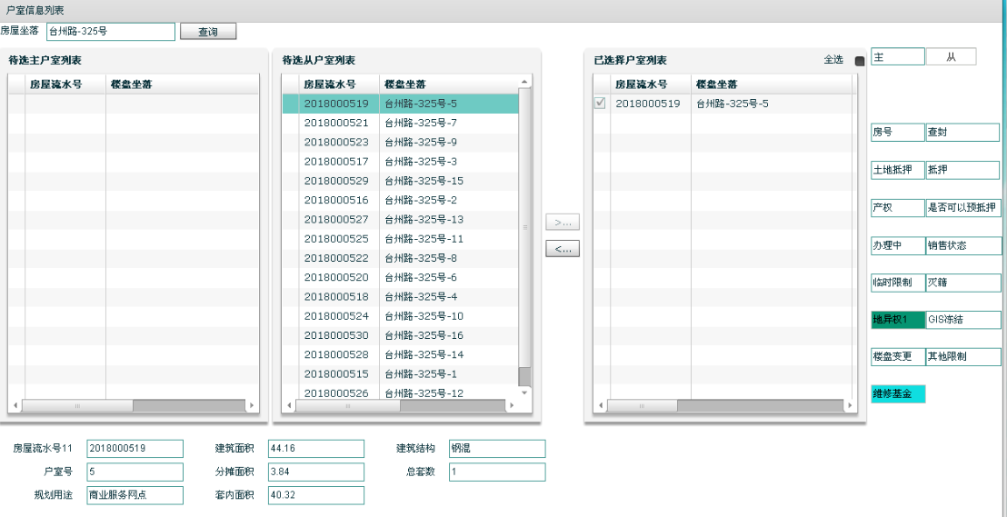

2.转让方选择，采用列表展示，点击详情操作展示信息详情

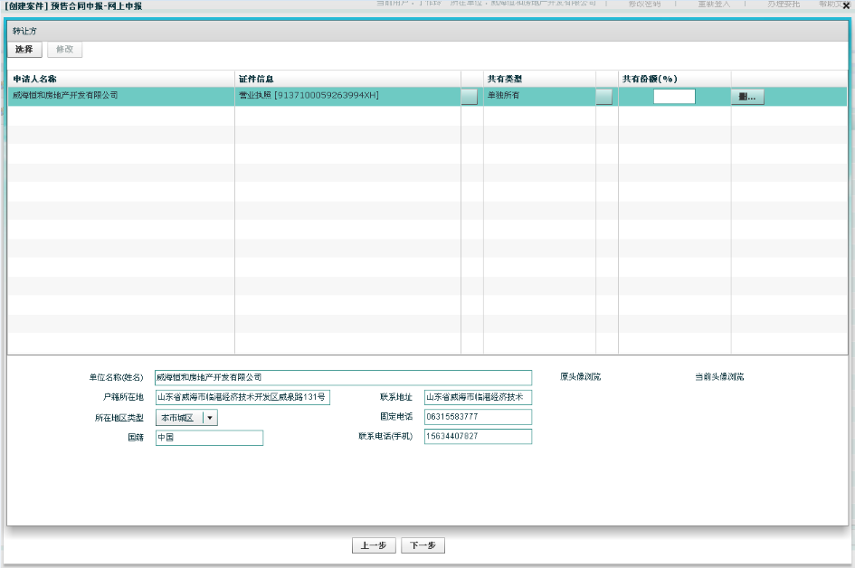

3.转让方代理人选择，设计方式同上

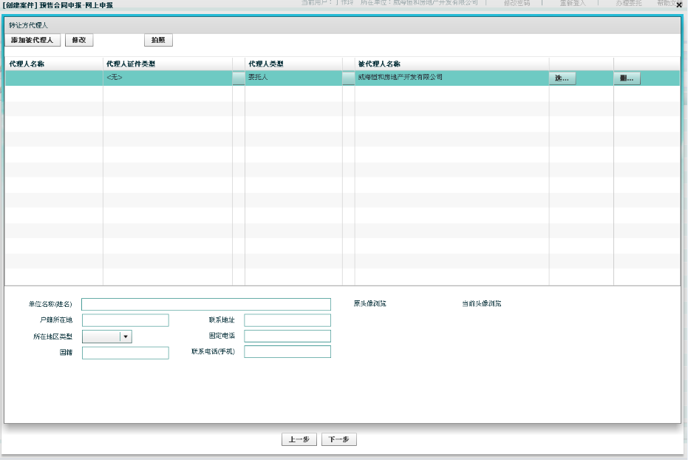

b.输入字段定义（户室选择）

|  |  |  |  |  |  |  |  |
| --- | --- | --- | --- | --- | --- | --- | --- |
| **序号** | **字段名** | **类型** | **数据类型** | **是否必须** | **范围（精度）** | **输入限制** | **说明** |
| 1 | 房屋坐落 | 文本输入 | 字符串 | 否 | 6-60个字符 | 无 | 查询条件 |
| 2 | 产权证号 | 文本输入 | 字符串 | 否 | 6-60个字符 | 无 | 查询条件 |
| 3 | 房屋流水号 | 系统自动获取 | 数字 | 是 | 10位数字 | 无 |  |

b.输入字段定义（转让方/代理人选择）

|  |  |  |  |  |  |  |  |
| --- | --- | --- | --- | --- | --- | --- | --- |
| **序号** | **字段名** | **类型** | **数据类型** | **是否必须** | **范围（精度）** | **输入限制** | **说明** |
| 1 | 用户ID | 系统自动生成 | 字符串 | 是 | 32个字符 | 无 |  |
| 2 | 代理人ID | 系统自动生成 | 字符串 | 否 | 32个字符 | 无 |  |

b.输入字段定义（受让方/代理人选择）

|  |  |  |  |  |  |  |  |
| --- | --- | --- | --- | --- | --- | --- | --- |
| **序号** | **字段名** | **类型** | **数据类型** | **是否必须** | **范围（精度）** | **输入限制** | **说明** |
| 1 | 用户ID | 系统自动生成 | 字符串 | 是 | 32个字符 | 无 |  |
| 2 | 代理人ID | 系统自动生成 | 字符串 | 否 | 32个字符 | 无 |  |

b.输入字段定义（撤件）

|  |  |  |  |  |  |  |  |
| --- | --- | --- | --- | --- | --- | --- | --- |
| **序号** | **字段名** | **类型** | **数据类型** | **是否必须** | **范围（精度）** | **输入限制** | **说明** |
| 1 | 用户ID | 系统自动获取 | 字符串 | 是 | 32个字符 | 无 |  |
| 2 | 案件ID | 系统自动获取 | 字符串 | 是 | 32个字符 | 无 |  |
| 3 | 操作时间 | 获取系统时间 | 时间 | 是 | 50个字符 | YYYYMMDD HH:mm:ss |  |
| 4 | 案件状态 | 系统预定义 | 字符 | 是 | 1个字符 |  |  |

b.输入字段定义（转件）

|  |  |  |  |  |  |  |  |
| --- | --- | --- | --- | --- | --- | --- | --- |
| **序号** | **字段名** | **类型** | **数据类型** | **是否必须** | **范围（精度）** | **输入限制** | **说明** |
| 1 | 用户ID | 系统自动获取 | 字符串 | 是 | 32个字符 | 无 |  |
| 2 | 案件ID | 系统自动获取 | 字符串 | 是 | 32个字符 | 无 |  |
| 3 | 操作时间 | 获取系统时间 | 时间 | 是 | 50个字符 | YYYYMMDD HH:mm:ss |  |
| 4 | 案件状态 | 系统预定义 | 字符 | 是 | 1个字符 |  |  |
| 5 | 任务ID | 系统自动生成 | 字符串 | 是 | 32个字符 |  | 待办任务 |
| 6 | 模型ID | 系统预定义 | 字符串 | 是 | 32个字符 |  | 工作流模型 |

b.输入字段定义（合同模板生成）

|  |  |  |  |  |  |  |  |
| --- | --- | --- | --- | --- | --- | --- | --- |
| **序号** | **字段名** | **类型** | **数据类型** | **是否必须** | **范围（精度）** | **输入限制** | **说明** |
| 1 | 案件流水号 | 系统自动获取 | 数字 | 是 | 无 | 无 |  |
| 2 | 合同编号 | 系统自动生成 | 数字 | 是 | 无 | 无 |  |
| 3 | 创建人 | 自动获取 | 字符串 | 是 | 无 | 无 |  |
| 4 | 创建时间 | 系统当前时间 | 时间 | 是 | 20位 | YYYYMMDD  HH:mm:ss |  |
| 5 | 合同标签数据 | 合同文件中的标签数据 | 字符串 | 是 |  |  |  |

* 输出要素描述

a.输出画面设计

1.人员信息查询显示，以列表的方式展示

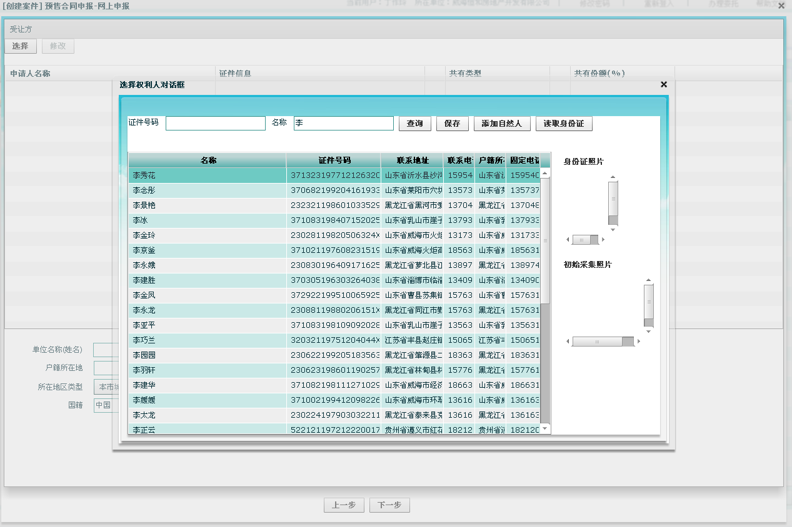

2.合同案件查询页面，预申报状态下的数据

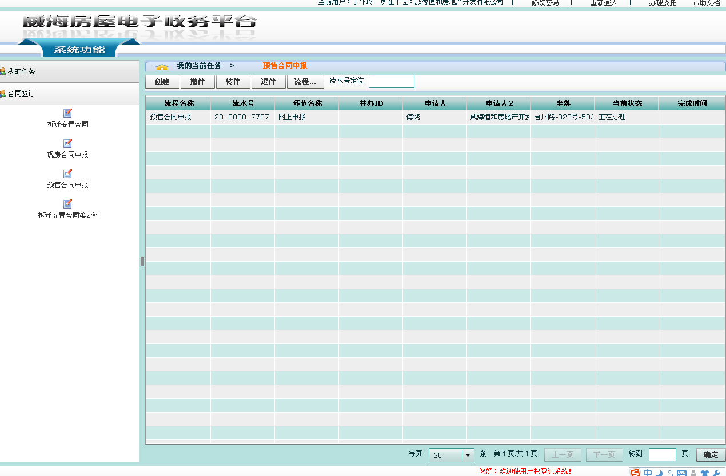

3.转让方信息查询，可查看详细信息

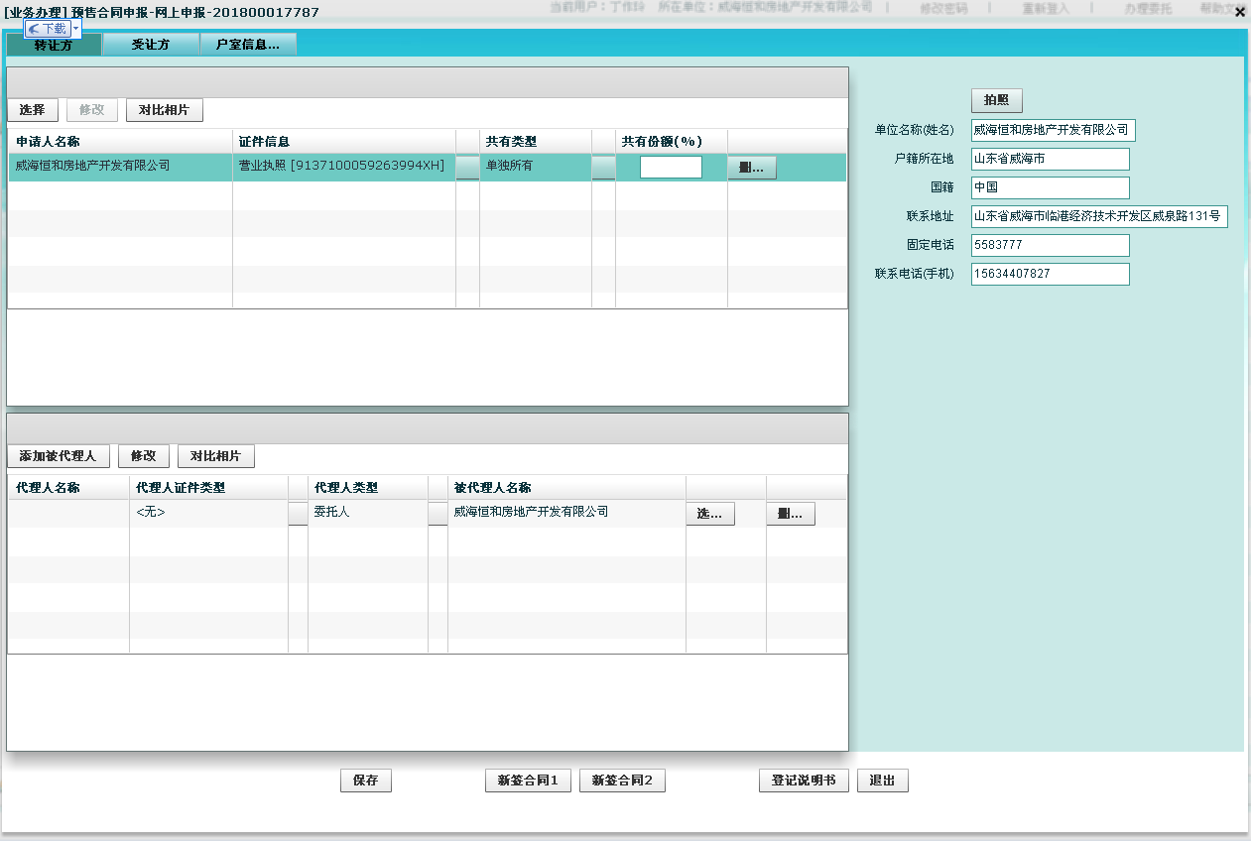

4.户室信息展示

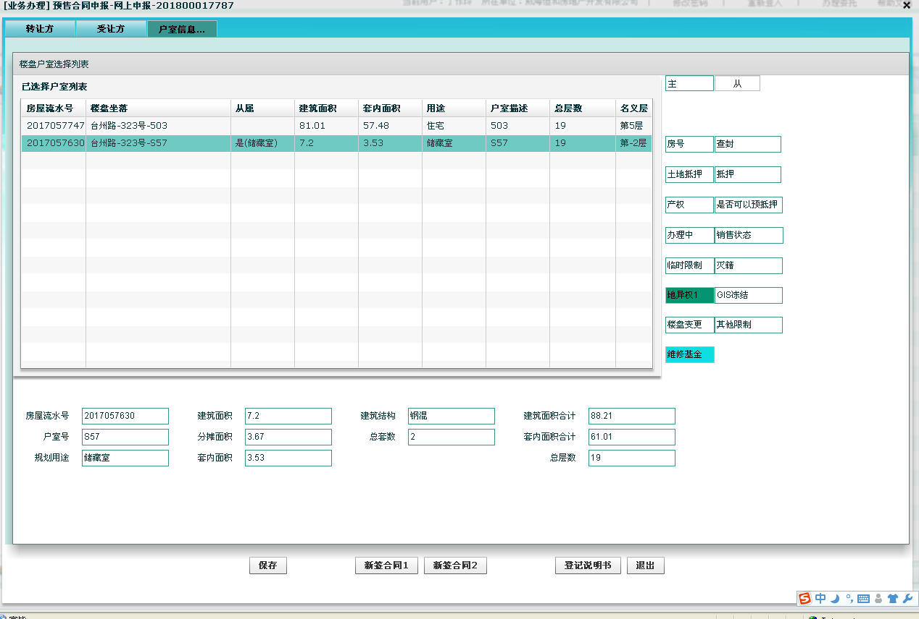

b.输出字段定义(人员信息查询)

|  |  |  |  |  |  |  |
| --- | --- | --- | --- | --- | --- | --- |
| **序号** | **字段名** | **数据类型** | **是否列显示** | **是否隐藏列** | **显示长度** | **说明** |
| 1 | 用户ID | 字符串 | 否 | 是 | 无 |  |
| 2 | 名称 | 字符串 | 是 | 否 | 10个字符 |  |
| 3 | 证件号码 | 字符串 | 是 | 否 | 20个字符 |  |
| 4 | 联系地址 | 字符串 | 是 | 否 | 100个字符 |  |
| 5 | 联系电话 | 数字 | 是 | 否 | 20个字符 |  |
| 6 | 户籍所在地 | 字符串 | 是 | 否 | 100个字符 |  |
| 7 | 固定电话 | 字符串 | 是 | 否 | 20个字符 |  |

b.输出字段定义(转让方信息查询)

|  |  |  |  |  |  |  |
| --- | --- | --- | --- | --- | --- | --- |
| **序号** | **字段名** | **数据类型** | **是否列显示** | **是否隐藏列** | **显示长度** | **说明** |
| 1 | 用户ID | 字符串 | 否 | 是 | 无 |  |
| 2 | 申请人名称 | 字符串 | 是 | 否 | 20个字符 |  |
| 3 | 证件信息 | 字符串 | 是 | 否 | 20个字符 |  |
| 4 | 共有类型 | 字符串 | 是 | 否 | 20个字符 |  |
| 5 | 共有份额 | 数字 | 是 | 否 | 20个字符 |  |
| 6 | 单位名称 | 字符串 | 否 | 否 |  | 以下为详情字段 |
| 7 | 户籍所在地 | 字符串 | 否 | 否 |  |  |
| 8 | 国籍 | 字符串 | 否 | 否 |  |  |
| 9 | 联系地址 | 字符串 | 否 | 否 |  |  |
| 10 | 固定电话 | 字符串 | 否 | 否 |  |  |
| 11 | 联系电话（手机） | 数字 | 否 | 否 |  |  |
| 12 | 代理人ID | 字符串 | 否 | 是 | 无 | 以下为代理人信息 |
| 13 | 代理人名称 | 字符串 | 是 | 否 | 20个字符 |  |
| 14 | 代理人证件类型 | 字符串 | 是 | 否 | 20个字符 |  |
| 15 | 代理人类型 | 字符串 | 是 | 否 | 20个字符 |  |
| 16 | 被代理人名称 | 字符串 | 是 | 否 | 20个字符 |  |

b.输出字段定义(受让方信息查询)

字段定义同上

b.输出字段定义(户室信息查询)

|  |  |  |  |  |  |
| --- | --- | --- | --- | --- | --- |
| **序号** | **字段名** | **数据类型** | **是否列显示** | **显示长度** | **说明** |
| 1 | 房屋流水号 | 数字 | 是 | 10个字符 |  |
| 2 | 楼盘坐落 | 字符串 | 是 | 20个字符 |  |
| 3 | 从属 | 字符串 | 是 | 10个字符 |  |
| 4 | 建筑面积 | 双精度浮点 | 是 | 10个字符 |  |
| 5 | 套内面积 | 双精度浮点 | 是 | 10个字符 |  |
| 6 | 用途 | 字符串 | 是 | 10个字符 |  |
| 7 | 户室描述 | 字符串 | 是 | 10个字符 |  |
| 8 | 总层数 | 数字 | 是 | 4个字符 |  |
| 9 | 名义层 | 字符串 | 是 | 8个字符 |  |
| 10 | 建筑结构 | 字符串 | 否 |  | 以下为详情 |
| 11 | 建筑面积合计 | 双精度浮点 | 否 |  |  |
| 12 | 分摊面积 | 双精度浮点 | 否 |  |  |
| 13 | 总套数 | 数字 | 否 |  |  |
| 14 | 套内面积合计 | 双精度浮点 | 否 |  |  |
| 15 | 状态 | 字符串 | 否 |  |  |

b.输出字段定义(合同案件查询)

|  |  |  |  |  |  |  |
| --- | --- | --- | --- | --- | --- | --- |
| **序号** | **字段名** | **数据类型** | **是否列显示** | **是否隐藏列** | **显示长度** | **说明** |
| 1 | 案件ID | 字符串 | 否 | 是 | 32个字符 |  |
| 1 | 流程名称 | 字符串 | 是 | 否 | 20个字符 |  |
| 2 | 流水号 | 数字 | 是 | 否 | 10个字符 |  |
| 3 | 环节名称 | 字符串 | 是 | 否 | 20个字符 |  |
| 4 | 受让方 | 字符串 | 是 | 否 | 30个字符 |  |
| 5 | 转让方 | 字符串 | 是 | 否 | 20个字符 |  |
| 6 | 坐落 | 字符串 | 是 | 否 | 30个字符 |  |
| 7 | 当前状态 | 字符串 | 是 | 否 | 20个字符 |  |
| 8 | 完成时间 | 时间 | 是 | 否 | 20个字符 |  |

b.输出字段定义（合同模板生成）

|  |  |  |  |  |  |
| --- | --- | --- | --- | --- | --- |
| **序号** | **字段名** | **数据类型** | **是否隐藏列** | **显示长度** | **说明** |
| 1 | 案件流水号 | 数字 | 是 | 无 | 无 |
| 2 | 合同编号 | 数字 | 否 | 无 |  |
| 3 | 合同条款数据 | 字符串 | 否 |  | 根据实际的合同模板来确定 |

* 测试用例定义

测试用例数据定义

|  |  |  |  |
| --- | --- | --- | --- |
| **操作步骤** | **操作描述** | **数据内容** | **期望结果** |
| 1 | 户室选择为空，点击下一步 | 户室信息=“” | 显示错误信息“请先选择户室信息” |
| 2 | 单个受让方，选择按份共有类型 | 受让方= 单个人  共有类型=按份共有 | 显示错误信息“单个受让方只能选择单独所有类型” |
| 3 | 选择审核中，点击查询 | 案件状态=“审核中” | 列表操作列中不显示“撤件”按钮 |

#### 现房合同申报

1. **模块描述**

功能流程同预售合同申报，需要上传不动产权证书，不需要验证资金监管。

1. **功能设计**

参考预售合同申报

#### 合同查询汇总

1. **模块描述**

综合开发办公室管理员可查看所有企业合同，开发企业查看本企业合同，可根据合同编号、房屋坐落、开发企业、合同签订时间、买受人（特别权限可通过买受人查询）查询；企业可跟踪查看当前合同备案审核流程和节点状态；合同创建时，首先查询幢信息，点击加载可网签的户室信息列表。

**二、功能设计**

* 输入要素描述

1. 输入画面设计

查询条件

b.输入字段定义（列表查询）

|  |  |  |  |  |  |  |  |
| --- | --- | --- | --- | --- | --- | --- | --- |
| **序号** | **字段名** | **类型** | **数据类型** | **是否必须** | **范围（精度）** | **输入限制** | **说明** |
| 1 | 合同编号 | 文本输入 | 数字 | 否 | 10位 | 必须是数字 |  |
| 2 | 房屋坐落 | 文本输入 | 字符串 | 否 | 30位 |  |  |
| 3 | 开发企业 | 文本输入 | 字符串 | 否 | 30位 |  |  |
| 4 | 签订时间 | 时间选择器 | 时间 | 否 | 20位 |  |  |
| 5 | 买受人 | 文本输入 | 字符串 | 否 | 10位 |  |  |

* 输出要素描述

1. 输出画面设计

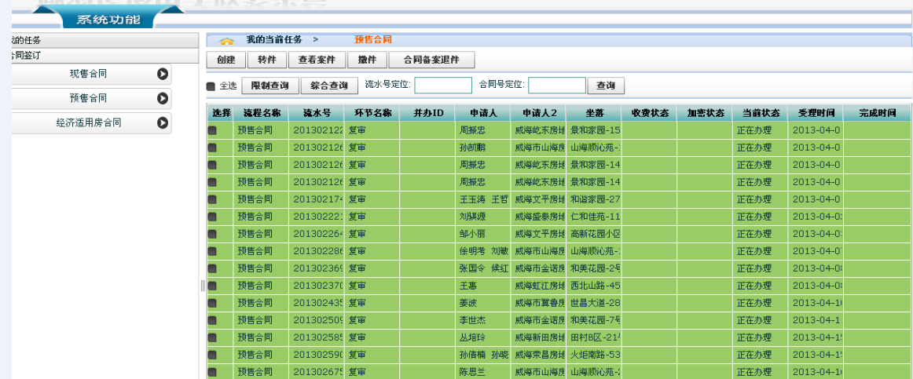

1. 输出字段定义（列表查询）

|  |  |  |  |  |  |  |
| --- | --- | --- | --- | --- | --- | --- |
| **序号** | **字段名** | **数据类型** | **是否列显示** | **是否隐藏列** | **显示长度** | **说明** |
| 1 | 案件ID | 字符串 | 否 | 是 | 32个字符 |  |
| 2 | 流程名称 | 字符串 | 是 | 否 | 20个字符 |  |
| 3 | 流水号 | 数字 | 是 | 否 | 10个字符 |  |
| 4 | 环节名称 | 字符串 | 是 | 否 | 20个字符 |  |
| 5 | 受让方 | 字符串 | 是 | 否 | 30个字符 |  |
| 6 | 转让方 | 字符串 | 是 | 否 | 20个字符 |  |
| 7 | 坐落 | 字符串 | 是 | 否 | 30个字符 |  |
| 8 | 预售证号 | 字符串 | 是 | 否 | 20个字符 |  |
| 9 | 当前状态 | 字符串 | 是 | 否 | 20个字符 |  |
| 10 | 受理时间 | 时间 | 是 | 否 | 20个字符 |  |
| 11 | 完成时间 | 时间 | 是 | 否 | 20个字符 |  |

* 测试用例定义

测试用例数据定义

|  |  |  |  |
| --- | --- | --- | --- |
| **操作步骤** | **操作描述** | **数据内容** | **期望结果** |
| 1 | 录入合同编号，点击查询 | 合同编号=‘1111111’ | 显示合同编号为1111111的案件信息 |

#### 合同审核

1. **模块描述**

开发企业经理收到待办任务，进行合同审核办理，开发企业经理可查看当前合同详细信息，进行审核确认；可选择退件，当前合同需要重新修改后提审；确认后，可以打印维修基金和监管资金的单子，当前需要发送短信给用户，用户点击短信链接，输入手机号、验证码登录后确认备案条款，用户确认完毕后节点流转到开发企业经理；开发企业经理当前可进行转件操作转件之后要进入正式合同表，系统需要进行相关验证：房屋相关状态，购房人限制状态，维修基金是否缴纳（对接第三方系统），监管资金是否到位（银行确认，返回状态），监管资金额度是否足够；当前需要调用系统服务验证接口完成相关验证项。转件成功后合同转入正式合同表。（房子被查封或抵押可进行退件，其他信息如果审核不通过，则需要通过错误信息通知开发商发起合同变更流程）

**二、功能设计**

* 输入要素描述

1. 输入画面设计

1.审核案件列表页

查询条件位于显示列表上方

1. 输入字段定义（案件查询）

|  |  |  |  |  |  |  |  |
| --- | --- | --- | --- | --- | --- | --- | --- |
| **序号** | **字段名** | **类型** | **数据类型** | **是否必须** | **范围（精度）** | **输入限制** | **说明** |
| 1 | 案件流水号 | 文本输入 | 数字 | 否 | 10位 | 必须是数字 |  |
| 2 | 合同编号 | 文本输入 | 数字 | 否 | 10位 | 必须是数字 |  |

b.输入字段定义（审核确认）

|  |  |  |  |  |  |  |  |
| --- | --- | --- | --- | --- | --- | --- | --- |
| **序号** | **字段名** | **类型** | **数据类型** | **是否必须** | **范围（精度）** | **输入限制** | **说明** |
| 1 | 合同编号 | 系统自动获取 | 数字 | 是 | 10位 |  |  |
| 2 | 审核意见 | 文本输入 | 字符串 | 否 | 100个字符 |  |  |
| 3 | 审核结果 | 点击选择 | 字符 | 是 | 1个字符 |  |  |
| 4 | 审核人 | 系统自动获取 | 字符串 | 是 | 无 |  |  |
| 5 | 审核时间 | 系统自动获取 | 时间 | 是 | 20位 | YYYYMMDD  HH:mm:ss |  |

b.输入字段定义（用户短信确认）

|  |  |  |  |  |  |  |  |
| --- | --- | --- | --- | --- | --- | --- | --- |
| **序号** | **字段名** | **类型** | **数据类型** | **是否必须** | **范围（精度）** | **输入限制** | **说明** |
| 1 | 合同编号 | 系统自动获取 | 数字 | 是 | 10位 | 必须是数字 |  |
| 2 | 手机号 | 文本输入 | 字符串 | 是 | 10位 | 必须是数字 |  |
| 3 | 验证码 | 文本输入 | 字符串 | 是 | 6位 | 必须是合法的 |  |
| 3 | 操作状态 | 点击获取 | 字符 | 是 | 1位 | 无 |  |
| 4 | 操作时间 | 系统自动获取 | 时间 | 是 | 20位 | YYYYMMDDHH:mm:ss |  |

b.输入字段定义（转件）

|  |  |  |  |  |  |  |  |
| --- | --- | --- | --- | --- | --- | --- | --- |
| **序号** | **字段名** | **类型** | **数据类型** | **是否必须** | **范围（精度）** | **输入限制** | **说明** |
| 1 | 案件流水号 | 系统自动获取 | 数字 | 是 | 10位 | 必须是数字 |  |
| 2 | 操作人 | 系统自动获取 | 字符串 | 是 | 10位 | 必须是数字 |  |
| 3 | 操作时间 | 系统自动获取 | 时间 | 是 | 20位 | YYYYMMDD  HH:mm:ss |  |

* 输出要素描述

a.输出画面设计

1.审核案件列表，默认显示待审核

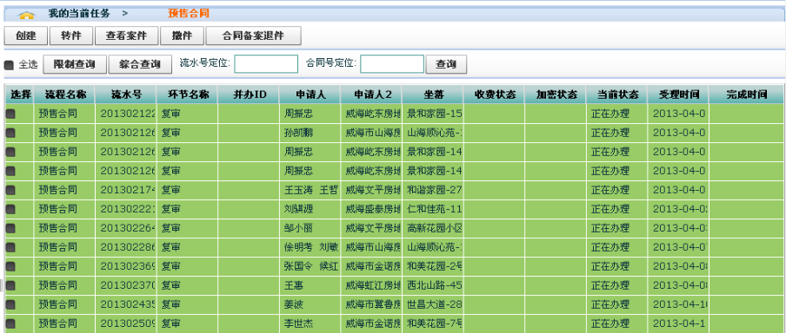

1. 输出字段定义（案件查询）

|  |  |  |  |  |  |  |
| --- | --- | --- | --- | --- | --- | --- |
| **序号** | **字段名** | **数据类型** | **是否列显示** | **是否隐藏列** | **显示长度** | **说明** |
| 1 | 案件ID | 字符串 | 否 | 是 | 32个字符 |  |
| 2 | 流程名称 | 字符串 | 是 | 否 | 20个字符 |  |
| 3 | 流水号 | 数字 | 是 | 否 | 10个字符 |  |
| 4 | 环节名称 | 字符串 | 是 | 否 | 20个字符 |  |
| 5 | 受让方 | 字符串 | 是 | 否 | 30个字符 |  |
| 6 | 转让方 | 字符串 | 是 | 否 | 20个字符 |  |
| 7 | 坐落 | 字符串 | 是 | 否 | 30个字符 |  |
| 8 | 当前状态 | 字符串 | 是 | 否 | 20个字符 |  |
| 9 | 受理时间 | 时间 | 是 | 否 | 20个字符 |  |
| 10 | 完成时间 | 时间 | 是 | 否 | 20个字符 |  |

b.输出字段定义（转让方/受让方/户室信息查询）

请参考预售合同申报中的字段定义

* 测试用例定义

测试用例数据定义

|  |  |  |  |
| --- | --- | --- | --- |
| **操作步骤** | **操作描述** | **数据内容** | **期望结果** |
| 1 | 当合同案件状态为“用户确认中”，查看转件按钮是否存在 | 案件状态=“用户确认中” | 当前信息无法看到转件操作按钮 |
| 2 | 选中一条合同案件信息，点击转件按钮 | 房屋相关状态=“false”；  购房人限制状态=“true”  维修基金缴纳=“false”；  监管资金到位=“true”； | 系统提示当前合同案件“房屋相关状态异常”，“维修基金未缴纳”，无法进行转件 |

#### 当事人确认

1. **模块描述**

销售经理确认后系统发送短信给当事人（多人时，发送第一个人即可），当事人通过短信点击链接，输入手机号和验证码登录后确认合同备案条款，用户确认后进入下一个流程节点。

**二、功能设计**

* 输入要素描述

1. 输入画面设计

登录页面设计包括（手机号，验证码），登录按钮。

b.输入字段定义（登录页面）

|  |  |  |  |  |  |  |  |
| --- | --- | --- | --- | --- | --- | --- | --- |
| **序号** | **字段名** | **类型** | **数据类型** | **是否必须** | **范围（精度）** | **输入限制** | **说明** |
| 1 | 手机号 | 文本输入 | 数字 | 否 | 20位 | 必须是数字 |  |
| 2 | 验证码 | 文本输入 | 数字 | 否 | 10位 | 必须是数字 |  |

b.输入字段定义（用户短信确认）

|  |  |  |  |  |  |  |  |
| --- | --- | --- | --- | --- | --- | --- | --- |
| **序号** | **字段名** | **类型** | **数据类型** | **是否必须** | **范围（精度）** | **输入限制** | **说明** |
| 1 | 合同编号 | 系统获取 | 数字 | 是 | 10位 | 必须是数字 |  |
| 2 | 确认人手机号 | 系统获取 | 数字 | 是 | 10位 | 必须是数字 |  |
| 3 | 操作状态 | 系统预定义 | 字符 | 是 | 1位 | 无 |  |
| 4 | 操作时间 | 系统时间 | 时间 | 是 | 20位 | YYYYMMDDHH:mm:ss |  |

* 输出要素描述

请参考合同模板页面

* 测试用例定义

测试用例数据定义

|  |  |  |  |
| --- | --- | --- | --- |
| **操作步骤** | **操作描述** | **数据内容** | **期望结果** |
| 1 | 输入手机号，验证码，点击登录 | 手机号=”13564789654”  验证码=”124545” | 提示“验证码错误” |

#### 合同打印

1. **模块描述**

根据合同编号、房屋坐落查询合同，选择打印操作，记录操作日志

1. **功能设计**

* 输入要素描述

1. 输入画面设计

查询列表页，操作列显示打印按钮

b.输入字段定义（合同查询）

|  |  |  |  |  |  |  |  |
| --- | --- | --- | --- | --- | --- | --- | --- |
| **序号** | **字段名** | **类型** | **数据类型** | **是否必须** | **范围（精度）** | **输入限制** | **说明** |
| 1 | 合同编号 | 文本输入 | 数字 | 否 | 10位 | 必须是数字 |  |
| 2 | 房屋坐落 | 文本输入 | 字符串 | 否 | 30位 |  |  |

b.输入字段定义（日志记录-可封装为公共接口）

|  |  |  |  |  |  |  |  |
| --- | --- | --- | --- | --- | --- | --- | --- |
| **序号** | **字段名** | **类型** | **数据类型** | **是否必须** | **范围（精度）** | **输入限制** | **说明** |
| 1 | 记录ID | 系统自动生成 | 数字 | 是 | 32位 | 无 |  |
| 2 | 操作类型 | 系统预定义 | 字符 | 是 | 1位 |  |  |
| 3 | 操作内容 | 系统预定义 | 字符串 | 是 | 100个字符 |  | 操作对象的关联信息 |
| 4 | 操作人 | 系统自动获取 | 字符串 | 是 | 32个字符 |  |  |
| 5 | 操作时间 | 系统当前时间 | 时间 | 是 | 20位 | YYYYMMDD HH：mm:ss |  |

* 输出要素描述

1. 输出画面设计

当前页面调用显示打印设置/预览页面

b.输出字段定义（打印操作）

|  |  |  |  |  |
| --- | --- | --- | --- | --- |
| **序号** | **字段名** | **输出类型** | **数据类型** | **说明** |
| 1 | 合同编号 | 系统自动获取 | 数字 |  |
| 2 | 合同模板 | 系统调用模板文件 | 文本 |  |

* 测试用例定义

测试用例数据定义

|  |  |  |  |
| --- | --- | --- | --- |
| **操作步骤** | **操作描述** | **数据内容** | **期望结果** |
| 1 | 选中一条案件信息，点击补打按钮 | 按钮操作=“补打” | 系统自动弹出打印设置页面，并可以进行当前合同内容的打印预览，点击打印，可以成功打印合同 |
| 2 | 去日志管理里面查询当前操作的日志 | 操作内容=“合同编号”  操作时间=“补打时间” | 显示当前合同的操作日志信息 |

#### 合同模板管理

1. **模块描述**

开发企业操作人员通过系统打开合同文件，录入合同条款、交房日期等模板内容，可设置为模板文件；可设置项目或幢的模板关联，当合同申报选择合同模板时，系统会自动调用已经设置好关联的合同模板。

**二、功能设计**

* 输入要素描述

1. 输入画面设计
2. 文件上传

采用文件上传插件进行文件上传

2.模板创建

调用插件，打开合同模板预览页面

1. 输入字段定义（文件上传）

|  |  |  |  |  |  |  |  |
| --- | --- | --- | --- | --- | --- | --- | --- |
| **序号** | **字段名** | **类型** | **数据类型** | **是否必须** | **范围（精度）** | **输入限制** | **说明** |
| 1 | 文件ID | 系统自动 | 字符串 | 是 | 32位 |  |  |
| 2 | 文件名称 | 系统生成 | 字符串 | 是 | 50位 | 非特殊字符 |  |
| 3 | 文件路径 | 系统预定义 | 字符传 | 是 | 100个字符 |  |  |
| 4 | 上传人 | 系统自动 | 字符串 | 是 | 30位 |  |  |
| 5 | 上传时间 | 系统时间 | 时间 | 是 | 20位 | YYYYMMDD  HH:mm:ss |  |

b.输入字段定义（模板创建）

|  |  |  |  |  |  |  |  |
| --- | --- | --- | --- | --- | --- | --- | --- |
| **序号** | **字段名** | **类型** | **数据类型** | **是否必须** | **范围（精度）** | **输入限制** | **说明** |
| 1 | 模板ID | 系统自动 | 字符串 | 是 | 32位 |  |  |
| 2 | 模板名称 | 系统生成 | 字符串 | 是 | 50位 | 非特殊字符 |  |
| 3 | 模板类型 | 系统预定义 | 字符 | 是 | 1个字符 |  |  |
| 4 | 模板内容 | 标签映射 | 字符串 | 否 |  | 格式验证 | 根据映射关系分别存储 |
| 5 | 模板文件 | 系统获取 | 字符串 | 是 | 100位 | 模板文件的存储地址 |  |
| 6 | 创建时间 | 系统时间 | 时间 | 是 | 20位 | YYYYMMDD  HH:mm:ss |  |
| 7 | 创建人 | 系统自动 | 字符串 | 是 | 32位 |  |  |

b.输入字段定义（模板关联）

|  |  |  |  |  |  |
| --- | --- | --- | --- | --- | --- |
| **序号** | **字段名** | **类型** | **数据类型** | **是否必须** | **说明** |
| 1 | 模板ID | 系统自动 | 字符串 | 是 |  |
| 2 | 项目流水号 | 系统查询 | 数字 | 是 | 可存储多个用，隔开 |
| 3 | 幢流水号 | 系统查询 | 数字 | 否 | 可存储多个用，隔开 |
| 5 | 创建时间 | 系统时间 | 时间 | 是 |  |
| 6 | 创建人 | 系统自动 | 字符串 | 是 |  |

* 输出要素描述

1. 输出画面设计
2. 系统合同源文件列表查询

采用常规的查询页面设计，操作列有创建模板按钮

2.模板列表查询

采用常规的查询页面设计

3.模板关联页面

采用左侧组织机构树状展示，可多选，右侧列表展示模板选择区，查询区有关联操作按钮

b.输出字段定义（合同源文件查询）

|  |  |  |  |  |  |  |
| --- | --- | --- | --- | --- | --- | --- |
| **序号** | **字段名** | **数据类型** | **是否列显示** | **是否隐藏列** | **显示长度** | **说明** |
| 1 | 文件ID | 字符串 | 否 | 是 | 32个字符 |  |
| 2 | 文件名称 | 字符串 | 是 | 否 | 20个字符 |  |
| 3 | 文件路径 | 字符串 | 是 | 否 | 30个字符 |  |
| 4 | 上传时间 | 时间 | 是 | 否 | 20个字符 |  |
| 5 | 上传人 | 字符串 | 是 | 否 | 30个字符 |  |

b.输出字段定义（模板查询）

|  |  |  |  |  |  |  |
| --- | --- | --- | --- | --- | --- | --- |
| **序号** | **字段名** | **数据类型** | **是否列显示** | **是否隐藏列** | **显示长度** | **说明** |
| 1 | 模板ID | 字符串 | 否 | 是 | 32个字符 |  |
| 2 | 模板名称 | 字符串 | 是 | 否 | 20个字符 |  |
| 3 | 模板类型 | 字符串 | 是 | 否 | 30个字符 |  |
| 4 | 关联状态 | 字符串 | 是 | 否 | 10个字符 |  |
| 5 | 创建时间 | 时间 | 是 | 否 | 20个字符 |  |

b.输出字段定义（项目信息查询）

|  |  |  |  |  |  |  |
| --- | --- | --- | --- | --- | --- | --- |
| **序号** | **字段名** | **数据类型** | **是否列显示** | **是否隐藏列** | **显示长度** | **说明** |
| 1 | 企业流水号 | 数字 | 否 | 是 | 10个字符 |  |
| 2 | 项目流水号 | 数字 | 否 | 是 | 10个字符 |  |
| 3 | 幢流水号 | 数字 | 否 | 是 | 10个字符 |  |
| 4 | 企业名称 | 字符串 | 是 | 否 | 30个字符 |  |
| 5 | 项目名称 | 字符串 | 是 | 否 | 30个字符 |  |
| 6 | 楼盘幢号 | 字符串 | 是 | 否 | 20个字符 |  |

* 测试用例定义

测试用例数据定义

|  |  |  |  |
| --- | --- | --- | --- |
| **操作步骤** | **操作描述** | **数据内容** | **期望结果** |
| 1 | 上传文件菜单，选择一个word文档上传 | 上传内容=“.doc或.docx”文件 | 上传成功，文件列表中可查询，可预览 |
| 2 | 点击创建模板按钮 | 输入合同条款内容，保存 | 提示“保存模板成功”，模板管理里面可以看到一条新的模板文件记录 |
| 3 | 点击模板关联，选择多个幢信息，右侧选择模板，点击关联模板操作 | 选中幢信息，选中模板信息 | 提示关联成功，模板关联状态变为已关联 |
| 4 | 进入模板关联菜单，点击关联模板 | 操作关联模板按钮，不选中模板信息 | 提示“请先选择要关联的模板” |

#### 合同审核备案

**一、模块描述**

开发办合同管理员收到合同审核待办任务，点击办理后跳转到合同查询页面，输入合同编号、案件流水号、开发企业名称、项目名称、房屋坐落可查询当前合同，点击审核可查看当前合同的详细信息及关联的转让方/受让方/户室信息及楼盘表信息，当前楼盘/户室的状态展示，可查看户室的历史案件信息。操作员可选择退回当前合同案件，直接退回给开发商；可确认合同，首先完成房屋和购房人限制信息验证，然后可选择转件入档操作，完成当前案件备案；销售经理转件之后要进入正式合同表（未备案状态）；房子被查封或抵押可进行退件，其他信息如果审核不通过，则需要通过错误信息通知开发商发起合同变更流程。

现售合同，审核确认时需要系统进行维修基金缴纳验证，未缴纳的显示签订中状态，然后把状态推送到不动产系统的中间库，后期缴纳的需要维修基金系统推送状态。

**二、功能设计**

* 输入要素描述

a.输入画面设计

同合同审核查询页面

b.输入字段定义（案件查询）

同合同审核案件查询

b.输入字段定义（审核确认）

同合同审核确认

b.输入字段定义（转件）

同合同转件

* 输出要素描述

1. 输出画面设计

工作人员接收网上合同申报

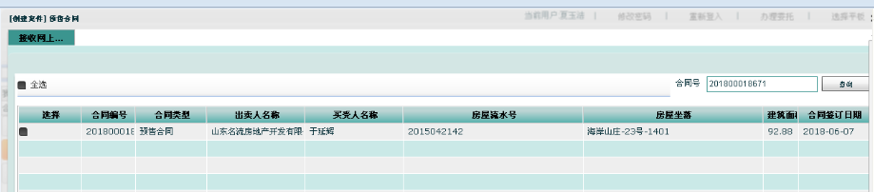

然后对接收的申报合同进行审批，审核转让方信息是否正确

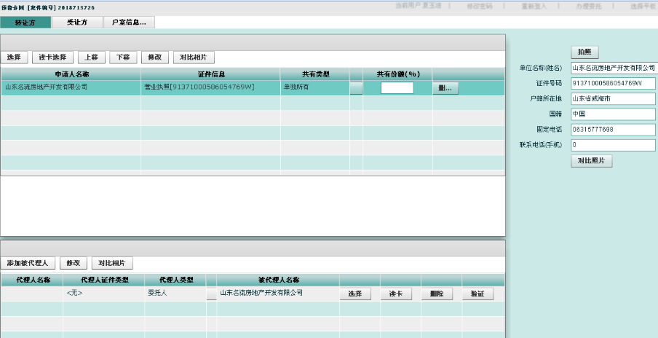

再审核受让方信息是否正确

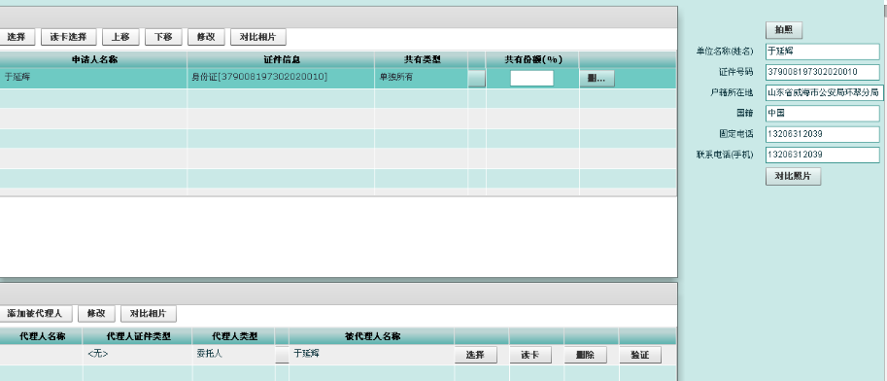

再审核户室信息，户室的状态

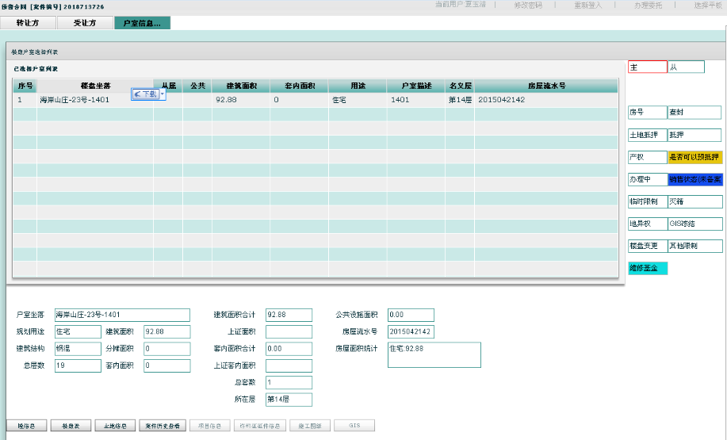

楼盘表展示采用表格色块展示，不同的状态显示不同的色块

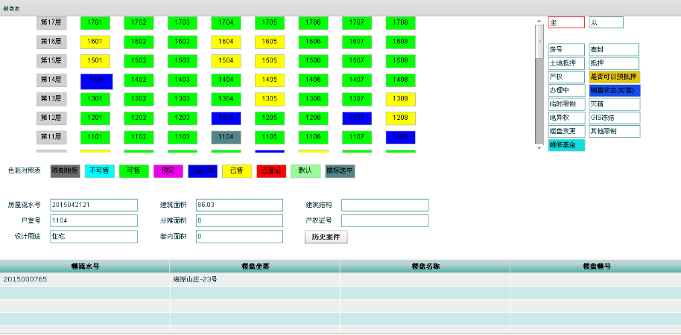

历史案件查询

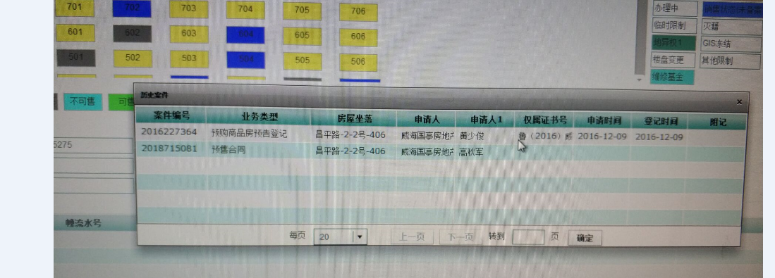

b.输出字段定义（转让方/受让方/户室信息查询）

同合同审核字段定义

b.输出字段定义（楼盘信息查询）

|  |  |  |  |  |
| --- | --- | --- | --- | --- |
| **序号** | **字段名** | **数据类型** | **是否显示** | **说明** |
| 1 | 案件流水号 | 数字 | 否 |  |
| 2 | 幢流水号 | 数字 | 是 |  |
| 3 | 楼盘坐落 | 字符串 | 是 |  |
| 4 | 楼盘名称 | 字符串 | 是 |  |
| 5 | 楼盘幢号 | 字符串 | 是 |  |
| 6 | 房屋流水号 | 数字 | 是 |  |
| 7 | 建筑面积 | 双精度浮点 | 是 |  |
| 8 | 建筑结构 | 字符串 | 是 |  |
| 9 | 户室号 | 字符串 | 是 |  |
| 10 | 分摊面积 | 双精度浮点 | 是 |  |
| 11 | 产权证号 | 字符串 | 是 |  |
| 12 | 设计用途 | 字符串 | 是 |  |
| 13 | 套内面积 | 双精度浮点 | 是 |  |
| 14 | 楼盘表列表数据展示 | List列表（<楼层，房间号，状态>） | 是 |  |
| 15 | 房屋状态 | 字符串 | 是 |  |

b.输出字段定义（房屋历史案件查询）

|  |  |  |  |  |
| --- | --- | --- | --- | --- |
| **序号** | **字段名** | **数据类型** | **是否显示** | **说明** |
| 1 | 案件流水号 | 数字 | 是 |  |
| 2 | 业务类型 | 字符串 | 是 |  |
| 3 | 房屋坐落 | 数字 | 是 |  |
| 4 | 转让人 | 字符串 | 是 |  |
| 5 | 受让人 | 字符串 | 是 |  |
| 6 | 权属证书号 | 字符串 | 是 |  |
| 7 | 申请时间 | 时间 | 是 | yyyy-mm-dd |
| 8 | 登记时间 | 时间 | 是 | yyyy-mm-dd |

* 测试用例定义

测试用例数据定义

|  |  |  |  |
| --- | --- | --- | --- |
| **操作步骤** | **操作描述** | **数据内容** | **期望结果** |
| 1 | 选中一条合同案件信息，点击转件按钮 | 房屋相关状态=“false”；  购房人限制状态=“true”  维修基金缴纳=“false”；  监管资金到位=“true”； | 系统提示当前合同案件“房屋相关状态异常”，“维修基金未缴纳”，无法进行转件 |
| 2 | 审核页面点击通过按钮 | 审核状态=“通过” | 案件状态变为已审核 |
| 3 | 审核页面点击退回按钮 | 审核状态=“退回”；退回原因=“” | 系统提示“请录入退回原因”，案件状态变为“已退回” |

#### 合同变更

1. **模块描述**

合同变更流程：

合同列表有变更和注销操作，备案的合同有注销，未备案的合同可以变更，点击未备案的合同提交变更，填写变更内容后提交变更信息（状态变为变更审核中），销售经理审核后提交到综合开发办公室，综合开发办公室合同管理人员进行审批确认，然后转发给开发企业。（合同转件后，要先完成审核确认再更新到正式库中，当前可打印合同）；当经理确认阶段需要变更时，要先转件再申请变更流程。

合同变更分为三种情况：

1.合同买受人信息不变，变更相关条款，需要给当事人发送短信，当事人在线确认

2.合同房屋不变，变更买受人信息，需要当事人现场确认，上传资料文件，完成确认

3.合同买受人信息不变，变更房屋，需要当事人现场确认，上传资料文件，完成确认

**二、功能设计**

* 输入要素描述

a.输入画面设计

b.输入字段定义

|  |  |  |  |  |  |  |  |
| --- | --- | --- | --- | --- | --- | --- | --- |
| **序号** | **字段名** | **类型** | **数据类型** | **是否必须** | **范围（精度）** | **输入限制** | **说明** |
| 1 | 合同编号 | 系统自动生成 | 数字 | 是 | 系统自动生成 | 无 |  |
| 2 | 案件流水号 | 系统自动生成 | 字符串 | 是 | 系统自动生成 |  |  |
| 3 | 提交人 | 系统自动生成 | 字符串 | 是 | 系统自动生成 |  |  |
| 4 | 提交时间 | 系统自动生成 | 字符串 | 是 | 系统自动生成 |  |  |
| 5 | 审核状态 | 提交审核 | 数字 | 是 | 1个字符 | 无 |  |
| 6 | 修改内容 | 输入 | 字符串 | 是 | 2000个字符 | 非特殊字符 |  |

* 输出要素描述

a.输出画面设计

b-1.输出字段定义

|  |  |  |  |  |  |
| --- | --- | --- | --- | --- | --- |
| **序号** | **字段名** | **数据类型** | **是否隐藏列** | **显示长度** | **说明** |
| 1 | 更新结果 | 字符 | 否 | 系统自动生成 |  |

* 测试用例定义

测试用例数据定义

|  |  |  |  |
| --- | --- | --- | --- |
| **操作步骤** | **操作描述** | **数据内容** | **期望结果** |
| 1 | 点击变更按钮 | 变更内容=‘’ | 变更内容不能为空 |
| 2 | 点击变更按钮 | 变更内容=‘身份修改变为152326199209183456’ | 变更提交提交成功，该条合同状态改为变更审核中 |

#### 合同变更复审（销售经理）

1. **模块描述**

提交变更后经理通过待办任务可以查看到合同变更申请，进入合同变更申请列表，可以根据合同编号搜索，可以查看详情，在详情里可以查看合同变更信息，可进行合同复审确认，确认后转发给开发办合同管理人员审核。

**二、功能设计**

* 输入要素描述

a.输入画面设计

b.输入字段定义

|  |  |  |  |  |  |  |  |
| --- | --- | --- | --- | --- | --- | --- | --- |
| **序号** | **字段名** | **类型** | **数据类型** | **是否必须** | **范围（精度）** | **输入限制** | **说明** |
| 1 | 合同编号 | 系统自动生成 | 数字 | 是 | 系统自动生成 | 无 |  |

* 输出要素描述

a.输出画面设计

b-1.输出字段定义

|  |  |  |  |  |  |
| --- | --- | --- | --- | --- | --- |
| **序号** | **字段名** | **数据类型** | **是否隐藏列** | **显示长度** | **说明** |
| 1 | 合同编号 | 数字 | 否 | 系统自动生成 |  |
| 2 | 案件流水号 | 字符串 | 否 | 系统自动生成 |  |
| 3 | 提交人 | 字符串 | 否 | 系统自动生成 |  |
| 4 | 提交时间 | 字符串 | 否 | 系统自动生成 |  |
| 5 | 修改内容 | 字符串 | 否 | 系统自动生成 | 超出隐藏 |

* 测试用例定义

测试用例数据定义

|  |  |  |  |
| --- | --- | --- | --- |
| **操作步骤** | **操作描述** | **数据内容** | **期望结果** |
| 1 | 点击代办任务 | 默认带入合同编号 | 显示该条变更信息 |
| 2 | 进入页面变更查询页面 | 合同编号=‘合同编号’ | 显示对应变更信息 |
| 3 | 进入页面变更查询页面 | 合同编号=‘’ | 页面为空，不显示 |

#### 合同变更审核（综合开发办公室）

1. **模块描述**

经理查看合同变更信息审核确认后转发给综合开发办公室合同管理人员，合同管理人员进行审核确认。

**二、功能设计**

* 输入要素描述

a.输入画面设计

b.输入字段定义

|  |  |  |  |  |  |  |  |
| --- | --- | --- | --- | --- | --- | --- | --- |
| **序号** | **字段名** | **类型** | **数据类型** | **是否必须** | **范围（精度）** | **输入限制** | **说明** |
| 1 | 合同编号 | 系统自动生成 | 数字 | 是 | 系统自动生成 | 无 |  |
| 2 | 案件流水号 | 系统自动生成 | 字符串 | 是 | 系统自动生成 | 无 |  |
| 3 | 审核人 | 系统自动生成 | 字符串 | 是 | 系统自动生成 | 无 |  |
| 4 | 审核时间 | 系统自动生成 | 字符串 | 是 | 系统自动生成 | 无 |  |
| 5 | 审核状态 | 系统预定义 | 数字 | 是 | 1个字符 | 无 |  |
| 6 | 审核意见 | 输入 | 字符串 | 是 | 2000个字符 | 非特殊字符 |  |

* 输出要素描述

a.输出画面设计

b-1.输出字段定义

|  |  |  |  |  |  |
| --- | --- | --- | --- | --- | --- |
| **序号** | **字段名** | **数据类型** | **是否隐藏列** | **显示长度** | **说明** |
| 1 | 更新结果 | 字符 | 否 | 系统自动生成 |  |

* 测试用例定义

测试用例数据定义

|  |  |  |  |
| --- | --- | --- | --- |
| **操作步骤** | **操作描述** | **数据内容** | **期望结果** |
| 1 | 点击转发按钮 | 转发变更合同信息 | 变更合同信息转发转发成功 |

#### 合同变更信息查询

1. **模块描述**

可在合同列表页使用合同编号查看当前变更的合同信息，点击详细进入详情查看页面；合同变更申请流程节点上的所有操作人员都可以追踪查看合同变更详情及审核记录信息。

**二、功能设计**

* 输入要素描述

a.输入画面设计

同合同查询页面设计

b.输入字段定义

|  |  |  |  |  |  |  |  |
| --- | --- | --- | --- | --- | --- | --- | --- |
| **序号** | **字段名** | **类型** | **数据类型** | **是否必须** | **范围（精度）** | **输入限制** | **说明** |
| 1 | 合同编号 | 系统自动生成 | 数字 | 是 | 系统自动生成 | 无 |  |

* 输出要素描述

a.输出画面设计

页面上方显示合同变更详情，下方显示审核记录列表

b-1.输出字段定义

|  |  |  |  |  |  |
| --- | --- | --- | --- | --- | --- |
| **序号** | **字段名** | **数据类型** | **是否隐藏列** | **显示长度** | **说明** |
| 1 | 合同编号 | 数字 | 否 | 系统自动生成 |  |
| 2 | 案件流水号 | 字符串 | 否 | 系统自动生成 |  |
| 3 | 申请变更内容 | 字符串 | 否 | 系统自动生成 |  |
| 4 | 审核人 | 字符串 | 否 | 系统自动生成 | 以下为列表显示 |
| 5 | 审核时间 | 字符串 | 否 | 系统自动生成 |  |
| 6 | 审核状态 | 字符 | 否 | 系统自动获取 |  |
| 7 | 审核意见 | 字符串 | 否 | 100个字符 |  |

* 测试用例定义

测试用例数据定义

|  |  |  |  |
| --- | --- | --- | --- |
| **操作步骤** | **操作描述** | **数据内容** | **期望结果** |
| 1 | 根据代办任务进入 | 合同编号自动带入 | 显示对应的变更信息 |
| 2 | 直接进入 | 合同编号=‘’ | 页面不显示任何信息 |
| 3 | 直接进入 | 合同编号=“123456” | 显示该条合同变更信息 |

#### 合同更正

##### 查询合同

请参考其他模块合同查询设计

##### 合同更正

1. **模块描述**

综合开发办公室更正合同信息。

**二、功能设计**

* 输入要素描述

1. 输入画面设计

显示合同表单信息，姓名和证件号信息可编辑，其他字段只读显示

b.输入字段定义

|  |  |  |  |  |  |  |  |
| --- | --- | --- | --- | --- | --- | --- | --- |
| **序号** | **字段名** | **类型** | **数据类型** | **是否必须** | **范围（精度）** | **输入限制** | **说明** |
| 1 | 姓名 | 输入 | 字符串 | 是 | 4-30个字符 | 非特殊字符 |  |
| 2 | 证件号 | 输入 | 字符串 | 是 | 6-30个字符 | 证件号码验证 |  |
| 3 | 资料文件 | 控件上传 | 字符串 | 是 | 500个字符 |  |  |

* 输出要素描述

a.输出画面设计

b-1.输出字段定义

|  |  |  |  |  |  |
| --- | --- | --- | --- | --- | --- |
| **序号** | **字段名** | **数据类型** | **是否隐藏列** | **显示长度** | **说明** |
| 1 | 更新结果 | 字符 | 否 | 1 |  |

* 测试用例定义

测试用例数据定义

|  |  |  |  |
| --- | --- | --- | --- |
| **操作步骤** | **操作描述** | **数据内容** | **期望结果** |
| 1 | 点击驳回变更 |  | 驳回合同更正申请成功 |

#### 合同注销

合同注销流程描述：合同操作任务受理合同注销案件，根据合同编号查询当前合同信息，如果属于历史合同，无法编号查询，可以手动录入注销信息，执行注销操作并且录入注销原因，保存时需调用不动产信息进行房产信息验证，不通过则终止操作，保存成功后采集注销人的照片和资料，提交给合同注销复审管理员，合同注销复审管理员通过待办任务查看注销合同申请，系统自动进行房屋和购买人信息的验证，验证通过进行下一步，如果驳回则终止操作，同意将注销合同转发给合同注销管理员，合同注销管理员通过待办任务查看注销合同信息审核，如果驳回终止操作，同意则删除合同信息，同时需要变更房屋信息（合同转件后，要先完成审核确认再更新到正式库中，当前可打印合同）。

##### 合同案件查询

1. **模块描述**

默认显示未办记录，可选择未办/已办查询相应的案件记录，可根据合同编号、案件状态、买受人姓名、房屋坐落进行查询该条合同，操作列有注销操作。

**二、功能设计**

* 输入要素描述

a.输入画面设计

b.输入字段定义

|  |  |  |  |  |  |  |  |
| --- | --- | --- | --- | --- | --- | --- | --- |
| **序号** | **字段名** | **类型** | **数据类型** | **是否必须** | **范围（精度）** | **输入限制** | **说明** |
| 1 | 合同编号 | 输入 | 数字 | 否 | 30位 | 非特殊字符 |  |
| 2 | 案件状态 | 下拉选择 | 字符 | 否 | 1个字符 |  |  |
| 3 | 买受人姓名 | 输入 | 字符串 | 否 | 2-30个字符 | 非特殊字符 |  |
| 4 | 房屋坐落 | 输入 | 字符串 | 否 | 2-60个字符 |  |  |

* 输出要素描述

a.输出画面设计

列表显示

b-1.输出字段定义

|  |  |  |  |  |  |
| --- | --- | --- | --- | --- | --- |
| **序号** | **字段名** | **数据类型** | **是否隐藏列** | **显示长度** | **说明** |
| 1 | 合同类型 | 系统自动生成 | 否 | 系统自动生成 |  |
| 2 | 合同编号 | 系统自动生成 | 否 | 系统自动生成 |  |
| 3 | 案件状态 | 系统自动生成 | 否 | 系统自动生成 |  |
| 4 | 买受人姓名 | 系统自动生成 | 否 | 系统自动生成 |  |
| 5 | 房屋坐落 | 系统自动生成 | 否 | 系统自动生成 |  |
| 6 | 室号 | 系统自动生成 | 否 | 系统自动生成 |  |
| 7 | 库房位置 | 系统自动生成 | 否 | 系统自动生成 |  |

* 测试用例定义

测试用例数据定义

|  |  |  |  |
| --- | --- | --- | --- |
| **操作步骤** | **操作描述** | **数据内容** | **期望结果** |
| 1 | 查询合同编号 | 合同编号 | 显示该条对应合同内容 |

##### 合同注销操作

1. **模块描述**

点击合同注销，弹出是否注销并且填写注销原因，点击确认保存合同状态。如果是历史合同注销，就不需要选中当前合同，直接点击注销添加按钮进入表单页面，进行注销。

**二、功能设计**

* 输入要素描述

a.输入画面设计

表单页面

b.输入字段定义

|  |  |  |  |  |  |  |  |
| --- | --- | --- | --- | --- | --- | --- | --- |
| **序号** | **字段名** | **类型** | **数据类型** | **是否必须** | **范围（精度）** | **输入限制** | **说明** |
| 1 | 合同编号 | 系统获取/输入 | 数字 | 是 | 4-30个字符 | 非特殊字符 |  |
| 2 | 注销原因 | 输入 | 字符串 | 是 | 2000字符以内 | 非特殊字符 |  |
| 3 | 操作人 | 系统自动 | 字符串 | 是 | 20个字符 |  |  |
| 4 | 操作时间 | 系统时间 | 时间 | 是 | 20个字符 |  |  |

* 输出要素描述

a.输出画面设计

b-1.输出字段定义

|  |  |  |  |  |  |
| --- | --- | --- | --- | --- | --- |
| **序号** | **字段名** | **数据类型** | **是否隐藏列** | **显示长度** | **说明** |
| 1 | 合同状态 | 注销审核中 | 否 | 系统自动生成 |  |

* 测试用例定义

测试用例数据定义

|  |  |  |  |
| --- | --- | --- | --- |
| **操作步骤** | **操作描述** | **数据内容** | **期望结果** |
| 1 | 注销合同 | 合同编号 | 改变合同状态 |
| 2 | 提交保存 | 验证不动产权信息，调用服务规则配置接口 | 提示“当前房屋信息满足限制条件，允许注销” |

##### 合同注销提审

合同操作员发起注销操作完毕后，需要提交相关资料，包括现场照片和文件扫描件。

**二、功能设计**

* 输入要素描述

a.输入画面设计

1.调用摄像头插件，完成拍照操作

2.调用扫描仪插件，显示扫描画面

b.输入字段定义（拍照）

|  |  |  |  |  |  |  |  |
| --- | --- | --- | --- | --- | --- | --- | --- |
| **序号** | **字段名** | **类型** | **数据类型** | **是否必须** | **范围（精度）** | **输入限制** | **说明** |
| 1 | 合同编号 | 系统自动生成 | 数字 | 是 | 系统自动生成 | 系统自动生成 |  |
| 2 | 照片 | 系统自动生成 | 字符串 | 是 | 100个字符 |  |  |
| 3 | 数码成像 | 系统自动获取 | 字符串 | 是 | 100个字符 |  |  |
| 4 | 操作人 | 系统自动生成 | 字符串 | 是 | 系统自动生成 | 系统自动生成 |  |
| 5 | 操作时间 | 系统自动生成 | 字符串 | 是 | 系统自动生成 | 系统自动生成 |  |

* 输出要素描述

a.输出画面设计

b-1.输出字段定义

|  |  |  |  |  |  |
| --- | --- | --- | --- | --- | --- |
| **序号** | **字段名** | **数据类型** | **是否隐藏列** | **显示长度** | **说明** |
| 1 | 操作结果 | 字符 | 否 | 1个字符 |  |

* 测试用例定义

测试用例数据定义

|  |  |  |  |
| --- | --- | --- | --- |
| **操作步骤** | **操作描述** | **数据内容** | **期望结果** |
| 1 | 拍照 | 合同编号，图片路径 | 注销人照片录入成功 |
| 2 | 扫描资料 | 合同编号，资料扫描件 | 扫描资料录入成功 |
| 3 | 提交给合同注销复审管理员 | 合同编号，合同流水号，操作人，操作时间 | 提示“转发成功” |

##### 合同注销详情查询

1. **模块描述**

合同复审管理员收到待办任务，默认显示待处理的合同信息，可选择未办/已办状态查询显示案件记录，也可录入合同编号、房屋坐落、办理时间查看当前待注销的合同，点击可查看注销合同的详细信息，在当前页面可进行审核操作。

**二、功能设计**

* 输入要素描述

a.输入画面设计

b.输入字段定义

|  |  |  |  |  |  |  |
| --- | --- | --- | --- | --- | --- | --- |
| **序号** | **字段名** | **类型** | **数据类型** | **是否必须** | **范围（精度）** | **说明** |
| 1 | 合同编号 | 系统自动生成 | 数字 | 是 | 无 | 详情查询 |
| 2 | 房屋坐落 | 文本输入 | 字符串 | 否 | 30位 | 列表查询 |
| 3 | 办理时间 | 时间选择 | 时间 | 否 | 20位 | 列表查询 |

* 输出要素描述

a.输出画面设计

b-1.输出字段定义

|  |  |  |  |  |  |
| --- | --- | --- | --- | --- | --- |
| **序号** | **字段名** | **数据类型** | **是否隐藏列** | **显示长度** | **说明** |
| 1 | 登记时间 | 系统自动获取 | 否 |  |  |
| 2 | 合同流水号 | 系统自动生成 | 否 | 系统自动生成 |  |
| 3 | 合同编号 | 系统自动生成 | 否 | 系统自动生成 |  |
| 4 | 买受人姓名 | 系统自动生成 | 否 | 系统自动生成 |  |
| 5 | 售卖人 | 系统自动获取 | 否 |  |  |
| 6 | 房屋坐落 | 系统自动生成 | 否 | 系统自动生成 |  |
| 7 | 库房位置 | 系统自动生成 | 否 | 系统自动生成 |  |
| 8 | 注销人照片 | 系统获取 | 否 | 系统自动生成 |  |
| 9 | 数码成像 | 系统获取 | 否 | 系统自动生成 |  |
| 10 | 受理人 | 系统自动生成 | 否 | 系统自动生成 |  |
| 11 | 受理时间 | 系统自动生成 | 否 | 系统自动生成 |  |

* 测试用例定义

测试用例数据定义

|  |  |  |  |
| --- | --- | --- | --- |
| **操作步骤** | **操作描述** | **数据内容** | **期望结果** |
| 1 | 点击详情 | 合同编号 | 显示该条注销合同信息详情 |

##### 合同注销审核

1. **模块描述**

系统默认显示未办记录信息，可选择未办/已办状态查询显示案件记录；合同复审管理员可点击查看注销详细信息，进行审核确认，合同注销管理员进行终审确认，如果退回当前案件，则当前流程终止，案件退回给受理人，终审完毕后，可删除当前合同信息。

**二、功能设计**

* 输入要素描述

a.输入画面设计

b.输入字段定义

|  |  |  |  |  |  |  |  |
| --- | --- | --- | --- | --- | --- | --- | --- |
| **序号** | **字段名** | **类型** | **数据类型** | **是否必须** | **范围（精度）** | **输入限制** | **说明** |
| 1 | 合同编号 | 系统自动生成 | 数字 | 是 | 系统自动生成 | 系统自动生成 |  |
| 2 | 审核人 | 系统自动生成 | 字符串 | 是 | 系统自动生成 | 系统自动生成 |  |
| 3 | 审核时间 | 系统自动生成 | 字符串 | 是 | 系统自动生成 | 系统自动生成 |  |
| 4 | 审核状态 | 系统预定义 | 字符 | 是 | 1个字符 | 数字类型 |  |

* 输出要素描述

a.输出画面设计

b-1.输出字段定义

|  |  |  |  |  |  |
| --- | --- | --- | --- | --- | --- |
| **序号** | **字段名** | **数据类型** | **是否隐藏列** | **显示长度** | **说明** |
| 1 | 审核提交状态 | 系统自动生成 | 否 | 系统自动生成 |  |

* 测试用例定义

测试用例数据定义

|  |  |  |  |
| --- | --- | --- | --- |
| **操作步骤** | **操作描述** | **数据内容** | **期望结果** |
| 1 | 点击审核驳回 | 合同编号，合同注销复审管理员，审核时间 | 合同审核状态发生改变 |

##### 楼盘数据变更

1. **模块描述**

合同注销管理员确认注销之后，楼盘信息字段可以变更。

**二、功能设计**

* 输入要素描述

a.输入画面设计

b.输入字段定义

|  |  |  |  |  |  |  |
| --- | --- | --- | --- | --- | --- | --- |
| **序号** | **字段名** | **类型** | **数据类型** | **是否必须** | **范围（精度）** | **说明** |
| 1 | 房屋ID | 系统 | 数字 | 是 | 32位 |  |
| 2 | 抵押状态 | 下拉选择 | 字符 | 否 | 1个字符 |  |
| 3 | 查封状态 | 下拉选择 | 字符 | 否 | 1个字符 |  |
| 4 | 产权状态 | 下拉选择 | 字符 | 否 | 1个字符 |  |
| 5 | 异议状态 | 下拉选择 | 字符 | 否 | 1个字符 |  |
| 6 | 其他状态 | 下拉选择 | 字符 | 否 | 1个字符 |  |
| 7 | 可售状态 | 下拉选择 | 字符 | 否 | 1个字符 |  |
| 8 | 土地抵押状态 | 下拉选择 | 字符 | 否 | 1个字符 |  |
| 9 | 登记状态 | 下拉选择 | 字符 | 否 | 1个字符 |  |

* 输出要素描述

a.输出画面设计

b-1.输出字段定义

|  |  |  |  |  |  |
| --- | --- | --- | --- | --- | --- |
| **序号** | **字段名** | **数据类型** | **是否隐藏列** | **显示长度** | **说明** |
| 1 | 更新状态 | 系统返回 | 否 | 无 |  |

* 测试用例定义

测试用例数据定义

|  |  |  |  |
| --- | --- | --- | --- |
| **操作步骤** | **操作描述** | **数据内容** | **期望结果** |
| 1 | 点击修改保存 | 更新当前楼盘信息 | 系统提示“户室信息变更成功” |

#### 合同预定管理

##### 合同预定设置

1. **模块描述**

合同预定的信息内容和合同网签类似，不用维护合同模板内容，每套房屋最多可预订N次（次数系统配置），超过N次后房屋不能再预订，必须公开销售并直接签订合同。

**二、功能设计**

* 输入要素描述（新增/编辑）

a.输入画面设计

表单页面

b.输入字段定义

|  |  |  |  |  |  |  |  |
| --- | --- | --- | --- | --- | --- | --- | --- |
| **序号** | **字段名** | **类型** | **数据类型** | **是否必须** | **范围（精度）** | **输入限制** | **说明** |
| 1 | 预定次数 | 文本输入 | 数字 | 是 | 10个字符 | 正整数 |  |
| 2 | 创建人 | 系统获取 | 字符串 | 是 | 32个字符 |  | userId |
| 3 | 创建时间 | 系统时间 | 时间 | 是 | 20个字符 |  |  |

* 输出要素描述（查询）

1. 输出画面设计

列表展示方式

b-1.输出字段定义

|  |  |  |  |  |  |
| --- | --- | --- | --- | --- | --- |
| **序号** | **字段名** | **数据类型** | **是否隐藏列** | **显示长度** | **说明** |
| 1 | 设置ID | 系统获取 | 是 | 无 |  |
| 2 | 预定次数 | 数字 | 否 | 10位 |  |
| 3 | 创建时间 | 时间 | 否 | 20位 |  |
| 4 | 创建人 | 字符串 | 否 | 10位 |  |

* 测试用例定义

测试用例数据定义

|  |  |  |  |
| --- | --- | --- | --- |
| **操作步骤** | **操作描述** | **数据内容** | **期望结果** |
| 1 | 录入设置信息点击保存 | 预定次数=2 | 系统提示“预定设置成功” |

##### 合同预定

1. **模块描述**

合同预定规则：首先系统对当前房屋的预定次数进行判断，合同预订60日内，必须签订网签合同，否则预订自动撤销不能再次预订，同时给开发办管理人员提示异常；合同预定期间可进行一次续订，过期时间自动推后；预订到期前10天每天给操作人员和销售经理提示，直至转为网签合同；没有经过预订过程的合同网签，在销售经理转件之前，楼盘显示未网签状态，销售经理转件之后，楼盘显示已网签状态。操作人员网签至经理转件为5天时间，5天内销售经理不转件自动取消网签信息，系统给销售经理发送消息提示，楼盘表显示未网签状态。没有经过预订过程的合同网签，在销售经理转件之前，楼盘显示未网签状态，销售经理转件之后，楼盘显示已网签状态。操作人员网签至经理转件为5天时间，5天内销售经理不转件自动取消网签信息，楼盘表显示未网签状态；合同预订可不填写合同内容，楼盘显示预订状态，可转成合同网签。

**二、功能设计**

* 输入要素描述

a.输入画面设计

b.输入字段定义

|  |  |  |  |  |  |  |
| --- | --- | --- | --- | --- | --- | --- |
| **序号** | **字段名** | **类型** | **数据类型** | **是否必须** | **范围（精度）** | **说明** |
| 1 | 预定流水号 | 系统自动 | 数字 | 是 | 10个字符 |  |
| 2 | 房屋流水号 | 系统获取 | 数字 | 是 | 10个字符 |  |
| 3 | 房屋坐落 | 输入 | 字符串 | 是 | 50个字符 |  |
| 4 | 房屋状态 | 系统自动 | 字符 | 是 | 1个字符 | 默认 |
| 5 | 预订人 | 系统获取 | 字符串 | 是 | 32个字符 |  |
| 6 | 预定时间 | 系统时间 | 时间 | 是 | 20个字符 |  |

* 输出要素描述

1. 输出画面设计

列表展示方式

b-1.输出字段定义

|  |  |  |  |  |  |
| --- | --- | --- | --- | --- | --- |
| **序号** | **字段名** | **数据类型** | **是否隐藏列** | **显示长度** | **说明** |
| 1 | 预定流水号 | 数字 | 否 | 10位 |  |
| 2 | 房屋坐落 | 字符串 | 否 | 20位 |  |
| 3 | 房屋状态 | 字符串 | 否 | 10位 |  |
| 4 | 预定人 | 字符串 | 否 | 10位 |  |
| 5 | 预定时间 | 时间 | 否 | 20位 |  |

* 测试用例定义

测试用例数据定义

|  |  |  |  |
| --- | --- | --- | --- |
| **操作步骤** | **操作描述** | **数据内容** | **期望结果** |
| 1 | 输入预定信息，点击保存 | 预定信息内容 | 提示“预定成功” |

### 服务规则配置

**一、模块描述**

合同操作需要对购房人及家庭人员进行资格审查，查询房屋限制状态，因为多处业务用到这个审核功能，所以把这个功能设计为服务接口模式。实现的功能项包含：资格审查项目的配置和开关属性；具体审查项目对应的审查点和规则配置。对接流程：业务模板调用服务接口，传递本次业务调用的参数，服务接口接收业务参数后进行处理，调用不动产系统获取结果集，把结果集进行业务处理后返回给业务模块。

规则分为提示性和禁止性的；支持存储过程配置，流程节点调用接口；创建按钮可调用规则接口；可配置业务模块，业务模块可关联流程，流程关联规则。

**二、功能流程设计**



服务规则设置业务流程图-1

## 楼盘管理系统

### 楼盘信息管理

#### 幢登记信息（项目信息查询）

**一、模块描述**

根据**企业名称**和**房屋坐落**查询企业下面的项目列表。

**二、功能设计**

* 输入要素描述

a.输入画面设计

b.输入字段定义

|  |  |  |  |  |  |  |  |
| --- | --- | --- | --- | --- | --- | --- | --- |
| **序号** | **字段名** | **类型** | **数据类型** | **是否必须** | **范围（精度）** | **输入限制** | **说明** |
| 1 | 企业名称 | 输入 | 字符串 | 否 | 4-60个字符 | 非特殊字符 | 模糊 |
| 2 | 房屋坐落 | 输入 | 字符串 | 否 | 4-60个字符 | 非特殊字符 | 模糊 |

* 输出要素描述

a.输出画面设计

根据企业名称和房屋坐落搜索项目，企业名称和项目是树状结构

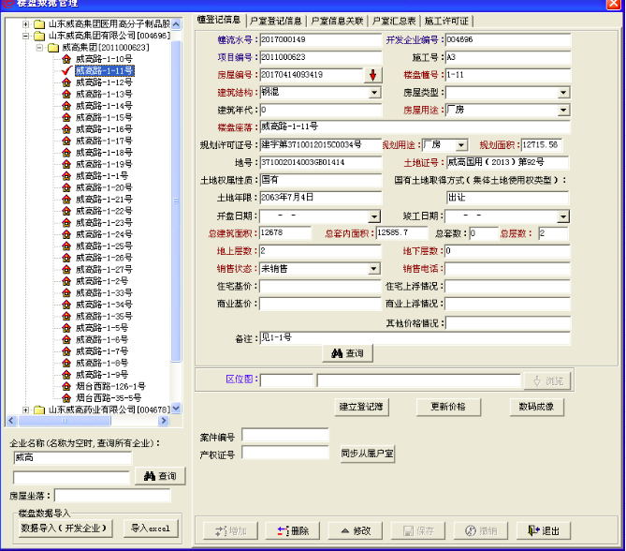

b.输出字段定义

|  |  |  |  |  |  |
| --- | --- | --- | --- | --- | --- |
| **序号** | **字段名** | **数据类型** | **是否隐藏列** | **显示长度** | **说明** |
| 1 | 企业id | 字符串 | 是 | 系统自动生成 |  |
| 2 | 企业名称 | 字符串 | 否 | 系统自动生成 |  |
| 3 | 项目id | 字符串 | 是 | 系统自动生成 |  |
| 4 | 项目名称 | 字符串 | 否 | 系统自动生成 | 企业名称的下一级 |

* 测试用例定义

测试用例数据定义

|  |  |  |  |
| --- | --- | --- | --- |
| **操作步骤** | **操作描述** | **数据内容** | **期望结果** |
| 1 | 输入企业名称点击搜索 | 企业名称=‘威高’ | 显示威高相关的企业信息，以及企业下面的项目信息 |
| 2 | 输入企业名称点击搜索 | 企业名称=“” | 显示全部的企业信息以及企业下面的项目信息 |
| 3 | 输入企业名称点击搜索 | 企业名称=“微微” | 没有检索到该企业信息 |

#### 幢登记信息（幢信息列表查询）

1. **模块描述**

根据**项目id**查询项目下的幢信息列表，房屋编号后面一个按钮是动态生成房屋编号。

**二、功能设计**

* 输入要素描述

a.输入画面设计

 点击左侧查询出来的项目，在右侧显示该项目的幢列表，幢列表有操作列（编辑、删除），上面有添加幢

b.输入字段定义

|  |  |  |  |  |  |  |  |
| --- | --- | --- | --- | --- | --- | --- | --- |
| **序号** | **字段名** | **类型** | **数据类型** | **是否必须** | **范围（精度）** | **输入限制** | **说明** |
| 1 | 项目ID | 系统自动生成 | 字符串 | 是 | 系统自动生成 | 非特殊字符 |  |

* 输出要素描述

a.输出画面设计

b.输出字段定义

|  |  |  |  |  |  |
| --- | --- | --- | --- | --- | --- |
| **序号** | **字段名** | **数据类型** | **是否隐藏列** | **显示长度** | **说明** |
| 1 | 幢流水号 | 字符串 | 否 | 系统自动生成 |  |
| 2 | 土地证号 | 字符串 | 否 | 系统自动生成 |  |
| 3 | 房屋用途 | 字符串 | 否 | 系统自动生成 |  |
| 4 | 楼盘编号 | 字符串 | 否 | 系统自动生成 |  |
| 5 | 楼盘坐落 | 字符串 | 否 | 系统自动生成 |  |
| 6 | 楼盘幢号 | 字符串 | 否 | 系统自动生成 |  |
| 7 | 建筑结构 | 字符串 | 否 | 系统自动生成 |  |

* 测试用例定义

测试用例数据定义

|  |  |  |  |
| --- | --- | --- | --- |
| **操作步骤** | **操作描述** | **数据内容** | **期望结果** |
| 1 | 根据项目id查询幢列表 | 项目id=‘1’ | 显示对应的幢列表 |

#### 幢登记信息（添加/审核）

1. **模块描述（操作员）**

点击添加幢，弹出添加幢。添加后自动添加到楼盘信息列表中，可列表查询楼盘幢信息。幢信息添加以后保存可转件给管理员进行审核操作，审核成功后幢信息状态为已登记。

**二、功能设计**

* 输入要素描述

a.输入画面设计

 点击添加幢，弹出弹框

b.输入字段定义

|  |  |  |  |  |  |  |
| --- | --- | --- | --- | --- | --- | --- |
| **序号** | **字段名** | **类型** | **数据类型** | **是否必须** | **范围** | **说明** |
| 1 | 幢流水号 | 输入 | 字符 | 否 |  |  |
| 2 | 开发企业编号 | 输入 | 字符 | 否 |  |  |
| 3 | 项目编号 | 输入 | 字符 | 否 |  |  |
| 4 | 施工号 | 输入 | 字符串 | 否 |  |  |
| 5 | 房屋编号 | 输入 | 字符 | 是 |  | 点击生成 |
| 6 | 楼盘幢号 | 输入 | 字符串 | 是 |  |  |
| 7 | 建筑结构 | 下拉 | 字符 | 是 | 1个字符 |  |
| 8 | 房屋类型 | 下拉 | 字符 | 否 | 1个字符 |  |
| 9 | 建筑年代 | 输入 | 字符串 | 否 |  |  |
| 10 | 房屋用途 | 下拉 | 字符 | 是 | 1个字符 |  |
| 11 | 楼盘坐落 | 输入 | 字符串 | 是 | 6-60个字符 |  |
| 12 | 规划许可证号 | 输入 | 字符串 | 否 | 6-60个字符 |  |
| 13 | 规划用途 | 下拉 | 字符 | 是 | 1个字符 |  |
| 14 | 规划面积 | 输入 | 字符串 | 是 | 1-15个字符 |  |
| 15 | 地号 | 输入 | 字符串 | 否 | 6-30个字符 |  |
| 16 | 土地证号 | 输入 | 字符串 | 是 | 6-60个字符 |  |
| 17 | 土地权属性质 | 输入 | 字符串 | 否 | 4-20个字符 |  |
| 18 | 国有土地取得方式（集体土地使用权类型） | 输入 | 字符串 | 否 | 4-20个字符 |  |
| 19 | 土地年限 | 输入 | 字符串 | 否 | 12-18个字符 |  |
| 20 | 开盘时间 | 日期选择框 | 字符串 | 否 |  |  |
| 21 | 竣工时间 | 日期选择框 | 字符串 | 否 |  |  |
| 22 | 总建筑面积 | 输入 | 字符串 | 是 | 1-15个字符 |  |
| 23 | 总套内面积 | 输入 | 字符串 | 是 | 1-15个字符 |  |
| 24 | 总套数 | 输入 | 字符 | 否 | 1-3个字符 |  |
| 25 | 总层数 | 输入 | 字符 | 是 | 1-3个字符 |  |
| 26 | 地上层数 | 输入 | 字符 | 是 | 1-3个字符 |  |
| 27 | 地下层数 | 输入 | 字符 | 是 | 1个字符 |  |
| 28 | 销售状态 | 下拉 | 字符 | 是 | 1个字符 |  |
| 29 | 销售电话 | 输入 | 字符串 | 是 |  |  |
| 30 | 住宅基价 | 输入 | 字符串 | 否 | 1-15个字符 |  |
| 31 | 住宅上浮情况 | 输入 | 字符串 | 否 | 1-30个字符 |  |
| 32 | 商业机架 | 输入 | 字符串 | 否 | 1-15个字符 |  |
| 33 | 商业上浮情况 | 输入 | 字符串 | 否 | 1-30个字符 |  |
| 34 | 其他价格情况 | 输入 | 字符串 | 否 | 1-30个字符 |  |
| 35 | 备注 | 输入 | 字符串 | 否 | 1-2000个字符 | 多行文本框 |
| 36 | 区位图 | 上传 | 字符串 |  |  |  |
| 37 | 状态 | 预定义 | 字符 | 是 | 1个字符 |  |

* 输出要素描述

a.输出画面设计

b.输出字段定义

|  |  |  |  |  |  |
| --- | --- | --- | --- | --- | --- |
| **序号** | **字段名** | **数据类型** | **是否隐藏列** | **显示长度** | **说明** |
| 1 | 幢添加状态 | 字符 | 否 | 1个字符 |  |

* 测试用例定义

测试用例数据定义

|  |  |  |  |
| --- | --- | --- | --- |
| **操作步骤** | **操作描述** | **数据内容** | **期望结果** |
| 1 | 点击添加 | 表单信息 | 添加幢信息成功 |

1. **模块描述（管理员审核）**

管理理由通过待办任务进入审核列表，可查看详情，在详情页面审核。

**二、功能设计**

* 输入要素描述

a.输入画面设计

幢信息审核列表，操作列（查看详情）

b.输入字段定义（幢审核列表）

|  |  |  |  |  |  |  |
| --- | --- | --- | --- | --- | --- | --- |
| **序号** | **字段名** | **类型** | **数据类型** | **是否必须** | **范围** | **说明** |
| 1 | 幢流水号 | 系统自动生成 | 字符 | 否 | 系统自动生成 |  |

b.输入字段定义（幢信息详情）

|  |  |  |  |  |  |  |
| --- | --- | --- | --- | --- | --- | --- |
| **序号** | **字段名** | **类型** | **数据类型** | **是否必须** | **范围** | **说明** |
| 1 | 幢流水号 | 系统自动生成 | 字符 | 否 | 系统自动生成 |  |

b.输入字段定义（审核）

|  |  |  |  |  |  |  |
| --- | --- | --- | --- | --- | --- | --- |
| **序号** | **字段名** | **类型** | **数据类型** | **是否必须** | **范围** | **说明** |
| 1 | 幢流水号 | 系统自动生成 | 字符串 | 是 | 系统自动生成 |  |
| 2 | 状态 | 预定义 | 字符 | 是 | 1个字符 |  |
| 3 | 审核人 | 系统自动生成 | 字符串 | 是 | 系统自动生成 |  |
| 4 | 审核时间 | 系统自动生成 | 字符串 | 是 | 系统自动生成 |  |

* 输出要素描述

a.输出画面设计

b.输出字段定义（审核列表）

|  |  |  |  |  |  |
| --- | --- | --- | --- | --- | --- |
| **序号** | **字段名** | **数据类型** | **是否隐藏列** | **显示长度** | **说明** |
| 1 | 幢流水号 | 字符串 | 否 | 系统自动生成 |  |
| 2 | 开发企业编号 | 字符串 | 否 | 系统自动生成 |  |
| 3 | 楼盘幢号 | 字符串 | 否 | 系统自动生成 |  |
| 4 | 建筑结构 | 字符串 | 否 | 系统自动生成 |  |
| 5 | 房屋类型 | 字符串 | 否 | 系统自动生成 |  |
| 6 | 房屋用途 | 字符串 | 否 | 系统自动生成 |  |
| 7 | 楼盘坐落 | 字符串 | 否 | 系统自动生成 |  |

1. 输出字段定义（幢信息详情）

字段参照**添加幢**信息字段

b．输出字段定义（审核）

|  |  |  |  |  |  |
| --- | --- | --- | --- | --- | --- |
| **序号** | **字段名** | **数据类型** | **是否隐藏列** | **显示长度** | **说明** |
| 1 | 审核状态 | 字符 | 否 | 1字符 |  |

* 测试用例定义

测试用例数据定义

|  |  |  |  |
| --- | --- | --- | --- |
| **操作步骤** | **操作描述** | **数据内容** | **期望结果** |
| 1 | 点击详情 | 幢流水号 | 显示对应信息 |
| 2 | 点击审核 | 幢流水号，状态，审核人，审核时间 | 审核状态 |

#### 楼盘附件上传

1. **模块描述**

点击**楼盘资料上传**按钮弹出上传附件弹窗。上传内容（土地证、规划许可证、图审意见书和综合验收备案证），功能参照**证件资料管理**

**二、功能设计**

* 输入要素描述

功能参照**证件资料管理**

1. 输入画面设计

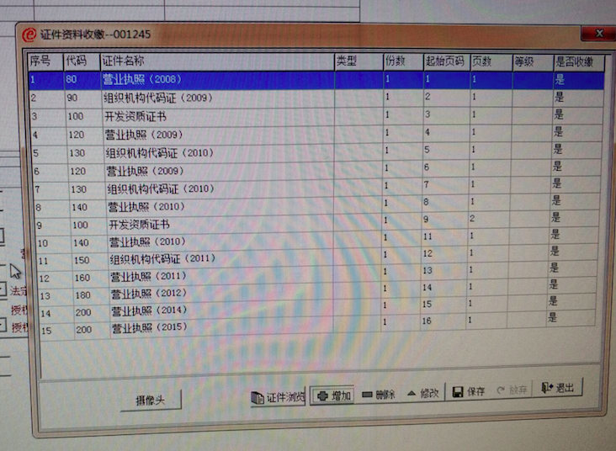

b.输入字段定义

|  |  |  |  |  |  |  |
| --- | --- | --- | --- | --- | --- | --- |
| **序号** | **字段名** | **类型** | **数据类型** | **是否必须** | **输入限制** | **说明** |
| 1 | 土地证 | 上传 | 字符串 | 否 |  |  |
| 2 | 规划许可证 | 上传 | 字符串 | 否 |  |  |
| 3 | 图审意见书 | 上传 | 字符串 | 否 |  |  |
| 4 | 综合验收备案证 | 上传 | 字符串 | 否 |  |  |

* 输出要素描述

a.输出画面设计

b.输出字段定义

功能参照**证件资料管理**

* 测试用例定义

测试用例数据定义（**证件资料管理**）

测试用例数据定义

|  |  |  |  |
| --- | --- | --- | --- |
| **操作步骤** | **操作描述** | **数据内容** | **期望结果** |
| 1 | 选择土地证上传，选择图片 | 图片 | 提示上传成功 |

#### 幢登记信息（详细信息查询）

1. **模块描述**

点击操作列的编辑传入幢流水，弹出编辑弹窗，显示该幢的详细信息。

**二、功能设计**

* 输入要素描述

a.输入画面设计

b.输入字段定义

|  |  |  |  |  |  |  |
| --- | --- | --- | --- | --- | --- | --- |
| **序号** | **字段名** | **类型** | **数据类型** | **是否必须** | **输入限制** | **说明** |
| 1 | 幢流水号 | 系统自动生成 | 字符 | 否 | 数字 |  |

* 输出要素描述

a.输出画面设计

b.输出字段定义

参照 **幢登记信息（添加幢）**的字段定义

* 测试用例定义

测试用例数据定义

|  |  |  |  |
| --- | --- | --- | --- |
| **操作步骤** | **操作描述** | **数据内容** | **期望结果** |
| 1 | 点击编辑 | 幢流水号 | 显示对应的幢详细信息 |

#### 幢登记信息（编辑提交）

1. **模块描述**

详情页面点击提交按钮，提交编辑完成后的表单信息，更新楼盘坐落信息时，需同时更新户室坐落信息。编辑操作只能在提交审核之前完成，提交后不可操作。

**二、功能设计**

* 输入要素描述

a．输入画面设计

b．输入字段定义

参照 **幢登记信息（添加幢）**的字段定义

* 输出要素描述

a．输出画面设计

b．输出字段定义

|  |  |  |  |  |  |
| --- | --- | --- | --- | --- | --- |
| **序号** | **字段名** | **数据类型** | **是否隐藏列** | **显示长度** | **说明** |
| 1 | 编辑提交状态 | 字符 | 否 | 1个字符 |  |

* 测试用例定义

测试用例数据定义

|  |  |  |  |
| --- | --- | --- | --- |
| **操作步骤** | **操作描述** | **数据内容** | **期望结果** |
| 1 | 点击提交 | 表单信息 | 编辑幢信息成功 |

#### 幢登记信息（删除幢）

**一、模块描述**

在操作员保存幢信息后，提审之前可以操作删除，点击幢列表，操作列的删除，删除该条幢信息。

**二、功能设计**

* 输入要素描述

a．输入画面设计

b．输入字段定义

|  |  |  |  |  |  |  |
| --- | --- | --- | --- | --- | --- | --- |
| **序号** | **字段名** | **类型** | **数据类型** | **是否必须** | **范围（精度）** | **输入限制** |
| 1 | 幢流水号 | 系统自动生成 | 数字 | 否 | 系统自动生成 | 系统自动生成 |

* 输出要素描述

a．输出画面设计

b．输出字段定义

|  |  |  |  |  |  |
| --- | --- | --- | --- | --- | --- |
| **序号** | **字段名** | **数据类型** | **是否隐藏列** | **显示长度** | **说明** |
| 1 | 删除状态 | 字符 | 否 | 1个字符 |  |

* 测试用例定义

测试用例数据定义

|  |  |  |  |
| --- | --- | --- | --- |
| **操作步骤** | **操作描述** | **数据内容** | **期望结果** |
| 1 | 点击删除 | 幢流水号 | 删除幢信息成功 |

#### 更新价格（批量导入）

**一、模块描述**

楼盘信息登记后，可选择幢信息，点击更新价格，导入Excel模板进行户室销售价格的批量更新。导入价格如果出现失败或者个别户室未导入成功的，可以手动进行户室价格修改。

**二、功能设计**

* 输入要素描述

1. 输入画面设计

打开文件选择窗口

b．输入字段定义

|  |  |  |  |  |  |  |
| --- | --- | --- | --- | --- | --- | --- |
| **序号** | **字段名** | **类型** | **数据类型** | **是否必须** | **范围（精度）** | **输入限制** |
| 1 | 幢流水号 | 系统获取 | 数字 | 是 | 10位 |  |
| 2 | 户室号 | 模板读取 | 字符串 | 是 | 10位 | 重复性验证 |
| 3 | 销售价格 | 模板读取 | 双精度浮点 | 是 | 10位 | 格式验证 |
| 4 | 更新人 | 系统获取 | 字符串 | 是 | 32位 |  |
| 5 | 更新时间 | 系统时间 | 时间 | 是 | 20位 |  |

* 输出要素描述

a．输出画面设计

b．输出字段定义

|  |  |  |  |  |  |
| --- | --- | --- | --- | --- | --- |
| **序号** | **字段名** | **数据类型** | **是否隐藏列** | **显示长度** | **说明** |
| 1 | 更新结果 | 字符 | 否 | 1个字符 |  |

* 测试用例定义

测试用例数据定义

|  |  |  |  |
| --- | --- | --- | --- |
| **操作步骤** | **操作描述** | **数据内容** | **期望结果** |
| 1 | 选择幢信息，点击更新价格，选择excel文件，导入 | Excel文件内容 | 提示更新成功 |

#### 户室登记信息（企业->项目->幢列表查询）

1. **模块描述**

根据**企业名称**查询企业下面的**项目**下的**幢**列表。

**二、功能设计**

* 输入要素描述

a.输入画面设计

b.输入字段定义

|  |  |  |  |  |  |  |  |
| --- | --- | --- | --- | --- | --- | --- | --- |
| **序号** | **字段名** | **类型** | **数据类型** | **是否必须** | **范围（精度）** | **输入限制** | **说明** |
| 1 | 企业名称 | 输入 | 字符串 | 否 | 4-60个字符 | 非特殊字符 | 模糊 |
| 2 | 房屋坐落 | 输入 | 字符串 | 否 | 4-60个字符 | 非特殊字符 | 模糊 |

* 输出要素描述

a.输出画面设计

根据企**企业名称**和**房屋坐落**搜索项目的幢列表，企业名称、项目名称、幢是树状结构。

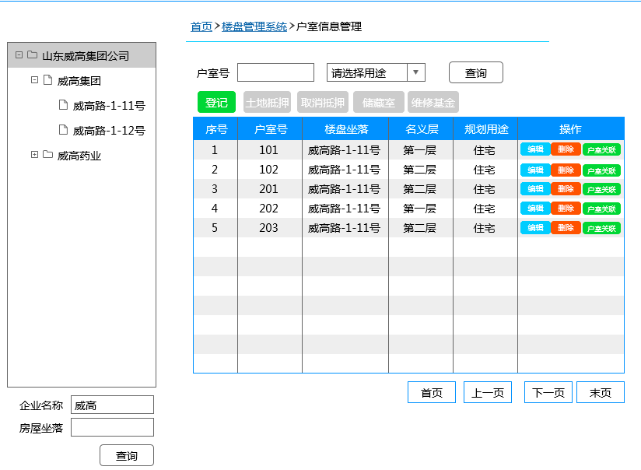

b.输出字段定义

|  |  |  |  |  |  |
| --- | --- | --- | --- | --- | --- |
| **序号** | **字段名** | **数据类型** | **是否隐藏列** | **显示长度** | **说明** |
| 1 | 企业id | 字符串 | 是 | 系统自动生成 |  |
| 2 | 企业名称 | 字符串 | 否 | 系统自动生成 |  |
| 3 | 项目id | 字符串 | 是 | 系统自动生成 |  |
| 4 | 项目名称 | 字符串 | 否 | 系统自动生成 | 企业名称的下一级 |
| 5 | 幢流水号 | 字符串 | 是 | 系统自动生成 |  |
| 6 | 幢名称 | 字符串 | 否 | 系统自动生成 | 项目的下一级 |

* 测试用例定义

测试用例数据定义

|  |  |  |  |
| --- | --- | --- | --- |
| **操作步骤** | **操作描述** | **数据内容** | **期望结果** |
| 1 | 输入企业名称点击搜索 | 企业名称=‘威高’ | 显示 |
| 2 | 输入企业名称点击搜索 | 企业名称=“” | 显示全部的企业信息以及企业下面的项目信息 |
| 3 | 输入企业名称点击搜索 | 企业名称=“微微” | 没有检索到该企业信息 |

#### 户室登记信息（户室列表查询）

1. **模块描述**

根据幢流水号、户室号和用途查询户室列表。

**二、功能设计**

* 输入要素描述

a.输入画面设计

b.输入字段定义

|  |  |  |  |  |  |  |  |
| --- | --- | --- | --- | --- | --- | --- | --- |
| **序号** | **字段名** | **类型** | **数据类型** | **是否必须** | **范围（精度）** | **输入限制** | **说明** |
| 1 | 幢流水号 | 系统自动 | 字符串 | 是 | 10位 |  |  |
| 2 | 户室号 | 输入 | 字符 | 否 | 20位 | 数字 |  |
| 3 | 用途 | 下拉 | 字符 | 否 | 1个字符 | 数字 |  |
| 4 | 楼盘坐落 | 输入 | 字符 | 否 | 4-30个字符 | 数字 |  |

* 输出要素描述

a．输出画面设计

显示该幢的房间列表，操作列有两个按钮编辑、删除和关联，上部一个添加按钮。

b.输出字段定义

|  |  |  |  |  |  |
| --- | --- | --- | --- | --- | --- |
| **序号** | **字段名** | **数据类型** | **是否隐藏列** | **显示长度** | **说明** |
| 1 | 序号 | 字符 | 否 | 系统自动生成 |  |
| 2 | 户室号 | 字符串 | 否 | 系统自动生成 |  |
| 3 | 楼盘坐落 | 字符串 | 否 | 系统自动生成 |  |
| 4 | 名义层 | 字符串 | 否 | 系统自动生成 |  |
| 5 | 规划用途 | 字符串 | 否 | 系统自动生成 |  |

* 测试用例定义

测试用例数据定义

|  |  |  |  |
| --- | --- | --- | --- |
| **操作步骤** | **操作描述** | **数据内容** | **期望结果** |
| 1 | 输入企业名称点击搜索 | 企业名称=‘威高’ | 显示对应的企业名称->项目名称->幢坐落 |
| 2 | 输入企业名称点击搜索 | 企业名称=“” | 显示全部 |
| 3 | 输入企业名称点击搜索 | 企业名称=“微微” | 没有检索到该企业信息 |

#### 户室登记信息（添加户室信息）

1. **模块描述**

点击户室信息登记按钮弹出添加弹窗。保存后自动添加到楼盘幢户室信息列表中，可列表查询当前户室信息。

**二、功能设计**

* 输入要素描述

1. 输入画面设计

没有土地抵押、取消土地抵押、储藏室和维修基金按钮

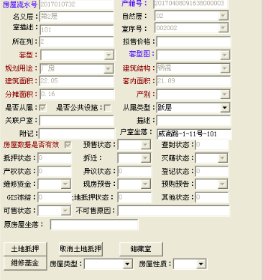

b.输入字段定义

|  |  |  |  |  |  |  |  |
| --- | --- | --- | --- | --- | --- | --- | --- |
| **序号** | **字段名** | **类型** | **数据类型** | **是否必须** | **范围（精度）** | **输入限制** | **说明** |
| 1 | 幢流水号 | 自动生成 | 字符串 | 否 |  | 数字 |  |
| 2 | 产籍号 | 自动生成 | 字符串 | 否 |  | 数字 |  |
| 3 | 名义层 | 输入 | 字符串 | 否 |  | 非特殊字符 |  |
| 4 | 自然层 | 输入 | 字符串 | 否 |  | 非特殊字符 |  |
| 5 | 室描述 | 输入 | 字符串 | 否 | 1-1000个字符 | 非特殊字符 |  |
| 6 | 室序号 | 输入 | 字符串 | 否 |  | 数字 |  |
| 7 | 所在列 | 输入 | 字符 | 否 |  | 正整数 |  |
| 8 | 拟售价格 | 输入 | 字符串 | 否 |  | 数字。 |  |
| 9 | 套型 | 下拉 | 字符 | 是 | 1个字符 | 数字 |  |
| 10 | 套型图 | 下拉 | 字符 | 否 | 1个字符 | 数字 |  |
| 11 | 规划用途 | 下拉 | 字符 | 是 | 1个字符 | 数字 |  |
| 12 | 建筑机构 | 下拉 | 字符 | 是 | 1个字符 | 数字 |  |
| 13 | 建筑面积 | 输入 | 字符串 | 是 | 1-15个字符 | 数字。 |  |
| 14 | 套内面积 | 输入 | 字符串 | 是 | 1-15个字符 | 数字。 |  |
| 15 | 分摊面积 | 输入 | 字符串 | 是 | 1-15个字符 | 数字。 |  |
| 16 | 产别 | 下拉 | 字符 | 是 | 1个字符 | 数字 |  |
| 17 | 是否从属 | 选择 | 字符 | 否 | 1个字符 | 数字 | 复选框 |
| 18 | 是否公共设施 | 选择 | 字符 | 否 | 1个字符 | 数字 | 复选框 |
| 19 | 从属类型 | 下拉 | 字符 | 否 | 1个字符 | 数字 |  |
| 20 | 关联户室 | 输入 | 字符串 | 否 |  | 非特殊字符 |  |
| 21 | 描述 | 输入 | 字符串 | 否 |  | 非特殊字符 |  |
| 22 | 附记 | 输入 | 字符串 | 否 | 1-100字符 |  |  |
| 23 | 户室坐落 | 输入 | 字符串 | 否 | 1-100字符 |  |  |
| 24 | 房屋数据是否有效 | 选择 | 字符 | 是 | 1个字符 | 数字 | 复选框 |
| 25 | 预售状态 | 下拉 | 字符 | 否 | 1个字符 | 数字 |  |
| 26 | 查封状态 | 输入 | 字符 | 否 |  | 数字 |  |
| 27 | 抵押状态 | 输入 | 字符 | 否 |  | 数字 |  |
| 28 | 拆迁 | 下拉 | 字符 | 否 | 1个字符 | 数字 |  |
| 29 | 灭籍状态 | 下拉 | 字符 | 否 | 1个字符 | 数字 |  |
| 30 | 产权状态 | 输入 | 字符 | 否 |  | 数字 |  |
| 31 | 异议状态 | 输入 | 字符 | 否 |  | 数字 |  |
| 32 | 登记状态 | 输入 | 字符 | 否 |  | 数字 |  |
| 33 | 维修资金 | 下拉 | 字符 | 否 | 1个字符 | 数字 |  |
| 34 | 现房预告 | 下拉 | 字符 | 否 | 1个字符 | 数字 |  |
| 35 | 现售预告 | 下拉 | 字符 | 否 | 1个字符 | 数字 |  |
| 36 | GIS冻结 | 输入 | 字符 | 否 |  | 数字 |  |
| 37 | 土地抵押状态 | 下拉 | 字符 | 否 | 一个字符 | 数字 |  |
| 38 | 其他状态 | 输入 | 字符 | 否 |  | 数字 |  |
| 39 | 可售状态 | 下拉 | 字符 | 否 | 1个字符 | 数字 |  |
| 40 | 不可售原因 | 输入 | 字符 | 否 | 1-100个字符 | 非特殊字符 |  |
| 41 | 原房屋坐落 | 输入 | 字符 | 否 | 1-100个字符 | 非特殊字符 |  |
| 42 | 房屋类型 | 下拉 | 字符 | 否 | 1个字符 | 数字 |  |
| 43 | 房屋性质 | 下拉 | 字符 | 否 | 1个字符 | 数字 |  |
| 44 | 操作人 | 系统自动 | 字符串 | 是 | 2-30个字符 |  |  |

* 输出要素描述

a．输出画面设计

b.输出字段定义

|  |  |  |  |  |  |
| --- | --- | --- | --- | --- | --- |
| **序号** | **字段名** | **数据类型** | **是否隐藏列** | **显示长度** | **说明** |
| 1 | 添加状态 | 字符 | 否 | 系统自动生成 |  |
| 2 | 批量添加状态 | 字符 | 否 | 系统自动生成 |  |

* 测试用例定义

测试用例数据定义

|  |  |  |  |
| --- | --- | --- | --- |
| **操作步骤** | **操作描述** | **数据内容** | **期望结果** |
| 1 | 点击保存（单个） | 单个房屋登记信息 | 房屋登记成功 |

#### 户室登记信息（修改户室信息查询）

**一、模块描述**

点击户室列表操作列的编辑，弹出编辑弹窗。

**二、功能设计**

* 输入要素描述

1. 输入画面设计

参考**户室登记信息（添加户室信息）**

1. 输入字段定义

|  |  |  |  |  |  |  |
| --- | --- | --- | --- | --- | --- | --- |
| **序号** | **字段名** | **类型** | **数据类型** | **是否必须** | **范围（精度）** | **输入限制** |
| 1 | 房屋流水号 | 系统自动生成 | 字符串 | 否 | 无 | 数字 |

* 输出要素描述

1. 输出画面设计
2. 输出字段定义

参考**户室登记信息（添加户室信息）**

* 测试用例定义

测试用例数据定义

|  |  |  |  |
| --- | --- | --- | --- |
| **操作步骤** | **操作描述** | **数据内容** | **期望结果** |
| 1 | 点击房屋列表的编辑 | 房屋流水号 | 显示该房屋的正确信息 |

#### 户室登记信息（修改保存户室信息查询）

**一、模块描述**

编辑弹窗点击保存。

**二、功能设计**

* 输入要素描述

a.输入画面设计

b.输入字段定义

参考**户室登记信息（添加户室信息）**

* 输出要素描述

1. 输出画面设计
2. 输出字段定义

|  |  |  |  |  |  |
| --- | --- | --- | --- | --- | --- |
| **序号** | **字段名** | **数据类型** | **是否隐藏列** | **显示长度** | **说明** |
| 1 | 编辑状态 | 字符 | 否 | 1个字符 |  |

* 测试用例定义

测试用例数据定义

|  |  |  |  |
| --- | --- | --- | --- |
| **操作步骤** | **操作描述** | **数据内容** | **期望结果** |
| 1 | 编辑完成后点击保存 | 编辑的表单内容 | 编辑户室信息成功 |

#### 户室登记信息（删除房屋）

**一、模块描述**

点击户室列表，操作列的删除，判断有没有状态改变、有没有业务关联，没有则可以删除该条户室信息信息。

**二、功能设计**

* 输入要素描述

a．输入画面设计

b．输入字段定义

|  |  |  |  |  |  |  |  |
| --- | --- | --- | --- | --- | --- | --- | --- |
| **序号** | **字段名** | **类型** | **数据类型** | **是否必须** | **范围（精度）** | **输入限制** | **说明** |
| 1 | 房屋流水号 | 系统自动生成 | 字符串 | 否 | 系统自动生成 | 系统自动生成 |  |

输出要素描述

a．输出画面设计

b．输出字段定义

|  |  |  |  |  |  |
| --- | --- | --- | --- | --- | --- |
| **序号** | **字段名** | **数据类型** | **是否隐藏列** | **显示长度** | **说明** |
| 1 | 删除状态 | 字符 | 否 | 1个字符 |  |

测试用例定义

测试用例数据定义

|  |  |  |  |
| --- | --- | --- | --- |
| **操作步骤** | **操作描述** | **数据内容** | **期望结果** |
| 1 | 点击删除 | 房屋流水号 | 删除房屋信息成功 |

#### 户室登记信息（户室详情查询）

**一、模块描述**

点击户室列表，操作列的户室关联，弹出户室关联弹窗。

**二、功能设计**

* 输入要素描述

1. 输入画面设计

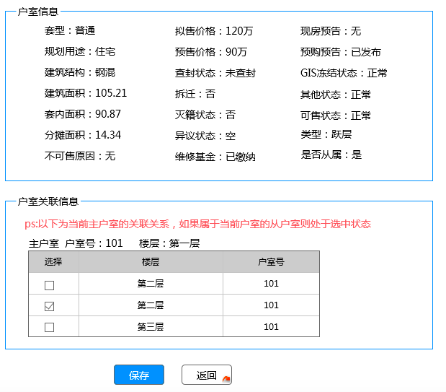

b．输入字段定义

|  |  |  |  |  |  |  |  |
| --- | --- | --- | --- | --- | --- | --- | --- |
| **序号** | **字段名** | **类型** | **数据类型** | **是否必须** | **范围（精度）** | **输入限制** | **说明** |
| 1 | 房屋流水号 | 系统自动 | 字符串 | 否 | 系统自动生成 | 系统自动生成 |  |

* 输出要素描述

a．输出画面设计

b．输出字段定义

|  |  |  |  |  |  |
| --- | --- | --- | --- | --- | --- |
| **序号** | **字段名** | **数据类型** | **是否隐藏列** | **显示长度** | **说明** |
| 1 | 房屋流水号 | 字符串 | 是 | 系统自动生成 |  |
| 2 | 套型 | 字符串 | 否 | 系统自动生成 |  |
| 3 | 拟售价 | 字符串 | 否 | 系统自动生成 |  |
| 4 | 现房预告 | 字符串 | 否 | 系统自动生成 |  |
| 5 | 规划用途 | 字符串 | 否 | 系统自动生成 |  |
| 6 | 预售价格 | 字符串 | 否 | 系统自动生成 |  |
| 7 | 预售告知 | 字符串 | 否 | 系统自动生成 |  |
| 8 | 建筑结构 | 字符串 | 否 | 系统自动生成 |  |
| 9 | 查封状态 | 字符串 | 否 | 系统自动生成 |  |
| 10 | GIS冻结状态 | 字符串 | 否 | 系统自动生成 |  |
| 11 | 建筑面积 | 字符串 | 否 | 系统自动生成 |  |
| 12 | 拆迁 | 字符串 | 否 | 系统自动生成 |  |
| 13 | 其他状态 | 字符串 | 否 | 系统自动生成 |  |
| 14 | 套内面积 | 字符串 | 否 | 系统自动生成 |  |
| 15 | 灭籍状态 | 字符串 | 否 | 系统自动生成 |  |
| 16 | 可售状态 | 字符串 | 否 | 系统自动生成 |  |
| 17 | 分摊面积 | 字符串 | 否 | 系统自动生成 |  |
| 18 | 异议状态 | 字符串 | 否 | 系统自动生成 |  |
| 19 | 类型 | 字符串 | 否 | 系统自动生成 |  |
| 20 | 不可售原因 | 字符串 | 否 | 系统自动生成 |  |
| 21 | 维修基金 | 字符串 | 否 | 系统自动生成 |  |
| 22 | 是否从属 | 字符串 | 否 | 系统自动生成 |  |
| 户室关联信息（列表） | | | | | |
| 1 | 房屋流水 | 字符串 | 否 | 系统自动生成 |  |
| 2 | 楼层 | 字符串 | 否 | 系统自动生成 |  |
| 3 | 户室号 | 字符串 | 否 | 系统自动生成 |  |

* 测试用例定义

测试用例数据定义

|  |  |  |  |
| --- | --- | --- | --- |
| **操作步骤** | **操作描述** | **数据内容** | **期望结果** |
| 1 | 点击房屋列表的户室关联 | 房屋流水号 | 显示该户室信息 |

#### 户室登记信息（户室关联信息保存）

1. **模块描述**

点击户室关联，保存户室关联信息。

**二、功能设计**

* 输入要素描述

1. 输入画面设计

参考户室详情查询页面设计

b．输入字段定义

|  |  |  |  |  |  |  |
| --- | --- | --- | --- | --- | --- | --- |
| **序号** | **字段名** | **类型** | **数据类型** | **是否必须** | **范围（精度）** | **说明** |
| 1 | 房屋流水号 | 系统自动 | 数字 | 是 | 系统自动生成 |  |
| 2 | 关联房屋流水号 | 选中状态信息 | 字符串 | 是 |  |  |
| 3 | 关联楼层号 | 选中状态信息 | 字符串 | 是 |  |  |

* 输出要素描述

a．输出画面设计

b．输出字段定义

|  |  |  |  |  |  |
| --- | --- | --- | --- | --- | --- |
| **序号** | **字段名** | **数据类型** | **是否隐藏列** | **显示长度** | **说明** |
| 1 | 保存状态 | 字符 | 否 | 1个字符 |  |

* 测试用例定义

测试用例数据定义

|  |  |  |  |
| --- | --- | --- | --- |
| **操作步骤** | **操作描述** | **数据内容** | **期望结果** |
| 1 | 选择关联的户室点击保存 | 房屋流水号，楼层号 | 关连户室成功 |

#### 户室登记信息批量更新接口

1. **模块描述**

根据操作状态（土地抵押、取消土地抵押、储藏室、维修基金），来更新幢信息。

**二、功能设计**

* 输入要素描述

a．输入画面设计

b．输入字段定义

|  |  |  |  |  |  |  |  |
| --- | --- | --- | --- | --- | --- | --- | --- |
| **序号** | **字段名** | **类型** | **数据类型** | **是否必须** | **范围（精度）** | **输入限制** | **说明** |
| 1 | 幢流水号 | 系统自动生成 | 字符串 | 是 | 系统自动生成 | 系统自动生成 |  |
| 2 | 更新状态 | 系统自动生成 | 字符 | 是 | 1个字符 | 数字 |  |

* 输出要素描述

a．输出画面设计

b．输出字段定义

|  |  |  |  |  |  |
| --- | --- | --- | --- | --- | --- |
| **序号** | **字段名** | **数据类型** | **是否隐藏列** | **显示长度** | **说明** |
| 1 | 户室信息批量更新状态 | 字符 | 否 | 1个字符 |  |

* 测试用例定义

测试用例数据定义

|  |  |  |  |
| --- | --- | --- | --- |
| **操作步骤** | **操作描述** | **数据内容** | **期望结果** |
| 1 | 点击土地抵押 | 幢流水号，更新状态 | 土地抵押状态修改成功 |
| 2 | 点击取消土地抵押 | 幢流水号，更新状态 | 土地抵押状态修改成功 |
| 3 | 点击储藏室 | 幢流水号，更新状态 | 土地抵押状态修改成功 |
| 4 | 店家维修基金 | 幢流水号，更新状态 | 土地抵押状态修改成功 |

#### 批量增加户室信息（手动区间）

1. **模块描述**

手动批量增加：位数是表示多少位，前\后缀表示在位数前面活后面添加标识，起始描述是防止冲突。最小层和最大层表最低到最高层数。起始户室和中止户室表示一层一共有多少户，户号的起始。

**二、功能设计**

* 输入要素描述

a．输入画面设计

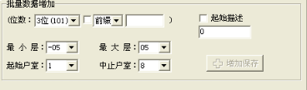

b．输入字段定义

|  |  |  |  |  |  |  |  |
| --- | --- | --- | --- | --- | --- | --- | --- |
| **序号** | **字段名** | **类型** | **数据类型** | **是否必须** | **范围（精度）** | **输入限制** | **说明** |
| 1 | 位数 | 下拉 | 字符串 | 是 |  |  |  |
| 2 | 前缀/后缀 | 选择 | 字符 | 否 | 1个字符 | 数字 | 复选框 |
| 3 | 前缀/后缀名 | 输入 | 字符串 | 否 | 1-10个字符 |  |  |
| 4 | 最小层 | 下拉 | 字符 | 是 | 1-2个字符 |  |  |
| 5 | 最大层 | 下拉 | 字符 | 是 | 1-3个字符 |  |  |
| 6 | 起始户室 | 下拉 | 字符 | 是 | 1-3个字符 |  |  |
| 7 | 终止户室 | 下拉 | 字符 | 是 | 1-3个字符 |  |  |
| 8 | 起始描述 | 输入 | 字符串 | 是 | 1-10个字符 | 非特殊字符 |  |
| 9 | 操作人 | 系统自动生成 | 字符串 | 是 | 系统自动生成 | 系统自动生成 |  |
| 10 | 操作时间 | 系统自动生成 | 字符串 | 是 | 系统自动生成 | 系统自动生成 |  |
| 11 | 幢流水号 | 系统自动生成 | 字符串 | 是 | 系统自动生成 | 系统自动生成 |  |

* 输出要素描述

a．输出画面设计

b．输出字段定义

|  |  |  |  |  |  |
| --- | --- | --- | --- | --- | --- |
| **序号** | **字段名** | **数据类型** | **是否隐藏列** | **显示长度** | **说明** |
| 1 | 户室信息批量更新状态 | 字符 | 否 | 1个字符 |  |

* 测试用例定义

测试用例数据定义

|  |  |  |  |
| --- | --- | --- | --- |
| **操作步骤** | **操作描述** | **数据内容** | **期望结果** |
| 1 | 增加保存（批量） | 批量新增表单 | 批量新增房屋信息成功 |

#### 批量增加户室信息（excel导入）

1. **模块描述**

针对早期没有测绘报告的楼盘，模块支持excel模板导入户室信息，实现批量增加功能。

**二、功能设计**

* 输入要素描述

a．输入画面设计



在下部添加一个，导入Excel的按钮，上传事先编辑好的Excel表，导入后显示Excel表的名称

b．输入字段定义

|  |  |  |  |  |  |  |  |
| --- | --- | --- | --- | --- | --- | --- | --- |
| **序号** | **字段名** | **类型** | **数据类型** | **是否必须** | **范围（精度）** | **输入限制** | **说明** |
| 1 | 幢流水号 | 系统自动生成 | 字符串 | 是 | 系统自动生成 | 系统自动生成 |  |
| 2 | Excel表 | 上传 | 字符串 | 否 |  |  |  |
| 3 | 操作人 | 系统自动生成 | 字符串 | 是 | 系统自动生成 | 系统自动生成 |  |
| 4 | 操作时间 | 系统自动生成 | 字符串 | 是 | 系统自动生成 | 系统自动生成 |  |

* 输出要素描述

a．输出画面设计

b．输出字段定义

|  |  |  |  |  |  |
| --- | --- | --- | --- | --- | --- |
| **序号** | **字段名** | **数据类型** | **是否隐藏列** | **显示长度** | **说明** |
| 1 | Excel表导入状态 | 字符 | 否 | 1个字符 |  |

* 测试用例定义

测试用例数据定义

|  |  |  |  |
| --- | --- | --- | --- |
| **操作步骤** | **操作描述** | **数据内容** | **期望结果** |
| 1 | 点击导入Excel表 | 幢口水号，Excel表 | Excel表导入成功 |

#### 数码成像

1. **模块描述**

进行相关证件的拍照，保存，需对接高拍仪，支持在线裁剪上传，需要传入幢流水号，需对接高拍仪。打开插件后，可选择拍照按钮进行拍照，可拍多张，最后选择压缩上载，可打包上传到服务器。当前页面需要展示本地文件所在路径和图像的名称。

**二、功能设计**

* 输入要素描述

a．输入画面设计

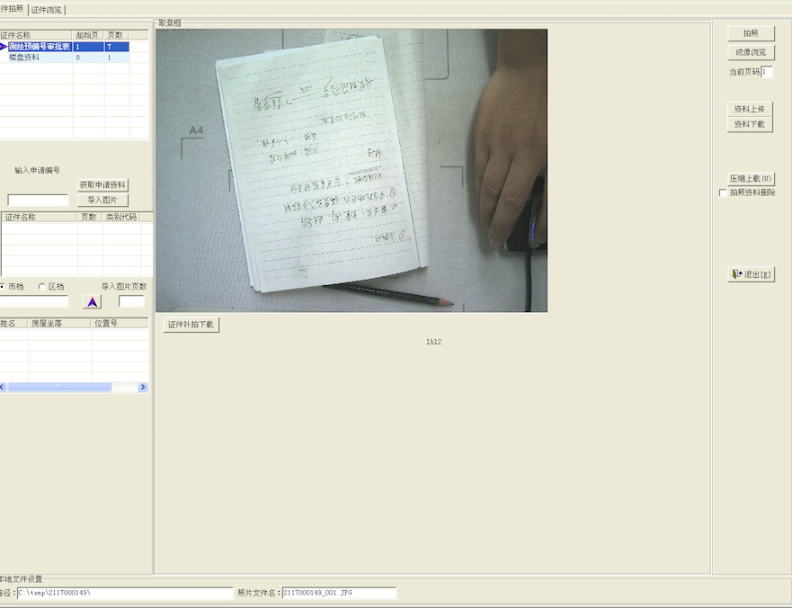

b．输入字段定义

|  |  |  |  |  |  |  |  |
| --- | --- | --- | --- | --- | --- | --- | --- |
| **序号** | **字段名** | **类型** | **数据类型** | **是否必须** | **范围（精度）** | **输入限制** | **说明** |
| 1 | 幢流水号 | 系统自动生成 | 字符串 | 是 | 系统自动生成 | 系统自动生成 |  |
| 2 | 资料文件 | 字符串 | 字符串 | 是 | 系统自动生成 | 系统自动生成 |  |
| 3 | 操作人 | 系统自动生成 | 字符串 | 是 | 系统自动生成 | 系统自动生成 |  |
| 4 | 操作时间 | 系统自动生成 | 字符串 | 是 | 系统自动生成 | 系统自动生成 |  |

b．输入字段定义

|  |  |  |  |  |  |  |  |
| --- | --- | --- | --- | --- | --- | --- | --- |
| **序号** | **字段名** | **类型** | **数据类型** | **是否必须** | **范围（精度）** | **输入限制** | **说明** |
| 1 | 申请编号 | 输入 | 字符串 | 否 |  |  |  |

* 输出要素描述

a．输出画面设计

b．输出字段定义

|  |  |  |  |  |  |
| --- | --- | --- | --- | --- | --- |
| **序号** | **字段名** | **数据类型** | **是否隐藏列** | **显示长度** | **说明** |
| 1 | 证件名称 | 字符串 | 否 | 系统自动生成 |  |
| 2 | 起始页 | 字符串 | 否 | 系统自动生成 |  |
| 3 | 页数 | 字符串 | 否 | 系统自动生成 |  |

b．输出字段定义

|  |  |  |  |  |  |
| --- | --- | --- | --- | --- | --- |
| **序号** | **字段名** | **数据类型** | **是否隐藏列** | **显示长度** | **说明** |
| 1 | 证件名称 | 字符串 | 否 | 系统自动生成 |  |
| 2 | 页数 | 字符串 | 否 | 系统自动生成 |  |
| 3 | 类别代码 | 字符串 | 否 | 系统自动生成 |  |

b．输出字段定义

|  |  |  |  |  |  |
| --- | --- | --- | --- | --- | --- |
| **序号** | **字段名** | **数据类型** | **是否隐藏列** | **显示长度** | **说明** |
| 1 | 姓名 | 字符串 | 否 | 系统自动生成 |  |
| 2 | 房屋坐落 | 字符串 | 否 | 系统自动生成 |  |
| 3 | 位置号 | 字符串 | 否 | 系统自动生成 |  |

b．输出字段定义

|  |  |  |  |  |  |
| --- | --- | --- | --- | --- | --- |
| **序号** | **字段名** | **数据类型** | **是否隐藏列** | **显示长度** | **说明** |
| 1 | 上传数码成像状态 | 字符串 | 否 | 1个字符 |  |

* 测试用例定义

测试用例数据定义

|  |  |  |  |
| --- | --- | --- | --- |
| **操作步骤** | **操作描述** | **数据内容** | **期望结果** |
| 1 | 上传数码成像 | 成像的证件 | 上传数码成像成功 |

#### 楼盘变更

1. **模块描述**

当户室信息需要变更时由开发企业线下提出变更申请，先由测绘公司采集数据上报综合开发办公室测绘部门审核，审核通过后，由楼盘信息操作员进行信息变更，首先采集新测绘的数据，历史数据要留存；选择变更类型（预测变实测，户室合并，户室拆分，户室取消，户室增加，价格，面积，用途），显示不同的操作内容进行对应信息的变更，变更信息需要进行历史记录留存，审核时可在同一个界面展示历史数据和变更后的数据，可追踪查看变更过程节点信息，记录操作日志，可查看变更关联映射关系。变更过程中当前数据处于锁定状态，审核完毕后解锁当前数据，覆盖显示最新的楼盘信息。

**二、功能设计**

* 输入要素描述

a.输入画面设计（企业信息查询）

查询条件

b.输入字段定义（企业信息查询）

|  |  |  |  |  |  |  |  |
| --- | --- | --- | --- | --- | --- | --- | --- |
| **序号** | **字段名** | **类型** | **数据类型** | **是否必须** | **范围（精度）** | **输入限制** | **说明** |
| 1 | 企业名称 | 文本输入 | 字符串 | 否 | 30个字符 | 非特殊字符 |  |
| 2 | 楼盘坐落 | 文本输入 | 字符串 | 否 | 60个字符 |  |  |

a.输入画面设计（楼盘变更查询）

查询条件

b.输入字段定义（楼盘变更查询）

|  |  |  |  |  |  |  |  |
| --- | --- | --- | --- | --- | --- | --- | --- |
| **序号** | **字段名** | **类型** | **数据类型** | **是否必须** | **范围（精度）** | **输入限制** | **说明** |
| 1 | 房屋坐落 | 文本输入 | 字符串 | 否 | 60个字符 |  |  |

a.输入画面设计（楼盘变更操作（合并/拆分/取消/增加））

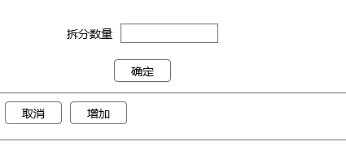

拆分操作

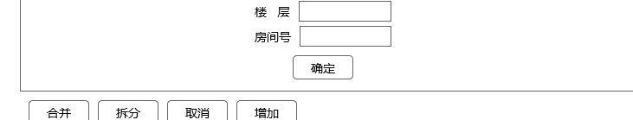

增加操作

b.输入字段定义（楼盘变更操作（合并/拆分/取消/增加））

|  |  |  |  |  |  |  |  |
| --- | --- | --- | --- | --- | --- | --- | --- |
| **序号** | **字段名** | **类型** | **数据类型** | **是否必须** | **范围（精度）** | **输入限制** | **说明** |
| 1 | 房屋流水号 | 系统获取 | 数字 | 是 | 10位 |  |  |
| 2 | 原户室号 | 系统获取 | 字符串 | 是 | 10位 |  | 合并/拆分 |
| 3 | 拆分数量 | 文本输入 | 数字 | 是 | 10位 | 必须为数字 | 拆分 |
| 4 | 新户室号 | 系统自动 | 字符串 | 是 | 10位 |  | 合并/拆分 |
| 5 | 新增楼层 | 文本输入 | 字符串 | 是 | 10位 |  | 增加 |
| 6 | 新增房间号 | 文本输入 | 字符串 | 是 | 10位 |  | 增加 |
| 7 | 变更原因 | 文本输入 | 字符串 | 是 | 200位 |  |  |

1. 输入画面设计（楼盘变更操作（基本信息））

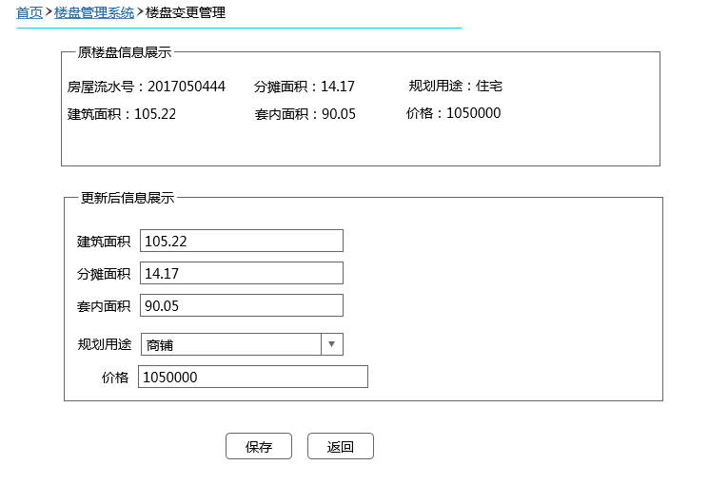

1. 输入字段定义（楼盘变更操作（基本信息））

|  |  |  |  |  |  |  |  |
| --- | --- | --- | --- | --- | --- | --- | --- |
| **序号** | **字段名** | **类型** | **数据类型** | **是否必须** | **范围（精度）** | **输入限制** | **说明** |
| 1 | 房屋流水号 | 系统获取 | 数字 | 是 | 10位 |  |  |
| 2 | 建筑面积 | 文本输入 | 双精度浮点 | 是 | 10位 |  |  |
| 3 | 分摊面积 | 文本输入 | 双精度浮点 | 是 | 10位 | 格式验证 |  |
| 4 | 室内面积 | 文本输入 | 双精度浮点 | 是 | 10位 | 格式验证 |  |
| 5 | 规划用途 | 下拉选择 | 字符 | 是 | 1位 |  |  |
| 6 | 价格 | 文本输入 | 双精度浮点 | 是 | 10位 | 格式验证 |  |

b.输入字段定义（操作日志记录）

请参考日志管理模块设计

* 输出要素描述

1. 输出画面设计(企业信息查询)

请参考幢信息登记模块

1. 输出字段定义(企业信息查询)

请参考幢信息登记模块

1. 输出画面设计(户室信息查询)

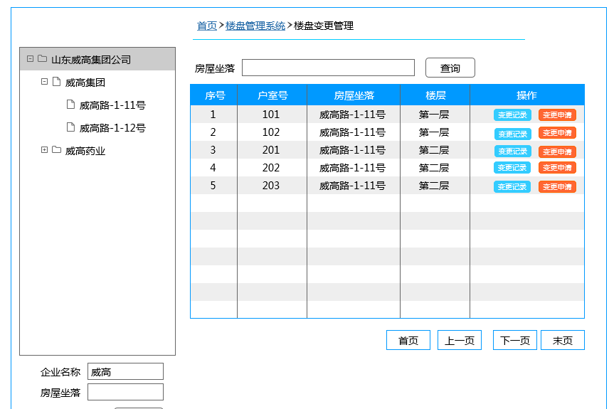

b.输出字段定义(户室信息查询)

|  |  |  |  |  |  |
| --- | --- | --- | --- | --- | --- |
| **序号** | **字段名** | **数据类型** | **是否隐藏列** | **显示长度** | **说明** |
| 1 | 房屋流水号 | 数字 | 是 | 无 |  |
| 2 | 户室号 | 字符串 | 否 | 10个字符 |  |
| 3 | 房屋坐落 | 字符串 | 否 | 30个字符 |  |
| 4 | 楼层 | 字符串 | 否 | 20个字符 |  |

a.输出画面设计(楼盘变更记录查询)

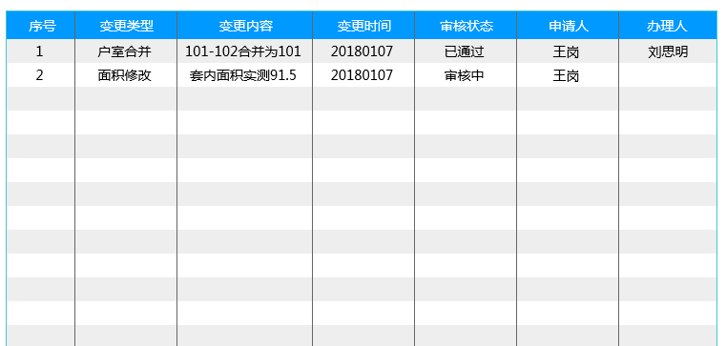

b.输出字段定义(楼盘变更记录查询)

|  |  |  |  |  |  |
| --- | --- | --- | --- | --- | --- |
| **序号** | **字段名** | **数据类型** | **是否隐藏列** | **显示长度** | **说明** |
| 1 | 变更类型 | 字符串 | 否 | 10个字符 |  |
| 2 | 变更内容 | 字符串 | 否 | 30个字符 |  |
| 3 | 变更时间 | 字符串 | 否 | 20个字符 |  |
| 4 | 审核状态 | 字符串 | 否 | 10个字符 |  |
| 5 | 申请人 | 字符串 | 否 | 10个字符 |  |
| 6 | 办理人 | 字符串 | 否 | 10个字符 |  |

a.输出画面设计(楼盘变更操作（合并/拆分/取消/增加）)

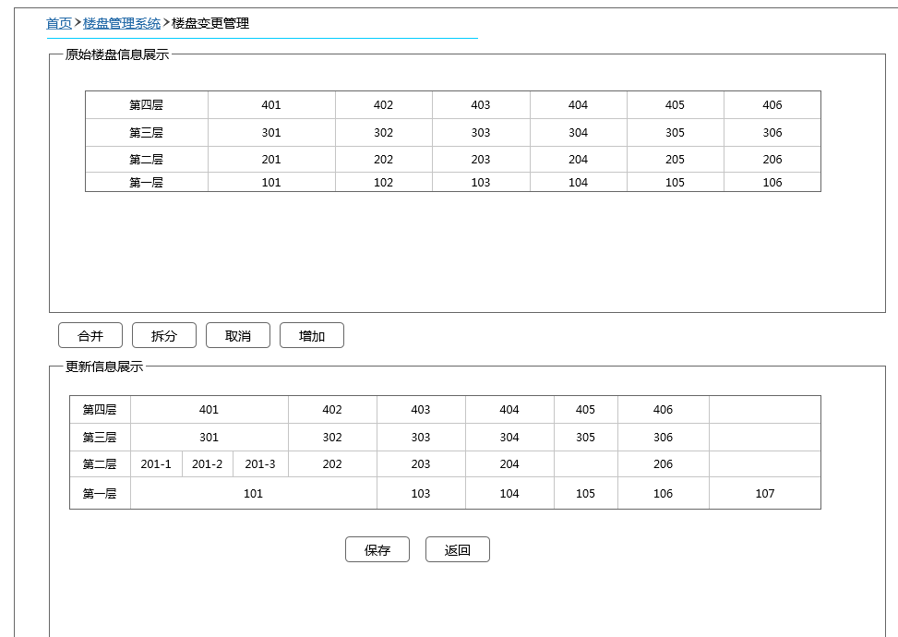

b.输出字段定义(楼盘变更操作（合并/拆分/取消/增加）)

|  |  |  |  |  |  |  |
| --- | --- | --- | --- | --- | --- | --- |
| **序号** | **字段名** | **数据类型** | **是否隐藏列** | **显示长度** | **说明** |  |
| 1 | 楼层 | 字符串 | 否 | 10个字符 |  |  |
| 2 | 房间号 | 数字 | 否 | 10个字符 |  |  |
| 3 | 历史楼层 | 字符串 | 否 | 10个字符 |  |  |
| 4 | 历史房间号 | 数字 | 否 | 10个字符 |  |  |
| 5 | 房屋流水号 | 数字 | 否 | 10个字符 |  |  |

* 测试用例定义

测试用例数据定义

|  |  |  |  |
| --- | --- | --- | --- |
| **操作步骤** | **操作描述** | **数据内容** | **期望结果** |
| 1 | 输入房屋坐落，点击查询 | 房屋坐落=“威高路-1-11” | 查询到为当前坐落信息的房屋信息列表 |

## 资金监管系统

### 预售资金监管

#### 账户申请

**整体流程设计：**

1.开发企业填写账户申请单，转件到银行。

2.银行受理：填写开户证明、监管协议转件到监管中心。

3.监管中心审批：填写资金监管证明、每幢楼的预售许可证，转件给开发企业，开发企业根据每幢楼编号向银行申请账户信息，银行根据开发企业的申请信息给企业开通账户，并且填写和打印 “开户证明”、“监管协议”，然后转到监管中心进行审批，监控中心填写“资金监管证明”和每幢楼的“预售许可证”，最后转交到开发企业。

**一、模块描述（企业创建账户申请）**

根据登录人显示项目和项目下面的幢列表，点击幢列表，添加到右侧显示信息。填写联系人、联系人电话，点击**创建案件**保存到数据库，点击**案件转发**将案件转发给银行。

**二、功能设计**

* 输入要素描述

1. 输入画面设计

树状结构，项目下是幢，幢可以多选，选中的显示在右边

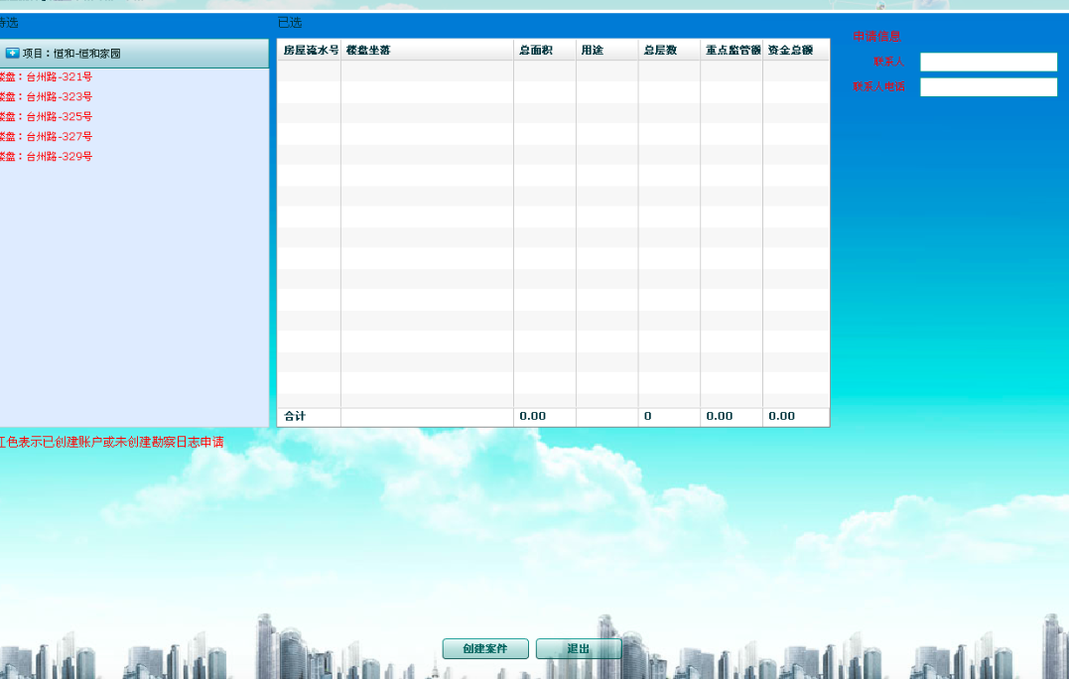

b.输入字段定义（幢列表查询）

|  |  |  |  |  |  |  |
| --- | --- | --- | --- | --- | --- | --- |
| **序号** | **字段名** | **类型** | **数据类型** | **是否必须** | **范围（精度）** | **输入限制** |
| 1 | 登录人id | 系统自动生成 | 字符串 | 是 | 系统自动生成 | 系统自动生成 |

b.输入字段定义（幢信息查询）

|  |  |  |  |  |  |  |  |
| --- | --- | --- | --- | --- | --- | --- | --- |
| **序号** | **字段名** | **类型** | **数据类型** | **是否必须** | **范围（精度）** | **输入限制** | **说明** |
| 1 | 幢流水号 | 系统自动生成 | 字符串 | 是 | 系统自动生成 | 系统自动生成 |  |

b.输入字段定义（创建案件）

|  |  |  |  |  |  |  |
| --- | --- | --- | --- | --- | --- | --- |
| **序号** | **字段名** | **类型** | **数据类型** | **是否必须** | **范围（精度）** | **输入限制** |
| 1 | 幢流水号 | 系统自动生成 | 字符串 | 是 | 系统自动生成 | 系统自动生成 |
| 2 | 企业id | 系统自动生成 | 字符串 | 是 | 系统自动生成 | 系统自动生成 |
| 3 | 项目id | 系统自动生成 | 字符串 | 是 | 系统自动生成 | 系统自动生成 |
| 4 | 申请单id | 系统自动生成 | 字符串 | 是 | 系统自动生成 | 系统自动生成 |
| 5 | 联系人 | 输入 | 字符串 | 是 | 4-20个字符 | 非特殊字符 |
| 6 | 联系电话 | 输入 | 字符串 | 是 |  | 电话格式 |
| 7 | 创建时间 | 系统自动生成 | 字符串 | 是 | 系统自动生成 | 系统自动生成 |
| 8 | 案件状态 | 预定义 | 字符 | 是 | 1个字符 | 数字 |
| 9 | 流水号 | 系统自动生成 | 字符串 | 是 | 系统自动生成 | 系统自动生成 |

b.输入字段定义（案件转发）

|  |  |  |  |  |  |  |
| --- | --- | --- | --- | --- | --- | --- |
| **序号** | **字段名** | **类型** | **数据类型** | **是否必须** | **范围（精度）** | **输入限制** |
| 1 | 申请单id | 系统自动生成 | 字符串 | 是 | 系统自动生成 | 系统自动生成 |
| 1 | 状态 | 预定义 | 字符 | 是 | 1个字符 | 数字 |

* 输出要素描述

a.输出画面设计

b.输出字段定义（幢列表）

|  |  |  |  |  |  |
| --- | --- | --- | --- | --- | --- |
| **序号** | **字段名** | **数据类型** | **是否隐藏列** | **显示长度** | **说明** |
| 1 | 企业id | 字符串 | 是 | 系统自动生成 |  |
| 2 | 项目id | 字符串 | 是 | 系统自动生成 |  |
| 3 | 项目名 | 字符串 | 否 | 系统自动生成 | 一级 |
| 4 | 幢流水号 | 字符串 | 是 | 系统自动生成 |  |
| 5 | 幢名 | 字符串 | 否 | 系统自动生成 | 二级 |

b.输出字段定义（幢信息）

|  |  |  |  |  |  |
| --- | --- | --- | --- | --- | --- |
| **序号** | **字段名** | **数据类型** | **是否隐藏列** | **显示长度** | **说明** |
| 1 | 幢流水号 | 字符串 | 否 | 系统自动生成 |  |
| 2 | 楼盘坐落 | 字符串 | 否 | 系统自动生成 |  |
| 3 | 总面积 | 字符串 | 否 | 系统自动生成 |  |
| 4 | 用途 | 字符串 | 否 | 系统自动生成 |  |
| 5 | 总层数 | 字符串 | 否 | 系统自动生成 |  |
| 6 | 重点监管额度 | 字符串 | 否 | 系统自动生成 |  |
| 7 | 资金总额 | 字符串 | 否 | 系统自动生成 |  |

b.输出字段定义（合计）

|  |  |  |  |  |  |
| --- | --- | --- | --- | --- | --- |
| **序号** | **字段名** | **数据类型** | **是否隐藏列** | **显示长度** | **说明** |
| 1 | 总面积 | 字符串 | 否 | 系统自动生成 |  |
| 2 | 总层数 | 字符串 | 否 | 系统自动生成 |  |
| 3 | 重点监管额 | 字符串 | 否 | 系统自动生成 |  |
| 4 | 资金总额 | 字符串 | 否 | 系统自动生成 |  |

b.输出字段定义（创建案件）

|  |  |  |  |  |  |
| --- | --- | --- | --- | --- | --- |
| **序号** | **字段名** | **数据类型** | **是否隐藏列** | **显示长度** | **说明** |
| 1 | 创建案件状态 | 字符 | 否 | 1个字符 |  |

b.输出字段定义（案件转发）

|  |  |  |  |  |  |
| --- | --- | --- | --- | --- | --- |
| **序号** | **字段名** | **数据类型** | **是否隐藏列** | **显示长度** | **说明** |
| 1 | 案件转发状态 | 字符 | 否 | 1个字符 |  |

* 测试用例定义

测试用例数据定义

|  |  |  |  |
| --- | --- | --- | --- |
| **操作步骤** | **操作描述** | **数据内容** | **期望结果** |
| 1 | 点击创建案件 | 幢流水号，联系人=“苏秀兰”，联系电话=“13371180266” | 案件创建成功 |
| 2 | 点击创建案件 | 幢流水号，联系人=“”，  联系电话=“” | 联系人、联系电话不能为空 |
| 3 | 点击案件转发 | 状态 | 案件转发成功，等待银行受理 |
| 4 | 点击案件转发 | ”状态 | 请先创建案件，在转发案件 |

**一、模块描述（银行受理）**

银行接受到代办任务，点击代办任务进入到**账户申请-受理**页面，点击保存将数据保存到数据库，点击保存并转发保存到数据库并转发给监管中心。

**二、功能设计**

* 输入要素描述

a.输入画面设计

1．信息列表

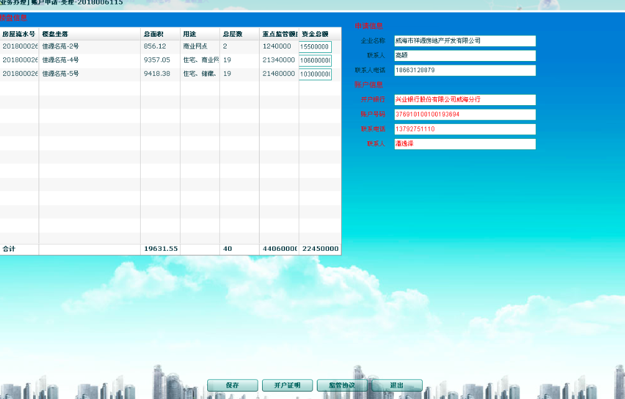

添加**转发**按钮

3. 开户证明

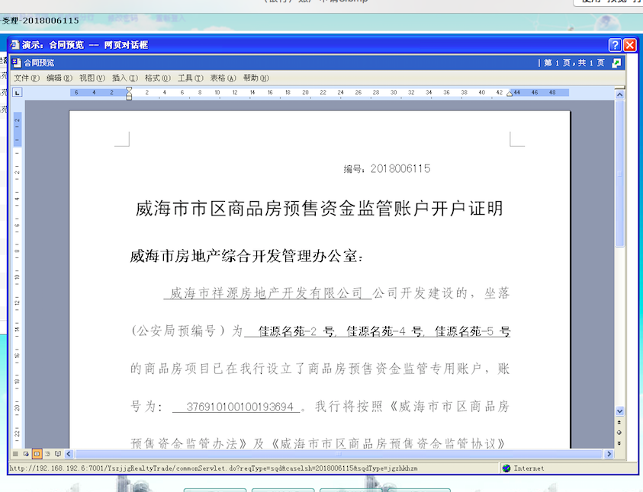

1. 监管协议

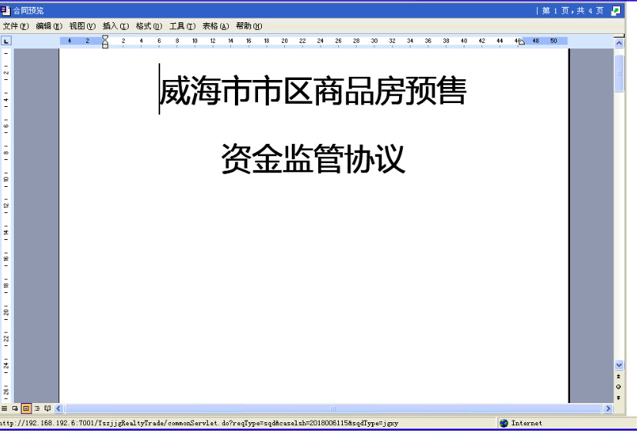

b.输入字段定义（楼盘列表、申请信息查询）

|  |  |  |  |  |  |  |  |
| --- | --- | --- | --- | --- | --- | --- | --- |
| **序号** | **字段名** | **类型** | **数据类型** | **是否必须** | **范围（精度）** | **输入限制** | **说明** |
| 1 | 企业id | 系统自动生成 | 字符串 | 否 | 4-60个字符 | 非特殊字符 |  |

b.输入字段定义（开户证明）

|  |  |  |  |  |  |  |  |
| --- | --- | --- | --- | --- | --- | --- | --- |
| **序号** | **字段名** | **类型** | **数据类型** | **是否必须** | **范围（精度）** | **输入限制** | **说明** |
| 1 | 企业id | 系统自动生成 | 字符串 | 否 | 4-60个字符 | 非特殊字符 |  |
| 2 | 项目id | 系统自动生成 | 字符串 | 否 | 4-60个字符 | 非特殊字符 |  |

b.输入字段定义（监管协议）

|  |  |  |  |  |  |  |  |
| --- | --- | --- | --- | --- | --- | --- | --- |
| **序号** | **字段名** | **类型** | **数据类型** | **是否必须** | **范围（精度）** | **输入限制** | **说明** |
| 1 | 监管协议 | 系统获取 | 字符串 | 是 |  |  |  |

b.输入字段定义（保存）

|  |  |  |  |  |  |  |  |
| --- | --- | --- | --- | --- | --- | --- | --- |
| **序号** | **字段名** | **类型** | **数据类型** | **是否必须** | **范围（精度）** | **输入限制** | **说明** |
| 1 | 企业id | 系统自动生成 | 字符串 | 是 | 系统自动生成 | 系统自动生成 |  |
| 2 | 项目id | 系统自动生成 | 字符串 | 是 | 系统自动生成 | 系统自动生成 |  |
| 4 | 申请单id | 系统自动生成 | 字符串 | 是 | 系统自动生成 | 系统自动生成 |  |
| 5 | 幢流水号 | 系统自动生成 | 字符串 | 是 | 系统自动生成 | 系统自动生成 | 列表 |
| 6 | 企业联系人 | 系统自动生成 | 字符串 | 是 | 系统自动生成 | 系统自动生成 |  |
| 7 | 企业联系人电话 | 系统自动生成 | 字符串 | 是 | 系统自动生成 | 系统自动生成 |  |
| 8 | 开户银行 | 输入 | 字符串 | 是 | 4-60个字符 | 非特殊字符 |  |
| 9 | 账户号码 | 输入 | 字符串 | 是 |  | 数字，账户号码 |  |
| 10 | 银行联系电话 | 输入 | 字符串 | 是 |  | 电话号码 |  |
| 11 | 银行联系人 | 输入 | 字符串 | 是 | 4-20个字符 | 非特殊字符 |  |
| 12 | 状态 | 预定义 | 字符 | 是 | 1个字符 | 数字 |  |
| 13 | 资金总额 | 输入 | 字符串 | 是 |  | 数字 | 大于重点监管额度 |

b.输入字段定义（转发）

|  |  |  |  |  |  |  |  |
| --- | --- | --- | --- | --- | --- | --- | --- |
| **序号** | **字段名** | **类型** | **数据类型** | **是否必须** | **范围（精度）** | **输入限制** | **说明** |
| 1 | 申请单d | 系统自动生成 | 字符串 | 是 | 系统自动生成 | 系统自动生成 |  |
| 2 | 状态 | 预定义 | 字符 | 是 | 1个字符 | 数字 |  |

* 输出要素描述

a.输出画面设计

b.输出字段定义（楼盘列表）

|  |  |  |  |  |  |
| --- | --- | --- | --- | --- | --- |
| **序号** | **字段名** | **数据类型** | **是否隐藏列** | **显示长度** | **说明** |
| 1 | 幢流水号 | 字符串 | 否 | 系统自动生成 |  |
| 2 | 楼盘坐落 | 字符串 | 否 | 系统自动生成 |  |
| 3 | 总面积 | 字符串 | 否 | 系统自动生成 |  |
| 4 | 用途 | 字符串 | 否 | 系统自动生成 |  |
| 5 | 总层数 | 字符串 | 否 | 系统自动生成 |  |
| 6 | 重点监管额度 | 字符串 | 否 | 系统自动生成 |  |
| 7 | 资金总额 | 字符串 | 否 | 系统自动生成 |  |

b.输出字段定义（合计）

|  |  |  |  |  |  |
| --- | --- | --- | --- | --- | --- |
| **序号** | **字段名** | **数据类型** | **是否隐藏列** | **显示长度** | **说明** |
| 1 | 总面积 | 字符串 | 否 | 系统自动生成 |  |
| 2 | 总层数 | 字符串 | 否 | 系统自动生成 |  |
| 3 | 重点监管额 | 字符串 | 否 | 系统自动生成 |  |
| 4 | 资金总额 | 字符串 | 否 | 系统自动生成 |  |

b.输出字段定义（申请信息）

|  |  |  |  |  |  |
| --- | --- | --- | --- | --- | --- |
| **序号** | **字段名** | **数据类型** | **是否隐藏列** | **显示长度** | **说明** |
| 1 | 企业id | 字符串 | 是 | 系统自动生成 |  |
| 2 | 企业名 | 字符串 | 否 | 系统自动生成 |  |
| 3 | 联系人 | 字符串 | 否 | 系统自动生成 |  |
| 4 | 联系人电话 | 字符串 | 否 | 系统自动生成 |  |

b.输出字段定义（开户证明）

|  |  |  |  |  |  |
| --- | --- | --- | --- | --- | --- |
| **序号** | **字段名** | **数据类型** | **是否隐藏列** | **显示长度** | **说明** |
| 1 | 公司名称 | 字符串 | 是 | 系统自动生成 |  |
| 2 | 幢名列表 | 字符串 | 否 | 系统自动生成 |  |
| 3 | 账号 | 字符串 | 否 | 系统自动生成 |  |

b.输出字段定义（监管协议）

|  |  |  |  |  |  |
| --- | --- | --- | --- | --- | --- |
| **序号** | **字段名** | **数据类型** | **是否隐藏列** | **显示长度** | **说明** |
| 1 | 协议内容 | 字符串 | 是 | 系统自动生成 |  |

b.输出字段定义（保存信息）

|  |  |  |  |  |  |
| --- | --- | --- | --- | --- | --- |
| **序号** | **字段名** | **数据类型** | **是否隐藏列** | **显示长度** | **说明** |
| 1 | 保存状态 | 字符 | 否 | 1个字符 |  |

b.输出字段定义（转发）

|  |  |  |  |  |  |
| --- | --- | --- | --- | --- | --- |
| **序号** | **字段名** | **数据类型** | **是否隐藏列** | **显示长度** | **说明** |
| 1 | 转发状态 | 字符 | 否 | 1个字符 |  |

* 测试用例定义

测试用例数据定义

|  |  |  |  |
| --- | --- | --- | --- |
| **操作步骤** | **操作描述** | **数据内容** | **期望结果** |
| 1 | 点击保存 | 提交信息 | 保存成功 |
| 2 | 点击保存 | 提交信息 | 账户信息不能为空 |
| 3 | 点击转发 | 提交信息 | 转发成功 |
| 4 | 点击转发 | 状态 | 请先保存后才可转发 |

**一、模块描述（监管中心审批）**

银行受理完保存转发给监管中心，监管中心通过待办任务进入，填写资金监管证明、每幢楼的预售许可证，转件给开发企业。

**二、功能设计**

* 输入要素描述

a.输入画面设计

1.信息展示

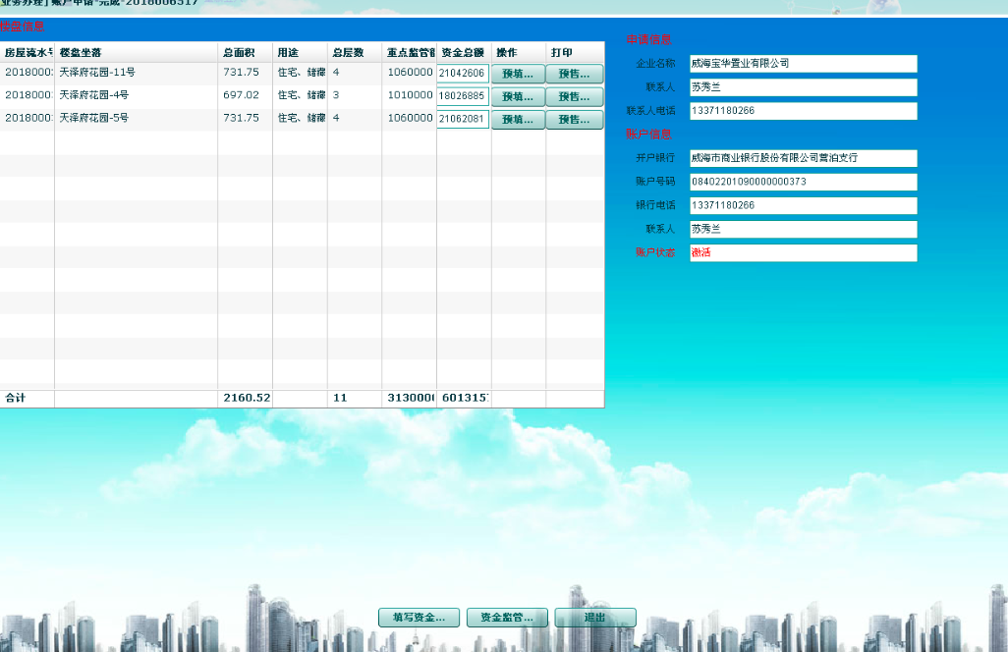

添加按钮**完成并转发**（填写完成资金监管证明和预售许可证）转发给企业完成账号申请

2.资金监管证明

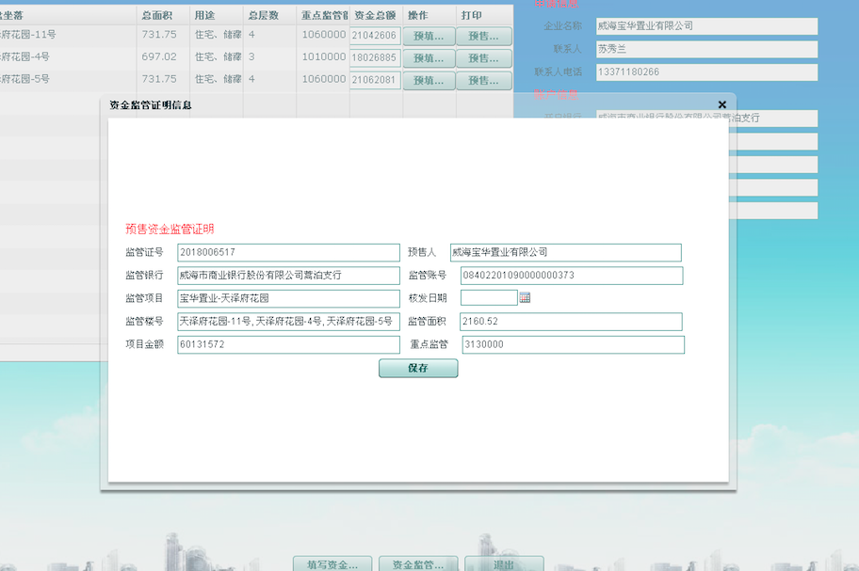

3.预售许可证

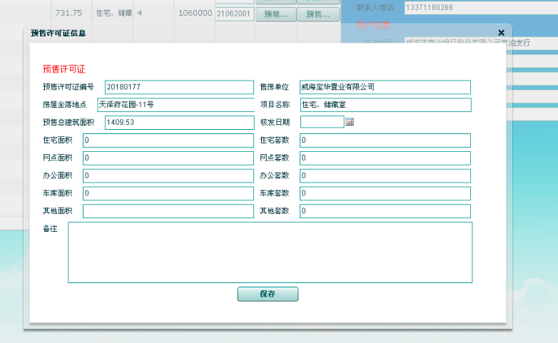

b.输入字段定义（楼盘列表、申请信息查询）

|  |  |  |  |  |  |  |  |
| --- | --- | --- | --- | --- | --- | --- | --- |
| **序号** | **字段名** | **类型** | **数据类型** | **是否必须** | **范围（精度）** | **输入限制** | **说明** |
| 1 | 企业id | 系统自动生成 | 字符串 | 是 | 系统自动生成 | 系统自动生成 |  |
| 2 | 项目id | 系统自动生成 | 字符串 | 否 | 系统自动生成 | 系统自动生成 |  |

b.输入字段定义（监管证明保存）

|  |  |  |  |  |  |  |  |
| --- | --- | --- | --- | --- | --- | --- | --- |
| **序号** | **字段名** | **类型** | **数据类型** | **是否必须** | **范围（精度）** | **输入限制** | **说明** |
| 1 | 企业id | 系统自动生成 | 字符串 | 是 | 系统自动生成 | 系统自动生成 |  |
| 2 | 项目id | 系统自动生成 | 字符串 | 否 | 系统自动生成 | 系统自动生成 |  |
| 3 | 监管证号 | 输入 | 字符串 | 是 |  | 数字 |  |
| 4 | 预售人 | 输入 | 字符串 | 是 | 4-60个字符 | 非特殊字符 |  |
| 5 | 监管银行 | 输入 | 字符串 | 是 | 4-60个字符 | 非特殊字符 |  |
| 6 | 监管账号 | 输入 | 字符串 | 是 |  | 数字 |  |
| 7 | 监管项目 | 输入 | 字符串 | 是 | 4-60个字符 | 非特殊字符 |  |
| 8 | 核发日期 | 选择 | 字符串 | 是 |  | 日期 | 时间控件 |
| 9 | 监管楼号 | 输入 | 字符串 | 是 |  |  |  |
| 10 | 监管面积 | 输入 | 字符串 | 是 |  | 数字。 |  |
| 11 | 项目金额 | 输入 | 字符串 | 是 |  | 数字。 |  |
| 12 | 重点监管 | 输入 | 字符串 | 是 |  | 数字。 |  |
| 13 | 操作人 | 系统自动生成 | 字符串 | 是 | 系统自动生成 | 系统自动生成 |  |
| 14 | 操作时间 | 系统自动生成 | 字符串 | 是 | 系统自动生成 | 系统自动生成 |  |

b.输入字段定义（预售许可证保存）

|  |  |  |  |  |  |  |  |
| --- | --- | --- | --- | --- | --- | --- | --- |
| **序号** | **字段名** | **类型** | **数据类型** | **是否必须** | **范围（精度）** | **输入限制** | **说明** |
| 1 | 企业id | 系统自动生成 | 字符串 | 是 | 系统自动生成 | 系统自动生成 |  |
| 2 | 项目id | 系统自动生成 | 字符串 | 否 | 系统自动生成 | 系统自动生成 |  |
| 3 | 预售许可证编号 | 输入 | 字符串 | 是 |  | 非特殊字符 |  |
| 4 | 售房单位 | 输入 | 字符串 | 是 | 4-60个字符 | 非特殊字符 |  |
| 5 | 房屋坐落 | 输入 | 字符串 | 是 |  |  |  |
| 6 | 项目名称 | 输入 | 字符串 | 是 | 4-60个字符 |  |  |
| 7 | 预售总面积 | 输入 | 字符串 | 是 |  | 数字。 |  |
| 8 | 核发日期 | 选择 | 字符串 | 是 |  | 日期 | 时间控件 |
| 9 | 住宅面积 | 输入 | 字符串 | 否 |  | 数字。 |  |
| 10 | 住宅套数 | 输入 | 字符串 | 否 |  | 正整数 |  |
| 11 | 网点面积 | 输入 | 字符串 | 否 |  | 数字。 |  |
| 12 | 网点套数 | 输入 | 字符串 | 否 |  | 正整数 |  |
| 13 | 办公面积 | 输入 | 字符串 | 否 |  | 数字。 |  |
| 14 | 办公套数 | 输入 | 字符串 | 否 |  | 正整数 |  |
| 15 | 车库面积 | 输入 | 字符串 | 否 |  | 数字。 |  |
| 16 | 车库套数 | 输入 | 字符串 | 否 |  | 正整数 |  |
| 17 | 其他面积 | 输入 | 字符串 | 否 |  | 数字。 |  |
| 18 | 其他套数 | 输入 | 字符串 | 否 |  | 正整数 |  |
| 19 | 备注 | 输入 | 字符串 | 否 | 1-2000个字符 | 非特殊字符 | 多行文本 |
| 20 | 操作人 | 系统自动生成 | 字符串 | 是 | 系统自动生成 | 系统自动生成 |  |
| 21 | 操作时间 | 系统自动生成 | 字符串 | 是 | 系统自动生成 | 系统自动生成 |  |

b.输入字段定义（完成并转发）

|  |  |  |  |  |  |  |  |
| --- | --- | --- | --- | --- | --- | --- | --- |
| **序号** | **字段名** | **类型** | **数据类型** | **是否必须** | **范围（精度）** | **输入限制** | **说明** |
| 1 | 企业id | 系统自动生成 | 字符串 | 是 | 系统自动生成 | 系统自动生成 |  |
| 2 | 项目id | 系统自动生成 | 字符串 | 是 | 系统自动生成 | 系统自动生成 |  |
| 3 | 申请单id | 系统自动生成 | 字符串 | 是 | 系统自动生成 | 系统自动生成 |  |
| 4 | 状态 | 预定义 | 字符 | 是 | 1个字符 | 数字 |  |
| 5 | 操作人 | 系统自动生成 | 字符串 | 是 | 系统自动生成 | 系统自动生成 |  |
| 6 | 操作时间 | 系统自动生成 | 字符串 | 是 | 系统自动生成 | 系统自动生成 |  |

* 输出要素描述

a.输出画面设计

1. 楼盘信息列表添行操作列、打印列

b.输出字段定义（楼盘信息列表）

|  |  |  |  |  |  |
| --- | --- | --- | --- | --- | --- |
| **序号** | **字段名** | **数据类型** | **是否隐藏列** | **显示长度** | **说明** |
| 1 | 幢流水号 | 字符串 | 否 | 系统自动生成 |  |
| 2 | 楼盘坐落 | 字符串 | 否 | 系统自动生成 |  |
| 3 | 总面积 | 字符串 | 否 | 系统自动生成 |  |
| 4 | 用途 | 字符串 | 否 | 系统自动生成 |  |
| 5 | 总层数 | 字符串 | 否 | 系统自动生成 |  |
| 6 | 重点监管额度 | 字符串 | 否 | 系统自动生成 |  |
| 7 | 资金总额 | 字符串 | 否 | 系统自动生成 |  |

b.输出字段定义（申请信息）

|  |  |  |  |  |  |
| --- | --- | --- | --- | --- | --- |
| **序号** | **字段名** | **数据类型** | **是否隐藏列** | **显示长度** | **说明** |
| 1 | 企业id | 字符串 | 是 | 系统自动生成 |  |
| 2 | 企业名 | 字符串 | 否 | 系统自动生成 |  |
| 3 | 联系人 | 字符串 | 否 | 系统自动生成 |  |
| 4 | 联系人电话 | 字符串 | 否 | 系统自动生成 |  |

b.输出字段定义（账户信息）

|  |  |  |  |  |  |
| --- | --- | --- | --- | --- | --- |
| **序号** | **字段名** | **数据类型** | **是否隐藏列** | **显示长度** | **说明** |
| 1 | 开户银行 | 字符串 | 否 | 系统自动生成 |  |
| 2 | 开户账号 | 字符串 | 否 | 系统自动生成 |  |
| 3 | 银行电话 | 字符串 | 否 | 系统自动生成 |  |
| 4 | 联系人 | 字符串 | 否 | 系统自动生成 |  |
| 5 | 账户状态 | 字符串 | 否 | 系统自动生成 |  |

b.输出字段定义（监管证明保存）

|  |  |  |  |  |  |
| --- | --- | --- | --- | --- | --- |
| **序号** | **字段名** | **数据类型** | **是否隐藏列** | **显示长度** | **说明** |
| 1 | 监管证明保存状态 | 字符 | 否 | 1个字符 |  |

b.输出字段定义（预售许可证保存）

|  |  |  |  |  |  |
| --- | --- | --- | --- | --- | --- |
| **序号** | **字段名** | **数据类型** | **是否隐藏列** | **显示长度** | **说明** |
| 1 | 预售许可证保存状态 | 字符 | 否 | 1个字符 |  |

b.输出字段定义（完成并转发）

|  |  |  |  |  |  |
| --- | --- | --- | --- | --- | --- |
| **序号** | **字段名** | **数据类型** | **是否隐藏列** | **显示长度** | **说明** |
| 1 | 转发状态 | 字符 | 否 | 1个字符 |  |

* 测试用例定义

测试用例数据定义

|  |  |  |  |
| --- | --- | --- | --- |
| **操作步骤** | **操作描述** | **数据内容** | **期望结果** |
| 1 | 预售监管证明保存 | 表单信息 | 预售监管证明保存成功 |
| 2 | 预售监管证明保存 | 不完整表单信息 | 请填写预售监管证明 |
| 3 | 预售许可证明保存 | 表单信息 | 预售许可证保存成功 |
| 4 | 预售许可证明保存 | 不完整表单信息 | 请填写预售许可证 |
| 5 | 点击完成并转发 | 预售监管证明和预售许可证填写完成 | 转发成功 |
| 6 | 点击完成并转发 | 预售监管证明和预售许可证未填写 | 请填写预售监管证明和预售许可证 |

#### 支取利息

业务流程：企业申请——监管中心——银行受理

业务描述：开发企业填写支取利息信息转交到监管中心进行审批，监管中心审批通过后，再转交到银行进行受理，银行受理完成后，最后转交到开发企业，完成支取利息

一、模块描述（企业申请）

开发企业填写支取利息信息转交到监管中心进行审批。根据账户查询出来账户信息。点击创建案件将信息保存到数据库，点击创建案件并转发间数据保存到数据库并且改变状态，并且转发到监管中心进行审批。

**二、功能设计**

* 输入要素描述

a．输入画面设计

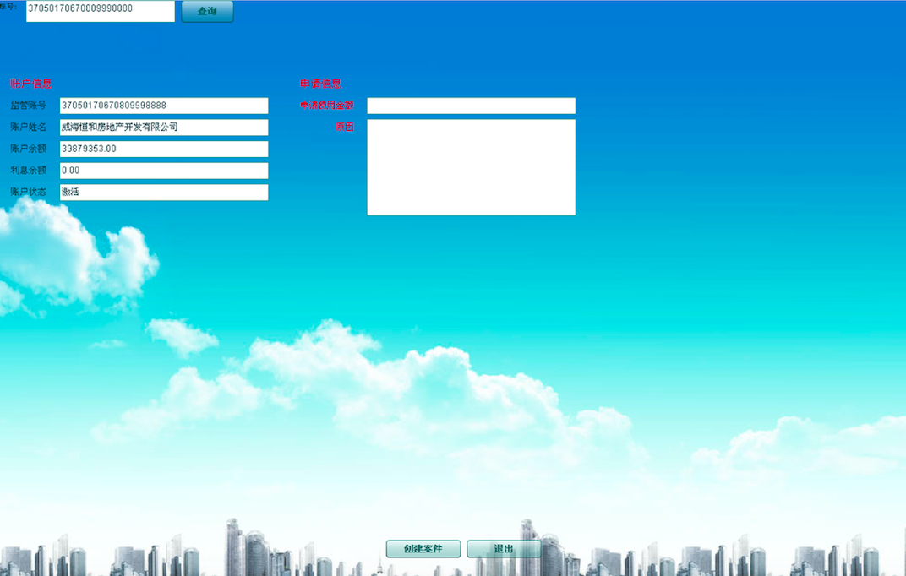

添加**案件转发**按钮

b．输入字段定义（账户信息查询）

|  |  |  |  |  |  |  |  |
| --- | --- | --- | --- | --- | --- | --- | --- |
| **序号** | **字段名** | **类型** | **数据类型** | **是否必须** | **范围（精度）** | **输入限制** | **说明** |
| 1 | 账号 | 输入 | 字符串 | 是 |  | 数字 |  |

b．输入字段定义（创建案件）

|  |  |  |  |  |  |  |  |
| --- | --- | --- | --- | --- | --- | --- | --- |
| **序号** | **字段名** | **类型** | **数据类型** | **是否必须** | **范围（精度）** | **输入限制** | **说明** |
| 1 | 账号 | 输入 | 字符串 | 是 |  | 数字 |  |
| 2 | 企业id | 系统自动 | 字符串 | 是 | 系统自动 | 系统自动 |  |
| 3 | 申请单id | 系统自动 | 字符串 | 是 | 系统自动 | 系统自动 |  |
| 4 | 申请使用金额 | 输入 | 字符串 | 是 |  | 数字 |  |
| 5 | 原因 | 输入 | 字符串 | 是 | 1-2000个字符 | 非特殊字符 |  |
| 6 | 操作人 | 系统自动 | 字符串 | 是 | 系统自动 | 系统自动 |  |
| 7 | 操作时间 | 系统自动 | 字符串 | 是 | 系统自动 | 系统自动 |  |

b．输入字段定义（案件转发）

|  |  |  |  |  |  |  |  |
| --- | --- | --- | --- | --- | --- | --- | --- |
| **序号** | **字段名** | **类型** | **数据类型** | **是否必须** | **范围（精度）** | **输入限制** | **说明** |
| 1 | 申请单id | 系统自动 | 字符串 | 是 | 系统自动 | 系统自动 |  |
| 2 | 状态 | 预定义 | 字符 | 是 | 1个字符 | 数字 |  |

* 输出要素描述

a．输出画面设计

b．输出字段定义（账户信息）

|  |  |  |  |  |  |
| --- | --- | --- | --- | --- | --- |
| **序号** | **字段名** | **数据类型** | **是否隐藏列** | **显示长度** | **说明** |
| 1 | 监管账号 | 字符串 | 否 | 系统自动生成 |  |
| 2 | 账户姓名 | 字符串 | 否 | 系统自动生成 |  |
| 3 | 账户余额 | 字符串 | 否 | 系统自动生成 |  |
| 4 | 利息余额 | 字符串 | 否 | 系统自动生成 |  |
| 5 | 账户状态 | 字符串 | 否 | 系统自动生成 |  |

b．输出字段定义（创建案件）

|  |  |  |  |  |  |
| --- | --- | --- | --- | --- | --- |
| **序号** | **字段名** | **数据类型** | **是否隐藏列** | **显示长度** | **说明** |
| 1 | 创建案件状态 | 字符 | 否 | 1个字符 |  |

b．输出字段定义（案件转发）

|  |  |  |  |  |  |
| --- | --- | --- | --- | --- | --- |
| **序号** | **字段名** | **数据类型** | **是否隐藏列** | **显示长度** | **说明** |
| 1 | 案件转发状态 | 字符 | 否 | 1个字符 |  |

* 测试用例定义

测试用例数据定义

|  |  |  |  |
| --- | --- | --- | --- |
| **操作步骤** | **操作描述** | **数据内容** | **期望结果** |
| 1 | 根据账号查询账户信息 | 账号 | 查询出来对应信息 |
| 2 | 点击创建案件 | 提交信息 | 创建案件成功 |
| 3 | 点击创建案件 | 提交信息不完整 | 请填写申请信息 |
| 4 | 点击案件转发 | 提交信息 | 案件已转发成功 |
| 5 | 点击案件转发 | 提交信息不完整 | 请填写申请信息 |

**一、模块描述（监管中心审批）**

监管中心收到代办任务审批通过后，再转交到银行进行受理。

1.根据账户查询出来账户信息和申请信息。

2.点击审核将信息保存到数据库

3.点击审核并转发间数据保存到数据库并且改变状态，并且转发到银行进行受理

**二、功能设计**

* 输出要素描述

a．输出画面设计

和企业申请的是一个页面，只是权限不同，底部的按钮不同，监管中心的按钮为：**审批、审批并转发**和**返回**

添加**创建案件并转发**按钮

a.输入字段定义（账户信息查询）

|  |  |  |  |  |  |  |
| --- | --- | --- | --- | --- | --- | --- |
| **序号** | **字段名** | **类型** | **数据类型** | **是否必须** | **范围（精度）** | **输入限制** |
| 1 | 账号 | 输入 | 字符串 | 是 |  | 数字 |
| 2 | 企业id | 系统自动生成 | 字符串 | 是 | 系统自动生成 | 系统自动生成 |
| 3 | 项目id | 系统自动生成 | 字符串 | 是 | 系统自动生成 | 系统自动生成 |

b．输入字段定义（审核）

|  |  |  |  |  |  |  |  |
| --- | --- | --- | --- | --- | --- | --- | --- |
| **序号** | **字段名** | **类型** | **数据类型** | **是否必须** | **范围（精度）** | **输入限制** | **说明** |
| 1 | 账号 | 系统自动生成 | 字符串 | 是 | 系统自动生成 | 数字 |  |
| 2 | 企业id | 系统自动生成 | 字符串 | 是 | 系统自动生成 | 系统自动生成 |  |
| 3 | 申请单id | 系统自动生成 | 字符串 | 是 | 系统自动生成 | 系统自动生成 |  |
| 4 | 审批人 | 系统自动生成 | 字符串 | 是 | 系统自动生成 | 系统自动生成 |  |
| 5 | 审批时间 | 系统自动生成 | 字符串 | 是 | 系统自动生成 | 系统自动生成 |  |

b．输入字段定义（审批转发）

|  |  |  |  |  |  |  |  |
| --- | --- | --- | --- | --- | --- | --- | --- |
| **序号** | **字段名** | **类型** | **数据类型** | **是否必须** | **范围（精度）** | **输入限制** | **说明** |
| 1 | 申请单id | 系统自动 | 字符串 | 是 | 系统自动生成 | 系统自动生成 |  |
| 2 | 状态 | 预定义 | 字符 | 是 | 1个字符 | 数字 |  |

* 输出要素描述

a．输出画面设计

b．输出字段定义（账户信息，申请信息）

|  |  |  |  |  |  |
| --- | --- | --- | --- | --- | --- |
| **序号** | **字段名** | **数据类型** | **是否隐藏列** | **显示长度** | **说明** |
| 1 | 监管账号 | 字符串 | 否 | 系统自动生成 |  |
| 2 | 账户姓名 | 字符串 | 否 | 系统自动生成 |  |
| 3 | 账户余额 | 字符串 | 否 | 系统自动生成 |  |
| 4 | 利息余额 | 字符串 | 否 | 系统自动生成 |  |
| 5 | 账户状态 | 字符串 | 否 | 系统自动生成 |  |
| 6 | 申请使用金额 | 字符串 | 否 | 系统自动生成 |  |
| 7 | 原因 | 字符串 | 否 | 系统自动生成 |  |

b．输出字段定义（审批）

|  |  |  |  |  |  |
| --- | --- | --- | --- | --- | --- |
| **序号** | **字段名** | **数据类型** | **是否隐藏列** | **显示长度** | **说明** |
| 1 | 审核状态 | 字符 | 否 | 1个字符 |  |

b．输出字段定义（审批转发）

|  |  |  |  |  |  |
| --- | --- | --- | --- | --- | --- |
| **序号** | **字段名** | **数据类型** | **是否隐藏列** | **显示长度** | **说明** |
| 1 | 转发状态 | 字符 | 否 | 1个字符 |  |

* 测试用例定义

测试用例数据定义

|  |  |  |  |
| --- | --- | --- | --- |
| **操作步骤** | **操作描述** | **数据内容** | **期望结果** |
| 1 | 根据账号查询账户信息 | 账号 | 查询出来对应信息 |
| 2 | 点击审批 | 提交信息 | 审批成功 |
| 3 | 点击审批转发 | 状态 | 审批转发成功 |
| 4 | 点击审批转发 | 状态 | 请先审批在转发 |

**一、模块描述（银行受理）**

银行收到待办任务，对其进行受理，银行受理完成后，最后转交到开发企业，完成支取利息。

1.根据账户查询出来账户信息和申请信息。

2.点击**受理**将信息保存到数据库

3.点击**受理转发**间数据保存到数据库并且改变状态，并且转发到银行进行受理

**二、功能设计**

* 输出要素描述

a．输出画面设计

和企业申请的是一个页面，只是权限不同，底部的按钮不同，监管中心的按钮为：**受理、受理转发**和**返回**

b．输入字段定义（账户信息查询）

|  |  |  |  |  |  |  |  |
| --- | --- | --- | --- | --- | --- | --- | --- |
| **序号** | **字段名** | **类型** | **数据类型** | **是否必须** | **范围（精度）** | **输入限制** | **说明** |
| 1 | 账号 | 输入 | 字符串 | 是 |  | 数字 |  |
| 2 | 企业id | 系统自动生成 | 字符串 | 是 | 系统自动生成 | 系统自动生成 |  |
| 3 | 项目id | 系统自动生成 | 字符串 | 是 | 系统自动生成 | 系统自动生成 |  |

b．输入字段定义（受理）

|  |  |  |  |  |  |  |  |
| --- | --- | --- | --- | --- | --- | --- | --- |
| **序号** | **字段名** | **类型** | **数据类型** | **是否必须** | **范围（精度）** | **输入限制** | **说明** |
| 1 | 账号 | 系统自动生成 | 字符串 | 是 | 系统自动生成 | 数字 |  |
| 2 | 企业id | 系统自动生成 | 字符串 | 是 | 系统自动生成 | 系统自动生成 |  |
| 4 | 申请单id | 系统自动生成 | 字符串 | 是 | 系统自动生成 | 系统自动生成 |  |
| 5 | 受理人 | 系统自动生成 | 字符串 | 是 | 系统自动生成 | 系统自动生成 |  |
| 6 | 审批时间 | 系统自动生成 | 字符串 | 是 | 系统自动生成 | 系统自动生成 |  |

b．输入字段定义（受理转发）

|  |  |  |  |  |  |  |  |  |  |
| --- | --- | --- | --- | --- | --- | --- | --- | --- | --- |
| **序号** | **字段名** | **类型** | | **数据类型** | **是否必须** | **范围（精度）** | **输入限制** | **说明** | |
| 1 | 申请单id | 系统自动生成 | 字符串 | | 是 | 系统自动生成 | 系统自动生成 |  |
| 2 | 状态 | 预定义 | | 字符 | 是 | 1个字符 | 数字 |  | |

* 输出要素描述

a．输出画面设计

b．输出字段定义（账户信息，申请信息）参照 **监管中心**的（账户信息，申请信息）

b．输出字段定义（受理）

|  |  |  |  |  |  |
| --- | --- | --- | --- | --- | --- |
| **序号** | **字段名** | **数据类型** | **是否隐藏列** | **显示长度** | **说明** |
| 1 | 受理状态 | 字符 | 否 | 1个字符 |  |

b．输出字段定义（受理转发）

|  |  |  |  |  |  |
| --- | --- | --- | --- | --- | --- |
| **序号** | **字段名** | **数据类型** | **是否隐藏列** | **显示长度** | **说明** |
| 1 | 转发状态 | 字符 | 否 | 1个字符 |  |

* 测试用例定义

测试用例数据定义

|  |  |  |  |
| --- | --- | --- | --- |
| **操作步骤** | **操作描述** | **数据内容** | **期望结果** |
| 1 | 根据账号查询账户信息 | 账号 | 查询出来对应信息 |
| 2 | 点击受理 | 提交信息 | 受理成功 |
| 3 | 点击受理转发 | 状态 | 转发成功 |
| 4 | 点击受理转发 | 状态 | 请先受理在转发 |

#### 勘察日志

业务流程：企业申请——监管中心

业务描述：开发企业进行填写勘察申请并转交到监管中心进行受理，监管中心受理完成后，填写勘查情况，完成勘查申请。

1. **模块描述（企业申请）**

开发企业进行填写勘察申请并转交到监管中心进行受理。

**二、功能设计**

* 输入要素描述

a.输入画面设计

根据登录人查询出来项目和项目下的幢列表，幢可以多选，根据选择的幢流水号，查询出来幢的信息显示在右边

节点状态：

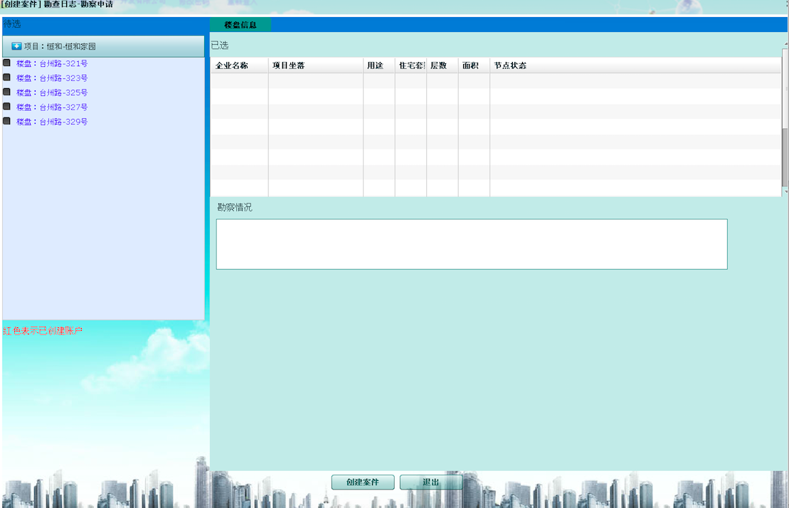

添加**案件转发**按钮

b．输入字段定义（幢列表查询）

|  |  |  |  |  |  |  |  |
| --- | --- | --- | --- | --- | --- | --- | --- |
| **序号** | **字段名** | **类型** | **数据类型** | **是否必须** | **范围（精度）** | **输入限制** | **说明** |
| 1 | 登录人id | 系统自动生成 | 字符串 | 是 | 系统自动生成 | 系统自动生成 |  |

b．输入字段定义（幢信息查询）

|  |  |  |  |  |  |  |  |
| --- | --- | --- | --- | --- | --- | --- | --- |
| **序号** | **字段名** | **类型** | **数据类型** | **是否必须** | **范围（精度）** | **输入限制** | **说明** |
| 1 | 幢流水号 | 系统自动生成 | 字符串 | 是 | 系统自动生成 | 系统自动生成 |  |

b．输入字段定义（创建案件）

|  |  |  |  |  |  |  |  |
| --- | --- | --- | --- | --- | --- | --- | --- |
| **序号** | **字段名** | **类型** | **数据类型** | **是否必须** | **范围（精度）** | **输入限制** | **说明** |
| 1 | 企业id | 系统自动生成 | 字符串 | 是 | 系统自动生成 | 系统自动生成 |  |
| 2 | 项目id | 系统自动生成 | 字符串 | 是 | 系统自动生成 | 系统自动生成 |  |
| 3 | 幢流水号 | 系统自动生成 | 集合 | 是 | 系统自动生成 | 系统自动生成 | 集合 |
| 4 | 申请单id | 系统自动生成 | 集合 | 是 | 系统自动生成 | 系统自动生成 |  |
| 4 | 节点状态 | 选择 | 字符 | 是 | 1和字符 | 数字 |  |
| 5 | 勘察情况 | 输入 | 字符串 | 是 | 1-2000个字符 | 非特殊字符 |  |
| 6 | 操作人 | 系统自动生成 | 字符串 | 是 | 系统自动生成 | 系统自动生成 |  |
| 7 | 操作时间 | 系统自动生成 | 字符串 | 是 | 系统自动生成 | 系统自动生成 |  |

b．输入字段定义（案件转发）

|  |  |  |  |  |  |  |  |
| --- | --- | --- | --- | --- | --- | --- | --- |
| **序号** | **字段名** | **类型** | **数据类型** | **是否必须** | **范围（精度）** | **输入限制** | **说明** |
| 1 | 申请单id | 系统自动生成 | 字符串 | 是 | 系统自动生成 | 系统自动生成 |  |
| 2 | 状态 | 系统自动生成 | 字符串 | 是 | 系统自动生成 | 系统自动生成 |  |

* 输出要素描述

a．输出画面设计

b．输出字段定义（幢列表）

|  |  |  |  |  |  |
| --- | --- | --- | --- | --- | --- |
| **序号** | **字段名** | **数据类型** | **是否隐藏列** | **显示长度** | **说明** |
| 1 | 企业id | 字符串 | 是 | 系统自动生成 |  |
| 2 | 项目id | 字符串 | 是 | 系统自动生成 |  |
| 3 | 项目名称 | 字符串 | 否 | 系统自动生成 |  |
| 4 | 幢流水号 | 字符串 | 是 | 系统自动生成 |  |
| 5 | 幢名称 | 字符串 | 否 | 系统自动生成 |  |

b．输出字段定义（幢信息）

|  |  |  |  |  |  |
| --- | --- | --- | --- | --- | --- |
| **序号** | **字段名** | **数据类型** | **是否隐藏列** | **显示长度** | **说明** |
| 1 | 企业名称 | 字符串 | 否 | 系统自动生成 |  |
| 2 | 项目坐落 | 字符串 | 否 | 系统自动生成 |  |
| 3 | 用途 | 字符串 | 否 | 系统自动生成 |  |
| 4 | 住宅套数 | 字符 | 否 | 系统自动生成 |  |
| 5 | 层数 | 字符 | 否 | 系统自动生成 |  |
| 6 | 面积 | 字符串 | 否 | 系统自动生成 |  |
| 7 | 节点状态 | 字符 | 否 | 系统自动生成 |  |

b．输出字段定义（创建案件）

|  |  |  |  |  |  |
| --- | --- | --- | --- | --- | --- |
| **序号** | **字段名** | **数据类型** | **是否隐藏列** | **显示长度** | **说明** |
| 1 | 创建案件 | 字符 | 否 | 1个字符 |  |

b.输出字段定义（案件转发）

|  |  |  |  |  |  |
| --- | --- | --- | --- | --- | --- |
| **序号** | **字段名** | **数据类型** | **是否隐藏列** | **显示长度** | **说明** |
| 1 | 案件转发状态 | 字符 | 否 | 1个字符 |  |

* 测试用例定义

测试用例数据定义

|  |  |  |  |
| --- | --- | --- | --- |
| **操作步骤** | **操作描述** | **数据内容** | **期望结果** |
| 1 | 选择幢 | 幢流水号集合 | 右侧显示对应的幢信息 |
| 2 | 点击创建案件 | 提交信息 | 创建案件成功 |
| 3 | 点击创建案件 | 勘察情况为空 | 请填写勘察情况 |
| 4 | 点击案件转发 | 提交信息 | 案件已转发成功 |

**一、模块描述（监管中心受理）**

监管中心通过待办任务，进入勘探日志受理页面。

**二、功能设计**

* 输入要素描述

a.输入画面设计

1.楼盘信息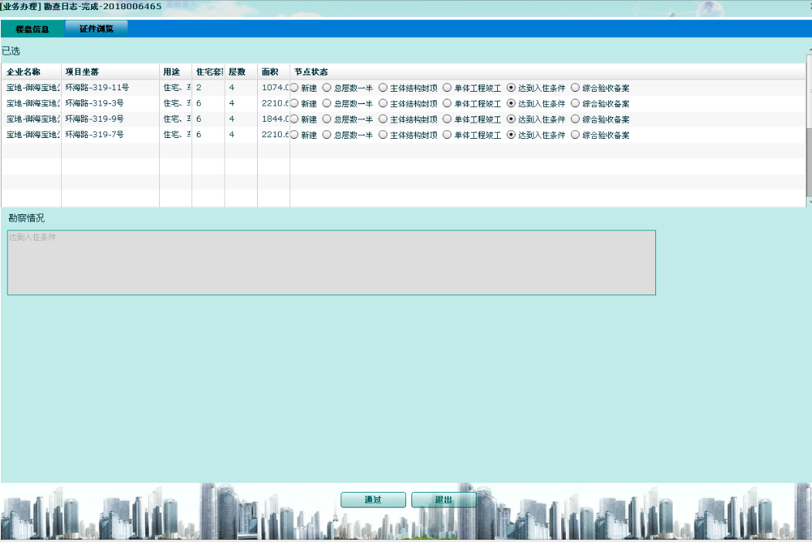

添加一个按钮**通过转发**

2.证件浏览

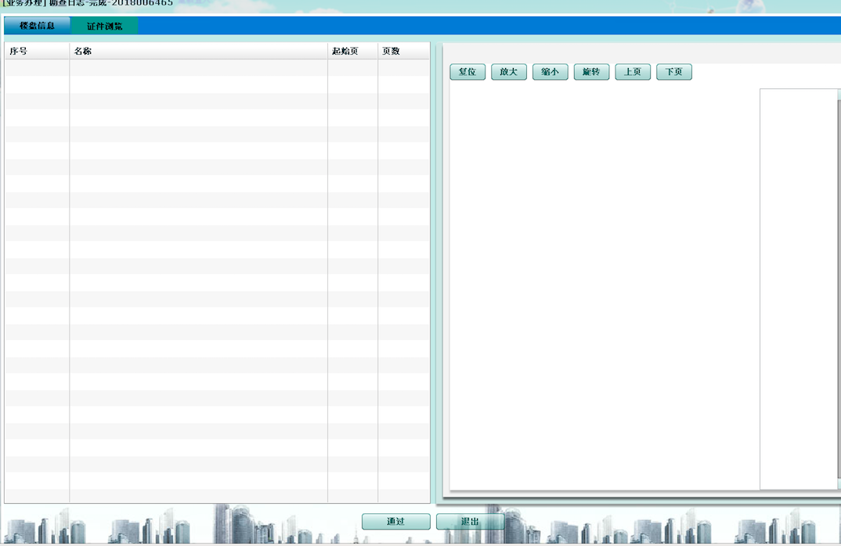

左侧可以查询出来证件列表，点击列表右侧就可以显示证件信息详情。按钮可以操作证件

b．输入字段定义（勘探申请信息查询）

|  |  |  |  |  |  |  |  |
| --- | --- | --- | --- | --- | --- | --- | --- |
| **序号** | **字段名** | **类型** | **数据类型** | **是否必须** | **范围（精度）** | **输入限制** | **说明** |
| 1 | 申请单id | 系统自动生成 | 字符串 | 是 | 系统自动生成 | 系统自动生成 |  |

b．输入字段定义（查看证件信息详情）

|  |  |  |  |  |  |  |  |
| --- | --- | --- | --- | --- | --- | --- | --- |
| **序号** | **字段名** | **类型** | **数据类型** | **是否必须** | **范围（精度）** | **输入限制** | **说明** |
| 1 | 证件id | 系统自动生成 | 字符串 | 是 | 系统自动生成 | 系统自动生成 |  |
| 2 | 当前页数 | 预定义 | 字符 | 是 | 系统自动生成 | 系统自动生成 |  |

b．输入字段定义（通过）

|  |  |  |  |  |  |  |  |
| --- | --- | --- | --- | --- | --- | --- | --- |
| **序号** | **字段名** | **类型** | **数据类型** | **是否必须** | **范围（精度）** | **输入限制** | **说明** |
| 1 | 企业id | 系统自动生成 | 字符串 | 是 | 系统自动生成 | 系统自动生成 |  |
| 2 | 项目id | 系统自动生成 | 字符串 | 是 | 系统自动生成 | 系统自动生成 |  |
| 3 | 申请单id | 系统自动生成 | 字符串 | 是 | 系统自动生成 | 系统自动生成 |  |
| 4 | 操作人 | 系统自动生成 | 字符串 | 是 | 系统自动生成 | 系统自动生成 |  |
| 5 | 操作时间 | 系统自动生成 | 字符串 | 是 | 系统自动生成 | 系统自动生成 |  |

b．输入字段定义（通过转发）

|  |  |  |  |  |  |  |  |
| --- | --- | --- | --- | --- | --- | --- | --- |
| **序号** | **字段名** | **类型** | **数据类型** | **是否必须** | **范围（精度）** | **输入限制** | **说明** |
| 1 | 申请单id | 系统自动生成 | 字符串 | 是 | 系统自动生成 | 系统自动生成 |  |
| 2 | 状态 | 系统自动生成 | 字符串 | 是 | 系统自动生成 | 系统自动生成 |  |

* 输出要素描述

a．输出画面设计

b．输出字段定义（楼盘信息）

|  |  |  |  |  |  |
| --- | --- | --- | --- | --- | --- |
| **序号** | **字段名** | **数据类型** | **是否隐藏列** | **显示长度** | **说明** |
| 1 | 企业名 | 字符串 | 是 | 系统自动生成 |  |
| 2 | 项目坐落 | 字符串 | 否 | 系统自动生成 |  |
| 3 | 用途 | 字符串 | 是 | 系统自动生成 |  |
| 4 | 住宅套数 | 字符 | 否 | 系统自动生成 |  |
| 5 | 层数 | 字符 | 是 | 系统自动生成 |  |
| 6 | 面积 | 字符串 | 否 | 系统自动生成 |  |
| 7 | 节点状态 | 字符串 | 否 | 系统自动生成 |  |

b．输出字段定义（证件浏览）

|  |  |  |  |  |  |
| --- | --- | --- | --- | --- | --- |
| **序号** | **字段名** | **数据类型** | **是否隐藏列** | **显示长度** | **说明** |
| 1 | 序号 | 字符 | 否 | 系统自动生成 |  |
| 2 | 名称 | 字符串 | 否 | 系统自动生成 |  |
| 3 | 起始页 | 字符 | 否 | 系统自动生成 |  |
| 4 | 页数 | 字符 | 否 | 系统自动生成 |  |

b．输出字段定义（查看证件信息详情）

|  |  |  |  |  |  |
| --- | --- | --- | --- | --- | --- |
| **序号** | **字段名** | **数据类型** | **是否隐藏列** | **显示长度** | **说明** |
| 1 | 证件图片 | 字符串 | 否 | 系统自动生成 |  |

b．输出字段定义（通过）

|  |  |  |  |  |  |
| --- | --- | --- | --- | --- | --- |
| **序号** | **字段名** | **数据类型** | **是否隐藏列** | **显示长度** | **说明** |
| 1 | 通过状态 | 字符 | 否 | 1个字符 |  |

a.输出字段定义（通过转发）

|  |  |  |  |  |  |
| --- | --- | --- | --- | --- | --- |
| **序号** | **字段名** | **数据类型** | **是否隐藏列** | **显示长度** | **说明** |
| 1 | 通过转发状态 | 字符 | 否 | 1个字符 |  |

* 测试用例定义

测试用例数据定义

|  |  |  |  |
| --- | --- | --- | --- |
| **操作步骤** | **操作描述** | **数据内容** | **期望结果** |
| 1 | 根据待办任务 | 申请单id | 楼盘信息和证件浏览显示对应信息 |
| 2 | 点击证件浏览里面的证件列表 | 证件id | 显示证件的图片 |
| 3 | 点击通过 | 提交信息 | 通过成功 |
| 4 | 点击通过转发 | 提交信息 | 通过转发成功 |

#### 解除监管

业务流程：企业申请——监管中心

业务描述：开发企业填写解除监管申请转交到监管中心受理，监管中心受理完成并且审批通过后，再转交到开发企业完成解除监管

1. **模块描述（企业申请）**

开发企业填写解除监管申请转交到监管中心受理。

**二、功能设计**

* 输入要素描述

a输入画面设计

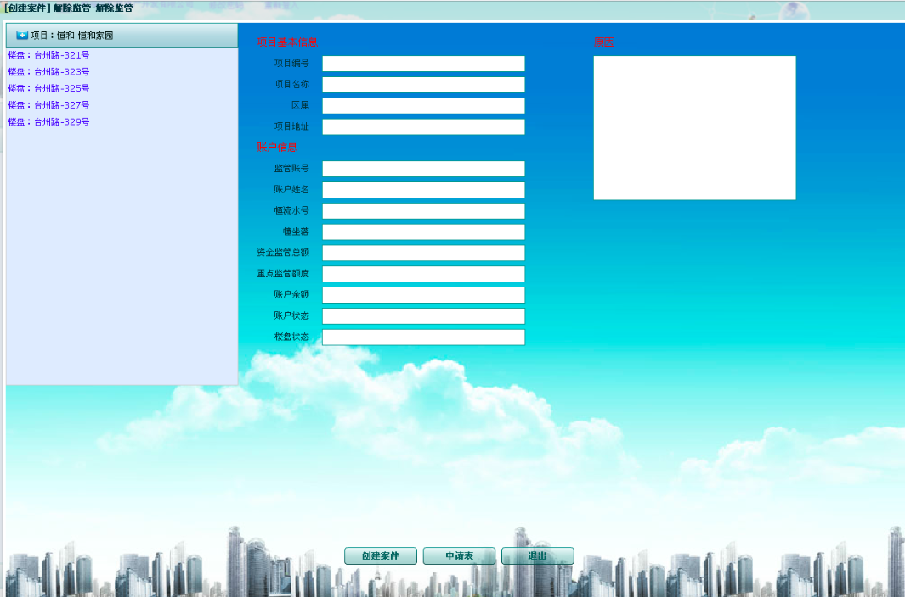

添加**案件转发**按钮

b．输入字段定义（幢列表查询）

|  |  |  |  |  |  |  |  |
| --- | --- | --- | --- | --- | --- | --- | --- |
| **序号** | **字段名** | **类型** | **数据类型** | **是否必须** | **范围（精度）** | **输入限制** | **说明** |
| 1 | 登录人id | 系统自动生成 | 字符串 | 是 | 系统自动生成 | 系统自动生成 |  |

b．输入字段定义（幢详细信息查询）

|  |  |  |  |  |  |  |  |
| --- | --- | --- | --- | --- | --- | --- | --- |
| **序号** | **字段名** | **类型** | **数据类型** | **是否必须** | **范围（精度）** | **输入限制** | **说明** |
| 1 | 企业id | 系统自动生成 | 字符串 | 是 | 系统自动生成 | 系统自动生成 |  |
| 2 | 项目id | 系统自动生成 | 字符串 | 是 | 系统自动生成 | 系统自动生成 |  |
| 3 | 幢流水号 | 系统自动生成 | 字符串 | 是 | 系统自动生成 | 系统自动生成 |  |

b．输入字段定义（创建案件）

|  |  |  |  |  |  |  |  |
| --- | --- | --- | --- | --- | --- | --- | --- |
| **序号** | **字段名** | **类型** | **数据类型** | **是否必须** | **范围（精度）** | **输入限制** | **说明** |
| 1 | 企业id | 系统自动生成 | 字符串 | 是 | 系统自动生成 | 系统自动生成 |  |
| 2 | 项目id | 系统自动生成 | 字符串 | 是 | 系统自动生成 | 系统自动生成 |  |
| 3 | 幢流水号 | 系统自动生成 | 字符串 | 是 | 系统自动生成 | 系统自动生成 |  |
| 4 | 申请单id | 系统自动生成 | 字符串 | 是 | 系统自动生成 | 系统自动生成 |  |
| 5 | 原因 | 输入 | 字符串 | 是 | 1-2000个字符 |  |  |

b．输入字段定义（案件转发）

|  |  |  |  |  |  |  |  |
| --- | --- | --- | --- | --- | --- | --- | --- |
| **序号** | **字段名** | **类型** | **数据类型** | **是否必须** | **范围（精度）** | **输入限制** | **说明** |
| 1 | 申请单id | 系统自动生成 | 字符串 | 是 | 系统自动生成 | 系统自动生成 |  |
| 2 | 状态 | 预定义 | 字符 | 是 | 1个字符 | 数字 |  |

* 输出要素描述

a．输出画面设计

b．输出字段定义（幢列表）

|  |  |  |  |  |  |
| --- | --- | --- | --- | --- | --- |
| **序号** | **字段名** | **数据类型** | **是否隐藏列** | **显示长度** | **说明** |
| 1 | 企业id | 字符串 | 是 | 系统自动生成 |  |
| 2 | 项目id | 字符串 | 是 | 系统自动生成 |  |
| 3 | 项目名称 | 字符串 | 否 | 系统自动生成 |  |
| 4 | 幢流水号 | 字符串 | 是 | 系统自动生成 |  |
| 5 | 幢名称 | 字符串 | 否 | 系统自动生成 |  |

b．输出字段定义（项目基本信息）

|  |  |  |  |  |  |
| --- | --- | --- | --- | --- | --- |
| **序号** | **字段名** | **数据类型** | **是否隐藏列** | **显示长度** | **说明** |
| 1 | 项目编号 | 字符串 | 否 | 系统自动生成 |  |
| 2 | 项目名称 | 字符串 | 否 | 系统自动生成 |  |
| 3 | 区属 | 字符串 | 是 | 系统自动生成 |  |
| 4 | 项目地址 | 字符串 | 否 | 系统自动生成 |  |

b．输出字段定义（账户信息）

|  |  |  |  |  |  |
| --- | --- | --- | --- | --- | --- |
| **序号** | **字段名** | **数据类型** | **是否隐藏列** | **显示长度** | **说明** |
| 1 | 监管账号 | 字符串 | 否 | 系统自动生成 |  |
| 2 | 账户姓名 | 字符串 | 否 | 系统自动生成 |  |
| 3 | 幢流水号 | 字符串 | 否 | 系统自动生成 |  |
| 4 | 幢坐落 | 字符串 | 否 | 系统自动生成 |  |
| 5 | 资金监管总额 | 字符串 | 否 | 系统自动生成 |  |
| 6 | 重点监管额度 | 字符串 | 否 | 系统自动生成 |  |
| 7 | 账户额度 | 字符串 | 否 | 系统自动生成 |  |
| 8 | 账户状态 | 字符串 | 否 | 系统自动生成 |  |
| 9 | 楼盘状态 | 字符串 | 否 | 系统自动生成 |  |

b．输出字段定义（创建案件）

|  |  |  |  |  |  |
| --- | --- | --- | --- | --- | --- |
| **序号** | **字段名** | **数据类型** | **是否隐藏列** | **显示长度** | **说明** |
| 1 | 创建案件状态 | 字符 | 否 | 1个字符 |  |

b.输出字段定义（案件转发）

|  |  |  |  |  |  |
| --- | --- | --- | --- | --- | --- |
| **序号** | **字段名** | **数据类型** | **是否隐藏列** | **显示长度** | **说明** |
| 1 | 案件转发状态 | 字符 | 否 | 1个字符 |  |

* 测试用例定义

测试用例数据定义

|  |  |  |  |
| --- | --- | --- | --- |
| **操作步骤** | **操作描述** | **数据内容** | **期望结果** |
| 1 | 选择幢 | 幢流水号集合 | 右侧显示对应的幢信息 |
| 2 | 点击创建案件 | 提交信息 | 创建案件成功 |
| 3 | 点击创建案件 | 原因为空 | 请填写原因 |
| 4 | 点击案件转发 | 提交信息 | 案件已转发成功 |

**一、模块描述（监管中心受理）**

监管中心受理完成并且审批通过后，再转交到开发企业完成解除监管。

**二、功能设计**

* 输入要素描述

a.输入画面设计

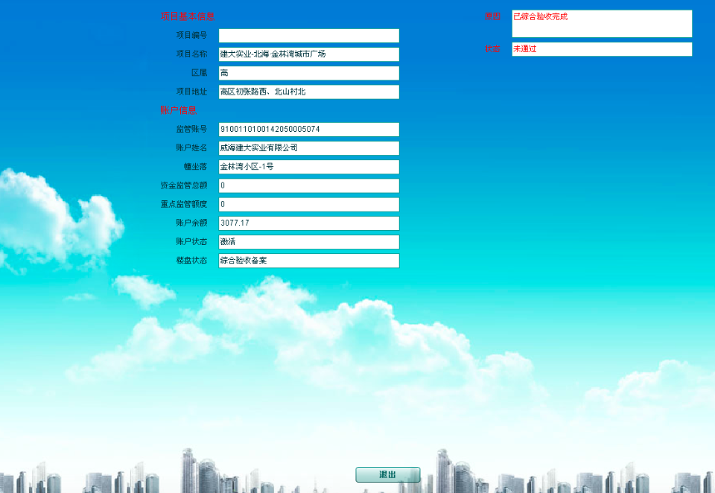

按钮有，**通过**、**通过转发**、**驳回**和**退出**

b．输入字段定义（解除监管详情查询）

|  |  |  |  |  |  |  |  |
| --- | --- | --- | --- | --- | --- | --- | --- |
| **序号** | **字段名** | **类型** | **数据类型** | **是否必须** | **范围（精度）** | **输入限制** | **说明** |
| 1 | 申请单id | 系统自动生成 | 字符串 | 是 | 系统自动生成 | 系统自动生成 |  |

b．输入字段定义（通过）

|  |  |  |  |  |  |  |  |
| --- | --- | --- | --- | --- | --- | --- | --- |
| **序号** | **字段名** | **类型** | **数据类型** | **是否必须** | **范围（精度）** | **输入限制** | **说明** |
| 1 | 企业id | 系统自动生成 | 字符串 | 是 | 系统自动生成 | 系统自动生成 |  |
| 2 | 项目id | 系统自动生成 | 字符串 | 是 | 系统自动生成 | 系统自动生成 |  |
| 3 | 幢流水号 | 系统自动生成 | 字符串 | 是 | 系统自动生成 | 系统自动生成 |  |
| 4 | 申请单id | 系统自动生成 | 字符串 | 是 | 系统自动生成 | 系统自动生成 |  |

b．输入字段定义（通过转发）

|  |  |  |  |  |  |  |  |
| --- | --- | --- | --- | --- | --- | --- | --- |
| **序号** | **字段名** | **类型** | **数据类型** | **是否必须** | **范围（精度）** | **输入限制** | **说明** |
| 1 | 申请单id | 系统自动生成 | 字符串 | 是 | 系统自动生成 | 系统自动生成 |  |
| 2 | 状态 | 预定义 | 字符 | 是 | 1个字符 | 数字 |  |

b．输入字段定义（驳回）

|  |  |  |  |  |  |  |  |
| --- | --- | --- | --- | --- | --- | --- | --- |
| **序号** | **字段名** | **类型** | **数据类型** | **是否必须** | **范围（精度）** | **输入限制** | **说明** |
| 1 | 企业id | 系统自动生成 | 字符串 | 是 | 系统自动生成 | 系统自动生成 |  |
| 2 | 项目id | 系统自动生成 | 字符串 | 是 | 系统自动生成 | 系统自动生成 |  |
| 3 | 幢流水号 | 系统自动生成 | 字符串 | 是 | 系统自动生成 | 系统自动生成 |  |
| 4 | 申请单id | 系统自动生成 | 字符串 | 是 | 系统自动生成 | 系统自动生成 |  |
| 5 | 状态 | 预定义 | 字符串 | 是 | 系统自动生成 | 系统自动生成 |  |

* 输出要素描述

a．输出画面设计

b．输出字段定义（项目基本信息）

|  |  |  |  |  |  |
| --- | --- | --- | --- | --- | --- |
| **序号** | **字段名** | **数据类型** | **是否隐藏列** | **显示长度** | **说明** |
| 1 | 项目编号 | 字符串 | 否 | 系统自动生成 |  |
| 2 | 项目名称 | 字符串 | 否 | 系统自动生成 |  |
| 3 | 区属 | 字符串 | 是 | 系统自动生成 |  |
| 4 | 项目地址 | 字符串 | 否 | 系统自动生成 |  |

b．输出字段定义（账户信息）

|  |  |  |  |  |  |
| --- | --- | --- | --- | --- | --- |
| **序号** | **字段名** | **数据类型** | **是否隐藏列** | **显示长度** | **说明** |
| 1 | 监管账号 | 字符串 | 否 | 系统自动生成 |  |
| 2 | 账户姓名 | 字符串 | 否 | 系统自动生成 |  |
| 3 | 幢流水号 | 字符串 | 否 | 系统自动生成 |  |
| 4 | 幢坐落 | 字符串 | 否 | 系统自动生成 |  |
| 5 | 资金监管总额 | 字符串 | 否 | 系统自动生成 |  |
| 6 | 重点监管额度 | 字符串 | 否 | 系统自动生成 |  |
| 7 | 账户额度 | 字符串 | 否 | 系统自动生成 |  |
| 8 | 账户状态 | 字符串 | 否 | 系统自动生成 |  |
| 9 | 楼盘状态 | 字符串 | 否 | 系统自动生成 |  |
| 10 | 理由 | 字符串 | 否 | 系统自动生成 |  |
| 11 | 状态 | 字符串 | 否 | 系统自动生成 |  |

b．输出字段定义（通过）

|  |  |  |  |  |  |
| --- | --- | --- | --- | --- | --- |
| **序号** | **字段名** | **数据类型** | **是否隐藏列** | **显示长度** | **说明** |
| 1 | 通过状态 | 字符 | 否 | 1个字符 |  |

1. 输出字段定义（通过转发）

|  |  |  |  |  |  |
| --- | --- | --- | --- | --- | --- |
| **序号** | **字段名** | **数据类型** | **是否隐藏列** | **显示长度** | **说明** |
| 1 | 通过转发状态 | 字符 | 否 | 1个字符 |  |

* 测试用例定义

测试用例数据定义

|  |  |  |  |
| --- | --- | --- | --- |
| **操作步骤** | **操作描述** | **数据内容** | **期望结果** |
| 1 | 选择幢 | 幢流水号集合 | 右侧显示对应的幢信息 |
| 2 | 点击创建案件 | 提交信息 | 创建案件成功 |
| 3 | 点击创建案件 | 原因为空 | 请填写原因 |
| 4 | 点击通过转发 | 提交信息 | 案件已转发成功 |
| 5 | 点击驳回 | 提交信息 | 案件驳回成功 |

#### 申请退款

1. **模块描述（企业申请）**

业务流程：企业申请——监管中心审批——银行受理。

业务描述：开发企业填写申请退款转交监管中心进行审批，监管中心审批通过后转交到银行进行受理，银行受理完成后再转交到开发企业进行完成申请退款。

**二、功能设计**

* 输入要素描述

a.输入画面设计

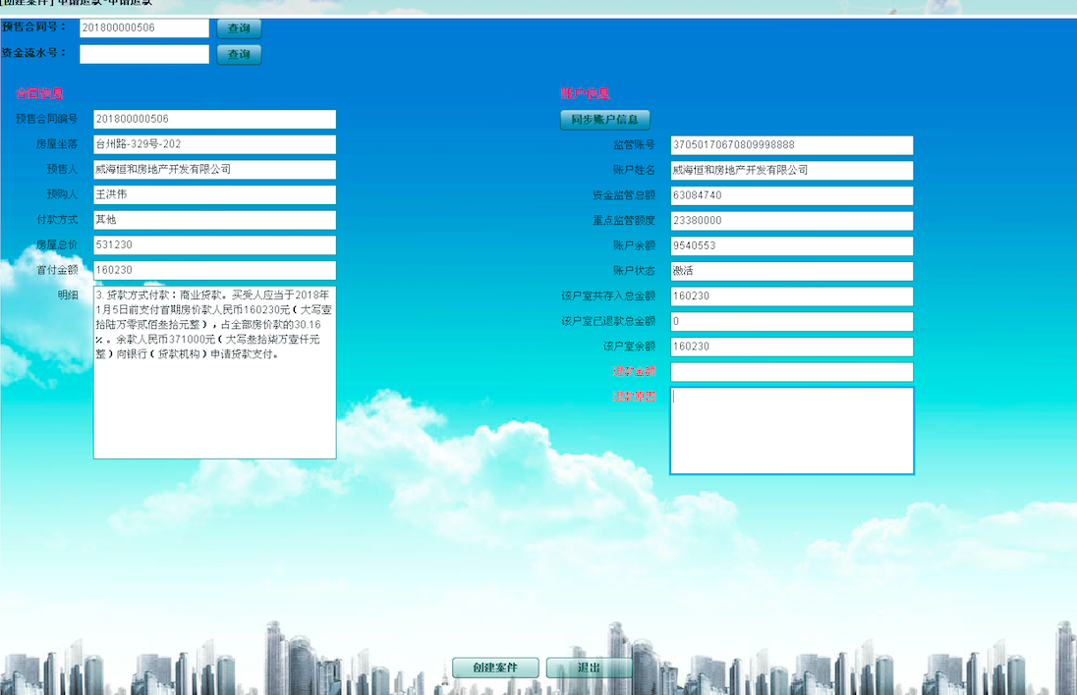

添加**案件转发**按钮

b．输入字段定义（预售合同号查询）

|  |  |  |  |  |  |  |  |
| --- | --- | --- | --- | --- | --- | --- | --- |
| **序号** | **字段名** | **类型** | **数据类型** | **是否必须** | **范围（精度）** | **输入限制** | **说明** |
| 1 | 预售合同号 | 输入 | 字符串 | 是 |  | 数字 |  |

b．输入字段定义（资金流水号）

|  |  |  |  |  |  |  |  |
| --- | --- | --- | --- | --- | --- | --- | --- |
| **序号** | **字段名** | **类型** | **数据类型** | **是否必须** | **范围（精度）** | **输入限制** | **说明** |
| 1 | 资金流水号 | 输入 | 字符串 | 是 |  | 数字 |  |

b．输入字段定义（创建案件）

|  |  |  |  |  |  |  |  |
| --- | --- | --- | --- | --- | --- | --- | --- |
| **序号** | **字段名** | **类型** | **数据类型** | **是否必须** | **范围（精度）** | **输入限制** | **说明** |
| 1 | 监管账号 | 系统自动生成 | 字符串 | 是 | 系统自动生成 | 数字 |  |
| 2 | 企业id | 系统自动生成 | 字符串 | 是 | 系统自动生成 | 数字 |  |
| 3 | 申请单id | 系统自动生成 | 字符串 | 是 | 系统自动生成 | 系统自动生成 |  |
| 4 | 退款金额 | 输入 | 字符串 | 是 |  | 数字 |  |
| 5 | 退款原因 | 输入 | 字符串 | 是 | 1-2000个字符 | 非特殊字符 | 多行文本框 |
| 6 | 操作人 | 系统自动生成 | 字符串 | 是 | 系统自动生成 | 系统自动生成 |  |
| 7 | 操作时间 | 系统自动生成 | 字符串 | 是 | 系统自动生成 | 系统自动生成 |  |

b．输入字段定义（同步账户信息）

|  |  |  |  |  |  |  |  |
| --- | --- | --- | --- | --- | --- | --- | --- |
| **序号** | **字段名** | **类型** | **数据类型** | **是否必须** | **范围（精度）** | **输入限制** | **说明** |
| 1 |  |  |  |  |  |  |  |

b．输入字段定义（案件转发）

|  |  |  |  |  |  |  |  |
| --- | --- | --- | --- | --- | --- | --- | --- |
| **序号** | **字段名** | **类型** | **数据类型** | **是否必须** | **范围（精度）** | **输入限制** | **说明** |
| 1 | 申请单id | 系统自动生成 | 字符串 | 是 | 系统自动生成 | 系统自动生成 |  |
| 2 | 状态 | 预定义 | 字符 | 是 | 一个字符 | 数字 |  |

* 输出要素描述

a．输出画面设计

b．输出字段定义（合同信息）

|  |  |  |  |  |  |
| --- | --- | --- | --- | --- | --- |
| **序号** | **字段名** | **数据类型** | **是否隐藏列** | **显示长度** | **说明** |
| 1 | 预售合同编号 | 数字 | 否 | 系统自定义 |  |
| 2 | 房屋坐落 | 字符串 | 否 | 系统自定义 |  |
| 3 | 预售人 | 字符串 | 否 | 系统自定义 |  |
| 4 | 预购人 | 字符串 | 否 | 系统自定义 |  |
| 5 | 付款方式 | 字符串 | 否 | 系统自定义 |  |
| 6 | 房屋总价 | 字符串 | 否 | 系统自定义 |  |
| 7 | 首付款 | 字符串 | 否 | 系统自定义 |  |
| 8 | 明细 | 字符串 | 否 | 系统自定义 | 多行文本框 |

b．输出字段定义（账户信息）

|  |  |  |  |  |  |
| --- | --- | --- | --- | --- | --- |
| **序号** | **字段名** | **数据类型** | **是否隐藏列** | **显示长度** | **说明** |
| 1 | 监管账号 | 字符串 | 否 | 系统自定义 |  |
| 2 | 房账户姓名 | 字符串 | 否 | 系统自定义 |  |
| 3 | 资金监管总额 | 字符串 | 否 | 系统自定义 |  |
| 4 | 重点监管额度 | 字符串 | 否 | 系统自定义 |  |
| 5 | 账户余额 | 字符串 | 否 | 系统自定义 |  |
| 6 | 账户状态 | 字符串 | 否 | 系统自定义 |  |
| 7 | 该户室共存入总金额 | 字符串 | 否 | 系统自定义 |  |
| 8 | 该户室已退款总金额 |  |  |  |  |
| 9 | 该户室余额 | 字符串 | 否 | 系统自定义 | 多行文本框 |

b．输出字段定义（创建案件）

|  |  |  |  |  |  |
| --- | --- | --- | --- | --- | --- |
| **序号** | **字段名** | **数据类型** | **是否隐藏列** | **显示长度** | **说明** |
| 1 | 创建案件状态 | 字符 | 否 | 一个字符 |  |

b．输出字段定义（案件转发）

|  |  |  |  |  |  |
| --- | --- | --- | --- | --- | --- |
| **序号** | **字段名** | **数据类型** | **是否隐藏列** | **显示长度** | **说明** |
| 1 | 案件转发状态 | 字符 | 否 | 一个字符 |  |

* 测试用例定义

测试用例数据定义

|  |  |  |  |
| --- | --- | --- | --- |
| **操作步骤** | **操作描述** | **数据内容** | **期望结果** |
| 1 | 根据预售合同号查询 | 预售合同号 | 显示相应信息 |
| 2 | 根据资金流水号查询 | 预售合同号 | 显示相应信息 |
| 3 | 点击同步账户信息 |  |  |
| 4 | 点击创建案件 | 提交内容 | 创建案件成功 |
| 5 | 点击案件转发 | 提交内容 | 案件转发成功 |

**一、模块描述（监管中心审批）**

监管中心通过代办任务监管中心审批通过后转交到银行进行受理。

**二、功能设计**

* 输入要素描述

a.输入画面设计

监管中心展示的页面和企业申请的页面相同，只是监管中心通过代办任务进入该页面，数据自动带入不可编辑，按钮不同（**审批**，**审批转发**，**退出**）

b．输入字段定义（合同信息和账户信息查询）

|  |  |  |  |  |  |  |  |
| --- | --- | --- | --- | --- | --- | --- | --- |
| **序号** | **字段名** | **类型** | **数据类型** | **是否必须** | **范围（精度）** | **输入限制** | **说明** |
| 1 | 申请单id | 系统自动生成 | 字符串 | 是 | 系统自动生成 | 系统自动生成 |  |

b．输入字段定义（审批）

|  |  |  |  |  |  |  |  |
| --- | --- | --- | --- | --- | --- | --- | --- |
| **序号** | **字段名** | **类型** | **数据类型** | **是否必须** | **范围（精度）** | **输入限制** | **说明** |
| 1 | 企业id | 系统自动生成 | 字符串 | 是 | 系统自动生成 | 系统自动生成 |  |
| 2 | 项目id | 系统自动生成 | 字符串 | 是 | 系统自动生成 | 系统自动生成 |  |
| 3 | 监管账号 | 系统自动生成 | 字符串 | 是 | 系统自动生成 | 系统自动生成 |  |
| 4 | 申请单id | 系统自动生成 | 字符串 | 是 | 系统自动生成 | 系统自动生成 |  |
| 5 | 操作人 | 系统自动生成 | 字符串 | 是 | 系统自动生成 | 系统自动生成 |  |
| 6 | 操作时间 | 系统自动生成 | 字符串 | 是 | 系统自动生成 | 系统自动生成 |  |

b．输入字段定义（审批转发）

|  |  |  |  |  |  |  |  |
| --- | --- | --- | --- | --- | --- | --- | --- |
| **序号** | **字段名** | **类型** | **数据类型** | **是否必须** | **范围（精度）** | **输入限制** | **说明** |
| **1** | 申请单id | 系统自动生成 | 字符串 | 是 | 系统自动生成 | 系统自动生成 |  |
| 1 | 状态 | 预定义 | 字符 | 是 | 系统自动生成 | 系统自动生成 |  |

* 输出要素描述

a．输出画面设计

b．输出字段定义（合同信息）-参考企业信息合同输出

b．输出字段定义（账户信息）-参考企业信息合同输出

b．输出字段定义（审批）

|  |  |  |  |  |  |
| --- | --- | --- | --- | --- | --- |
| **序号** | **字段名** | **数据类型** | **是否隐藏列** | **显示长度** | **说明** |
| 1 | 创建案件状态 | 字符 | 否 | 一个字符 |  |

b．输出字段定义（审批转发）

|  |  |  |  |  |  |
| --- | --- | --- | --- | --- | --- |
| **序号** | **字段名** | **数据类型** | **是否隐藏列** | **显示长度** | **说明** |
| 1 | 案件转发状态 | 字符 | 否 | 一个字符 |  |

* 测试用例定义

测试用例数据定义

|  |  |  |  |
| --- | --- | --- | --- |
| **操作步骤** | **操作描述** | **数据内容** | **期望结果** |
| 1 | 根据代办任务 | 申请单id | 显示合同信息和账户信息 |
| 2 | 点击审批 | 提交内容 | 审批成功 |
| 3 | 点击审批转发 | 提交内容 | 审批转发成功 |

**一、模块描述（银行受理）**

**二、功能设计**

* 输入要素描述

银行页面展示的页面和企业申请的页面相同，只是银行通过代办任务进入该页面，数据自动带入，不可编辑，按钮不同（**受理**，**受理转发**，**退出**），银行受理完转发给企业

a．输入画面设计

b．输入字段定义（合同信息和账户信息查询）

|  |  |  |  |  |  |  |  |
| --- | --- | --- | --- | --- | --- | --- | --- |
| **序号** | **字段名** | **类型** | **数据类型** | **是否必须** | **范围（精度）** | **输入限制** | **说明** |
| 1 | 申请单id | 系统自动生成 | 字符串 | 是 | 系统自动生成 | 系统自动生成 |  |

b．输入字段定义（受理）

|  |  |  |  |  |  |  |  |
| --- | --- | --- | --- | --- | --- | --- | --- |
| **序号** | **字段名** | **类型** | **数据类型** | **是否必须** | **范围（精度）** | **输入限制** | **说明** |
| 1 | 企业id | 系统自动生成 | 字符串 | 是 | 系统自动生成 | 系统自动生成 |  |
| 2 | 项目id | 系统自动生成 | 字符串 | 是 | 系统自动生成 | 系统自动生成 |  |
| 3 | 监管账号 | 系统自动生成 | 字符串 | 是 | 系统自动生成 | 系统自动生成 |  |
| 4 | 申请单id | 系统自动生成 | 字符串 | 是 | 系统自动生成 | 系统自动生成 |  |
| 5 | 操作人 | 系统自动生成 | 字符串 | 是 | 系统自动生成 | 系统自动生成 |  |
| 6 | 操作时间 | 系统自动生成 | 字符串 | 是 | 系统自动生成 | 系统自动生成 |  |

b．输入字段定义（受理转发）

|  |  |  |  |  |  |  |  |
| --- | --- | --- | --- | --- | --- | --- | --- |
| **序号** | **字段名** | **类型** | **数据类型** | **是否必须** | **范围（精度）** | **输入限制** | **说明** |
| **1** | 申请单id | 系统自动生成 | 字符串 | 是 | 系统自动生成 | 系统自动生成 |  |
| 1 | 状态 | 预定义 | 字符 | 是 | 系统自动生成 | 系统自动生成 |  |

* 输出要素描述

a．输出画面设计

b．输出字段定义（合同信息）-参考企业信息合同输出

b．输出字段定义（账户信息）-参考企业信息合同输出

b．输出字段定义（受理）

|  |  |  |  |  |  |
| --- | --- | --- | --- | --- | --- |
| **序号** | **字段名** | **数据类型** | **是否隐藏列** | **显示长度** | **说明** |
| 1 | 受理件状态 | 字符 | 否 | 一个字符 |  |

b．输出字段定义（受理转发）

|  |  |  |  |  |  |
| --- | --- | --- | --- | --- | --- |
| **序号** | **字段名** | **数据类型** | **是否隐藏列** | **显示长度** | **说明** |
| 1 | 受理转发状态 | 字符 | 否 | 一个字符 |  |

* 测试用例定义

测试用例数据定义

|  |  |  |  |
| --- | --- | --- | --- |
| **操作步骤** | **操作描述** | **数据内容** | **期望结果** |
| 1 | 根据代办任务 | 申请单id | 显示合同信息和账户信息 |
| 2 | 点击受理 | 提交内容 | 受理成功 |
| 3 | 点击受理转发 | 提交内容 | 受理转发成功 |

#### 资金划拨比例设置

**一、模块描述**

楼盘的进度状态会影响到资金划拨的比例，实现进度状态和对应比例的配置（增删改查），当开发企业发起资金划拨申请，系统自动获取当前的配置规则，响应资金划拨可申请的金额。

**二、功能设计**

* 输入要素描述(新增/编辑)

a.输入画面设计

参考表单填写页面

b.输入字段定义

|  |  |  |  |  |  |  |  |
| --- | --- | --- | --- | --- | --- | --- | --- |
| **序号** | **字段名** | **类型** | **数据类型** | **是否必须** | **范围（精度）** | **输入限制** | **说明** |
| 1 | 规则ID | 系统自动 | 字符串 | 是 | 32位 |  |  |
| 2 | 进度状态 | 文本输入 | 字符串 | 是 | 30个字符 | 中文 |  |
| 3 | 对应比例 | 文本输入 | 数字 | 是 | 10位 | 正整数 |  |
| 4 | 创建人 | 系统自动 | 字符串 | 是 | 32位 |  |  |
| 5 | 创建时间 | 系统时间 | 时间 | 是 | 20位 | YYYYMMDD HH:mm:ss |  |
| 6 | 更新人 | 系统自动 | 字符串 | 否 | 32位 |  |  |
| 7 | 更新时间 | 系统时间 | 时间 | 否 | 20位 | 同上 |  |

* 输入要素描述(删除)

|  |  |  |  |  |  |  |  |
| --- | --- | --- | --- | --- | --- | --- | --- |
| **序号** | **字段名** | **类型** | **数据类型** | **是否必须** | **范围（精度）** | **输入限制** | **说明** |
| 1 | 规则ID | 系统自动 | 字符串 | 是 | 32位 |  |  |

* 输出要素描述（查询/详情查询）

a.输出画面设计

参考列表显示，编辑页面显示

b.输出字段定义

|  |  |  |  |  |  |
| --- | --- | --- | --- | --- | --- |
| **序号** | **字段名** | **数据类型** | **是否隐藏列** | **显示长度** | **说明** |
| 1 | 规则ID | 字符串 | 是 | 无 |  |
| 2 | 进度状态 | 字符串 | 否 | 20个字符 |  |
| 3 | 对应比例 | 字符串 | 否 | 10个字符 | 例如：30% |
| 4 | 创建时间 | 时间 | 否 | 20个字符 |  |

* 测试用例定义

测试用例数据定义

|  |  |  |  |
| --- | --- | --- | --- |
| **操作步骤** | **操作描述** | **数据内容** | **期望结果** |
| 1 | 点击新增，填写进度状态和比例信息，点击保存 | 进度状态=“主体结构封顶”，比例=“30” | 保存成功 |
| 2 | 选中一条数据，点击编辑，打开编辑页面，修改进度 | 比例=“25” | 列表查询当前数据，比例变为25% |

#### 资金划拨

**一、模块描述**

开发企业填写资金划拨申请转交到监管中心审批，监管中心审批通过后转交到银行进行受理，银行受理完成后再转交到开发企业进行完成资金划拨。

**二、功能设计（开发企业申请）**

* 输入要素描述

a.输入画面设计

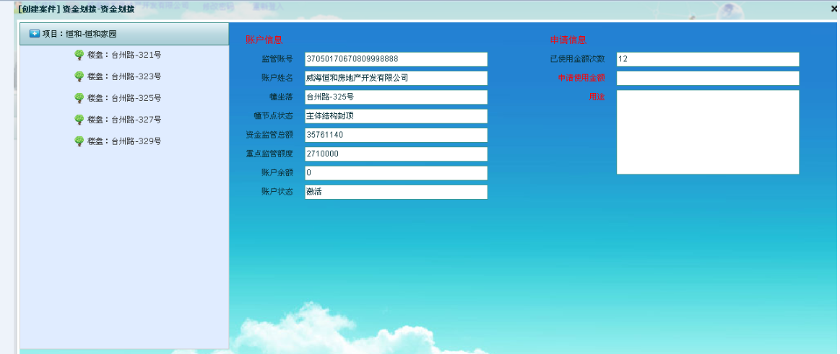

b.输入字段定义（提交申请单）

|  |  |  |  |  |  |  |  |
| --- | --- | --- | --- | --- | --- | --- | --- |
| **序号** | **字段名** | **类型** | **数据类型** | **是否必须** | **范围（精度）** | **输入限制** | **说明** |
| 1 | 申请单ID | 系统生成 | 数字 | 是 | 32位 |  |  |
| 2 | 监管账号 | 系统获取 | 数字 | 是 | 20位 | 数字验证 |  |
| 3 | 幢流水号 | 系统获取 | 数字 | 是 | 10位 |  |  |
| 4 | 申请金额 | 文本输入 | 双精度浮点 | 是 | 10位 | 格式验证 |  |
| 5 | 用途 | 文本输入 | 字符串 | 是 | 100位 | 非特殊字符 |  |
| 6 | 申请人 | 系统自动 | 字符串 | 是 | 32位 |  |  |
| 7 | 申请时间 | 系统时间 | 时间 | 是 |  |  |  |
| 8 | 审核状态 | 系统定义 | 字符 | 是 | 1位 |  |  |

* 输出要素描述（幢信息查询）

请参考幢信息登记模块设计

* 输出要素描述（账户信息查询）

a.输出画面设计

参照输入画面设计

b.输出字段定义

|  |  |  |  |  |  |
| --- | --- | --- | --- | --- | --- |
| **序号** | **字段名** | **数据类型** | **是否隐藏列** | **显示长度** | **说明** |
| 1 | 幢流水号 | 数字 | 是 | 无 |  |
| 2 | 监管账号 | 字符串 | 否 | 20个字符 |  |
| 3 | 账户姓名 | 字符串 | 否 | 30个字符 |  |
| 4 | 幢坐落 | 字符串 | 否 | 30个字符 |  |
| 5 | 幢节点状态 | 字符串 | 否 | 20个字符 |  |
| 6 | 资金监管总额 | 双精度浮点 | 否 | 20位 |  |
| 7 | 重点监管额度 | 双精度浮点 | 否 | 20位 |  |
| 8 | 账户余额 | 双精度浮点 | 否 | 20位 |  |
| 9 | 账户状态 | 字符串 | 否 | 10位 |  |
| 10 | 已使用金额次数 | 数字 | 否 | 10位 | 正整数 |
| 11 | 可划拨金额 | 双精度浮点 | 否 | 20位 | 系统自动计算 |

* 测试用例定义

测试用例数据定义

|  |  |  |  |
| --- | --- | --- | --- |
| **操作步骤** | **操作描述** | **数据内容** | **期望结果** |
| 1 | 输入金额，用途，创建案件 | 金额=“100000”  用途=“小区绿化” | 提示“创建案件成功” |

**二、功能设计（监管中心审批）**

* 输入要素描述

a.输入画面设计

请参考其他审核页面设计

b.输入字段定义（监管中心审批）

|  |  |  |  |  |  |  |  |
| --- | --- | --- | --- | --- | --- | --- | --- |
| **序号** | **字段名** | **类型** | **数据类型** | **是否必须** | **范围（精度）** | **输入限制** | **说明** |
| 1 | 申请单ID | 系统获取 | 数字 | 是 | 32位 |  |  |
| 2 | 审核状态 | 系统获取 | 数字 | 是 | 20位 | 数字验证 |  |
| 3 | 审核意见 | 文本输入 | 字符串 | 是 | 100位 | 非特殊字符 |  |
| 4 | 审核人 | 系统自动 | 字符串 | 是 | 32位 |  |  |
| 5 | 审核时间 | 系统时间 | 时间 | 是 |  | YYYYMMDD HH:mm:ss |  |
| 6 | 转件时间 | 系统时间 | 时间 | 否 |  | 同上 |  |

**二、功能设计（银行受理）**

* 输入要素描述

a.输入画面设计

请参考其他审核页面设计

b.输入字段定义（银行受理）

|  |  |  |  |  |  |  |  |
| --- | --- | --- | --- | --- | --- | --- | --- |
| **序号** | **字段名** | **类型** | **数据类型** | **是否必须** | **范围（精度）** | **输入限制** | **说明** |
| 1 | 申请单ID | 系统获取 | 数字 | 是 | 32位 |  |  |
| 2 | 当前状态 | 系统定义 | 数字 | 是 | 20位 | 数字验证 |  |
| 3 | 受理人 | 系统自动 | 字符串 | 是 | 32位 |  |  |
| 4 | 受理时间 | 系统时间 | 时间 | 是 |  | YYYYMMDD HH:mm:ss |  |
| 5 | 转件时间 | 系统时间 | 时间 | 否 |  | 同上 |  |

* 输出要素描述(案件查询)

a.输出画面设计

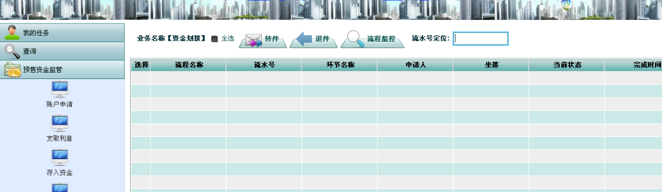b.输出字段定义

参考待办任务输出页面

* 测试用例定义

测试用例数据定义

|  |  |  |  |
| --- | --- | --- | --- |
| **操作步骤** | **操作描述** | **数据内容** | **期望结果** |
| 1 | 输入流水号 | 流水号=“2018020345” | 查询到当前流水号的申请信息 |

#### 存入资金

**一、模块描述**

1.开发企业填写存入资金信息，转件到银行 （存入类型：首付、一次性付款、分期付款、贷款）。

2.银行确认资金到账后，转件到监管中心。

3.监管中心进行审批确认，完成。

**二、功能设计（开发企业申请）**

* 输入要素描述

a.输入画面设计

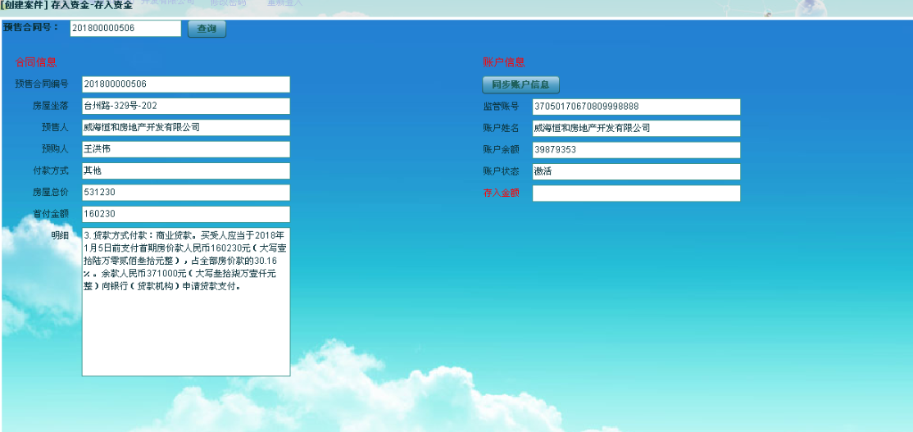

b.输入字段定义（存入资金申请单）

|  |  |  |  |  |  |  |
| --- | --- | --- | --- | --- | --- | --- |
| **序号** | **字段名** | **类型** | **数据类型** | **是否必须** | **范围（精度）** | **输入限制** |
| 1 | 申请单ID | 系统生成 | 数字 | 是 | 32位 |  |
| 2 | 预售合同编号 | 系统自动 | 数字 | 是 | 10位 |  |
| 3 | 监管账号 | 系统获取 | 数字 | 是 | 20位 | 数字验证 |
| 4 | 存入金额 | 文本输入 | 双精度浮点 | 是 | 10位 | 格式验证 |
| 5 | 申请人 | 系统自动 | 字符串 | 是 | 32位 |  |
| 6 | 申请时间 | 系统时间 | 时间 | 是 |  |  |
| 7 | 审核状态 | 系统定义 | 字符 | 是 | 1位 |  |

* 输出要素描述（合同信息和账户信息查询）

a.输出画面设计

参照输入画面设计

b.输出字段定义

|  |  |  |  |  |
| --- | --- | --- | --- | --- |
| **序号** | **字段名** | **数据类型** | **显示长度** | **说明** |
| 1 | 预售合同编号 | 数字 | 10个字符 |  |
| 2 | 房屋坐落 | 字符串 | 20个字符 |  |
| 3 | 预售人 | 字符串 | 30个字符 |  |
| 4 | 预购人 | 字符串 | 20个字符 |  |
| 5 | 付款方式 | 字符串 | 10个字符 |  |
| 6 | 房屋总价 | 双精度浮点 | 10个字符 |  |
| 7 | 首付金额 | 双精度浮点 | 10个字符 |  |
| 8 | 明细 | 字符串 | 500个字符 |  |
| 9 | 监管账号 | 字符串 | 20个字符 |  |
| 10 | 账户姓名 | 字符串 | 30个字符 |  |
| 11 | 账户余额 | 双精度浮点 | 20位 |  |
| 12 | 账户状态 | 字符串 | 10位 |  |

* 测试用例定义

测试用例数据定义

|  |  |  |  |
| --- | --- | --- | --- |
| **操作步骤** | **操作描述** | **数据内容** | **期望结果** |
| 1 | 输入金额，创建案件 | 金额=“100000” | 提示“创建案件成功” |

**二、功能设计（银行确认）**

* 输入要素描述

a.输入画面设计

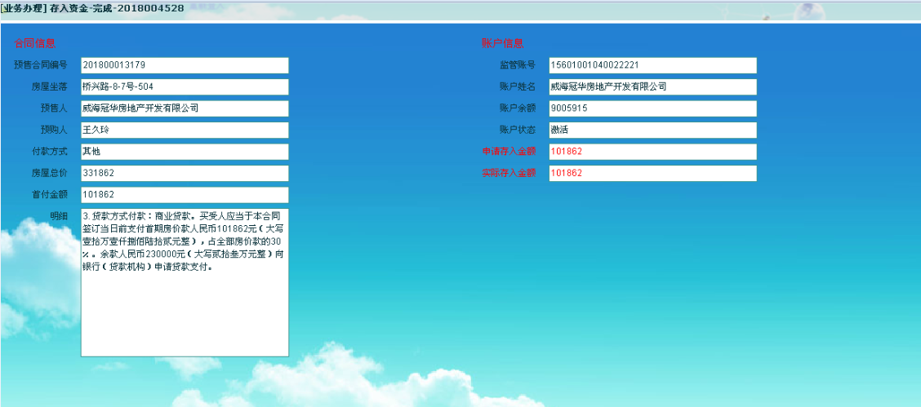

b.输入字段定义（存入资金申请单）

|  |  |  |  |  |  |  |
| --- | --- | --- | --- | --- | --- | --- |
| **序号** | **字段名** | **类型** | **数据类型** | **是否必须** | **范围（精度）** | **输入限制** |
| 1 | 申请单ID | 系统获取 | 数字 | 是 | 32位 |  |
| 2 | 预售合同编号 | 系统获取 | 数字 | 是 | 10位 |  |
| 3 | 监管账号 | 系统获取 | 数字 | 是 | 20位 |  |
| 4 | 实际存入金额 | 文本输入 | 双精度浮点 | 是 | 10位 | 格式验证 |
| 5 | 办理人 | 系统自动 | 字符串 | 是 | 32位 |  |
| 6 | 办理时间 | 系统时间 | 时间 | 是 |  |  |
| 7 | 审核状态 | 系统定义 | 字符 | 是 | 1位 |  |

* 输出要素描述

请参考开发企业申请

* 测试用例定义

测试用例数据定义

|  |  |  |  |
| --- | --- | --- | --- |
| **操作步骤** | **操作描述** | **数据内容** | **期望结果** |
| 1 | 输入实际存入金额 | 金额=“100000” | 提示“案件确认成功” |

#### 银行对账

**一、模块描述**

手工对账模块：银行在每个月规定时间登录资金监管系统，录入实际账户金额，进行资金监管帐号中金额和银行实际金额进行对比，如果出现没有在规定时间段内进行对账或者银行帐号金额少于监管系统中金额数，则进行异常状态标识，系统进行消息提示，当前监管账户变为不可用。

**二、功能设计**

* 输入要素描述

a.输入画面设计

b.输入字段定义

|  |  |  |  |  |  |  |
| --- | --- | --- | --- | --- | --- | --- |
| **序号** | **字段名** | **类型** | **数据类型** | **是否必须** | **范围（精度）** | **输入限制** |
| 1 | 监管账号 | 系统生成 | 字符串 | 是 | 32位 |  |
| 2 | 账户余额 | 系统自动 | 双精度浮点 | 是 | 10位 |  |
| 3 | 银行实际金额 | 文本输入 | 双精度浮点 | 是 | 10位 |  |
| 4 | 状态 | 系统预定义 | 字符 | 是 | 1位 |  |
| 5 | 操作人 | 系统自动 | 字符串 | 是 | 32位 |  |
| 6 | 操作时间 | 系统时间 | 时间 | 是 | 20位 |  |

* 输出要素描述

参考监管账户信息查询功能

* 测试用例定义

测试用例数据定义

|  |  |  |  |
| --- | --- | --- | --- |
| **操作步骤** | **操作描述** | **数据内容** | **期望结果** |
| 1 | 选择监管账户，录入实际金额 | 金额=“100000” | 提示“对账成功” |

### 预售资金监管证明管理

#### 监管证明查询、维护和打印

1. **模块描述**

银行受理完保存转发给监管中心，监管中心通过待办任务进入，填写资金监管证明、每幢楼的预售许可证，转件给开发企业。

**二、功能设计**

* 输入要素描述

a.输入画面设计

1.信息展示



添加按钮**完成并转发**（填写完成资金监管证明和预售许可证）转发给企业完成账号申请

2.资金监管证明



3.预售许可证



4.填写资金。。。

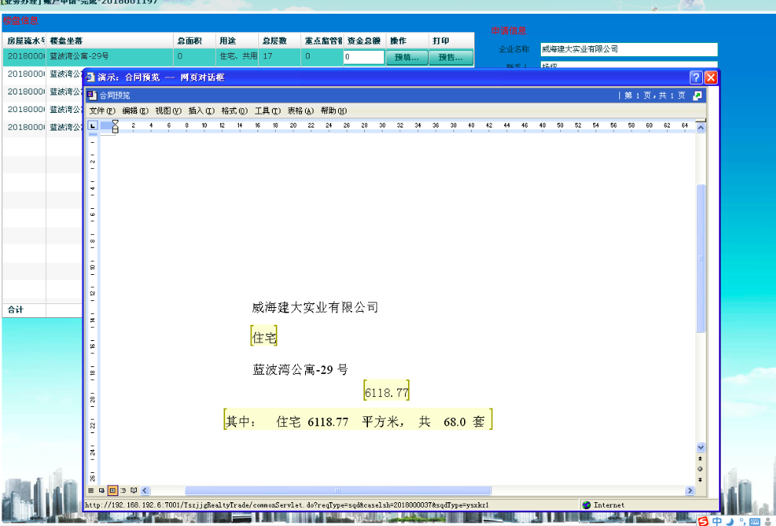

5.资金监管。。。

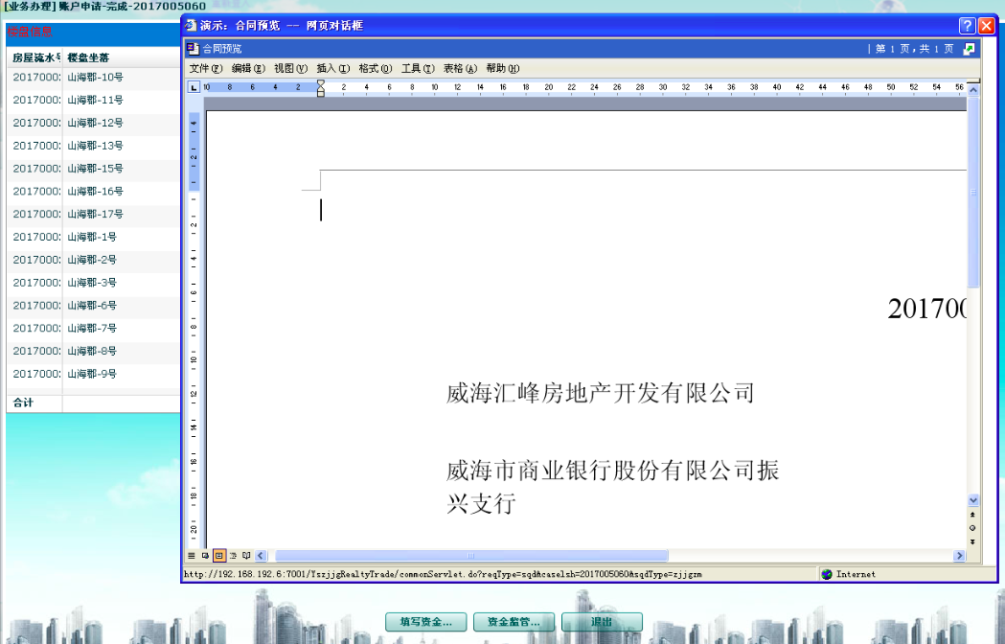

b.输入字段定义（楼盘列表、申请信息查询）

|  |  |  |  |  |  |  |  |
| --- | --- | --- | --- | --- | --- | --- | --- |
| **序号** | **字段名** | **类型** | **数据类型** | **是否必须** | **范围（精度）** | **输入限制** | **说明** |
| 1 | 企业id | 系统自动生成 | 字符串 | 是 | 系统自动生成 | 系统自动生成 |  |
| 2 | 项目id | 系统自动生成 | 字符串 | 否 | 系统自动生成 | 系统自动生成 |  |

b.输入字段定义（监管证明保存）

|  |  |  |  |  |  |  |  |
| --- | --- | --- | --- | --- | --- | --- | --- |
| **序号** | **字段名** | **类型** | **数据类型** | **是否必须** | **范围（精度）** | **输入限制** | **说明** |
| 1 | 企业id | 系统自动生成 | 字符串 | 是 | 系统自动生成 | 系统自动生成 |  |
| 2 | 项目id | 系统自动生成 | 字符串 | 否 | 系统自动生成 | 系统自动生成 |  |
| 3 | 监管证号 | 输入 | 字符串 | 是 |  | 数字 |  |
| 4 | 预售人 | 输入 | 字符串 | 是 | 4-60个字符 | 非特殊字符 |  |
| 5 | 监管银行 | 输入 | 字符串 | 是 | 4-60个字符 | 非特殊字符 |  |
| 6 | 监管账号 | 输入 | 字符串 | 是 |  | 数字 |  |
| 7 | 监管项目 | 输入 | 字符串 | 是 | 4-60个字符 | 非特殊字符 |  |
| 8 | 核发日期 | 选择 | 字符串 | 是 |  | 日期 | 时间控件 |
| 9 | 监管楼号 | 输入 | 字符串 | 是 |  |  |  |
| 10 | 监管面积 | 输入 | 字符串 | 是 |  | 数字。 |  |
| 11 | 项目金额 | 输入 | 字符串 | 是 |  | 数字。 |  |
| 12 | 重点监管 | 输入 | 字符串 | 是 |  | 数字。 |  |
| 13 | 操作人 | 系统自动生成 | 字符串 | 是 | 系统自动生成 | 系统自动生成 |  |
| 14 | 操作时间 | 系统自动生成 | 字符串 | 是 | 系统自动生成 | 系统自动生成 |  |

b.输入字段定义（预售许可证保存）

|  |  |  |  |  |  |  |  |
| --- | --- | --- | --- | --- | --- | --- | --- |
| **序号** | **字段名** | **类型** | **数据类型** | **是否必须** | **范围（精度）** | **输入限制** | **说明** |
| 1 | 企业id | 系统自动生成 | 字符串 | 是 | 系统自动生成 | 系统自动生成 |  |
| 2 | 项目id | 系统自动生成 | 字符串 | 否 | 系统自动生成 | 系统自动生成 |  |
| 3 | 预售许可证编号 | 输入 | 字符串 | 是 |  | 非特殊字符 |  |
| 4 | 售房单位 | 输入 | 字符串 | 是 | 4-60个字符 | 非特殊字符 |  |
| 5 | 房屋坐落 | 输入 | 字符串 | 是 |  |  |  |
| 6 | 项目名称 | 输入 | 字符串 | 是 | 4-60个字符 |  |  |
| 7 | 预售总面积 | 输入 | 字符串 | 是 |  | 数字。 |  |
| 8 | 核发日期 | 选择 | 字符串 | 是 |  | 日期 | 时间控件 |
| 9 | 住宅面积 | 输入 | 字符串 | 否 |  | 数字。 |  |
| 10 | 住宅套数 | 输入 | 字符串 | 否 |  | 正整数 |  |
| 11 | 网点面积 | 输入 | 字符串 | 否 |  | 数字。 |  |
| 12 | 网点套数 | 输入 | 字符串 | 否 |  | 正整数 |  |
| 13 | 办公面积 | 输入 | 字符串 | 否 |  | 数字。 |  |
| 14 | 办公套数 | 输入 | 字符串 | 否 |  | 正整数 |  |
| 15 | 车库面积 | 输入 | 字符串 | 否 |  | 数字。 |  |
| 16 | 车库套数 | 输入 | 字符串 | 否 |  | 正整数 |  |
| 17 | 其他面积 | 输入 | 字符串 | 否 |  | 数字。 |  |
| 18 | 其他套数 | 输入 | 字符串 | 否 |  | 正整数 |  |
| 19 | 备注 | 输入 | 字符串 | 否 | 1-2000个字符 | 非特殊字符 | 多行文本 |
| 20 | 操作人 | 系统自动生成 | 字符串 | 是 | 系统自动生成 | 系统自动生成 |  |
| 21 | 操作时间 | 系统自动生成 | 字符串 | 是 | 系统自动生成 | 系统自动生成 |  |

b.输入字段定义（完成并转发）

|  |  |  |  |  |  |  |  |
| --- | --- | --- | --- | --- | --- | --- | --- |
| **序号** | **字段名** | **类型** | **数据类型** | **是否必须** | **范围（精度）** | **输入限制** | **说明** |
| 1 | 企业id | 系统自动生成 | 字符串 | 是 | 系统自动生成 | 系统自动生成 |  |
| 2 | 项目id | 系统自动生成 | 字符串 | 是 | 系统自动生成 | 系统自动生成 |  |
| 3 | 申请单id | 系统自动生成 | 字符串 | 是 | 系统自动生成 | 系统自动生成 |  |
| 4 | 状态 | 预定义 | 字符 | 是 | 1个字符 | 数字 |  |
| 5 | 操作人 | 系统自动生成 | 字符串 | 是 | 系统自动生成 | 系统自动生成 |  |
| 6 | 操作时间 | 系统自动生成 | 字符串 | 是 | 系统自动生成 | 系统自动生成 |  |

* 输出要素描述

1. 输出画面设计

1. 楼盘信息列表添行操作列（预售资金监管证明）、打印列（预售许可证）

b.输出字段定义（楼盘信息列表）

|  |  |  |  |  |  |
| --- | --- | --- | --- | --- | --- |
| **序号** | **字段名** | **数据类型** | **是否隐藏列** | **显示长度** | **说明** |
| 1 | 幢流水号 | 字符串 | 否 | 系统自动生成 |  |
| 2 | 楼盘坐落 | 字符串 | 否 | 系统自动生成 |  |
| 3 | 总面积 | 字符串 | 否 | 系统自动生成 |  |
| 4 | 用途 | 字符串 | 否 | 系统自动生成 |  |
| 5 | 总层数 | 字符串 | 否 | 系统自动生成 |  |
| 6 | 重点监管额度 | 字符串 | 否 | 系统自动生成 |  |
| 7 | 资金总额 | 字符串 | 否 | 系统自动生成 |  |

b.输出字段定义（申请信息）

|  |  |  |  |  |  |
| --- | --- | --- | --- | --- | --- |
| **序号** | **字段名** | **数据类型** | **是否隐藏列** | **显示长度** | **说明** |
| 1 | 企业id | 字符串 | 是 | 系统自动生成 |  |
| 2 | 企业名 | 字符串 | 否 | 系统自动生成 |  |
| 3 | 联系人 | 字符串 | 否 | 系统自动生成 |  |
| 4 | 联系人电话 | 字符串 | 否 | 系统自动生成 |  |

b.输出字段定义（账户信息）

|  |  |  |  |  |  |
| --- | --- | --- | --- | --- | --- |
| **序号** | **字段名** | **数据类型** | **是否隐藏列** | **显示长度** | **说明** |
| 1 | 开户银行 | 字符串 | 否 | 系统自动生成 |  |
| 2 | 开户账号 | 字符串 | 否 | 系统自动生成 |  |
| 3 | 银行电话 | 字符串 | 否 | 系统自动生成 |  |
| 4 | 联系人 | 字符串 | 否 | 系统自动生成 |  |
| 5 | 账户状态 | 字符串 | 否 | 系统自动生成 |  |

b.输出字段定义（监管证明保存）

|  |  |  |  |  |  |
| --- | --- | --- | --- | --- | --- |
| **序号** | **字段名** | **数据类型** | **是否隐藏列** | **显示长度** | **说明** |
| 1 | 监管证明保存状态 | 字符 | 否 | 1个字符 |  |

b.输出字段定义（预售许可证保存）

|  |  |  |  |  |  |
| --- | --- | --- | --- | --- | --- |
| **序号** | **字段名** | **数据类型** | **是否隐藏列** | **显示长度** | **说明** |
| 1 | 预售许可证保存状态 | 字符 | 否 | 1个字符 |  |

b.输出字段定义（完成并转发）

|  |  |  |  |  |  |
| --- | --- | --- | --- | --- | --- |
| **序号** | **字段名** | **数据类型** | **是否隐藏列** | **显示长度** | **说明** |
| 1 | 转发状态 | 字符 | 否 | 1个字符 |  |

* 测试用例定义

测试用例数据定义

|  |  |  |  |
| --- | --- | --- | --- |
| **操作步骤** | **操作描述** | **数据内容** | **期望结果** |
| 1 | 预售监管证明保存 | 表单信息 | 预售监管证明保存成功 |
| 2 | 预售监管证明保存 | 不完整表单信息 | 请填写预售监管证明 |
| 3 | 预售许可证明保存 | 表单信息 | 预售许可证保存成功 |
| 4 | 预售许可证明保存 | 不完整表单信息 | 请填写预售许可证 |
| 5 | 点击完成并转发 | 预售监管证明和预售许可证填写完成 | 转发成功功 |
| 6 | 点击完成并转发 | 预售监管证明和预售许可证未填写 | 请填写预售监管证明和预售许可证 |

### 数据查询

#### 坐落查询

1. **模块描述**

查询坐落信息列表，点击可查看坐落详细信息。

**二、功能设计**

* 输入要素描述

1. 输入画面设计

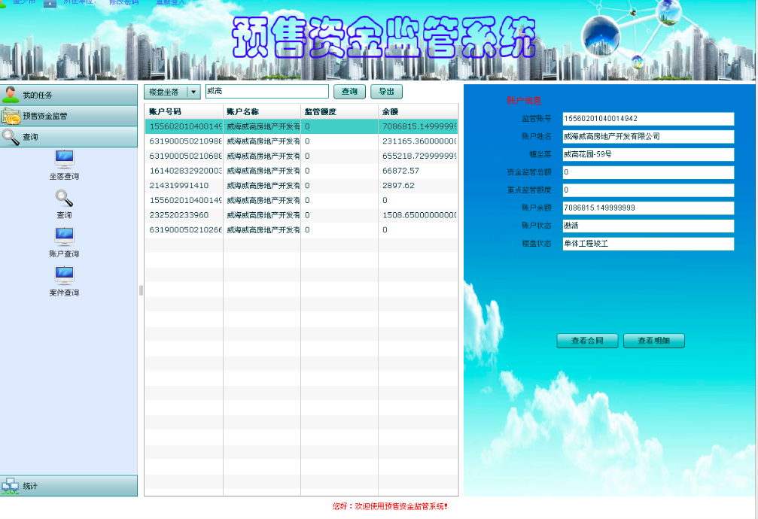

b.输入字段定义（坐落列表）

|  |  |  |  |  |  |  |  |
| --- | --- | --- | --- | --- | --- | --- | --- |
| **序号** | **字段名** | **类型** | **数据类型** | **是否必须** | **范围（精度）** | **输入限制** | **说明** |
| 1 | 楼盘坐落名 | 输入 | 字符串 | 否 | 1-60个字符 |  |  |

b.输入字段定义（导出）

|  |  |  |  |  |  |  |  |
| --- | --- | --- | --- | --- | --- | --- | --- |
| **序号** | **字段名** | **类型** | **数据类型** | **是否必须** | **范围（精度）** | **输入限制** | **说明** |
| 1 | 楼盘坐落名 | 输入 | 字符串 | 否 | 1-60个字符 |  |  |

b.输入字段定义（账户信息）

|  |  |  |  |  |  |  |  |
| --- | --- | --- | --- | --- | --- | --- | --- |
| **序号** | **字段名** | **类型** | **数据类型** | **是否必须** | **范围（精度）** | **输入限制** | **说明** |
| 1 | 账户号码 | 系统自动生成 | 字符串 | 是 | 系统自动生成 | 系统自动生成 |  |

b.输入字段定义（查看明细）

|  |  |  |  |  |  |  |  |
| --- | --- | --- | --- | --- | --- | --- | --- |
| **序号** | **字段名** | **类型** | **数据类型** | **是否必须** | **范围（精度）** | **输入限制** | **说明** |
| 1 | 监管账号 | 系统自动生成 | 字符串 | 是 | 系统自动生成 | 系统自动生成 |  |

b.输入字段定义（查看合同）

|  |  |  |  |  |  |  |  |
| --- | --- | --- | --- | --- | --- | --- | --- |
| **序号** | **字段名** | **类型** | **数据类型** | **是否必须** | **范围（精度）** | **输入限制** | **说明** |
| 1 | 监管账码 | 系统自动生成 | 字符串 | 是 | 系统自动生成 | 系统自动生成 |  |

* 输出要素描述

1. 输出画面设计

1.查看账户明细

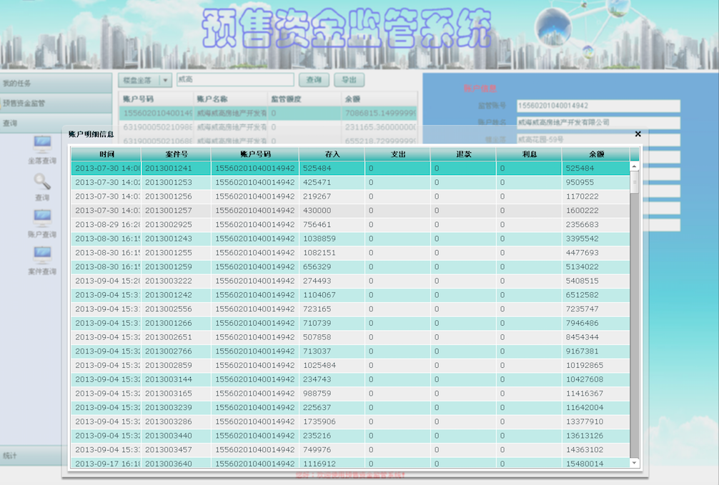

b.输出字段定义（坐落列表）

|  |  |  |  |  |  |
| --- | --- | --- | --- | --- | --- |
| **序号** | **字段名** | **数据类型** | **是否隐藏列** | **显示长度** | **说明** |
| 1 | 账户号码 | 字符串 | 否 | 系统自动生成 |  |
| 2 | 账户名称 | 字符串 | 否 | 系统自动生成 |  |
| 3 | 监管额度 | 字符串 | 否 | 系统自动生成 |  |
| 4 | 余额 | 字符串 | 否 | 系统自动生成 |  |

b.输出字段定义（账户信息）

|  |  |  |  |  |  |
| --- | --- | --- | --- | --- | --- |
| **序号** | **字段名** | **数据类型** | **是否隐藏列** | **显示长度** | **说明** |
| 1 | 监管账号 | 字符串 | 否 | 系统自动生成 |  |
| 2 | 账户姓名 | 字符串 | 否 | 系统自动生成 |  |
| 3 | 幢坐落 | 字符串 | 否 | 系统自动生成 |  |
| 4 | 资金监管总额 | 字符串 | 否 | 系统自动生成 |  |
| 5 | 重点监管额度 | 字符串 | 否 | 系统自动生成 |  |
| 6 | 账户余额 | 字符串 | 否 | 系统自动生成 |  |
| 7 | 账户状态 | 字符串 | 否 | 系统自动生成 |  |
| 8 | 楼盘状态 | 字符串 | 否 | 系统自动生成 |  |

b.输出字段定义（查看明细）

|  |  |  |  |  |  |
| --- | --- | --- | --- | --- | --- |
| **序号** | **字段名** | **数据类型** | **是否隐藏列** | **显示长度** | **说明** |
| 1 | 时间 | 字符串 | 否 | 系统自动生成 |  |
| 2 | 案件号 | 字符串 | 否 | 系统自动生成 |  |
| 3 | 账户号码 | 字符串 | 否 | 系统自动生成 |  |
| 4 | 存入 | 字符串 | 否 | 系统自动生成 |  |
| 5 | 支出 | 字符串 | 否 | 系统自动生成 |  |
| 6 | 退款 | 字符串 | 否 | 系统自动生成 |  |
| 7 | 利息 | 字符串 | 否 | 系统自动生成 |  |
| 8 | 余额 | 字符串 | 否 | 系统自动生成 |  |

* 测试用例定义

测试用例数据定义

|  |  |  |  |
| --- | --- | --- | --- |
| **操作步骤** | **操作描述** | **数据内容** | **期望结果** |
| 1 | 点击查询 | 楼盘坐落=“威高” | 显示对应的楼盘坐落列表 |
| 2 | 点击导出 | 楼盘坐落=“威高” | 导出相应excel表 |
| 3 | 点击楼盘的坐落列表 | 账户号码 | 显示该账户信息 |
| 4 | 点击查看明细 | 监管账户 | 显示该账户的信息明细 |
| 5 | 点击查看合同 | 监管账户 | 显示该账户的合同信息 |

#### 案件查询

1. **模块描述**

查询所有案件的审批进度信息，点击可查看案件信息。

**二、功能设计**

* 输入要素描述

1. 输入画面设计

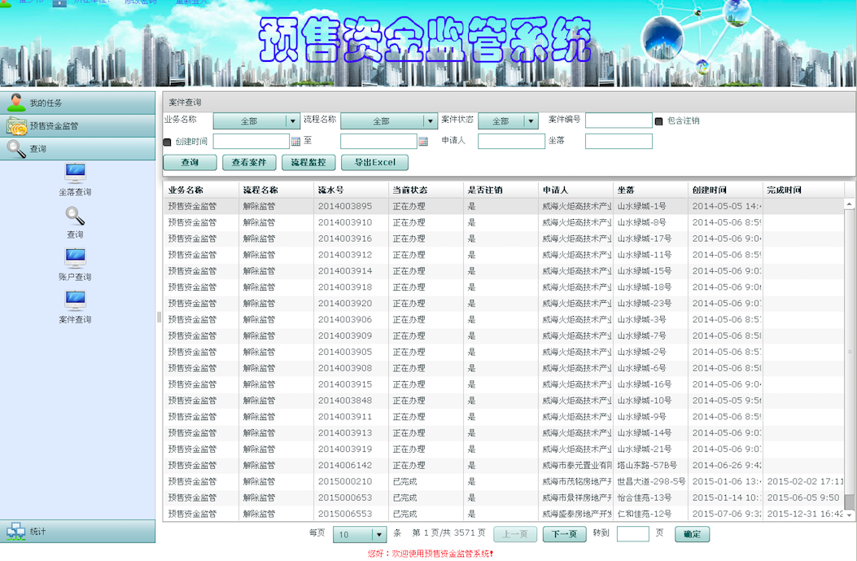

b.输入字段定义（案件列表）

|  |  |  |  |  |  |  |  |
| --- | --- | --- | --- | --- | --- | --- | --- |
| **序号** | **字段名** | **类型** | **数据类型** | **是否必须** | **范围（精度）** | **输入限制** | **说明** |
| 1 | 业务名称 | 下拉 | 字符 | 否 | 1个字符 | 数字 |  |
| 2 | 流程名称 | 下拉 | 字符 | 否 | 1个字符 | 数字 |  |
| 3 | 案件状态 | 下拉 | 字符 | 否 | 1个字符 | 数字 |  |
| 4 | 案件编号 | 输入 | 字符串 | 否 |  |  |  |
| 5 | 包含注销 | 选择 | 字符 | 否 | 1个字符 | 数字 |  |
| 6 |  |  |  |  |  |  |  |
| 7 | 创建时间（起） | 选择 | 字符串 | 否 |  | 日期 | 日期选择控件 |
| 8 | 创建时间（止） | 选择 | 字符串 | 否 |  | 日期 | 日期选择控件 |
| 9 | 申请人 | 输入 | 字符串 | 否 | 4-30个字符 | 非特殊字符 |  |
| 10 | 坐落 | 输入 | 字符串 | 否 |  |  |  |

b.输入字段定义（查看案件）

|  |  |  |  |  |  |  |  |
| --- | --- | --- | --- | --- | --- | --- | --- |
| **序号** | **字段名** | **类型** | **数据类型** | **是否必须** | **范围（精度）** | **输入限制** | **说明** |
| 1 | 流水号 | 系统自动生成 | 字符串 | 是 | 系统自动生成 | 系统自动生成 |  |

b.输入字段定义（流程监控）

|  |  |  |  |  |  |  |  |
| --- | --- | --- | --- | --- | --- | --- | --- |
| **序号** | **字段名** | **类型** | **数据类型** | **是否必须** | **范围（精度）** | **输入限制** | **说明** |
| 1 | 流水号 | 系统自动生成 | 字符串 | 是 | 系统自动生成 | 系统自动生成 |  |

b.输入字段定义（导出excel）和**案件列表**相同

* 输出要素描述

a.输出画面设计

b.输出字段定义（案件列表）

|  |  |  |  |  |  |
| --- | --- | --- | --- | --- | --- |
| **序号** | **字段名** | **数据类型** | **是否隐藏列** | **显示长度** | **说明** |
| 1 | 业务名称 | 字符串 | 否 | 系统自动生成 |  |
| 2 | 流程名称 | 字符串 | 否 | 系统自动生成 |  |
| 3 | 流水号 | 字符串 | 否 | 系统自动生成 |  |
| 4 | 当前状态 | 字符串 | 否 | 系统自动生成 |  |
| 5 | 是否注销 | 字符串 | 否 | 系统自动生成 |  |
| 6 | 申请人 | 字符串 | 否 | 系统自动生成 |  |
| 7 | 坐落 | 字符串 | 否 | 系统自动生成 |  |
| 8 | 创建时间 | 字符串 | 否 | 系统自动生成 |  |
| 9 | 完成时间 | 字符串 | 否 | 系统自动生成 |  |

b.输出字段定义（查看案件）参照**坐落查询**的**查看明细**

b.输出字段定义（流程监控）参照**流程监控模块**

b.输出字段定义（导出excel）

|  |  |  |  |  |  |
| --- | --- | --- | --- | --- | --- |
| **序号** | **字段名** | **数据类型** | **是否隐藏列** | **显示长度** | **说明** |
| 1 | 导出状态 | 字符 | 是 | 1个字符 |  |

* 测试用例定义

测试用例数据定义

|  |  |  |  |
| --- | --- | --- | --- |
| **操作步骤** | **操作描述** | **数据内容** | **期望结果** |
| 1 | 点击查询 | 查询数据 | 显示对应的案件列表 |
| 2 | 点击查看案件 | 流水号 | 显示该案件信息 |
| 3 | 点击流程监管 | 流水号 |  |
| 4 | 导出excel | 查询数据 | 导出excel表 |

#### 账户查询

1. **模块描述**

可查询所有开发商的账户信息，点击查看账户明细流水。

**二、功能设计**

* 输入要素描述

1. 输入画面设计

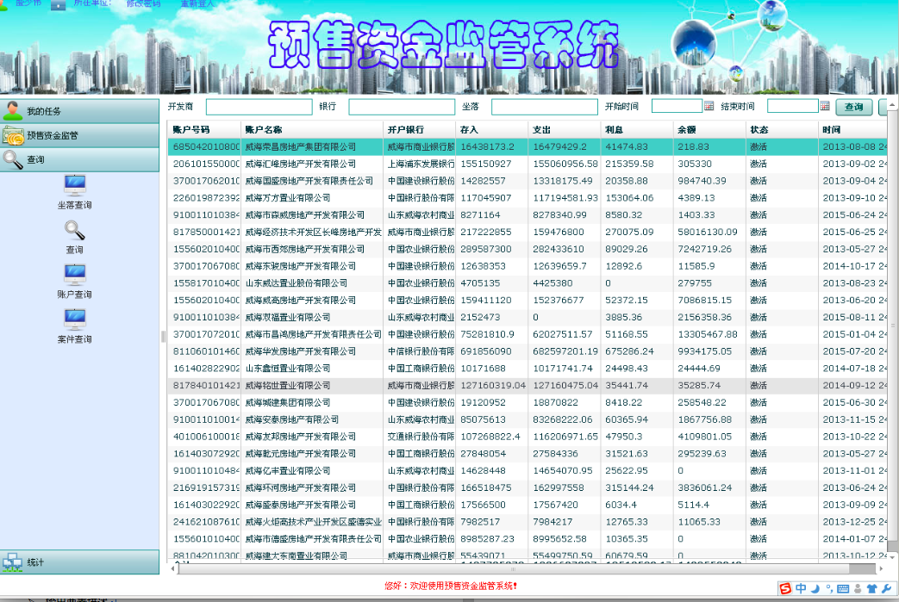

加入操作列**查看账户明细流水**

b.输入字段定义（账户列表）

|  |  |  |  |  |  |  |  |
| --- | --- | --- | --- | --- | --- | --- | --- |
| **序号** | **字段名** | **类型** | **数据类型** | **是否必须** | **范围（精度）** | **输入限制** | **说明** |
| 1 | 开发商 | 输入 | 字符串 | 否 | 2-60个字符 |  |  |
| 2 | 银行 | 输入 | 字符串 | 否 | 2-60个字符 |  |  |
| 3 | 坐落 | 输入 | 字符串 | 否 | 2-60个字符 |  |  |
| 4 | 开始时间 | 选择 | 字符串 | 否 |  | 日期 | 插件 |
| 5 | 结束时间 | 选择 | 字符串 | 否 |  | 日期 | 插件 |

b.输入字段定义（查看账户明细流水）

|  |  |  |  |  |  |  |  |
| --- | --- | --- | --- | --- | --- | --- | --- |
| **序号** | **字段名** | **类型** | **数据类型** | **是否必须** | **范围（精度）** | **输入限制** | **说明** |
| 1 | 账户号码 | 系统自动生成 | 字符串 | 否 | 系统自动生成 | 系统自动生成 |  |

* 输出要素描述

1. 输出画面设计

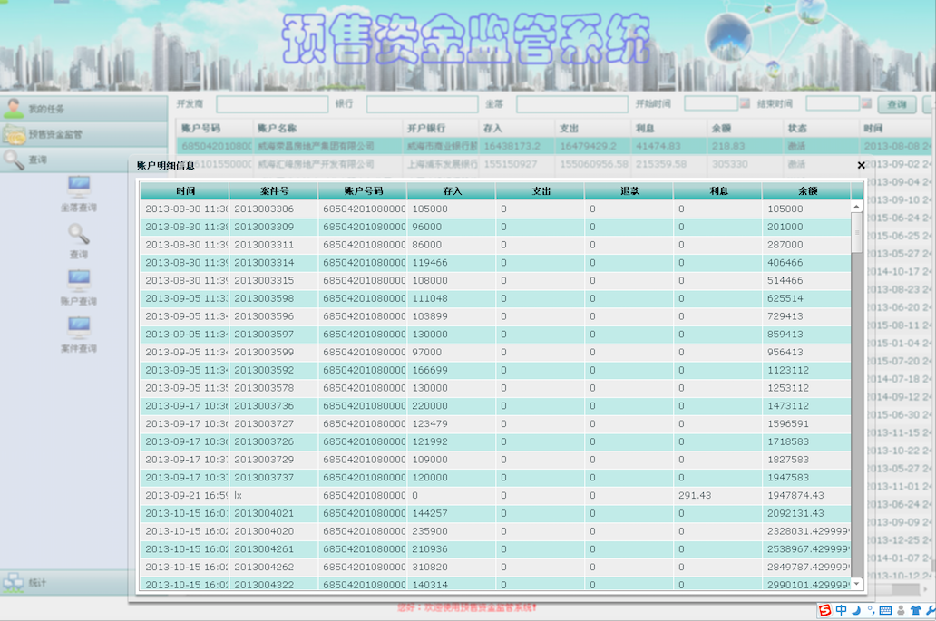

b.输出字段定义（账户列表）

|  |  |  |  |  |  |
| --- | --- | --- | --- | --- | --- |
| **序号** | **字段名** | **数据类型** | **是否隐藏列** | **显示长度** | **说明** |
| 1 | 账户号码 | 字符串 | 否 | 系统自动生成 |  |
| 2 | 账户名称 | 字符串 | 否 | 系统自动生成 |  |
| 3 | 开户银行 | 字符串 | 否 | 系统自动生成 |  |
| 4 | 存入 | 字符串 | 否 | 系统自动生成 |  |
| 5 | 支出 | 字符串 | 否 | 系统自动生成 |  |
| 6 | 利息 | 字符串 | 否 | 系统自动生成 |  |
| 7 | 余额 | 字符串 | 否 | 系统自动生成 |  |
| 8 | 状态 | 字符串 | 否 | 系统自动生成 |  |
| 9 | 时间 | 字符串 | 否 | 系统自动生成 |  |

1. 输出字段定义（查看账户明细流水）

参照**坐落查询**的**查看明细**

* 测试用例定义

测试用例数据定义

|  |  |  |  |
| --- | --- | --- | --- |
| **操作步骤** | **操作描述** | **数据内容** | **期望结果** |
| 1 | 点击查询 | 查询内容 | 显示对应的账户列表 |
| 2 | 点击查看账户明细流水 | 账户号码 | 显示该账户流水明细 |

### 数据导出

1. **模块描述**

查询汇总的数据可批量导出EXCEL

**二、功能设计**

* 输入要素描述

1. 输入画面设计

b.输入字段定义（和查询条件相同）

* 输出要素描述

a.输出画面设计

b.输出字段定义

|  |  |  |  |  |  |
| --- | --- | --- | --- | --- | --- |
| **序号** | **字段名** | **数据类型** | **是否隐藏列** | **显示长度** | **说明** |
| 1 | 导出excel状态 | 字符 | 是 | 1个字符 |  |

* 测试用例定义

测试用例数据定义

|  |  |  |  |
| --- | --- | --- | --- |
| **操作步骤** | **操作描述** | **数据内容** | **期望结果** |
| 1 | 导出excel | 查询数据 | 导出成功 |

## 商品房销售许可证管理系统

### 楼盘信息查询

**一、模块描述**

预售证管理人员登录系统，通过企业名称查询企业项目信息，点击项目信息查询所有的幢信息列表。

**二、功能设计**

* 输入要素描述

a.输入画面设计

b.输入字段定义

|  |  |  |  |  |  |  |  |
| --- | --- | --- | --- | --- | --- | --- | --- |
| **序号** | **字段名** | **类型** | **数据类型** | **是否必须** | **范围（精度）** | **输入限制** | **说明** |
| 1 | 企业名称 | 输入 | 字符串 | 否 | 4-60个字符 | 非特殊字符 | 模糊 |
| 2 | 房屋坐落 | 输入 | 字符串 | 否 | 4-60个字符 | 非特殊字符 | 模糊 |
| 3 | 幢号 | 输入 | 数字 | 否 | 20个字符 | 数字 | 模糊 |

* 输出要素描述

a.输出画面设计

根据企业名称搜索项目，企业名称和项目是树状结构，右侧是幢信息列表区，操作列有申请按钮，点击弹出新增预售证页面。

b.输出字段定义（企业/项目查询）

|  |  |  |  |  |  |
| --- | --- | --- | --- | --- | --- |
| **序号** | **字段名** | **数据类型** | **是否隐藏列** | **显示长度** | **说明** |
| 1 | 企业id | 字符串 | 是 | 系统自动生成 |  |
| 2 | 企业名称 | 字符串 | 否 | 系统自动生成 |  |
| 3 | 项目id | 字符串 | 是 | 系统自动生成 |  |
| 4 | 项目名称 | 字符串 | 否 | 系统自动生成 | 企业名称的下一级 |

b.输出字段定义（幢信息列表查询）

|  |  |  |  |  |  |
| --- | --- | --- | --- | --- | --- |
| **序号** | **字段名** | **数据类型** | **是否隐藏列** | **显示长度** | **说明** |
| 1 | 幢流水号 | 字符串 | 否 | 系统自动生成 |  |
| 2 | 开发企业编号 | 字符串 | 否 | 系统自动生成 |  |
| 3 | 楼盘幢号 | 字符串 | 否 | 系统自动生成 |  |
| 4 | 建筑结构 | 字符串 | 否 | 系统自动生成 |  |
| 5 | 房屋类型 | 字符串 | 否 | 系统自动生成 |  |
| 6 | 房屋用途 | 字符串 | 否 | 系统自动生成 |  |
| 7 | 楼盘坐落 | 字符串 | 否 | 系统自动生成 |  |

* 测试用例定义

测试用例数据定义

|  |  |  |  |
| --- | --- | --- | --- |
| **操作步骤** | **操作描述** | **数据内容** | **期望结果** |
| 1 | 输入企业名称点击搜索 | 企业名称=‘威高’ | 显示威高相关的企业信息，以及企业下面的项目信息 |

### 新建预售许可证信息

1. **模块描述**

楼盘信息查询，选择幢信息，点击新建按钮，打开新建预售许可证信息页面，录入信息，可上传附件，并且保存。维护许可信息，提审，跟踪审核状态查询；注：维护许可信息之前要维护好楼盘信息，提审之前验证监管账户是否开通、银行审核状态。

* 输入要素描述

a.输入画面设计

幢流水号、预售许可证编号、售房单位、房屋坐落点、项目名称、预售总建筑面积，保存按钮。

b.输入字段定义

|  |  |  |  |  |  |  |
| --- | --- | --- | --- | --- | --- | --- |
| **序号** | **字段名** | **类型** | **数据类型** | **是否必须** | **范围（精度）** | **输入限制** |
| 1 | 幢流水号 | 系统生成 | 字符串 | 是 | 系统自动生成 | 系统自动生成 |
| 2 | 预售许可证编号 | 系统生成 | 字符串 | 是 | 系统自动生成 | 系统自动生成 |
| 3 | 售房单位 | 系统生成 | 字符串 | 是 | 系统自动生成 | 系统自动生成 |
| 4 | 房屋坐落点 | 系统生成 | 字符串 | 是 | 系统自动生成 | 系统自动生成 |
| 5 | 项目名称 | 系统生成 | 字符串 | 是 | 系统自动生成 | 系统自动生成 |
| 6 | 预售总建筑面积 | 系统生成 | 字符串 | 是 | 系统自动生成 | 系统自动生成 |
| 7 | 核发日期 | 选择 | 日期 | 是 | 当前日期 | 日期类型 |
| 8 | 住宅面积 | 输入 | 双精度浮点 | 否 | 大于0 |  |
| 9 | 住宅套数 | 输入 | 整数 | 否 | 大于0的整数 | 正整数 |
| 10 | 网点面积 | 输入 | 字符 | 否 | 大于0 | 数字和。 |
| 11 | 网点套数 | 输入 | 整数 | 否 | 大于0的整数 | 正整数 |
| 12 | 办公面积 | 输入 | 双精度浮点 | 否 | 大于0 |  |
| 13 | 办公套数 | 输入 | 整数 | 否 | 大于0的整数 | 正整数 |
| 14 | 车库面积 | 输入 | 双精度浮点 | 否 | 大于0 |  |
| 15 | 车库套数 | 输入 | 整数 | 否 | 大于0的整数 | 正整数 |
| 16 | 其他面积 | 输入 | 双精度浮点 | 否 | 大于0 |  |
| 17 | 其他套数 | 输入 | 整数 | 否 | 大于0的整数 | 正整数 |
| 18 | 备注 | 输入 | 字符串 | 否 | 500个字符 |  |

* 输出要素描述

a.输出画面设计

点击保存该条操作按钮该为审核中

b.输出字段定义

|  |  |  |  |  |  |
| --- | --- | --- | --- | --- | --- |
| **序号** | **字段名** | **数据类型** | **是否隐藏列** | **显示长度** | **说明** |
| 1 | 保存状态 | 字符串 | 否 | 系统自动生成 | 提示 |

* 测试用例定义

测试用例数据定义

|  |  |  |  |
| --- | --- | --- | --- |
| **操作步骤** | **操作描述** | **数据内容** | **期望结果** |
| 1 | 点击保存 | 表单数据 | 新建预售许可证信息成功 |
| 2 | 点击保存 | 表单数据 | 新建预售许可证信息失败 |
| 3 | 点击保存 | 表单数据 | 监管账户尚未开通 |
| 4 | 点击保存 | 表单数据 | 银行尚未审核 |

### 新建现售许可证信息

1. **模块描述**

楼盘信息查询，选择幢信息，点击新建按钮，打开新建预售许可证信息页面，录入信息，可上传附件，保存。维护许可信息，提审，跟踪审核状态查询；现售许可申请需要提交不动产权证信息。

* 输入要素描述

a.输入画面设计

字段和新建预售许可证信息字段大部分相同 除了（将预售许可证编号改为现售许可证编号，增加了一条不动产权证）

b.输入字段定义

|  |  |  |  |  |  |  |
| --- | --- | --- | --- | --- | --- | --- |
| **序号** | **字段名** | **类型** | **数据类型** | **是否必须** | **范围（精度）** | **输入限制** |
| 1 | 现售许可证编号 | 系统生成 | 字符串 | 是 | 系统自动生成 | 系统自动生成 |
| 2 | 不动产权证 | 系统生成 | 字符串 | 是 | 系统自动生成 | 系统自动生成 |
| 3 | 许可证信息 | 参考预售 | 参考预售 | 参考预售 | 参考预售 | 参考预售 |

* 输出要素描述

a.输出画面设计

点击保存该条操作按钮该为审核中

b.输出字段定义

|  |  |  |  |  |  |
| --- | --- | --- | --- | --- | --- |
| **序号** | **字段名** | **数据类型** | **是否隐藏列** | **显示长度** | **说明** |
| 1 | 保存状态 | 字符串 | 否 | 系统自动生成 | 提示 |

* 测试用例定义

测试用例数据定义

|  |  |  |  |
| --- | --- | --- | --- |
| **操作步骤** | **操作描述** | **数据内容** | **期望结果** |
| 1 | 点击保存 | 表单内容 | 已提交不动产信息进行审核 |
| 2 | 点击保存 | 表单内容 | 新建现售许可证信息失败 |

### 预售证申请附件上传

1. **模块描述**

点击资料上传按钮弹出上传附件弹窗。功能参照**证件资料管理**

**二、功能设计**

功能参考证件资料管理模块

* 测试用例定义

测试用例数据定义

测试用例数据定义

|  |  |  |  |
| --- | --- | --- | --- |
| **操作步骤** | **操作描述** | **数据内容** | **期望结果** |
| 1 | 选择资料类型，选择图片或文件 | 图片、文件 | 提示上传成功 |

### 预售许可证审批

1. **模块描述**

查看所有预售许可证申请信息和历史信息，点击可查看详细信息。

**二、功能设计**

* 输入要素描述

a.输入画面设计

搜索许可证条件：预售许可证编号（输入），审核状态（下拉框）

b.输入字段定义（查询预售许可证列表）

|  |  |  |  |  |  |  |
| --- | --- | --- | --- | --- | --- | --- |
| **序号** | **字段名** | **类型** | **数据类型** | **是否必须** | **范围（精度）** | **输入限制** |
| 1 | 预售许可证编号 | 输入 | 字符串 | 否 |  | 数字 |
| 2 | 审核状态 | 下拉 | 字符 | 否 | 一个字符 | 数字 |

b.输入字段定义（预售许可证详情）

|  |  |  |  |  |  |  |  |
| --- | --- | --- | --- | --- | --- | --- | --- |
| **序号** | **字段名** | **类型** | **数据类型** | **是否必须** | **范围（精度）** | **输入限制** | **说明** |
| 1 | 许可证编号 | 输入 | 字符串 | 否 |  | 数字 |  |

b.输入字段定义（预售许可证审批）

|  |  |  |  |  |  |  |
| --- | --- | --- | --- | --- | --- | --- |
| **序号** | **字段名** | **类型** | **数据类型** | **是否必须** | **范围（精度）** | **输入限制** |
| 1 | 预售许可证编号 | 输入 | 字符串 | 是 |  | 数字 |
| 2 | 状态 | 预定义 | 字符 | 是 | 1个字符 | 数字 |
| 3 | 操作人 | 系统自动生成 | 字符串 | 是 | 系统自动生成 | 系统自动生成 |
| 4 | 操作时间 | 系统自动生成 | 字符串 | 是 | 系统自动生成 | 系统自动生成 |

* 输出要素描述

a.输出画面设计

查询许可证列表查看详情操作列，点击查看详情进入到详情页面，可以审批。

b.输出字段定义（查询许预售可证列表）

|  |  |  |  |  |  |
| --- | --- | --- | --- | --- | --- |
| **序号** | **字段名** | **数据类型** | **是否隐藏列** | **显示长度** | **说明** |
| 1 | 预售许可编号 | 字符串 | 否 | 系统自动生成 |  |
| 2 | 售房单位 | 字符串 | 否 | 系统自动生成 |  |
| 3 | 房屋坐落点 | 字符串 | 否 | 系统自动生成 |  |
| 4 | 审核状态 | 字符串 | 否 | 系统自动生成 |  |
| 5 | 项目名称 | 字符串 | 否 | 系统自动生成 |  |
| 6 | 预售面积 | 字符串 | 否 | 系统自动生成 |  |

b.输出字段定义（预售许可证详情）

|  |  |  |  |  |  |
| --- | --- | --- | --- | --- | --- |
| **序号** | **字段名** | **数据类型** | **是否隐藏列** | **显示长度** | **说明** |
| 1 | 预售许可编号 | 字符串 | 否 | 系统自动生成 |  |
| 2 | 售房单位 | 字符串 | 否 | 系统自动生成 |  |
| 3 | 房屋坐落点 | 字符串 | 否 | 系统自动生成 |  |
| 4 | 项目名称 | 字符串 | 否 | 系统自动生成 |  |
| 5 | 审核状态 | 字符串 | 否 | 系统自动生成 |  |
| 6 | 预售面积 | 字符串 | 否 | 系统自动生成 |  |
| 7 | 核发日期 | 字符串 | 否 | 系统自动生成 |  |
| 8 | 住宅面积 | 字符串 | 否 | 系统自动生成 |  |
| 9 | 住宅套数 | 字符串 | 否 | 系统自动生成 |  |
| 10 | 网点面积 | 字符串 | 否 | 系统自动生成 |  |
| 11 | 网点套数 | 字符串 | 否 | 系统自动生成 |  |
| 12 | 办公面积 | 字符串 | 否 | 系统自动生成 |  |
| 13 | 办公套数 | 字符串 | 否 | 系统自动生成 |  |
| 14 | 车库面积 | 字符串 | 否 | 系统自动生成 |  |
| 15 | 车库套数 | 字符串 | 否 | 系统自动生成 |  |
| 16 | 其他面积 | 字符串 | 否 | 系统自动生成 |  |
| 17 | 其他套数 | 字符串 | 否 | 系统自动生成 |  |
| 18 | 备注 | 字符串 | 否 | 系统自动生成 |  |

b.输出字段定义（预售许可证审批）

|  |  |  |  |  |  |
| --- | --- | --- | --- | --- | --- |
| **序号** | **字段名** | **数据类型** | **是否隐藏列** | **显示长度** | **说明** |
| 1 | 审批状态 | 字符 | 否 | 1个字符 |  |

* 测试用例定义

测试用例数据定义

|  |  |  |  |
| --- | --- | --- | --- |
| **操作步骤** | **操作描述** | **数据内容** | **期望结果** |
| 1 | 点击查询 | 预售许可证编号，审批状态 | 显示对应预售许可证列表 |
| 2 | 点击查看详情 | 许可证编号 | 显示对应的预售许可证详情信息 |
| 3 | 点击审批 | 提交信息 | 审批成功 |

### 预售许可证查询统计

1. **模块描述**

预售许可证列表信息查询，点击可查看预售许可证的详细信息。可支持在线打印功能。

**二、功能设计**

* 输入要素描述

1. 输入画面设计

搜索许可证条件：预售许可证编号（输入），审核状态（下拉框）

b.输入字段定义（查询预售许可证列表）

|  |  |  |  |  |  |  |  |
| --- | --- | --- | --- | --- | --- | --- | --- |
| **序号** | **字段名** | **类型** | **数据类型** | **是否必须** | **范围（精度）** | **输入限制** | **说明** |
| 1 | 预售许可证编号 | 输入 | 字符串 | 否 | 32位 |  |  |
| 2 | 审核状态 | 下拉 | 字符 | 否 | 一个字符 |  |  |

b.输入字段定义（预售许可证详情）

|  |  |  |  |  |  |  |  |
| --- | --- | --- | --- | --- | --- | --- | --- |
| **序号** | **字段名** | **类型** | **数据类型** | **是否必须** | **范围（精度）** | **输入限制** | **说明** |
| 1 | 信息ID | 系统获取 | 字符串 | 否 | 32位 |  |  |

* 输出要素描述

a.输出画面设计

查询许可证列表查看详情操作列，点击查看详情进入到详情页面

b.输出字段定义（查询许预售可证列表）

|  |  |  |  |  |  |
| --- | --- | --- | --- | --- | --- |
| **序号** | **字段名** | **数据类型** | **是否隐藏列** | **显示长度** | **说明** |
| 1 | 预售许可编号 | 字符串 | 否 | 系统自动生成 |  |
| 2 | 售房单位 | 字符串 | 否 | 系统自动生成 |  |
| 3 | 房屋坐落点 | 字符串 | 否 | 系统自动生成 |  |
| 4 | 审核状态 | 字符串 | 否 | 系统自动生成 |  |
| 5 | 项目名称 | 字符串 | 否 | 系统自动生成 |  |
| 6 | 预售面积 | 字符串 | 否 | 系统自动生成 |  |

b.输出字段定义（预售许可证详情）

|  |  |  |  |  |  |
| --- | --- | --- | --- | --- | --- |
| **序号** | **字段名** | **数据类型** | **是否隐藏列** | **显示长度** | **说明** |
| 1 | 预售许可编号 | 字符串 | 否 | 系统自动生成 |  |
| 2 | 售房单位 | 字符串 | 否 | 系统自动生成 |  |
| 3 | 房屋坐落点 | 字符串 | 否 | 系统自动生成 |  |
| 4 | 项目名称 | 字符串 | 否 | 系统自动生成 |  |
| 5 | 审核状态 | 字符串 | 否 | 系统自动生成 |  |
| 6 | 预售面积 | 字符串 | 否 | 系统自动生成 |  |
| 7 | 核发日期 | 字符串 | 否 | 系统自动生成 |  |
| 8 | 住宅面积 | 字符串 | 否 | 系统自动生成 |  |
| 9 | 住宅套数 | 字符串 | 否 | 系统自动生成 |  |
| 10 | 网点面积 | 字符串 | 否 | 系统自动生成 |  |
| 11 | 网点套数 | 字符串 | 否 | 系统自动生成 |  |
| 12 | 办公面积 | 字符串 | 否 | 系统自动生成 |  |
| 13 | 办公套数 | 字符串 | 否 | 系统自动生成 |  |
| 14 | 车库面积 | 字符串 | 否 | 系统自动生成 |  |
| 15 | 车库套数 | 字符串 | 否 | 系统自动生成 |  |
| 16 | 其他面积 | 字符串 | 否 | 系统自动生成 |  |
| 17 | 其他套数 | 字符串 | 否 | 系统自动生成 |  |
| 18 | 备注 | 字符串 | 否 | 系统自动生成 |  |

* 测试用例定义

测试用例数据定义

|  |  |  |  |
| --- | --- | --- | --- |
| **操作步骤** | **操作描述** | **数据内容** | **期望结果** |
| 1 | 点击查询 | 预售许可证编号，审批状态 | 显示对应预售许可证列表 |
| 2 | 点击查看详情 | 许可证编号 | 显示对应的预售许可证详情信息 |

### 预售许可证转件

1. **模块描述**

打印完毕后系统转件到市场监管，市场监管人员可查看，可上传资料。

**二、功能设计**

* 输入要素描述

a.输入画面设计

b.输入字段定义（查询预售许可证列表）

|  |  |  |  |  |  |  |  |
| --- | --- | --- | --- | --- | --- | --- | --- |
| **序号** | **字段名** | **类型** | **数据类型** | **是否必须** | **范围（精度）** | **输入限制** | **说明** |
| 1 | 预售许可证编号 | 输入 | 字符串 | 否 | 32位 |  |  |

b.输入字段定义（资料上传）

|  |  |  |  |  |  |  |
| --- | --- | --- | --- | --- | --- | --- |
| **序号** | **字段名** | **类型** | **数据类型** | **是否必须** | **范围（精度）** | **说明** |
| 1 | 预售许可证编号 | 系统获取 | 字符串 | 是 | 32位 |  |
| 2 | 资料信息 | 控件选择 | 字符串 | 是 | 500位 |  |

* 输出要素描述

a.输出画面设计

列表页展示，有查看详情，打印和上传资料的操作按钮

打印模板截图

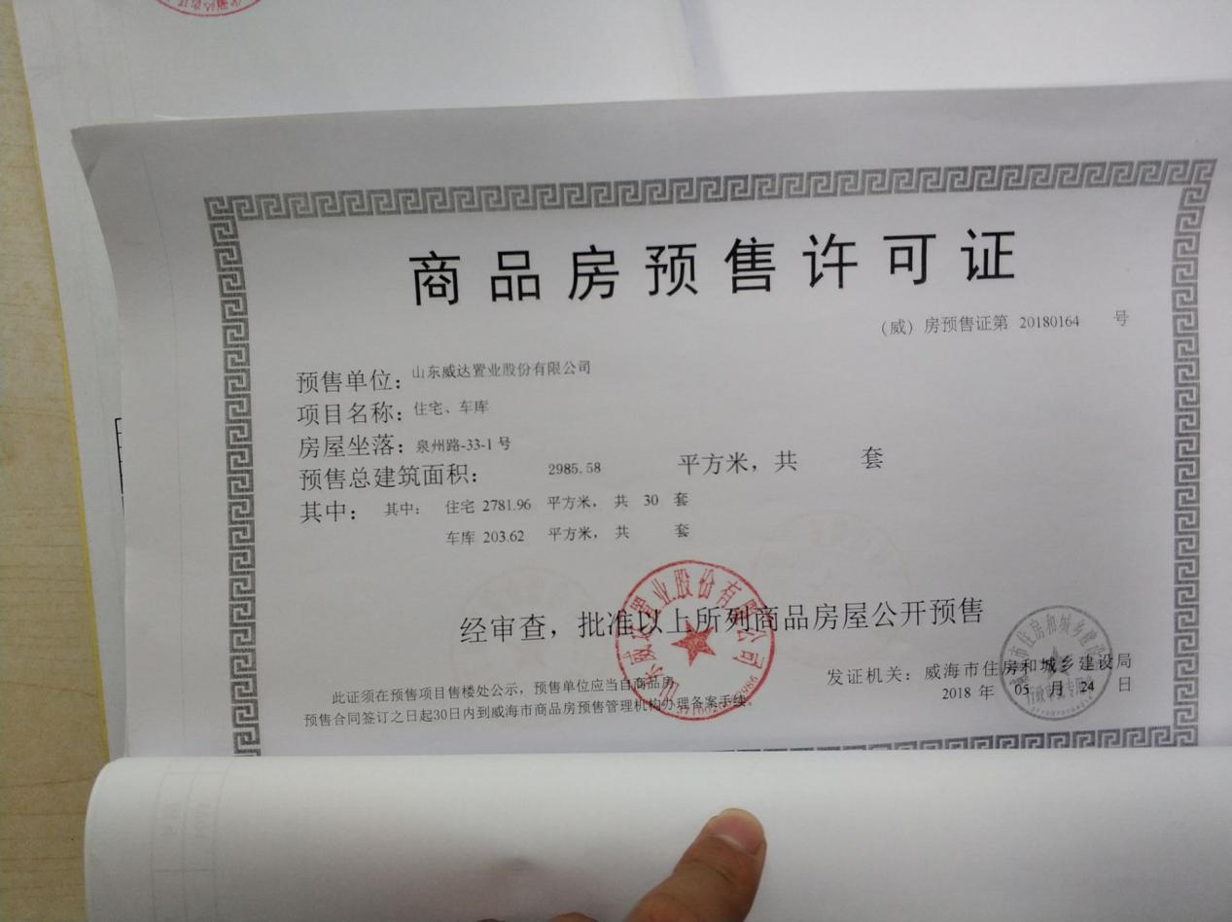

b.输出字段定义（查询许预售可证列表）

|  |  |  |  |  |  |
| --- | --- | --- | --- | --- | --- |
| **序号** | **字段名** | **数据类型** | **是否隐藏列** | **显示长度** | **说明** |
| 1 | 预售许可编号 | 字符串 | 否 | 系统自动生成 |  |
| 2 | 售房单位 | 字符串 | 否 | 系统自动生成 |  |
| 3 | 房屋坐落点 | 字符串 | 否 | 系统自动生成 |  |
| 4 | 审核状态 | 字符串 | 否 | 系统自动生成 |  |
| 5 | 项目名称 | 字符串 | 否 | 系统自动生成 |  |
| 6 | 预售面积 | 字符串 | 否 | 系统自动生成 |  |

b.输出字段定义（预售许可证详情）

|  |  |  |  |  |  |
| --- | --- | --- | --- | --- | --- |
| **序号** | **字段名** | **数据类型** | **是否隐藏列** | **显示长度** | **说明** |
| 1 | 预售许可编号 | 字符串 | 否 | 系统自动生成 |  |
| 2 | 售房单位 | 字符串 | 否 | 系统自动生成 |  |
| 3 | 房屋坐落点 | 字符串 | 否 | 系统自动生成 |  |
| 4 | 项目名称 | 字符串 | 否 | 系统自动生成 |  |
| 5 | 审核状态 | 字符串 | 否 | 系统自动生成 |  |
| 6 | 预售面积 | 字符串 | 否 | 系统自动生成 |  |
| 7 | 核发日期 | 字符串 | 否 | 系统自动生成 |  |
| 8 | 住宅面积 | 字符串 | 否 | 系统自动生成 |  |
| 9 | 住宅套数 | 字符串 | 否 | 系统自动生成 |  |
| 10 | 网点面积 | 字符串 | 否 | 系统自动生成 |  |
| 11 | 网点套数 | 字符串 | 否 | 系统自动生成 |  |
| 12 | 办公面积 | 字符串 | 否 | 系统自动生成 |  |
| 13 | 办公套数 | 字符串 | 否 | 系统自动生成 |  |
| 14 | 车库面积 | 字符串 | 否 | 系统自动生成 |  |
| 15 | 车库套数 | 字符串 | 否 | 系统自动生成 |  |
| 16 | 其他面积 | 字符串 | 否 | 系统自动生成 |  |
| 17 | 其他套数 | 字符串 | 否 | 系统自动生成 |  |
| 18 | 资料文件 | 图片 | 否 | 系统获取 |  |
| 19 | 备注 | 字符串 | 否 | 系统自动生成 |  |

* 测试用例定义

测试用例数据定义

|  |  |  |  |
| --- | --- | --- | --- |
| **操作步骤** | **操作描述** | **数据内容** | **期望结果** |
| 1 | 点击查询 | 预售许可证编号，审批状态 | 显示对应预售许可证列表 |
| 2 | 点击查看详情 | 许可证编号 | 显示对应的预售许可证详情信息 |

## 测绘成果管理系统

### 测绘案件管理

#### 测绘案件查询

**一、模块描述**

根据申请人（企业）名称（模糊查询），案件状态（办理中、待接收、已办理、退件办理中、已完成）进行查询。还可以查看电子档案（测绘成果报告，图纸等）以及上传资料（现场资料，图片，证件资料）施工图纸单独上传。

**二、功能设计**

* 输入要素描述

a.输入画面设计

b.输入字段定义

|  |  |  |  |  |  |  |  |
| --- | --- | --- | --- | --- | --- | --- | --- |
| **序号** | **字段名** | **类型** | **数据类型** | **是否必须** | **范围（精度）** | **输入限制** | **说明** |
| 1 | 企业名称 | 输入 | 字符串 | 否 | 4-60个字符 | 非特殊字符 | 模糊 |
| 2 | 案件状态 | 输入 | 字符 | 否 | 1个字符 | 无 | 模糊 |
| 3 | 案件流水号 | 输入 | 字符 | 否 | 10位 |  |  |
| 4 | 申请人 | 输入 | 字符 | 否 | 4-30个字符 | 非特殊字符 |  |

* 输出要素描述

a.输出画面设计

类似

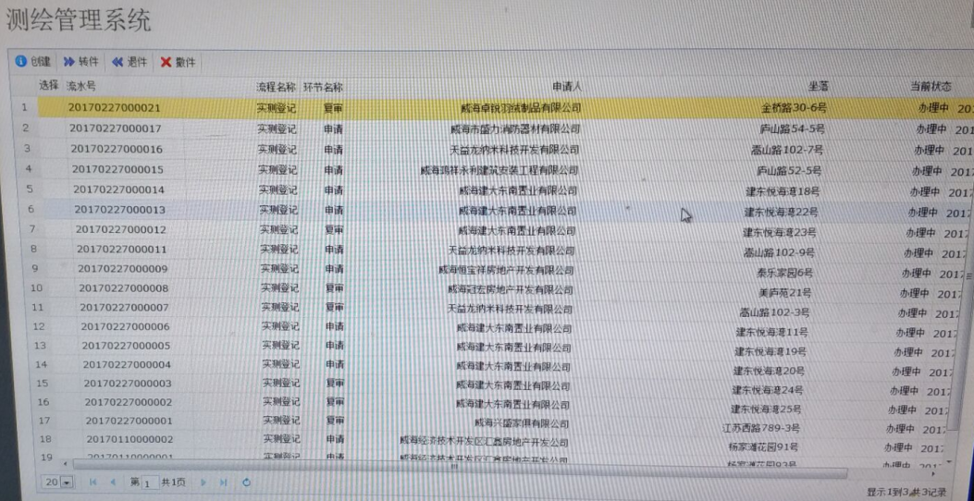加一列复选框以便进行转件操作。去掉创建、退件、撤件按钮。

b.输出字段定义

|  |  |  |  |  |  |
| --- | --- | --- | --- | --- | --- |
| **序号** | **字段名** | **数据类型** | **是否隐藏列** | **显示长度** | **说明** |
| 1 | 案件id | 字符串 | 是 | 系统自动生成 |  |
| 2 | 案件流水号 | 字符串 | 否 | 系统自动生成 |  |
| 3 | 流程名称 | 字符串 | 否 | 系统自动生成 |  |
| 4 | 环节名称 | 字符串 | 否 | 系统自动生成 |  |
| 5 | 申请人 | 字符串 | 否 | 系统自动生成 |  |
| 6 | 坐落 | 字符串 | 否 | 系统自动生成 |  |
| 7 | 当前状态 | 字符串 | 否 | 系统自动生成 |  |
| 8 | 申请时间 | 时间 | 否 | 系统自动生成 | 申请时间倒序排列 |

* 测试用例定义

测试用例数据定义

|  |  |  |  |
| --- | --- | --- | --- |
| **操作步骤** | **操作描述** | **数据内容** | **期望结果** |
| 1 | 输入申请人（企业）名称点击搜索 | 申请人名称=查询该申请人 | 显示没有找到相关数据 |
| 2 | 输入申请人（企业）名称点击搜索 | 申请人名称=威海建大东南置业 | 显示该企业所有的测绘申请 |

#### 测绘案件查看

1. **模块描述**

根据测绘案件查询结果进行案件查看。

**二、功能设计**

* 输入要素描述

a.输入画面设计

点击测绘案件查询结果列表中的每一条记录

b.输入字段定义

|  |  |  |  |  |  |  |
| --- | --- | --- | --- | --- | --- | --- |
| **序号** | **字段名** | **类型** | **数据类型** | **是否必须** | **范围（精度）** | **输入限制** |
| 1 | 案件ID | 系统自动产生 | 字符串 | 否 | 32个字符 |  |

* 输出要素描述

a.输出画面设计

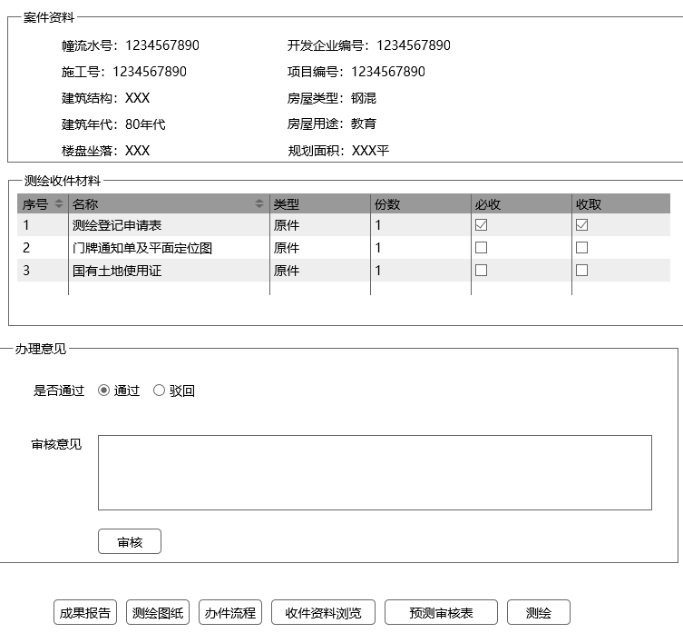上图案件资料、测绘收件材料只列举了一部分。

b.输出字段定义

案件信息：

|  |  |  |  |  |  |
| --- | --- | --- | --- | --- | --- |
| **序号** | **字段名** | **数据类型** | **是否隐藏列** | **显示长度** | **说明** |
| 1 | 案件流水号 | 字符串 | 是 | 系统自动生成 |  |
| 2 | 房屋类型 | 字符串 | 否 | 系统自动生成 | 幢，户室 |
| 3 | 区号 | 字符串 | 否 | 系统自动生成 |  |
| 4 | 街坊号 | 字符串 | 否 | 系统自动生成 |  |
| 5 | 宗地号 | 字符串 | 否 | 系统自动生成 |  |
| 6 | 幢号 | 字符串 | 否 | 系统自动生成 |  |
| 7 | 层数 | 字符串 | 否 | 系统自动生成 |  |
| 8 | 建筑用途 | 字符串 | 否 | 系统自动生成 |  |
| 9 | 建筑结构 | 字符串 | 否 | 系统自动生成 |  |
| 10 | 建筑年代 | 字符串 | 否 | 系统自动生成 |  |
| 11 | 幢建筑面积 | 字符串 | 否 | 系统自动生成 | 单位：平方米 |
| 12 | 幢套内面积 | 字符串 | 否 | 系统自动生成 | 单位：平方米 |
| 13 | 幢分摊面积 | 字符串 | 否 | 系统自动生成 | 单位：平方米 |
| 14 | 幢阳台面积 | 字符串 | 否 | 系统自动生成 | 单位：平方米 |
| 15 | 幢坐落 | 字符串 | 否 | 系统自动生成 |  |
| 16 | 户室坐落 | 字符串 | 否 | 系统自动生成 |  |
| 17 | 层号 | 字符串 | 否 | 系统自动生成 |  |
| 18 | 户室功能区 | 字符串 | 否 | 系统自动生成 |  |
| 19 | 户室面积 | 字符串 | 否 | 系统自动生成 | 单位：平方米 |
| 20 | 户室套内面积 | 字符串 | 否 | 系统自动生成 | 单位：平方米 |
| 21 | 户室分摊面积 | 字符串 | 否 | 系统自动生成 | 单位：平方米 |
| 22 | 户室阳台面积 | 字符串 | 否 | 系统自动生成 | 单位：平方米 |
| 23 | 户室号 | 字符串 | 否 | 系统自动生成 |  |
| 24 | 附属房屋类型 | 字符串 | 否 | 系统自动生成 | 非附属房屋、跃层、阁楼、夹层 |
| 25 | 房屋套号 | 字符串 | 否 | 系统自动生成 | 一套房屋共用一个编号 |
| 26 | 房屋编号 | 字符串 | 否 | 系统自动生成 |  |
| 27 | 户室编号 | 字符串 | 否 | 系统自动生成 |  |
| 28 | 分幢号 | 字符串 | 否 | 系统自动生成 |  |
| 29 | 产权类别 | 字符串 | 否 | 系统自动生成 |  |
| 30 | 丘号 | 字符串 | 否 | 系统自动生成 |  |
| 31 | 图幅号 | 字符串 | 否 | 系统自动生成 |  |
| 32 | 总套数 | 字符串 | 否 | 系统自动生成 |  |
| 33 | 地上层数 | 字符串 | 否 | 系统自动生成 |  |
| 34 | 地下层数 | 字符串 | 否 | 系统自动生成 |  |
| 35 | 状态 | 字符串 | 否 | 系统自动生成 |  |
| 36 | 测绘类型 | 字符串 | 否 | 系统自动生成 |  |
| 37 | 测绘公司 | 字符串 | 否 | 系统自动生成 |  |
| 38 | 开发公司 | 字符串 | 否 | 系统自动生成 |  |
| 39 | 指北针 | 字符串 | 否 | 系统自动生成 |  |

测绘验收资料信息：

|  |  |  |  |  |  |
| --- | --- | --- | --- | --- | --- |
| **序号** | **字段名** | **数据类型** | **是否隐藏列** | **显示长度** | **说明** |
| 1 | 资料编号 | 字符串 | 是 | 系统自动生成 |  |
| 2 | 序号 | 字符串 | 否 | 系统自动生成 |  |
| 3 | 名称 | 字符串 | 否 | 系统自动生成 |  |
| 4 | 类型 | 字符串 | 否 | 系统自动生成 |  |
| 5 | 份数 | 字符串 | 否 | 系统自动生成 |  |
| 6 | 必收 | 字符串 | 否 | 系统自动生成 | 是否必收 |
| 7 | 收取 | 字符串 | 否 | 系统自动生成 | 是否收取 |

* 测试用例定义

测试用例数据定义

|  |  |  |  |
| --- | --- | --- | --- |
| **操作步骤** | **操作描述** | **数据内容** | **期望结果** |
| 1 | 点击测绘案件查询结果列表中的一列 | 该案件的流水号 | 查询该测绘案件的所有信息 |

#### 测绘案件审核

1. **模块描述**

根据测绘案件查询结果进行案件查看并审核。

**二、功能设计**

* 输入要素描述

a.输入画面设计

点击测绘案件查询结果列表中的每一条记录后进入测绘案件查看审核页面，在办理意见一栏中进行审核。

b.输入字段定义

|  |  |  |  |  |  |  |
| --- | --- | --- | --- | --- | --- | --- |
| **序号** | **字段名** | **类型** | **数据类型** | **是否必须** | **范围（精度）** | **说明** |
| 1 | 案件ID | 系统自动产生 | 字符串 | 是 | 32个字符 |  |
| 2 | 是否通过 | 单选 | 字符 | 是 | 1个字符 | 0：否，1：是 |
| 3 | 审核意见 | 文本域 | text | 否 |  |  |

* 输出要素描述

a.输出画面设计

返回测绘案件查询页面

b.输出字段定义

如果审核不通过则将案件驳回到发起人并修改案件状态，如果审核通过则修改案件状态并返回查询页面进行转件。

* 测试用例定义

测试用例数据定义

|  |  |  |  |
| --- | --- | --- | --- |
| **操作步骤** | **操作描述** | **数据内容** | **期望结果** |
| 1 | 选择通过并输入审核意见，点击审核 | 该案件的流水号，是否通过，审核意见 | 更改案件状态并返回到案件查询页面，并且该条记录可进行转件操作 |

#### 测绘案件转件

1. **模块描述**

通过审核后的案件可在案件查询页面进行转件操作。

**二、功能设计**

* 输入要素描述

a.输入画面设计

选中测绘案件查询结果列表中可转件记录的复选框，然后点击转件按钮进行转件。

b.输入字段定义

|  |  |  |  |  |  |  |
| --- | --- | --- | --- | --- | --- | --- |
| **序号** | **字段名** | **类型** | **数据类型** | **是否必须** | **范围（精度）** | **说明** |
| 1 | 案件ID | 系统自动产生 | 字符串 | 是 | 32个字符 |  |

* 输出要素描述

a.输出画面设计

刷新当前页面。

b.输出字段定义

修改案件状态。

* 测试用例定义

测试用例数据定义

|  |  |  |  |
| --- | --- | --- | --- |
| **操作步骤** | **操作描述** | **数据内容** | **期望结果** |
| 1 | 选中需要转件的记录，点击转件按钮。 | 该案件的流水号 | 更改案件状态并刷新当前页面 |

## 存量房网签管理系统

### 经纪公司信息管理

#### 经纪公司备案登记

1. **模块描述**

房产经纪公司（中介）需要在平台注册，开发办填写企业基本信息，分配企业操作员帐号，企业完善信息及证件资料信息后，需要转件开发办进行备案审核。

* 输入要素描述

a.输入画面设计

b.输入字段定义（机构信息）

|  |  |  |  |  |  |
| --- | --- | --- | --- | --- | --- |
| **字段名** | **类型** | **数据类型** | **是否必须** | **输入限制** | **说明** |
| 机构编号 | 自动生成 | 数字 | 是 | 无 |  |
| 机构名称 | 输入 | 字符串 | 是 | 非特殊类型 |  |
| 所属机构名称 | 下拉选择 | 字符串 | 是 | 无 | 总公司 |
| 法人代表姓名 | 输入 | 字符串 | 否 | 非特殊类型 |  |
| 法人代表电话 | 输入 | 字符串 | 否 | 手机号或固话 |  |
| 注册类型 | 输入 | 字符串 | 否 | 非特殊字符 |  |
| 注册地址 | 输入 | 字符串 | 否 | 无 |  |
| 固定经营场所 | 输入 | 字符串 | 否 | 无 |  |
| 资质证书号 | 输入 | 字符串 | 否 | 无 |  |
| 营业执照号 | 输入 | 字符串 | 否 | 唯一性 |  |
| 营业执照有效期 | 输入 | 时间 | 否 | 时间 |  |
| 联系人 | 输入 | 字符串 | 否 | 非特殊字符 |  |
| 联系电话 | 输入 | 字符串 | 否 | 手机号或固话 |  |
| 注册资金(万元) | 输入 | 数字 | 否 | 数字 |  |
| 持房地产经纪人职业资格证人数 | 输入 | 数字 | 否 | 数字 |  |
| 机构职工总数 | 输入 | 数字 | 否 | 数字 |  |
| 经营范围 | 输入 | 字符串 | 否 | 无 |  |
| 申请时间 | 系统时间 | 时间 | 否 | 时间 |  |
| 备注 | 输入 | 字符串 | 否 | 无 |  |
| 证件资料 | 附件上传 | 字符串 | 否 | 无 |  |

b.输入字段定义（证件资料）

|  |  |  |  |  |  |
| --- | --- | --- | --- | --- | --- |
| **字段名** | **类型** | **数据类型** | **是否必须** | **输入限制** | **说明** |
| 企业编号 | 自动获取 | 数字 | 是 | 无 |  |
| 证件名称 | 输入 | 字符串 | 是 | 非特殊类型 |  |
| 页数 | 输入 | 数字 | 是 | 数字 |  |
| 资料文件 | 选择后自动生成 | 字符串 | 否 | 无 |  |
| 上传时间 | 系统时间 | 时间 | 是 | 时间 |  |
| 备注 | 输入 | 字符串 | 否 | 无 |  |

* 输出要素描述

a.输出画面设计

b.输出字段定义（列表）

|  |  |  |  |  |
| --- | --- | --- | --- | --- |
| **字段名** | **数据类型** | **是否隐藏列** | **显示长度** | **说明** |
| 企业编号 | 字符串 | 否 | 系统自动生成 |  |
| 企业名称 | 字符串 | 否 | 系统自动生成 | 模糊查询 |
| 机构类型 | 字符串 | 否 | 系统自动生成 |  |
| 法人代表姓名 | 字符串 | 否 | 系统自动生成 | 查询条件 |
| 法人代表电话 | 字符串 | 否 | 系统自动生成 | 查询条件 |
| 审核状态 | 字符串 | 否 | 系统自动生成 | 查询条件 |
| 申请时间 | 字符串 | 否 | 系统自动生成 |  |

b.输出字段定义（证件资料）

|  |  |  |  |  |
| --- | --- | --- | --- | --- |
| **字段名** | **数据类型** | **是否隐藏列** | **显示长度** | **说明** |
| 企业编号 | 字符串 | 是 | 系统自动生成 |  |
| 证件名称 | 字符串 | 否 | 系统自动生成 |  |
| 页数 | 字符串 | 否 | 系统自动生成 |  |
| 证件资料预览 | 图片 | 否 | 系统自动 |  |

#### 经纪公司详情查询

1. **模块描述**

根据企业编号查询出该经纪公司对应的详情信息。

* 输入要素描述

a.输入画面设计 

b.输入字段定义

|  |  |  |  |  |  |
| --- | --- | --- | --- | --- | --- |
| **字段名** | **类型** | **数据类型** | **是否必须** | **输入限制** | **说明** |
| 企业编号 | 系统自动获取 | 数字 | 是 | 无 |  |

* 输出要素描述

a.输出画面设计

b.输出字段定义

|  |  |  |  |  |
| --- | --- | --- | --- | --- |
| **字段名** | **数据类型** | **是否隐藏列** | **显示长度** | **说明** |
| 机构编号 | 数字 | 否 | 系统自动 |  |
| 机构名称 | 字符串 | 否 | 系统自动 |  |
| 法人代表姓名 | 字符串 | 否 | 系统自动 |  |
| 法人代表电话 | 字符串 | 否 | 系统自动 |  |
| 注册类型 | 字符串 | 否 | 系统自动 |  |
| 注册地址 | 字符串 | 否 | 系统自动 |  |
| 企业经营地址 | 字符串 | 否 | 系统自动 |  |
| 营业执照号 | 字符串 | 否 | 系统自动 |  |
| 营业执照有效期 | 时间 | 否 | 系统自动 |  |
| 联系人 | 字符串 | 否 | 系统自动 |  |
| 联系电话 | 字符串 | 否 | 系统自动 |  |
| 注册资金(元) | 数字 | 否 | 系统自动 |  |
| 持房地产经纪人职业资格证人数 | 数字 | 否 | 系统自动 |  |
| 机构职工总数 | 数字 | 否 | 系统自动 |  |
| 经营范围 | 字符串 | 否 | 系统自动 |  |
| 申请时间 | 时间 | 否 | 系统自动 |  |
| 备注 | 字符串 | 否 | 系统自动 |  |

#### 经纪人账号分配

1. **模块描述**

账号添加请参照用户管理模块，当前可查询已添加的用户信息列表。

**二、功能设计**

* 输入要素描述

a.输入画面设计

b.输入字段定义（列表查询）

|  |  |  |  |  |  |
| --- | --- | --- | --- | --- | --- |
| **字段名** | **类型** | **数据类型** | **是否必须** | **输入限制** | **说明** |
| 用户名 | 输入 | 字符串 | 否 | 非特殊字符 | 模糊 |
| 联系电话 | 输入 | 字符串 | 否 | 手机格式 |  |
| 证件号码 | 输入 | 字符串 | 否 | 身份证格式 |  |

* 输出要素描述

a.输出画面设计

页面设计同其他查询页面

b.输出字段定义

|  |  |  |  |  |
| --- | --- | --- | --- | --- |
| **字段名** | **数据类型** | **是否隐藏列** | **显示长度** | **说明** |
| 用户ID | 字符串 | 是 | 系统自动 |  |
| 用户编号 | 字符串 | 否 | 系统自动 |  |
| 姓名 | 字符串 | 是 | 系统自动 |  |
| 联系电话 | 字符串 | 否 | 系统自动 |  |
| 证件号码 | 字符串 | 否 | 系统自动 |  |
| 所属机构 | 字符串 | 否 | 系统自动 |  |

### 房源信息管理

#### 房源信息核验

**一、模块描述**

个人/企业（根据选择的类型切换页面字段显示）可以把房源信息通过经纪公司进行挂牌公示，经纪公司录入房源信息进行房源信息查询，用来确定房源信息的真实有效性，调用不动产接口查询房屋的限制信息，如存在异常，则进行信息提示。

* 输入要素描述

a.输入画面设计

b.输入字段定义（调用不动产接口）

|  |  |  |  |  |  |
| --- | --- | --- | --- | --- | --- |
| **字段名** | **类型** | **数据类型** | **是否必须** | **输入限制** | **说明** |
| 房产证号 | 输入 | 字符串 | 是 | 非特殊类型 |  |
| 产权所有类型 | 选择 | 字符 | 是 | 无 | 1. 个人，1-企业 |
| 第一所有权人 | 输入 | 字符串 | 否 | 非特殊类型 | 个人 |
| 第一所有权人身份证号 | 输入 | 字符串 | 否 | 身份证号码 | 个人 |
| 产权人名称 | 输入 | 字符串 | 否 | 非特殊类型 | 企业 |
| 法定代表人 | 输入 | 字符串 | 否 | 非特殊类型 | 企业 |
| 法人代表电话 | 输入 | 字符串 | 否 | 手机号或固话 | 企业 |
| 法定代表人身份证号 | 输入 | 字符串 | 否 | 身份证号码 | 企业 |

* 输出要素描述

a.输出画面设计

b.输出字段定义（不动产返回数据）

|  |  |  |  |  |
| --- | --- | --- | --- | --- |
| **字段名** | **数据类型** | **是否隐藏列** | **显示长度** | **说明** |
| 产权证号 | 字符串 | 否 | 系统自动 |  |
| 限制信息提示 | 字符串 | 否 | 系统自动 |  |

#### 房源信息发布

**一、模块描述**

房源信息核验通过后，录入房源信息可进行信息发布，完成网上挂牌公示。

* 输入要素描述

a.输入画面设计

b.输入字段定义

|  |  |  |  |  |  |
| --- | --- | --- | --- | --- | --- |
| **字段名** | **类型** | **数据类型** | **是否必须** | **输入限制** | **说明** |
| 房源核验统一编码 | 系统自动 | 字符串 | 是 | 唯一性 | 流水号 |
| 房产证号 | 输入 | 字符串 | 是 | 非特殊类型 |  |
| 产权所有类型 | 选择 | 字符 | 是 | 无 | 0-个人，1-企业 |
| 第一所有权人 | 输入 | 字符串 | 否 | 非特殊类型 | 个人 |
| 第一所有权人身份证号 | 输入 | 字符串 | 否 | 身份证号码 | 个人 |
| 产权人名称 | 输入 | 字符串 | 否 | 非特殊类型 | 企业 |
| 法定代表人 | 输入 | 字符串 | 否 | 非特殊类型 | 企业 |
| 法人代表电话 | 输入 | 字符串 | 否 | 手机号或固话 | 企业 |
| 法定代表人身份证号 | 输入 | 字符串 | 否 | 身份证号码 | 企业 |
| 所属地区 | 选择 | 字符串 | 是 | 无 |  |
| 房屋坐落 | 输入 | 字符串 | 是 | 非特殊类型 |  |
| 房屋用途 | 下拉选择 | 字符串 | 是 | 无 |  |
| 建筑面积 | 输入 | 浮点型 | 是 | 保留2位小数 |  |
| 套内面积 | 输入 | 浮点型 | 是 | 保留2位小数 |  |
| 所在楼层 | 输入 | 数字 | 是 | 数字 |  |
| 户型 | 选择 | 字符 | 是 | 无 |  |
| 委托价格（万元） | 输入 | 数字 | 是 | 数字 |  |
| 挂牌机构 | 系统自动 | 字符串 | 是 | 非特殊类型 |  |
| 挂牌时间 | 系统时间 | 日期 | 是 | 日期 | yyyy-mm-dd |
| 二维码 | 系统生成 | 字符串 | 是 | 无 |  |
| 房源图片 | 系统上传 | 字符串 | 否 | 无 | 支持多张 |
| 房源描述 | 输入 | 字符串 | 否 | 非特殊类型 |  |
| 操作人 | 系统自动 | 字符串 | 是 | 无 |  |

#### 房源信息查询

**一、模块描述**

可选择查询条件（委托价格、面积、户型、房屋用途、地区、房屋坐落），进行挂牌房源信息查询。

* 输入要素描述

a.输入画面设计

b.输入字段定义（列表查询条件）

|  |  |  |  |  |  |
| --- | --- | --- | --- | --- | --- |
| **字段名** | **类型** | **数据类型** | **是否必须** | **输入限制** | **说明** |
| 委托价格 | 下拉选择 | 字符串 | 否 | 无 | 例如：不限；50万以下；50-100万； |
| 面积 | 下拉选择 | 字符串 | 否 | 无 | 例如：不限；50㎡以下；50-100㎡； |
| 户型 | 下拉选择 | 字符串 | 否 | 无 | 例如：不限；一室；两室；三室； |
| 房屋用途 | 下拉选择 | 字符串 | 否 | 无 | 不限；住宅；非住宅；其他 |
| 地区 | 下拉选择 | 字符串 | 否 | 无 | 威海市所属县区 |
| 房屋坐落 | 输入 | 字符串 | 否 | 非特殊类型 |  |

* 输出要素描述

a.输出画面设计

b.输出字段定义（列表数据）

|  |  |  |  |  |
| --- | --- | --- | --- | --- |
| **字段名** | **数据类型** | **是否隐藏列** | **显示长度** | **说明** |
| 房源核验统一编码 | 字符串 | 否 | 系统自动 |  |
| 所属地区 | 字符串 | 否 | 系统自动 |  |
| 房屋坐落 | 字符串 | 否 | 系统自动 |  |
| 建筑面积 | 字符串 | 否 | 系统自动 |  |
| 委托价格 | 字符串 | 否 | 系统自动 |  |
| 挂牌机构 | 字符串 | 否 | 系统自动 |  |
| 挂牌日期 | 字符串 | 否 | 系统自动 |  |

* 输出要素描述

a.输出画面设计(作为参考)

b.输出字段定义（详情数据）

|  |  |  |  |  |
| --- | --- | --- | --- | --- |
| **字段名** | **数据类型** | **是否隐藏列** | **显示长度** | **说明** |
| 房源核验统一编码 | 字符串 | 否 | 系统自动 |  |
| 所属地区 | 字符串 | 否 | 系统自动 |  |
| 房屋坐落 | 字符串 | 否 | 系统自动 |  |
| 建筑面积 | 字符串 | 否 | 系统自动 |  |
| 套内面积 | 字符串 | 否 | 系统自动 |  |
| 委托价格 | 字符串 | 否 | 系统自动 |  |
| 房屋用途 | 字符串 | 否 | 系统自动 |  |
| 房源图片 | 图片 | 否 | 系统自动 |  |
| 房源二维码 | 图片 | 否 | 系统自动 |  |
| 房源描述 | 字符串 | 否 | 系统自动 |  |
| 挂牌机构 | 字符串 | 否 | 系统自动 |  |
| 挂牌人员 | 字符串 | 否 | 系统自动 |  |
| 联系电话 | 字符串 | 否 | 系统自动 |  |
| 挂牌日期 | 字符串 | 否 | 系统自动 |  |

1. 输出画面设计（作为参考）

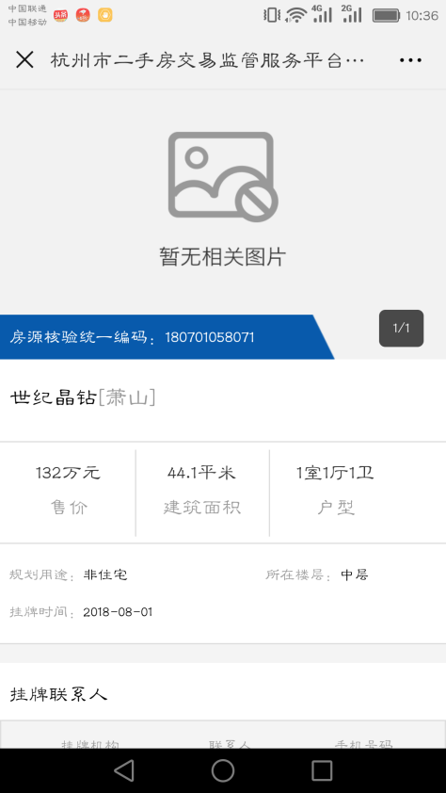

b.输出字段定义（二维码页面）

|  |  |  |  |  |
| --- | --- | --- | --- | --- |
| **字段名** | **数据类型** | **是否隐藏列** | **显示长度** | **说明** |
| 房源核验统一编码 | 字符串 | 否 | 系统自动 |  |
| 所属地区 | 字符串 | 否 | 系统自动 |  |
| 房屋坐落 | 字符串 | 否 | 系统自动 |  |
| 建筑面积 | 字符串 | 否 | 系统自动 |  |
| 套内面积 | 字符串 | 否 | 系统自动 |  |
| 委托价格 | 字符串 | 否 | 系统自动 |  |
| 房屋用途 | 字符串 | 否 | 系统自动 |  |
| 房源图片 | 图片 | 否 | 系统自动 |  |
| 房源描述 | 字符串 | 否 | 系统自动 |  |
| 挂牌机构 | 字符串 | 否 | 系统自动 |  |
| 挂牌人员 | 字符串 | 否 | 系统自动 |  |
| 联系电话 | 字符串 | 否 | 系统自动 |  |
| 挂牌日期 | 字符串 | 否 | 系统自动 |  |

### 经纪合同管理

#### 经纪合同备案

**一、模块描述**

委托经纪公司进行房屋挂牌出售的，委托人和经纪公司需签订经纪合同，房屋出售方携带相关身份证明及房屋产权证由经纪公司上传到系统，选择经纪公司，添加委托人，填写合同条款，提交合同备案。当前可打印合同。

* 输入要素描述

a.输入画面设计

b.输入字段定义（合同基本信息）

|  |  |  |  |  |  |
| --- | --- | --- | --- | --- | --- |
| **字段名** | **类型** | **数据类型** | **是否必须** | **输入限制** | **说明** |
| 合同编号 | 系统生成 | 数字 | 是 | 无 |  |
| 房源核验统一编码 | 系统获取 | 字符串 | 是 | 无 |  |
| 房产证号 | 系统获取 | 字符串 | 是 | 无 |  |
| 房屋坐落 | 系统获取 | 字符串 | 是 | 无 |  |
| 委托人 | 系统获取 | 字符串 | 是 | 无 | 企业或个人 |
| 委托人证件类型 | 选择 | 字符串 | 是 | 无 |  |
| 委托人证件号码 | 系统获取 | 字符串 | 是 | 无 |  |
| 委托人联系电话 | 系统获取 | 字符串 | 是 | 无 |  |
| 法人代表 | 系统获取 | 字符串 | 否 | 无 | 企业 |
| 住址/注册地 | 系统获取 | 字符串 | 否 | 无 |  |
| 经纪公司机构编号 | 系统获取 | 数字 | 是 | 无 |  |
| 经纪公司名称 | 系统获取 | 字符串 | 是 | 无 |  |
| 营业执照号码 | 系统获取 | 字符串 | 是 | 无 |  |
| 经纪人 | 系统获取 | 字符串 | 是 | 无 |  |
| 经纪人身份证号 | 系统获取 | 字符串 | 是 | 无 |  |
| 状态 | 字符 | 字符 | 是 | 无 | 0-已备案，1-已转件，2-已归档 |
| 申请时间 | 系统时间 | 时间 | 是 | 时间 |  |

b.输入字段定义（合同条款，模版内容）

具体字段请参考合同模版文件

#### 经纪合同转件/归档

**一、模块描述**

经纪公司提交合同后转件给开发办，开发办确认后进行归档。

* 输入要素描述

a.输入画面设计

b.输入字段定义（合同确认）

|  |  |  |  |  |  |
| --- | --- | --- | --- | --- | --- |
| **字段名** | **类型** | **数据类型** | **是否必须** | **输入限制** | **说明** |
| 合同编号 | 系统获取 | 数字 | 是 | 无 |  |
| 状态 | 系统自动 | 字符 | 是 | 无 | 0-已备案，1-已转件，2-已归档 |
| 操作时间 | 系统时间 | 时间 | 是 | 时间 | yyyy-mm-dd HH:mm:ss |
| 操作人 | 系统获取 | 字符串 | 是 | 无 |  |

### 买卖合同管理

#### 买卖合同备案

**一、模块描述**

经纪人登录系统，进行合同签订，首先选择房源信息（需调用不动产信息进行房源限制信息验证），添加出卖方，添加买受人，填写合同条款，提交备案，当前可打印合同。

* 输入要素描述

a.输入画面设计

b.输入字段定义（合同基本信息）

|  |  |  |  |  |  |
| --- | --- | --- | --- | --- | --- |
| **字段名** | **类型** | **数据类型** | **是否必须** | **输入限制** | **说明** |
| 合同编号 | 系统生成 | 数字 | 是 | 无 |  |
| 房源核验统一编码 | 系统获取 | 字符串 | 是 | 无 |  |
| 房产证号 | 系统获取 | 字符串 | 是 | 无 |  |
| 房屋坐落 | 系统获取 | 字符串 | 是 | 无 |  |
| 出卖方 | 系统获取 | 字符串 | 是 | 无 | 企业或个人 |
| 出卖方证件类型 | 选择 | 字符串 | 是 | 无 |  |
| 出卖方证件号码 | 系统获取 | 字符串 | 是 | 无 |  |
| 出卖方联系电话 | 系统获取 | 字符串 | 是 | 无 |  |
| 法人代表 | 系统获取 | 字符串 | 否 | 无 | 企业 |
| 住址/注册地 | 系统获取 | 字符串 | 否 | 无 |  |
| 买受人 | 系统获取 | 字符串 | 是 | 无 |  |
| 买受人证件类型 | 系统获取 | 字符串 | 是 | 无 |  |
| 买受人证件号码 | 系统获取 | 字符串 | 是 | 无 |  |
| 买受人联系电话 | 系统获取 | 字符串 | 是 | 无 |  |
| 状态 | 字符 | 字符 | 是 | 无 | 0-已备案，1-已转件，2-已归档 |
| 申请时间 | 系统时间 | 时间 | 是 | 时间 |  |

b.输入字段定义（合同条款，模版内容）

具体字段请参考合同模版文件

#### 买卖合同转件/归档

**一、模块描述**

经纪公司提交合同后转件给开发办，开发办确认后进行归档。

* 输入要素描述

a.输入画面设计

b.输入字段定义（合同确认）

|  |  |  |  |  |  |
| --- | --- | --- | --- | --- | --- |
| **字段名** | **类型** | **数据类型** | **是否必须** | **输入限制** | **说明** |
| 合同编号 | 系统获取 | 数字 | 是 | 无 |  |
| 状态 | 系统自动 | 字符 | 是 | 无 | 0-已备案，1-已转件，2-已归档 |
| 操作时间 | 系统时间 | 时间 | 是 | 时间 | yyyy-mm-dd HH:mm:ss |
| 操作人 | 系统获取 | 字符串 | 是 | 无 |  |

### 个人买卖合同管理

#### 个人买卖合同备案

**一、模块描述**

个人之间的房屋交易无需通过挂牌，买卖双方到房产窗口由监管中心管理人员选择房源信息，进行限制信息验证，添加出卖人，添加买受人，填写合同条款，监管中心确认后，提交备案，当前可打印合同，双方签字确认。

* 输入要素描述

a.输入画面设计

b.输入字段定义（合同基本信息）

|  |  |  |  |  |  |
| --- | --- | --- | --- | --- | --- |
| **字段名** | **类型** | **数据类型** | **是否必须** | **输入限制** | **说明** |
| 合同编号 | 系统生成 | 数字 | 是 | 无 |  |
| 房源核验统一编码 | 系统获取 | 字符串 | 是 | 无 |  |
| 房产证号 | 系统获取 | 字符串 | 是 | 无 |  |
| 房屋坐落 | 系统获取 | 字符串 | 是 | 无 |  |
| 出卖方 | 系统获取 | 字符串 | 是 | 无 | 企业或个人 |
| 出卖方证件类型 | 选择 | 字符串 | 是 | 无 |  |
| 出卖方证件号码 | 系统获取 | 字符串 | 是 | 无 |  |
| 出卖方联系电话 | 系统获取 | 字符串 | 是 | 无 |  |
| 法人代表 | 系统获取 | 字符串 | 否 | 无 | 企业 |
| 住址/注册地 | 系统获取 | 字符串 | 否 | 无 |  |
| 买受人 | 系统获取 | 字符串 | 是 | 无 |  |
| 买受人证件类型 | 系统获取 | 字符串 | 是 | 无 |  |
| 买受人证件号码 | 系统获取 | 字符串 | 是 | 无 |  |
| 买受人联系电话 | 系统获取 | 字符串 | 是 | 无 |  |
| 状态 | 字符 | 字符 | 是 | 无 | 2-已归档 |
| 申请时间 | 系统时间 | 时间 | 是 | 时间 |  |

b.输入字段定义（合同条款，模版内容）

具体字段请参考合同模版文件

### 买卖合同注销

#### 买卖合同注销

**一、模块描述**

买卖双方提供相关资料，开发办合同操作员发起合同注销，录入相关资料，合同管理员审核，审核通过后合同注销成功，当前合同失效。

* 输入要素描述

a.输入画面设计

b.输入字段定义(注销申请/审核)

|  |  |  |  |  |  |
| --- | --- | --- | --- | --- | --- |
| **字段名** | **类型** | **数据类型** | **是否必须** | **输入限制** | **说明** |
| 合同编号 | 系统生成 | 数字 | 是 | 无 |  |
| 审核状态 | 系统自动 | 字符 | 是 | 无 | 3-注销申请中，4-已注销 |
| 申请人 | 系统获取 | 字符串 | 是 | 无 |  |
| 申请时间 | 系统时间 | 时间 | 是 | 时间 | yyyy-mm-dd HH:mm:ss |
| 审核人 | 系统获取 | 字符串 | 否 | 无 |  |
| 审核时间 | 系统时间 | 时间 | 否 | 无 | yyyy-mm-dd HH:mm:ss |

### 数据查询

#### 合同信息查询

**一、模块描述**

合同信息查询，可根据合同类型，合同编号，房屋坐落进行分类检索查询。

* 输入要素描述

a.输入画面设计

b.输入字段定义(查询条件)

|  |  |  |  |  |  |
| --- | --- | --- | --- | --- | --- |
| **字段名** | **类型** | **数据类型** | **是否必须** | **输入限制** | **说明** |
| 合同编号 | 输入 | 数字 | 否 | 数字 | 查询条件 |
| 合同类型 | 下拉选择 | 字符 | 否 | 无 |  |
| 房屋坐落 | 系统获取 | 字符串 | 否 | 无 | 模糊 |

* 输出要素描述

a.输出画面设计

b.输出字段定义（列表数据）

|  |  |  |  |  |
| --- | --- | --- | --- | --- |
| **字段名** | **数据类型** | **是否隐藏列** | **显示长度** | **说明** |
| 合同编号 | 字符串 | 否 | 系统自动 |  |
| 合同类型 | 字符串 | 否 | 系统自动 |  |
| 房屋坐落 | 字符串 | 否 | 系统自动 |  |
| 出卖方（委托人） | 字符串 | 否 | 系统自动 |  |
| 买受人（经纪机构） | 字符串 | 否 | 系统自动 |  |
| 合同状态 | 字符串 | 否 | 系统自动 |  |
| 申请日期 | 字符串 | 否 | 系统自动 |  |

## 存量房资金监管系统

### 开户登记

#### 托管账户管理

**一、模块描述**

监管中心托管账户登记（每个银行可开通一个托管账户），可维护；可查询托管账户信息，可查询账户绑定信息。

* 输入要素描述

a.输入画面设计

b.输入字段定义(托管账户信息)

|  |  |  |  |  |  |
| --- | --- | --- | --- | --- | --- |
| **字段名** | **类型** | **数据类型** | **是否必须** | **输入限制** | **说明** |
| 账户编号 | 系统生成 | 数字 | 是 | 数字 |  |
| 银行用户ID | 选择 | 字符串 | 是 | 无 |  |
| 账户号 | 输入 | 字符串 | 是 | 无 |  |
| 开户行 | 输入 | 字符串 | 是 | 无 |  |
| 联系人 | 输入 | 字符串 | 是 | 无 |  |
| 联系电话 | 输入 | 字符串 | 是 | 手机号或固话 |  |
| 创建时间 | 系统时间 | 时间 | 是 | 时间 | yyyy-mm-dd |

b.输入字段定义(绑定账户)

|  |  |  |  |  |  |
| --- | --- | --- | --- | --- | --- |
| **字段名** | **类型** | **数据类型** | **是否必须** | **输入限制** | **说明** |
| 买方账户编号 | 选择 | 数字 | 是 | 数字 |  |
| 卖方账户编号 | 选择 | 数字 | 是 | 数字 |  |
| 托管账户编号 | 选择 | 数字 | 是 | 数字 |  |
| 操作人 | 系统获取 | 字符串 | 是 | 无 |  |
| 绑定时间 | 系统时间 | 时间 | 是 | 时间 | yyyy-mm-dd |

* 输出要素描述

a.输出画面设计

b.输出字段定义（列表数据）

|  |  |  |  |  |
| --- | --- | --- | --- | --- |
| **字段名** | **数据类型** | **是否隐藏列** | **显示长度** | **说明** |
| 账户编号 | 字符串 | 是 | 系统自动 |  |
| 账户号 | 字符串 | 否 | 系统自动 |  |
| 开户行 | 字符串 | 否 | 系统自动 |  |
| 联系人 | 字符串 | 否 | 系统自动 |  |
| 联系电话 | 字符串 | 否 | 系统自动 |  |
| 创建时间 | 字符串 | 否 | 系统自动 |  |

b.输出字段定义（绑定详情-买方信息）

|  |  |  |  |  |
| --- | --- | --- | --- | --- |
| **字段名** | **数据类型** | **是否隐藏列** | **显示长度** | **说明** |
| 买方账户 | 字符串 | 否 | 系统自动 |  |
| 联系人 | 字符串 | 否 | 系统自动 |  |
| 联系电话 | 字符串 | 否 | 系统自动 |  |
| 绑定时间 | 字符串 | 否 | 系统自动 |  |

b.输出字段定义（绑定详情-卖方信息）

|  |  |  |  |  |
| --- | --- | --- | --- | --- |
| **字段名** | **数据类型** | **是否隐藏列** | **显示长度** | **说明** |
| 卖方账户 | 字符串 | 否 | 系统自动 |  |
| 联系人 | 字符串 | 否 | 系统自动 |  |
| 联系电话 | 字符串 | 否 | 系统自动 |  |
| 绑定时间 | 字符串 | 否 | 系统自动 |  |

#### 买卖账户管理

**一、模块描述**

买卖双方可添加账户信息，由银行审核，监管中心备案，开户完成。账户可修改查询，可绑定监管账户。

* 输入要素描述

a.输入画面设计

b.输入字段定义

|  |  |  |  |  |  |
| --- | --- | --- | --- | --- | --- |
| **字段名** | **类型** | **数据类型** | **是否必须** | **输入限制** | **说明** |
| 账户编号 | 系统生成 | 数字 | 是 | 数字 |  |
| 银行用户ID | 选择 | 字符串 | 是 | 无 |  |
| 账户号 | 输入 | 字符串 | 是 | 无 |  |
| 开户行 | 输入 | 字符串 | 是 | 无 |  |
| 联系人 | 输入 | 字符串 | 是 | 无 |  |
| 联系电话 | 输入 | 字符串 | 是 | 手机号或固话 |  |
| 账户金额 | 系统自动 | 浮点型 | 否 | 金额判断 | 默认0 |
| 利息 | 输入 | 浮点型 | 否 | 金额判断 | 默认0 |
| 创建时间 | 系统时间 | 时间 | 是 | 时间 | yyyy-mm-dd |

* 输出要素描述

a.输出画面设计

b.输出字段定义（列表数据）

|  |  |  |  |  |
| --- | --- | --- | --- | --- |
| **字段名** | **数据类型** | **是否隐藏列** | **显示长度** | **说明** |
| 账户编号 | 字符串 | 是 | 系统自动 |  |
| 账户号 | 字符串 | 否 | 系统自动 |  |
| 开户行 | 字符串 | 否 | 系统自动 |  |
| 联系人 | 字符串 | 否 | 系统自动 |  |
| 联系电话 | 字符串 | 否 | 系统自动 |  |
| 创建时间 | 字符串 | 否 | 系统自动 |  |

#### 监管协议管理

**一、模块描述**

买卖、监管中心需要签订三方协议。由监管中心发起，卖方确认，买方确认，协议签订完成。

* 输入要素描述

a.输入画面设计

b.输入字段定义(基本信息)

|  |  |  |  |  |  |
| --- | --- | --- | --- | --- | --- |
| **字段名** | **类型** | **数据类型** | **是否必须** | **输入限制** | **说明** |
| 协议编号 | 系统生成 | 数字 | 是 | 无 |  |
| 托管账户 | 系统获取 | 字符串 | 是 | 无 |  |
| 买方账户 | 系统获取 | 字符串 | 是 | 无 |  |
| 买方账户 | 系统获取 | 字符串 | 是 | 无 |  |
| 签订时间 | 系统时间 | 时间 | 是 | 无 |  |
| 完成时间 | 系统时间 | 时间 | 否 | 无 |  |
| 当前状态 | 系统自动 | 字符 | 是 | 无 | 签订、买卖方确认、监管入档完成 |

b.输入字段定义(协议模版)

具体字段请参考监管协议模版文件

* 输出要素描述

a.输出画面设计

b.输出字段定义（列表数据）

|  |  |  |  |  |
| --- | --- | --- | --- | --- |
| **字段名** | **数据类型** | **是否隐藏列** | **显示长度** | **说明** |
| 协议编号 | 字符串 | 否 | 系统自动 |  |
| 托管账户 | 字符串 | 否 | 系统自动 |  |
| 买方账户 | 字符串 | 否 | 系统自动 |  |
| 卖方账户 | 字符串 | 否 | 系统自动 |  |
| 签订时间 | 字符串 | 否 | 系统自动 |  |
| 当前状态 | 字符串 | 否 | 系统自动 |  |

b.输出字段定义（详情页面）

|  |  |  |  |  |
| --- | --- | --- | --- | --- |
| **字段名** | **数据类型** | **是否隐藏列** | **显示长度** | **说明** |
| 协议编号 | 字符串 | 否 | 系统自动 |  |
| 托管账户 | 字符串 | 否 | 系统自动 |  |
| 买方账户 | 字符串 | 否 | 系统自动 |  |
| 买方账户 | 字符串 | 否 | 系统自动 |  |
| 签订时间 | 字符串 | 否 | 系统自动 |  |
| 当前状态 | 字符串 | 否 | 系统自动 |  |

1. 输出字段定义（模版文件）

使用office插件自动打开模版文件

### 存入资金

#### 存入资金

**一、模块描述**

三方协议签订完成后，买方通过监管平台申请存入监管账户，银行确认，监管中心确认。

* 输入要素描述

a.输入画面设计

b.输入字段定义（存入资金）

|  |  |  |  |  |  |
| --- | --- | --- | --- | --- | --- |
| **字段名** | **类型** | **数据类型** | **是否必须** | **输入限制** | **说明** |
| 案件流水号 | 系统生成 | 数字 | 是 | 无 |  |
| 托管账户 | 系统获取 | 字符串 | 是 | 无 |  |
| 买方账户 | 系统获取 | 字符串 | 是 | 无 |  |
| 存入金额 | 输入 | 浮点型 | 是 | 无 |  |
| 存入时间 | 系统时间 | 时间 | 是 | 无 |  |
| 完成时间 | 系统时间 | 时间 | 否 | 无 |  |
| 当前状态 | 系统自动 | 字符 | 是 | 无 | 存入申请、银行确认、监管确认 |

* 输出要素描述

a.输出画面设计

b.输出字段定义（列表数据）

|  |  |  |  |  |
| --- | --- | --- | --- | --- |
| **字段名** | **数据类型** | **是否隐藏列** | **显示长度** | **说明** |
| 案件流水号 | 字符串 | 否 | 系统自动 |  |
| 托管账户 | 字符串 | 否 | 系统自动 |  |
| 买方账户 | 字符串 | 否 | 系统自动 |  |
| 存入金额 | 字符串 | 否 | 系统自动 |  |
| 存入时间 | 字符串 | 否 | 系统自动 |  |
| 完成时间 | 字符串 | 否 | 系统自动 |  |
| 当前状态 | 字符串 | 否 | 系统自动 |  |

### 申请取款

#### 申请取款

**一、模块描述**

由卖方发起取款申请，银行审核，监管中心审核，审核时需要调用不动产接口，通过后由监管中心转账入卖方账户，取款完成。监管中心可线上打印转账单据信息。

* 输入要素描述

a.输入画面设计

b.输入字段定义（取款申请）

|  |  |  |  |  |  |
| --- | --- | --- | --- | --- | --- |
| **字段名** | **类型** | **数据类型** | **是否必须** | **输入限制** | **说明** |
| 案件流水号 | 系统生成 | 数字 | 是 | 无 |  |
| 托管账户 | 系统获取 | 字符串 | 是 | 无 |  |
| 买方账户 | 系统获取 | 字符串 | 是 | 无 |  |
| 卖方账户 | 系统获取 | 字符串 | 是 | 无 |  |
| 取款金额 | 输入 | 浮点型 | 是 | 无 |  |
| 申请时间 | 系统时间 | 时间 | 是 | 无 |  |
| 完成时间 | 系统时间 | 时间 | 否 | 无 |  |
| 当前状态 | 系统自动 | 字符 | 是 | 无 | 取款申请、银行确认、监管确认，已转账 |

b.输入字段定义（转账）

|  |  |  |  |  |  |
| --- | --- | --- | --- | --- | --- |
| **字段名** | **类型** | **数据类型** | **是否必须** | **输入限制** | **说明** |
| 案件流水号 | 系统生成 | 数字 | 是 | 无 |  |
| 转出账户 | 系统获取 | 字符串 | 是 | 无 |  |
| 转入账户 | 系统获取 | 字符串 | 是 | 无 |  |
| 转账金额 | 输入 | 浮点型 | 是 | 无 |  |
| 转账时间 | 时间选择 | 时间 | 是 | 无 |  |
| 操作人 | 系统获取 | 字符串 | 是 | 无 |  |
| 当前状态 | 系统自动 | 字符 | 是 | 无 |  |

* 输出要素描述

a.输出画面设计

b.输出字段定义（列表数据）

|  |  |  |  |  |
| --- | --- | --- | --- | --- |
| **字段名** | **数据类型** | **是否隐藏列** | **显示长度** | **说明** |
| 案件流水号 | 字符串 | 否 | 系统自动 |  |
| 托管账户 | 字符串 | 否 | 系统自动 |  |
| 买方账户 | 字符串 | 否 | 系统自动 |  |
| 卖方账户 | 字符串 | 否 | 系统自动 |  |
| 取款金额 | 字符串 | 否 | 系统自动 |  |
| 申请时间 | 字符串 | 否 | 系统自动 |  |
| 完成时间 | 字符串 | 否 | 系统自动 |  |
| 当前状态 | 字符串 | 否 | 系统自动 |  |

b.输出字段定义（单据打印）

|  |  |  |  |  |
| --- | --- | --- | --- | --- |
| **字段名** | **数据类型** | **是否隐藏列** | **显示长度** | **说明** |
| 案件流水号 | 字符串 | 否 | 系统自动 |  |
| 转出账户 | 字符串 | 否 | 系统自动 |  |
| 转入账户 | 字符串 | 否 | 系统自动 |  |
| 转账金额 | 字符串 | 否 | 系统自动 |  |
| 转账时间 | 字符串 | 否 | 系统自动 |  |
| 操作人 | 字符串 | 否 | 系统自动 |  |
| 当前状态 | 字符串 | 否 | 系统自动 |  |

### 银行对账

#### 银行对账

**一、模块描述**

银行每天要把收入、支出明细上传相关资料到系统，由监管中心核实。

* 输入要素描述

a.输入画面设计

b.输入字段定义

|  |  |  |  |  |  |
| --- | --- | --- | --- | --- | --- |
| **字段名** | **类型** | **数据类型** | **是否必须** | **输入限制** | **说明** |
| 案件流水号 | 系统生成 | 数字 | 是 | 无 |  |
| 银行用户ID | 系统获取 | 字符串 | 是 | 无 |  |
| 银行名称 | 输入 | 字符串 | 是 | 无 |  |
| 来源账户 | 输入 | 字符串 | 是 | 无 |  |
| 接收账户 | 输入 | 字符串 | 是 | 无 |  |
| 金额 | 输入 | 字符串 | 是 | 无 |  |
| 附件 | 输入 | 字符串 | 否 | 无 |  |
| 操作类型 | 输入 | 字符串 | 是 | 无 | 0-收入，1-支出 |
| 操作时间 | 输入 | 时间 | 是 | 时间格式 | yyyy-mm-dd HH:mm:ss |
| 当前状态 | 系统自动 | 时间 | 否 | 无 | 0-已对账，1-已核实 |

## 房屋交易与产权档案管理系统

### 档案信息管理

#### 档案库管理

1. **模块描述**

包括档案室信息，存放位置信息。最终可生成档案库平面图，并用颜色标注档案库位置状态。

1. **功能设计**

* 输入要素描述

a.输入画面设计

b.输入字段定义（档案信息）

|  |  |  |  |  |  |
| --- | --- | --- | --- | --- | --- |
| **字段名** | **类型** | **数据类型** | **是否必须** | **输入限制** | **说明** |
| 档案编号 | 自动生成 | 数字 | 是 | 无 |  |
| 档案名称 | 输入 | 字符串 | 是 | 非特殊类型 |  |
| 档案类型 | 输入 | 字符串 | 是 | 非特殊字符 |  |
| 档案状态 | 选择 | 字符串 | 是 |  |  |
| 位置信息 | 输入 | 字符串 | 否 | 非特殊字符 |  |
| 档案描述 | 输入 | 字符串 | 否 | 非特殊字符 |  |
| 档案室 | 输入 | 字符串 | 否 |  |  |
| 时间 | 系统时间 | 时间 | 否 | 时间 |  |
| 备注 | 输入 | 字符串 | 否 | 无 |  |

档案柜：

|  |  |  |  |  |  |
| --- | --- | --- | --- | --- | --- |
| **字段名** | **类型** | **数据类型** | **是否必须** | **输入限制** | **说明** |
| 主键 | 自动生成 | 数字 | 是 |  |  |
| 柜编号 | 输入 | 字符串 | 是 | 非特殊类型 |  |
| 柜名称 | 输入 | 字符串 | 是 | 非特殊类型 |  |
| 柜状态 | 选择 | 字符串 | 是 | 非特殊字符 |  |
| 位置信息 | 输入 | 字符串 | 否 | 非特殊字符 |  |
| 柜描述 | 输入 | 字符串 | 否 | 非特殊字符 |  |
| 时间 | 系统时间 | 时间 | 否 | 时间 |  |
| 备注 | 输入 | 字符串 | 否 | 无 |  |

* 输出要素描述

a.输出画面设计

b.输出字段定义（列表）

|  |  |  |  |  |  |
| --- | --- | --- | --- | --- | --- |
| **字段名** | **类型** | **数据类型** | **是否必须** | **输入限制** | **说明** |
| 档案编号 | 自动生成 | 数字 | 是 | 无 |  |
| 档案号 | 输入 | 字符串 | 是 | 非特殊类型 |  |
| 档案名称 | 输入 | 字符串 | 是 | 非特殊类型 |  |
| 档案类型 | 输入 | 字符串 | 是 | 非特殊字符 |  |
| 档案描述 | 输入 | 字符串 | 否 | 非特殊字符 |  |
| 档案描述 | 输入 | 字符串 | 否 | 非特殊字符 |  |
| 档案室 | 输入 | 字符串 | 否 |  |  |
| 时间 | 系统时间 | 时间 | 否 | 时间 |  |
|  |  |  |  |  |  |

#### 档案存入

1. **模块描述**

支持多种格式附件上传，系统自动检索到到未存放的档案库位置进行绑定，系统生成位置码。

1. **功能设计**

* 输入要素描述

a.输入画面设计

b.输入字段定义（档案信息）

|  |  |  |  |  |  |
| --- | --- | --- | --- | --- | --- |
| **字段名** | **类型** | **数据类型** | **是否必须** | **输入限制** | **说明** |
| 主键 | 自动生成 | 数字 | 是 |  |  |
| 柜编号 | 输入 | 字符串 | 否 | 无 |  |
| 柜名称 | 输入 | 字符串 | 否 | 非特殊类型 |  |
| 档案编号 | 自动生成 | 数字 | 是 | 无 |  |
| 档案名称 | 输入 | 字符串 | 是 | 非特殊类型 |  |
| 档案类型 | 输入 | 字符串 | 是 | 非特殊字符 |  |
| 档案状态 | 选择 | 字符串 | 是 |  |  |
| 位置信息 | 输入 | 字符串 | 否 | 非特殊字符 |  |
| 档案描述 | 输入 | 字符串 | 否 | 非特殊字符 |  |
| 档案室 | 输入 | 字符串 | 否 |  |  |
| 时间 | 系统时间 | 时间 | 否 | 时间 |  |
| 备注 | 输入 | 字符串 | 否 | 无 |  |
|  |  |  |  |  |  |

档案附件资料：

|  |  |  |  |  |  |
| --- | --- | --- | --- | --- | --- |
| **字段名** | **类型** | **数据类型** | **是否必须** | **输入限制** | **说明** |
| 编号 | 自动生成 | 数字 | 是 | 无 |  |
| 档案编号 | 自动获取 | 数字 | 是 | 无 |  |
| 附件名称 | 输入 | 字符串 | 是 | 非特殊类型 |  |
| 页数 | 输入 | 数字 | 是 | 数字 |  |
| 资料文件 | 选择后自动生成 | 字符串 | 否 | 无 |  |
| 上传时间 | 系统时间 | 时间 | 是 | 时间 |  |
| 备注 | 输入 | 字符串 | 否 | 无 |  |

* 输出要素描述

a.输出画面设计

b.输出字段定义

|  |  |  |  |  |  |
| --- | --- | --- | --- | --- | --- |
|  |  |  |  |  |  |

#### 档案查询

1. **模块描述**

可根据关键字进行检索查询；可根据分类进行汇总查询；系统自动生成档案目录，快捷查询。档案文件提供下载和打印功能（控制使用权限）

1. **功能设计**

* 输入要素描述

a.输入画面设计

b.输入字段定义（档案信息）

|  |  |  |  |  |  |
| --- | --- | --- | --- | --- | --- |
| **字段名** | **类型** | **数据类型** | **是否必须** | **输入限制** | **说明** |
| 柜编号 | 输入 | 字符串 | 否 | 无 |  |
| 柜名称 | 输入 | 字符串 | 否 | 非特殊类型 |  |
| 档案编号 | 自动生成 | 数字 | 是 | 无 |  |
| 档案名称 | 输入 | 字符串 | 是 | 非特殊类型 |  |
| 档案类型 | 输入 | 字符串 | 是 | 非特殊字符 |  |
| 档案状态 | 选择 | 字符串 | 是 |  |  |
|  |  |  |  |  |  |

* 输出要素描述

a.输出画面设计

b.输出字段定义（查询条件）

|  |  |  |  |  |  |
| --- | --- | --- | --- | --- | --- |
| **字段名** | **类型** | **数据类型** | **是否必须** | **输入限制** | **说明** |
| 档案名称 | 输入 | 字符串 | 是 | 非特殊类型 |  |
| 档案类型 | 输入 | 字符串 | 是 | 非特殊字符 |  |
| 档案状态 | 选择 | 字符串 | 是 |  |  |
| 位置信息 | 输入 | 字符串 | 否 | 非特殊字符 |  |
| 档案描述 | 输入 | 字符串 | 否 | 非特殊字符 |  |
| 档案室 | 输入 | 字符串 | 否 |  |  |
| 时间 | 系统时间 | 时间 | 否 | 时间 |  |

输出字段（结果及详情页）

|  |  |  |  |  |  |
| --- | --- | --- | --- | --- | --- |
| **字段名** | **类型** | **数据类型** | **是否必须** | **输入限制** | **说明** |
| 档案编号 | 自动生成 | 数字 | 是 | 无 |  |
| 档案名称 | 输入 | 字符串 | 是 | 非特殊类型 |  |
| 档案类型 | 输入 | 字符串 | 是 | 非特殊字符 |  |
| 档案状态 | 选择 | 字符串 | 是 |  |  |
| 位置信息 | 输入 | 字符串 | 否 | 非特殊字符 |  |
| 档案描述 | 输入 | 字符串 | 否 | 非特殊字符 |  |
| 档案室 | 输入 | 字符串 | 否 |  |  |
| 时间 | 系统时间 | 时间 | 否 | 时间 |  |
| 备注 | 输入 | 字符串 | 否 | 无 |  |

#### 档案日志记录

1. **模块描述**

档案的查阅，下载，打印都会记录相应的日志操作信息。

1. **功能设计**

* 输入要素描述

a.输入画面设计

b.输入字段定义（操作日志）

|  |  |  |  |  |  |
| --- | --- | --- | --- | --- | --- |
| **字段名** | **类型** | **数据类型** | **是否必须** | **输入限制** | **说明** |
| 主键 | 自动生成 | 数字 | 是 | 无 |  |
| 操作内容 | 输入 | 字符串 | 否 | 非特殊类型 |  |
| 平台 | 自动获取 | 字符串 | 否 | 无 |  |
| 操作类型 | 自动记录 | 字符串 | 否 | 非特殊字符 |  |
| 操作人 | 自动记录 | 字符串 | 否 | 非特殊类型 |  |
| 操作人id | 自动记录 | 数字 | 否 |  |  |
| 状态 | 自动记录 | 数字 | 否 |  |  |
| 业务Id | 自动记录 | 字符串 | 否 |  |  |
| 时间 | 当前时间 | 日期 | 是 |  |  |
| 备注 | 输入 | 字符串 | 否 |  |  |

* 输出要素描述

a.输出画面设计

b.输出字段定义

|  |  |  |  |  |  |
| --- | --- | --- | --- | --- | --- |
| **字段名** | **类型** | **数据类型** | **是否必须** | **输入限制** | **说明** |
| 操作内容 | 输入 | 字符串 | 否 | 非特殊类型 |  |
| 平台 | 自动获取 | 字符串 | 否 | 无 |  |
| 操作类型 | 自动记录 | 字符串 | 否 | 非特殊字符 |  |
| 操作人 | 自动记录 | 字符串 | 否 | 非特殊类型 |  |
| 操作人id | 自动记录 | 数字 | 否 |  |  |
| 状态 | 自动记录 | 数字 | 否 |  |  |
| 业务Id | 自动记录 | 字符串 | 否 |  |  |
| 时间 | 当前时间 | 日期 | 是 |  |  |

### 档案出证

#### 档案出证

1. **模块描述**

需录入申请人信息，资料，描述，查询相应的房屋交易信息，可开具申请人有/无房证明文件，可打印。

1. **功能设计**

* 输入要素描述

a.输入画面设计

b.输入字段定义

|  |  |  |  |  |  |
| --- | --- | --- | --- | --- | --- |
| **字段名** | **类型** | **数据类型** | **是否必须** | **输入限制** | **说明** |
| 主键 | 自动生成 | 数字 | 是 | 无 |  |
| 申请人 | 输入 | 字符串 | 否 | 非特殊类型 |  |
| 申请人证件类型 | 输入 | 字符串 | 否 | 无 |  |
| 申请人证件号 | 输入 | 字符串 | 否 | 非特殊字符 |  |
| 操作人 | 自动记录 | 字符串 | 否 | 非特殊类型 |  |
| 操作人id | 自动记录 | 数字 | 否 |  |  |
| 申请资料 | 输入 | 字符串 | 否 |  |  |
| 资料描述 | 输入 | 字符串 | 否 |  |  |
| 时间 | 当前时间 | 日期 | 是 |  |  |
| 备注 | 输入 | 字符串 | 否 |  |  |

* 输出要素描述

a.输出画面设计

b.输出字段定义

|  |  |  |  |  |  |
| --- | --- | --- | --- | --- | --- |
| **字段名** | **类型** | **数据类型** | **是否必须** | **输入限制** | **说明** |
| 申请人 | 输入 | 字符串 | 否 | 非特殊类型 |  |
| 申请人证件类型 | 输入 | 字符串 | 否 | 无 |  |
| 申请人证件号 | 输入 | 字符串 | 否 | 非特殊字符 |  |
| 申请资料 | 输入 | 字符串 | 否 |  |  |
| 资料描述 | 输入 | 字符串 | 否 |  |  |
| 时间 | 当前时间 | 日期 | 是 |  |  |
| 有/无房证明 | 输入 | 字符串 | 否 |  |  |

### 资料查询

#### 发起资料查询申请

1. **模块描述**

交易科发起资料查询申请书，录入申请信息，当事人头像拍照，扫描上传资料，查询结果可选择列输出，打印，盖章-扫描上传。

1. **功能设计**

* 输入要素描述

a.输入画面设计

b.输入字段定义

|  |  |  |  |  |  |
| --- | --- | --- | --- | --- | --- |
| **字段名** | **类型** | **数据类型** | **是否必须** | **输入限制** | **说明** |
| 主键 | 自动生成 | 数字 | 是 | 无 |  |
| 申请人 | 输入 | 字符串 | 否 | 非特殊类型 |  |
| 申请人证件类型 | 输入 | 字符串 | 否 | 无 |  |
| 申请人证件号 | 输入 | 字符串 | 否 | 非特殊字符 |  |
| 操作人 | 自动记录 | 字符串 | 否 | 非特殊类型 |  |
| 操作人id | 自动记录 | 数字 | 否 |  |  |
| 要查询的资料 | 输入 | 字符串 | 否 |  |  |
| 资料描述 | 输入 | 字符串 | 否 |  |  |
| 当事人头像 | 采集 | 字符串 |  |  |  |
| 扫描上传资料 | 采集 |  |  |  |  |
| 时间 | 当前时间 | 日期 | 是 |  |  |
| 备注 | 输入 | 字符串 | 否 |  |  |

档案附件资料：

|  |  |  |  |  |  |
| --- | --- | --- | --- | --- | --- |
| **字段名** | **类型** | **数据类型** | **是否必须** | **输入限制** | **说明** |
| 编号 | 自动生成 | 数字 | 是 | 无 |  |
| 档案编号 | 自动获取 | 数字 | 是 | 无 |  |
| 附件名称 | 输入 | 字符串 | 是 | 非特殊类型 |  |
| 页数 | 输入 | 数字 | 是 | 数字 |  |
| 资料文件 | 选择后自动生成 | 字符串 | 否 | 无 |  |
| 上传时间 | 系统时间 | 时间 | 是 | 时间 |  |
| 备注 | 输入 | 字符串 | 否 | 无 |  |

* 输出要素描述

a.输出画面设计

b.输出字段定义（申请页面）

|  |  |  |  |  |  |
| --- | --- | --- | --- | --- | --- |
| **字段名** | **类型** | **数据类型** | **是否必须** | **输入限制** | **说明** |
| 申请人 | 输入 | 字符串 | 否 | 非特殊类型 |  |
| 申请人证件类型 | 输入 | 字符串 | 否 | 无 |  |
| 申请人证件号 | 输入 | 字符串 | 否 | 非特殊字符 |  |
| 操作人 | 自动记录 | 字符串 | 否 | 非特殊类型 |  |
| 操作人id | 自动记录 | 数字 | 否 |  |  |
| 要查询的资料 | 输入 | 字符串 | 否 |  |  |
| 资料描述 | 输入 | 字符串 | 否 |  |  |
| 当事人头像 | 采集 | 字符串 |  |  |  |
| 扫描上传资料 | 采集 |  |  |  |  |
| 备注 | 输入 | 字符串 | 否 |  |  |

#### 信息查询

1. **模块描述**

查询开发商楼盘已售/未售信息；查询个人合同信息。

1. **功能设计**

* 输入要素描述

a.输入画面设计

b.输入字段定义

|  |  |  |  |  |  |
| --- | --- | --- | --- | --- | --- |
| **字段名** | **类型** | **数据类型** | **是否必须** | **输入限制** | **说明** |
| 已售/未售 | 选择 | 字符串 | 否 | 非特殊类型 |  |
| 合同编号 | 输入 | 字符串 | 否 | 无 |  |
| 合同名称 | 输入 | 字符串 | 否 | 非特殊字符 |  |

* 输出要素描述

a.输出画面设计

b.输出字段定义

|  |  |  |  |  |  |
| --- | --- | --- | --- | --- | --- |
| **字段名** | **类型** | **数据类型** | **是否必须** | **输入限制** | **说明** |
| 合同编号 | 系统生成 | 数字 | 是 | 无 |  |
| 房源核验统一编码 | 系统获取 | 字符串 | 是 | 无 |  |
| 房产证号 | 系统获取 | 字符串 | 是 | 无 |  |
| 房屋坐落 | 系统获取 | 字符串 | 是 | 无 |  |
| 出卖方 | 系统获取 | 字符串 | 是 | 无 | 企业或个人 |
| 买受人 | 系统获取 | 字符串 | 是 | 无 |  |
| 状态 | 字符 | 字符 | 是 | 无 | 2-已归档 |
| 申请时间 | 系统时间 | 时间 | 是 | 时间 |  |

## 租赁合同备案管理系统

### 房产查询

**一、模块描述**

根据出租方姓名和身份证号查询不动产系统，当前房产是否已发证，是否存在查封、抵押状态；根据出租方姓名和身份证号查询是否存在租赁信息，确定当前房产是否可以租赁备案。

* 输入要素描述

a.输入画面设计

b.输入字段定义（调用不动产接口）

|  |  |  |  |  |  |
| --- | --- | --- | --- | --- | --- |
| **字段名** | **类型** | **数据类型** | **是否必须** | **输入限制** | **说明** |
| 出租方姓名 | 输入 | 字符串 | 是 | 字母或汉字 |  |
| 身份证号 | 输入 | 字符串 | 是 | 身份证号码 |  |
| 查询结果 | 系统返回 | Json | \ | \ | 返回值 |

### 房源管理

#### 房源信息核验

**一、模块描述**

根据出租方姓名和身份证号，调用不动产接口查询房屋是否是有产权信息，验证房屋的真实有效性；房屋的限制信息，如存在异常，则进行信息提示；根据出租方姓名和身份证号，查询当前是否存在房屋租赁信息，确定是否可以进行租赁备案。

* 输入要素描述

a.输入画面设计

b.输入字段定义（调用不动产接口、调用房源数据库）

|  |  |  |  |  |  |
| --- | --- | --- | --- | --- | --- |
| **字段名** | **类型** | **数据类型** | **是否必须** | **输入限制** | **说明** |
| 出租人姓名 | 输入 | 字符串 | 否 | 非特殊类型 | 个人 |
| 出租人身份证号 | 输入 | 字符串 | 否 | 身份证号码 | 个人 |

* 输出要素描述

a.输出画面设计

b.输出字段定义

|  |  |  |  |  |
| --- | --- | --- | --- | --- |
| **字段名** | **数据类型** | **是否隐藏列** | **显示长度** | **说明** |
| 房源信息 | 字符串 | 否 | 系统自动 | 验证是否存在 |
| 产权证号 | 字符串 | 否 | 系统自动 | 验证是否存在 |
| 限制信息提示 | 字符串 | 否 | 系统自动 |  |

#### 房源信息发布

**一、模块描述**

通过房产查询确定是有产权房源，可以进行房屋租赁的，需要把房产信息录入到租赁房源库中进行挂牌展示。

* 输入要素描述

a.输入画面设计

b.输入字段定义

|  |  |  |  |  |  |
| --- | --- | --- | --- | --- | --- |
| **字段名** | **类型** | **数据类型** | **是否必须** | **输入限制** | **说明** |
| 房源核验统一编码 | 系统自动 | 字符串 | 是 | 唯一性 | 流水号 |
| 房产证号 | 输入 | 字符串 | 是 | 非特殊类型 |  |
| 房屋坐落 | 输入 | 字符串 | 是 | 无 |  |
| 房屋结构 | 输入 | 字符串 | 是 | 无 |  |
| 面积 | 输入 | 浮点型 | 是 | 无 |  |
| 所在楼层 | 输入 | 字符串 | 否 | 无 |  |
| 户型 | 输入 | 字符串 | 否 | 无 |  |
| 出租方 | 输入 | 字符串 | 是 | 无 |  |
| 承租方 | 输入 | 字符串 | 是 | 无 |  |
| 挂牌时间 | 系统时间 | 时间 | 是 | 无 |  |
| 房屋状态 | 字符 | 字符 | 是 | 无 | 0-正常，1-下架，2-已租 |

#### 房源信息查询

**一、模块描述**

可选择查询条件（房屋坐落、房产证号、出租方），进行挂牌房源信息查询

* 输入要素描述

a.输入画面设计

b.输入字段定义（列表查询条件）

|  |  |  |  |  |  |
| --- | --- | --- | --- | --- | --- |
| **字段名** | **类型** | **数据类型** | **是否必须** | **输入限制** | **说明** |
| 房屋坐落 | 输入 | 字符串 | 否 | 非特殊类型 |  |
| 房产证号 | 输入 | 字符串 | 否 | 非特殊类型 |  |
| 出租方 | 输入 | 字符串 | 否 | 非特殊类型 |  |

* 输出要素描述

a.输出画面设计（作为参考）

b.输出字段定义（列表数据）

|  |  |  |  |  |
| --- | --- | --- | --- | --- |
| **字段名** | **数据类型** | **是否隐藏列** | **显示长度** | **说明** |
| 房源核验统一编码 | 字符串 | 否 | 系统自动 |  |
| 房产证号 | 字符串 | 否 | 系统自动 |  |
| 房屋坐落 | 字符串 | 否 | 系统自动 |  |
| 面积 | 字符串 | 否 | 系统自动 |  |
| 所在楼层 | 字符串 | 否 | 系统自动 |  |
| 户型 | 字符串 | 否 | 系统自动 |  |
| 出租方 | 字符串 | 否 | 系统自动 |  |
| 承租方 | 字符串 | 否 | 系统自动 |  |
| 挂牌时间 | 字符串 | 否 | 系统自动 |  |
| 房屋状态 | 字符串 | 否 | 系统自动 |  |

### 租赁合同管理

#### 租赁合同申报

**一、模块描述**

窗口人员发起租赁合同申报，选择租赁房屋信息，填写合同模板的相关条款，提交开发办管理员审核，审核通过后，打印合同，线下租赁双方签字盖章确认。

* 输入要素描述

a.输入画面设计

b.输入字段定义（合同基本信息）

|  |  |  |  |  |  |
| --- | --- | --- | --- | --- | --- |
| **字段名** | **类型** | **数据类型** | **是否必须** | **输入限制** | **说明** |
| 合同编号 | 系统生成 | 数字 | 是 | 无 |  |
| 房源核验统一编码 | 系统获取 | 字符串 | 是 | 无 |  |
| 房产证号 | 系统获取 | 字符串 | 是 | 无 |  |
| 房屋坐落 | 系统获取 | 字符串 | 是 | 无 |  |
| 房屋结构 | 系统获取 | 字符串 | 是 | 无 |  |
| 面积 | 系统获取 | 浮点型 | 是 | 无 |  |
| 出租方 | 系统获取 | 字符串 | 是 | 无 |  |
| 出租方证件号码 | 系统获取 | 字符串 | 是 | 无 |  |
| 出租方联系电话 | 系统获取 | 字符串 | 是 | 无 |  |
| 承租方 | 系统获取 | 字符串 | 是 | 无 |  |
| 承租方证件号码 | 系统获取 | 字符串 | 是 | 无 |  |
| 承租方联系电话 | 系统获取 | 字符串 | 是 | 无 |  |
| 状态 | 字符 | 字符 | 是 | 无 | 0-已备案，1-已转件，2-已归档 |
| 申请时间 | 系统时间 | 时间 | 是 | 时间 |  |

b.输入字段定义（合同条款，模版内容）

具体字段请参考合同模版文件

#### 租赁合同审核

**一、模块描述**

合同窗口人员提交合同给开发办管理员，开发办审核后进行转件归档。

* 输入要素描述

a.输入画面设计

b.输入字段定义（合同审核\归档）

|  |  |  |  |  |  |
| --- | --- | --- | --- | --- | --- |
| **字段名** | **类型** | **数据类型** | **是否必须** | **输入限制** | **说明** |
| 合同编号 | 系统获取 | 数字 | 是 | 无 |  |
| 状态 | 系统自动 | 字符 | 是 | 无 | 0-办理中，1-已备案，2-已归档 |
| 操作时间 | 系统时间 | 时间 | 是 | 时间 | yyyy-mm-dd HH:mm:ss |
| 操作人 | 系统获取 | 字符串 | 是 | 无 |  |

#### 租赁合同查询

**一、模块描述**

合同信息查询，可根据合同编号，房屋坐落进行分类检索查询。

* 输入要素描述

a.输入画面设计

b.输入字段定义(查询条件)

|  |  |  |  |  |  |
| --- | --- | --- | --- | --- | --- |
| **字段名** | **类型** | **数据类型** | **是否必须** | **输入限制** | **说明** |
| 合同编号 | 输入 | 数字 | 否 | 数字 | 查询条件 |
| 房屋坐落 | 系统获取 | 字符串 | 否 | 无 | 模糊 |

* 输出要素描述

a.输出画面设计

b.输出字段定义（列表数据）

|  |  |  |  |  |
| --- | --- | --- | --- | --- |
| **字段名** | **数据类型** | **是否隐藏列** | **显示长度** | **说明** |
| 合同编号 | 字符串 | 否 | 系统自动 |  |
| 合同类型 | 字符串 | 否 | 系统自动 |  |
| 房屋坐落 | 字符串 | 否 | 系统自动 |  |
| 出租方 | 字符串 | 否 | 系统自动 |  |
| 承租方 | 字符串 | 否 | 系统自动 |  |
| 合同状态 | 字符串 | 否 | 系统自动 |  |
| 申报日期 | 字符串 | 否 | 系统自动 |  |

### 租赁备案证管理

#### 租赁备案证办理

**一、模块描述**

租赁合同签订完成后，可在线打印租赁备案证，可在线上传资料。

* 输入要素描述

a.输入画面设计

b.输入字段定义(添加备案证)

|  |  |  |  |  |  |
| --- | --- | --- | --- | --- | --- |
| **字段名** | **类型** | **数据类型** | **是否必须** | **输入限制** | **说明** |
| 合同编号 | 系统获取 | 数字 | 是 | 无 |  |
| 租赁备案证编号 | 系统生成 | 字符串 | 是 | 无 |  |
| 房屋坐落 | 系统获取 | 字符串 | 是 | 无 |  |
| 房屋结构 | 系统获取 | 字符串 | 是 | 无 |  |
| 面积 | 系统获取 | 浮点型 | 是 | 无 |  |
| 出租方 | 系统获取 | 字符串 | 是 | 无 |  |
| 承租方 | 系统获取 | 字符串 | 是 | 无 |  |
| 状态 | 系统自动 | 字符 | 是 | 无 | 0-正常,1-过期 |
| 有效期限 | 选择输入 | 字符串 | 是 | 时间段 | yyyymmdd-yyyymmdd |
| 发证日期 | 选择输入 | 时间 | 是 | 时间 | yyyymmdd |

* 输出要素描述

a.输出画面设计

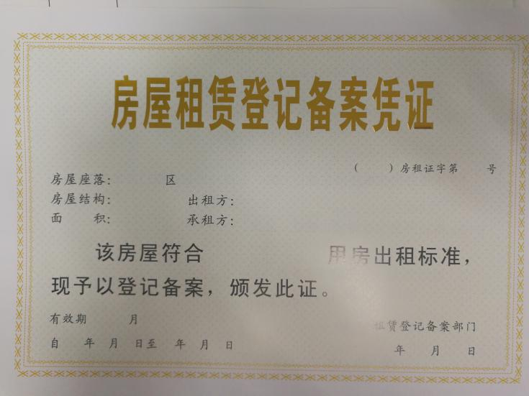

b.输出字段定义(租赁登记备案证打印)

|  |  |  |  |  |
| --- | --- | --- | --- | --- |
| **字段名** | **数据类型** | **是否隐藏列** | **显示长度** | **说明** |
| 租赁备案证编号 | 字符串 | 否 | 系统自动 |  |
| 房屋坐落 | 字符串 | 否 | 系统自动 |  |
| 房屋结构 | 字符串 | 否 | 系统自动 |  |
| 面积 | 字符串 | 否 | 系统自动 |  |
| 出租方 | 字符串 | 否 | 系统自动 |  |
| 承租方 | 字符串 | 否 | 系统自动 |  |
| 有效期 | 字符串 | 否 | 系统自动 |  |
| 发证日期 | 字符串 | 否 | 系统自动 |  |

#### 租赁备案证查询

**一、模块描述**

可查询所有备案证信息，系统自动标识备案证状态，系统判断是否超期,30天内的用蓝色显示，超过30天的用红色显示。

* 输入要素描述

a.输入画面设计

b.输入字段定义

|  |  |  |  |  |  |
| --- | --- | --- | --- | --- | --- |
| **字段名** | **类型** | **数据类型** | **是否必须** | **输入限制** | **说明** |
| 租赁备案证编号 | 系统生成 | 字符串 | 是 | 无 | 查询条件 |
| 房屋坐落 | 系统获取 | 字符串 | 是 | 无 | 模糊查询 |
| 出租方 | 系统获取 | 字符串 | 是 | 无 | 模糊查询 |

* 输出要素描述

a.输出画面设计

b.输出字段定义(列表数据)

|  |  |  |  |  |
| --- | --- | --- | --- | --- |
| **字段名** | **数据类型** | **是否隐藏列** | **显示长度** | **说明** |
| 登记证书编号 | 字符串 | 否 | 系统自动 |  |
| 房屋坐落 | 字符串 | 否 | 系统自动 |  |
| 房屋结构 | 字符串 | 否 | 系统自动 |  |
| 出租方 | 字符串 | 否 | 系统自动 |  |
| 承租方 | 字符串 | 否 | 系统自动 |  |
| 发证日期 | 字符串 | 否 | 系统自动 |  |
| 状态 | 字符串 | 否 | 系统自动 | 0-正常,1-过期 |

## 从业主体管理

### 从业企业管理

**一、模块描述**

企业申报信息、企业信息查询、资质信息维护。

* 输入要素描述

a.输入画面设计

b.输入字段定义(开发企业资质申报)

|  |  |  |  |  |  |
| --- | --- | --- | --- | --- | --- |
| **字段名** | **类型** | **数据类型** | **是否必须** | **输入限制** | **说明** |
| 企业编号 | 系统获取 | 数字 | 是 | 无 |  |
| 资质等级 | 选择 | 字符串 | 是 | 无 |  |
| 资质证书编号 | 输入 | 字符串 | 是 | 无 |  |
| 资质发证日期 | 时间选择 | 时间 | 是 | 无 |  |
| 批准从业日期 | 时间选择 | 时间 | 是 | 无 |  |
| 资质证书发证机关 | 输入 | 字符串 | 是 | 无 |  |
| 资质有效期 | 时间 | 时间 | 是 | 无 |  |
| 企业经营年限 | 输入 | 字符串 | 是 | 无 | 默认-长久 |
| 企业资质证书扫描件 | 文件上传 | 字符串 | 是 | 无 |  |
| 是否有重大工程事故 | 单选 | 字符 | 是 | 无 | 0-否，1-是 |
| 备注 | 输入 | 字符串 | 是 | 无 |  |
| 状态 | 系统自动 | 字符 | 是 | 无 |  |
| 申报日期 | 系统时间 | 时间 | 是 | 无 | yyyymmdd |
| 完成日期 | 系统时间 | 时间 | 是 | 无 | yyyymmdd |

b.输入字段定义(开发企业资质审核)

参考开发企业审核

* 输出要素描述

a.输出画面设计

b.输出字段定义(企业资质信息列表)

|  |  |  |  |  |
| --- | --- | --- | --- | --- |
| **字段名** | **数据类型** | **是否隐藏列** | **显示长度** | **说明** |
| 企业名称 | 字符串 | 否 | 系统自动 |  |
| 企业经营年限 | 字符串 | 否 | 系统自动 |  |
| 资质等级 | 字符串 | 否 | 系统自动 |  |
| 资质证书编号 | 字符串 | 否 | 系统自动 |  |
| 资质发证日期 | 字符串 | 否 | 系统自动 |  |
| 批准从业日期 | 字符串 | 否 | 系统自动 |  |
| 资质证书发证机关 | 字符串 | 否 | 系统自动 |  |
| 资质有效期 | 字符串 | 否 | 系统自动 |  |
| 状态 | 字符串 | 否 | 系统自动 |  |

输出字段定义(企业资质信息详情)

|  |  |  |  |  |
| --- | --- | --- | --- | --- |
| **字段名** | **数据类型** | **是否隐藏列** | **显示长度** | **说明** |
| 企业名称 | 字符串 | 否 | 系统自动 |  |
| 企业经营年限 | 字符串 | 否 | 系统自动 |  |
| 资质等级 | 字符串 | 否 | 系统自动 |  |
| 资质证书编号 | 字符串 | 否 | 系统自动 |  |
| 资质发证日期 | 字符串 | 否 | 系统自动 |  |
| 批准从业日期 | 字符串 | 否 | 系统自动 |  |
| 资质证书发证机关 | 字符串 | 否 | 系统自动 |  |
| 资质有效期 | 字符串 | 否 | 系统自动 |  |
| 附件预览 | 文件 | 否 | 系统自动 |  |
| 状态 | 字符串 | 否 | 系统自动 |  |
| 备注 | 字符串 | 否 | 系统自动 |  |

### **企业土地购置**

**一、模块描述**

可根据企业填写土地购置信息，可查询所有企业的土地购置情况。

* 输入要素描述

a.输入画面设计

b.输入字段定义

|  |  |  |  |  |  |
| --- | --- | --- | --- | --- | --- |
| **字段名** | **类型** | **数据类型** | **是否必须** | **输入限制** | **说明** |
| 企业编号 | 系统获取 | 数字 | 是 | 无 |  |
| 月新增购置面积 | 输入 | 浮点型 | 否 | 无 |  |
| 月新增购置总价 | 输入 | 浮点型 | 否 | 无 |  |
| 年新增购置面积 | 输入 | 浮点型 | 否 | 无 |  |
| 年新增购置总价 | 输入 | 浮点型 | 否 | 无 |  |
| 累计土地购置面积 | 输入 | 浮点型 | 否 | 无 |  |
| 年完工开发面积 | 输入 | 浮点型 | 否 | 无 |  |
| 累计完工开发面积 | 输入 | 浮点型 | 否 | 无 |  |
| 土地使用权证扫描件 | 文件上传 | 字符串 | 否 | 无 |  |
| 备注 | 输入 | 字符串 | 否 | 无 |  |
| 填报日期 | 系统时间 | 时间 | 否 | 无 | yyyymmdd |

* 输出要素描述

a.输出画面设计

b.输出字段定义(土地购置信息列表)

|  |  |  |  |  |
| --- | --- | --- | --- | --- |
| **字段名** | **数据类型** | **是否隐藏列** | **显示长度** | **说明** |
| 企业名称 | 字符串 | 否 | 系统自动 |  |
| 月新增购置面积 | 字符串 | 否 | 系统自动 |  |
| 月新增购置总价 | 字符串 | 否 | 系统自动 |  |
| 年新增购置面积 | 字符串 | 否 | 系统自动 |  |
| 年新增购置总价 | 字符串 | 否 | 系统自动 |  |
| 累计土地购置面积 | 字符串 | 否 | 系统自动 |  |
| 年完工开发面积 | 字符串 | 否 | 系统自动 |  |
| 累计完工开发面积 | 字符串 | 否 | 系统自动 |  |

b.输出字段定义(土地购置信息详情)

|  |  |  |  |  |
| --- | --- | --- | --- | --- |
| **字段名** | **数据类型** | **是否隐藏列** | **显示长度** | **说明** |
| 企业编号 | 字符串 | 否 | 系统自动 |  |
| 月新增购置面积 | 字符串 | 否 | 系统自动 |  |
| 月新增购置总价 | 字符串 | 否 | 系统自动 |  |
| 年新增购置面积 | 字符串 | 否 | 系统自动 |  |
| 年新增购置总价 | 字符串 | 否 | 系统自动 |  |
| 累计土地购置面积 | 字符串 | 否 | 系统自动 |  |
| 年完工开发面积 | 字符串 | 否 | 系统自动 |  |
| 累计完工开发面积 | 字符串 | 否 | 系统自动 |  |
| 土地使用权证扫描件 | 图片 | 否 | 系统自动 |  |
| 备注 | 字符串 | 否 | 系统自动 |  |
| 填报日期 | 字符串 | 否 | 系统自动 |  |

### 从业人员管理

**一、模块描述**

人员信息/资质信息申报、审核,人员信息查询,从业经历信息维护。

* 输入要素描述

a.输入画面设计

b.输入字段定义(人员信息申报)

|  |  |  |  |  |  |
| --- | --- | --- | --- | --- | --- |
| **字段名** | **类型** | **数据类型** | **是否必须** | **输入限制** | **说明** |
| 人员编号 | 系统生成 | 数字 | 是 | 无 |  |
| 姓名 | 选择 | 字符串 | 是 | 无 |  |
| 所属企业 | 选择 | 字符串 | 是 | 无 |  |
| 性别 | 下拉选择 | 字符串 | 是 | 无 |  |
| 出生年月 | 时间选择 | 时间 | 是 | 无 |  |
| 学历 | 输入 | 字符串 | 是 | 无 |  |
| 户籍 | 输入 | 时间 | 是 | 无 |  |
| 工作岗位 | 输入 | 字符串 | 是 | 无 |  |
| 证件类型 | 选择 | 字符串 | 是 | 无 |  |
| 证件号码 | 输入 | 字符串 | 是 | 无 |  |
| 资质证书编号 | 输入 | 字符串 | 否 | 无 |  |
| 资质证书有效期 | 时间选择 | 时间 | 否 | 无 |  |
| 专业类型 | 输入 | 字符串 | 否 | 无 |  |
| 职称等级 | 输入 | 字符串 | 否 | 无 |  |
| 专业证书名称 | 输入 | 字符串 | 否 | 无 |  |
| 从业时间 | 时间选择 | 时间 | 否 | 无 |  |
| 入职时间 | 时间选择 | 时间 | 否 | 无 |  |
| 联系地址 | 输入 | 字符串 | 是 | 无 |  |
| 联系电话 | 输入 | 字符串 | 是 | 无 |  |
| 从业经历 | 输入 | 字符串 | 否 | 无 | 使用文本编辑器 |
| 备注 | 输入 | 字符串 | 否 | 无 |  |
| 附件 | 文件选择 | 字符串 | 否 | 无 |  |
| 状态 | 系统自动 | 字符 | 是 | 无 |  |
| 申报日期 | 系统时间 | 时间 | 是 | 无 | yyyymmdd |
| 完成日期 | 系统时间 | 时间 | 是 | 无 | yyyymmdd |

b.输入字段定义(从业人员信息审核)

参考开发企业审核

* 输出要素描述

a.输出画面设计

b.输出字段定义(人员列表)

|  |  |  |  |  |
| --- | --- | --- | --- | --- |
| **字段名** | **数据类型** | **是否隐藏列** | **显示长度** | **说明** |
| 人员编号 | 字符串 | 否 | 系统自动 |  |
| 姓名 | 字符串 | 否 | 系统自动 |  |
| 所属企业 | 字符串 | 否 | 系统自动 |  |
| 性别 | 字符串 | 否 | 系统自动 |  |
| 从业时间 | 字符串 | 否 | 系统自动 |  |
| 入职时间 | 字符串 | 否 | 系统自动 |  |
| 联系地址 | 字符串 | 否 | 系统自动 |  |
| 联系电话 | 字符串 | 否 | 系统自动 |  |
| 状态 | 字符串 | 否 | 系统自动 |  |
| 申报时间 | 字符串 | 否 | 系统自动 |  |

b.输出字段定义(人员详情)

|  |  |  |  |  |
| --- | --- | --- | --- | --- |
| **字段名** | **数据类型** | **是否隐藏列** | **显示长度** | **说明** |
| 人员编号 | 字符串 | 否 | 系统自动 |  |
| 姓名 | 字符串 | 否 | 系统自动 |  |
| 所属企业 | 字符串 | 否 | 系统自动 |  |
| 性别 | 字符串 | 否 | 系统自动 |  |
| 从业时间 | 字符串 | 否 | 系统自动 |  |
| 入职时间 | 字符串 | 否 | 系统自动 |  |
| 联系地址 | 字符串 | 否 | 系统自动 |  |
| 联系电话 | 字符串 | 否 | 系统自动 |  |
| 附件预览 | 图片 | 否 | 系统自动 |  |
| 状态 | 字符串 | 否 | 系统自动 |  |
| 申报时间 | 字符串 | 否 | 系统自动 |  |

### 信用评价管理

房管部门对开发企业的各项指标进行评价打分,可汇总统计评价情况,可导出excel评价信息。

#### 企业客观信用能力管理

* 输入要素描述

a.输入画面设计

b.输入字段定义

|  |  |  |  |  |  |
| --- | --- | --- | --- | --- | --- |
| **字段名** | **类型** | **数据类型** | **是否必须** | **输入限制** | **说明** |
| 企业名称 | 选择 | 字符串 | 是 | 无 |  |
| 企业经营年限 | 输入 | 数字 | 否 | 无 |  |
| 企业经营年限评价分值 | 自动生成 | 数字 | 否 | 无 | 根据年限自动 |
| 评价期内新（开工+竣工）面积 | 输入 | 浮点型 | 否 | 无 |  |
| 评价期内在建面积 | 输入 | 浮点型 | 否 | 无 |  |
| 评价期内在建面积评价分值 | 输入 | 数字 | 否 | 无 |  |
| 新购买土地面积 | 输入 | 浮点型 | 否 | 无 |  |
| 新购买土地面积评价分值 | 输入 | 数字 | 否 | 无 |  |
| 开发能力评价分值 | 输入 | 数字 | 否 | 无 |  |
| 资质评价分 | 输入 | 数字 | 否 | 无 |  |
| 资质信用附加分 | 输入 | 数字 | 否 | 无 |  |
| 资质信用评价分值 | 输入 | 数字 | 否 | 无 |  |
| 评价期内销售面积/开发面积 | 输入 | 浮点型 | 否 | 无 |  |
| 评价期(预)销售面积评价分值 | 输入 | 数字 | 否 | 无 |  |
| 偿债能力分值 | 自动生成 | 数字 | 否 | 无 | 关联销售面积分值 |
| 开发效率I(开工时间-拿地时间) | 选择 | 字符串 | 否 | 无 |  |
| 开发效率Ⅱ(开盘时间-开工时间) | 选择 | 字符串 | 否 | 无 |  |
| 运营能力分值 | 自动生成 | 数字 | 否 | 无 | 关联开发效率1 2选择项 |
| 经营信用能力评价分值 | 输入 | 数字 | 否 | 无 |  |
| 企业客观信用能力评价分值 | 输入 | 字符串 | 否 | 无 | 总分数 |
| 签核意见 | 输入 | 字符串 | 否 | 无 |  |
| 状态 | 系统自动 | 字符串 | 是 | 无 |  |
| 评价时间 | 系统时间 | 时间 | 是 | 无 |  |

* 输出要素描述

a.输出画面设计

b.输出字段定义(企业评价信息查询)

|  |  |  |  |  |
| --- | --- | --- | --- | --- |
| **字段名** | **数据类型** | **是否隐藏列** | **显示长度** | **说明** |
| 企业名称 | 字符串 | 否 | 系统自动 |  |
| 企业经营年限 | 字符串 | 否 | 系统自动 |  |
| 企业经营年限评价分值 | 字符串 | 否 | 系统自动 |  |
| 评价期内新（开工+竣工）面积 | 字符串 | 否 | 系统自动 |  |
| 评价期内在建面积 | 字符串 | 否 | 系统自动 |  |
| 评价期内在建面积评价分值 | 字符串 | 否 | 系统自动 |  |
| 新购买土地面积 | 字符串 | 否 | 系统自动 |  |
| 新购买土地面积评价分值 | 字符串 | 否 | 系统自动 |  |
| 开发能力评价分值 | 字符串 | 否 | 系统自动 |  |
| 资质评价分 | 字符串 | 否 | 系统自动 |  |
| 资质信用附加分 | 字符串 | 否 | 系统自动 |  |
| 资质信用评价分值 | 字符串 | 否 | 系统自动 |  |
| 评价期内销售面积/开发面积 | 字符串 | 否 | 系统自动 |  |
| 评价期(预)销售面积评价分值 | 字符串 | 否 | 系统自动 |  |
| 偿债能力分值 | 字符串 | 否 | 系统自动 |  |
| 开发效率I(开工时间-拿地时间) | 字符串 | 否 | 系统自动 |  |
| 开发效率Ⅱ(开盘时间-开工时间) | 字符串 | 否 | 系统自动 |  |
| 运营能力分值 | 字符串 | 否 | 系统自动 |  |
| 经营信用能力评价分值 | 字符串 | 否 | 系统自动 |  |
| 企业客观信用能力评价分值 | 字符串 | 否 | 系统自动 |  |
| 签核意见 | 字符串 | 否 | 系统自动 |  |

#### 企业经营信用管理

* 输入要素描述

a.输入画面设计

b.输入字段定义

|  |  |  |  |  |  |
| --- | --- | --- | --- | --- | --- |
| **字段名** | **类型** | **数据类型** | **是否必须** | **输入限制** | **说明** |
| 企业名称 | 选择 | 字符串 | 是 | 无 |  |
| 土地运作信用评价分值 | 自动生成 | 数字 | 否 | 无 |  |
| 工程许可信用评价分值 | 自动生成 | 数字 | 否 | 无 |  |
| 工程招标信用评价分值 | 自动生成 | 数字 | 否 | 无 |  |
| 合同信用评价分值 | 自动生成 | 数字 | 否 | 无 |  |
| 质量信用评价分值 | 自动生成 | 数字 | 否 | 无 |  |
| 进度信用评价分值 | 自动生成 | 数字 | 否 | 无 |  |
| 安全信用评价分值 | 自动生成 | 数字 | 否 | 无 |  |
| 竣工验收评价分值 | 自动生成 | 数字 | 否 | 无 |  |
| 建设阶段信用管理评价分值 | 自动生成 | 数字 | 否 | 无 |  |
| 销售推广信用评价分值 | 自动生成 | 数字 | 否 | 无 |  |
| 预(销)售信用评价分值 | 自动生成 | 数字 | 否 | 无 |  |
| 合同履约信用评价分值 | 自动生成 | 数字 | 否 | 无 |  |
| 销售阶段信用管理评价分值 | 自动生成 | 数字 | 否 | 无 |  |
| 企业前期物业管理信用评价分值 | 自动生成 | 数字 | 否 | 无 |  |
| 企业经营信用管理评价分值 | 系统自动 | 数字 | 否 | 无 |  |
| 签核意见 | 输入 | 字符串 | 否 | 无 |  |
| 状态 | 系统自动 | 字符串 | 是 | 无 |  |
| 评价时间 | 系统时间 | 时间 | 是 | 无 |  |

* 输出要素描述

a.输出画面设计

b.输出字段定义(诚信记录查询)

参考输入字段

#### **企业履行社会责任信用管理**

* 输入要素描述

a.输入画面设计

b.输入字段定义（评分表）

|  |  |  |  |  |  |
| --- | --- | --- | --- | --- | --- |
| **字段名** | **类型** | **数据类型** | **是否必须** | **输入限制** | **说明** |
| 企业名称 | 选择 | 字符串 | 是 | 无 |  |
| 纳税额（万元） | 输入 | 浮点型 | 否 | 无 |  |
| 企业对政府信用评价分值 | 自动生成 | 数字 | 否 | 无 |  |
| 四节一环保评价分值 | 自动生成 | 数字 | 否 | 无 |  |
| 社会公益评价分值 | 自动生成 | 数字 | 否 | 无 |  |
| 企业荣誉评价分值 | 自动生成 | 数字 | 否 | 无 |  |
| 项目荣誉评价分值 | 自动生成 | 数字 | 否 | 无 |  |
| 社会荣誉评价分值 | 自动生成 | 数字 | 否 | 无 |  |
| 企业履行社会责任信用管理评价分值 | 自动生成 | 数字 | 否 | 无 |  |
| 签核意见 | 输入 | 字符串 | 否 | 无 |  |
| 状态 | 系统自动 | 字符串 | 是 | 无 |  |
| 评价时间 | 系统时间 | 时间 | 是 | 无 |  |

b.输入字段定义（评分项）

|  |  |  |  |  |  |
| --- | --- | --- | --- | --- | --- |
| **字段名** | **类型** | **数据类型** | **是否必须** | **输入限制** | **说明** |
| 评分类型 | 选择 | 字符 | 是 | 无 |  |
| 评分项ID | 系统自动 | 字符串 | 是 | 无 |  |
| 评分项 | 输入 | 字符串 | 是 | 无 |  |
| 分值 | 输入 | 数字 | 是 | 无 |  |
| 是否有效 | 选择 | 数字 | 是 | 无 |  |

b.输入字段定义（评分项-属性）

|  |  |  |  |  |  |
| --- | --- | --- | --- | --- | --- |
| **字段名** | **类型** | **数据类型** | **是否必须** | **输入限制** | **说明** |
| 评分项ID | 选择 | 字符串 | 是 | 无 |  |
| 属性ID | 系统自动 | 字符串 | 是 | 无 |  |
| 属性名 | 输入 | 字符串 | 是 | 无 |  |
| 是否有效 | 选择 | 字符 | 否 | 无 |  |

b.输入字段定义（评分项-属性值）

|  |  |  |  |  |  |
| --- | --- | --- | --- | --- | --- |
| **字段名** | **类型** | **数据类型** | **是否必须** | **输入限制** | **说明** |
| 属性ID | 选择 | 字符串 | 是 | 无 |  |
| 属性值 | 输入 | 浮点型 | 否 | 无 |  |

* 输出要素描述

a.输出画面设计

b.输出字段定义(诚信记录查询)

参考输入字段

#### **信用评价统计**

* 输入要素描述

a.输入画面设计

b.输入字段定义（查询条件）

|  |  |  |  |  |  |
| --- | --- | --- | --- | --- | --- |
| **字段名** | **类型** | **数据类型** | **是否必须** | **输入限制** | **说明** |
| 评价年 | 时间选择 | 时间 | 否 | 无 |  |

* 输出要素描述

a.输出画面设计

b.输出字段定义(评价汇总)

|  |  |  |  |  |
| --- | --- | --- | --- | --- |
| **字段名** | **数据类型** | **是否隐藏列** | **显示长度** | **说明** |
| 企业名称 | 字符串 | 否 | 系统自动 |  |
| 企业所属区域 | 字符串 | 否 | 系统自动 |  |
| 企业信用评价总分 | 字符串 | 否 | 系统自动 |  |
| 企业客观信用能力评价得分 | 字符串 | 否 | 系统自动 |  |
| 企业经营评价得分 | 字符串 | 否 | 系统自动 |  |
| 企业履行社会责任评价得分 | 字符串 | 否 | 系统自动 |  |

b.输出字段定义(导出excel)

参考汇总字段

### **项目开发管理**

项目申报、审核流程管理；项目查询；项目许可分类查询；项目建设进度上报及跟踪查询。

#### 项目许可管理

* 输入要素描述

a.输入画面设计

b.输入字段定义（开发经营权证）

|  |  |  |  |  |  |
| --- | --- | --- | --- | --- | --- |
| **字段名** | **类型** | **数据类型** | **是否必须** | **输入限制** | **说明** |
| 项目名称 | 选择 | 字符串 | 是 | 无 |  |
| 开发单位 | 输入 | 字符串 | 是 | 无 |  |
| 资质等级 | 输入 | 字符串 | 是 | 无 |  |
| 建设地点 | 系统自动 | 字符串 | 是 | 无 |  |
| 项目性质 | 系统自动 | 字符串 | 是 | 无 |  |
| 建设规模 | 输入 | 浮点型 | 是 | 无 |  |
| 投资总额（万元） | 输入 | 浮点型 | 是 | 无 |  |
| 项目占地面积  （平方米） | 系统自动 | 浮点型 | 是 | 无 |  |
| 开工日期 | 时间选择 | 日期 | 是 | 无 |  |
| 竣工日期 | 时间选择 | 日期 | 是 | 无 |  |
| 占用土地 | 输入 | 日期 | 是 | 无 |  |
| 拆迁面积 | 输入 | 浮点型 | 是 | 无 |  |
| 发证日期 | 时间选择 | 日期 | 是 | 无 |  |
| 开发经营权证扫描件 | 文件选择 | 字符串 | 是 | 无 |  |
| 状态 | 系统自动 | 字符 | 是 | 无 | 0-未上报，1-审核中，2-未通过，3-已发证 |
| 上报时间 | 系统时间 | 时间 | 是 | 无 |  |
| 发证时间 | 系统时间 | 时间 | 否 | 无 |  |
| 发证机关 | 系统自动 | 字符串 | 否 | 无 |  |

b.输入字段定义（土地使用权证）

|  |  |  |  |  |  |
| --- | --- | --- | --- | --- | --- |
| **字段名** | **类型** | **数据类型** | **是否必须** | **输入限制** | **说明** |
| 项目名称 | 选择 | 字符串 | 是 | 无 |  |
| 土地使用权人 | 系统自动 | 字符串 | 是 | 无 |  |
| 坐落 | 系统自动 | 字符串 | 是 | 无 |  |
| 使用证号 | 输入 | 字符串 | 是 | 无 |  |
| 地号 | 输入 | 字符串 | 是 | 无 |  |
| 图号 | 输入 | 浮点型 | 是 | 无 |  |
| 地类（用途） | 输入 | 数字 | 是 | 无 |  |
| 取得价格（万元） | 输入 | 浮点型 | 是 | 无 |  |
| 土地出让总额 | 输入 | 浮点型 | 是 | 无 |  |
| 使用权类型 | 下拉选择 | 字符串 | 是 | 无 |  |
| 终止日期 | 时间选择 | 日期 | 是 | 无 |  |
| 使用面积  （平方米） | 输入 | 浮点型 | 是 | 无 |  |
| 分摊面积 | 输入 | 浮点型 | 是 | 无 |  |
| 使用权面积 | 输入 | 浮点型 | 是 | 无 |  |
| 土地使用权证扫描件 | 文件选择 | 字符串 | 是 | 无 |  |
| 状态 | 系统自动 | 字符 | 是 | 无 | 0-未上报，1-审核中，2-未通过，3-已发证 |
| 上报时间 | 系统时间 | 时间 | 是 | 无 |  |
| 发证时间 | 系统时间 | 时间 | 否 | 无 |  |
| 发证机关 | 系统自动 | 字符串 | 否 | 无 |  |

b.输入字段定义（建设用地规划许可证）

|  |  |  |  |  |  |
| --- | --- | --- | --- | --- | --- |
| **字段名** | **类型** | **数据类型** | **是否必须** | **输入限制** | **说明** |
| 项目名称 | 选择 | 字符串 | 是 | 无 |  |
| 用地规划许可证号 | 输入 | 字符串 | 是 | 无 |  |
| 用地单位 | 系统自动 | 字符串 | 是 | 无 |  |
| 用地性质 | 系统自动 | 字符串 | 是 | 无 |  |
| 用地位置 | 系统自动 | 字符串 | 是 | 无 |  |
| 用地面积（平方米） | 输入 | 浮点型 | 是 | 无 |  |
| 建筑规模（平方米） | 系统自动 | 浮点型 | 是 | 无 |  |
| 建设用地规划许可证扫描件 | 文件上传 | 字符串 | 是 | 无 |  |
| 状态 | 系统自动 | 字符 | 是 | 无 | 0-未上报，1-审核中，2-未通过，3-已发证 |
| 上报时间 | 系统时间 | 时间 | 是 | 无 |  |
| 发证时间 | 系统时间 | 时间 | 否 | 无 |  |
| 发证机关 | 系统自动 | 字符串 | 否 | 无 |  |

b.输入字段定义（建设工程规划许可证）

|  |  |  |  |  |  |
| --- | --- | --- | --- | --- | --- |
| **字段名** | **类型** | **数据类型** | **是否必须** | **输入限制** | **说明** |
| 项目名称 | 选择 | 字符串 | 是 | 无 |  |
| 许可证号 | 输入 | 字符串 | 是 | 无 |  |
| 建设单位 | 系统自动 | 字符串 | 是 | 无 |  |
| 建设位置 | 系统自动 | 字符串 | 是 | 无 |  |
| 建筑规模（平方米） | 系统自动 | 浮点型 | 是 | 无 |  |
| 建设工程规划许可证扫描件 | 文件上传 | 字符串 | 是 | 无 |  |
| 状态 | 系统自动 | 字符 | 是 | 无 | 0-未上报，1-审核中，2-未通过，3-已发证 |
| 上报时间 | 系统时间 | 时间 | 是 | 无 |  |
| 发证时间 | 系统时间 | 时间 | 否 | 无 |  |
| 发证机关 | 系统自动 | 字符串 | 否 | 无 |  |

b.输入字段定义（建设工程施工许可证）

|  |  |  |  |  |  |
| --- | --- | --- | --- | --- | --- |
| **字段名** | **类型** | **数据类型** | **是否必须** | **输入限制** | **说明** |
| 项目名称 | 选择 | 字符串 | 是 | 无 |  |
| 许可证号 | 输入 | 字符串 | 是 | 无 |  |
| 建设单位 | 系统自动 | 字符串 | 是 | 无 |  |
| 施工单位 | 输入 | 字符串 | 是 | 无 |  |
| 建设位置 | 系统自动 | 字符串 | 是 | 无 |  |
| 建筑规模（平方米） | 系统自动 | 浮点型 | 是 | 无 |  |
| 合同价格（万元） | 输入 | 浮点型 | 是 | 无 |  |
| 设计单位 | 输入 | 字符串 | 是 | 无 |  |
| 监理单位 | 输入 | 字符串 | 是 | 无 |  |
| 合同开工日期 | 时间选择 | 时间 | 是 | 无 |  |
| 合同竣工日期 | 时间选择 | 时间 | 是 | 无 |  |
| 建设工程施工许可证扫描件 | 文件上传 | 字符串 | 是 | 无 |  |
| 备注 | 输入 | 字符串 | 是 | 无 |  |
| 状态 | 系统自动 | 字符 | 是 | 无 | 0-未上报，1-审核中，2-未通过，3-已发证 |
| 上报时间 | 系统时间 | 时间 | 是 | 无 |  |
| 发证时间 | 系统时间 | 时间 | 否 | 无 |  |
| 发证机关 | 系统自动 | 字符串 | 否 | 无 |  |

b.输入字段定义（预售许可证）

请查询预售许可证系统数据

#### 建设进度管理

* 输入要素描述

a.输入画面设计

b.输入字段定义（地下工程进展管理）

|  |  |  |  |  |  |
| --- | --- | --- | --- | --- | --- |
| **字段名** | **类型** | **数据类型** | **是否必须** | **输入限制** | **说明** |
| 项目名称 | 选择 | 字符串 | 是 | 无 |  |
| 工程名称 | 输入 | 字符串 | 是 | 无 |  |
| 地基与基础施工单位 | 输入 | 字符串 | 是 | 无 |  |
| 地基处理 | 单选 | 字符 | 是 | 无 | 0-完成，1-未完成 |
| 基础施工 | 单选 | 字符 | 是 | 无 | 0-完成，1-未完成 |
| 本月完成投资（万元） | 输入 | 浮点型 | 是 | 无 |  |
| 累计完成投资 | 输入 | 浮点型 | 是 | 无 |  |
| 验槽日期 | 时间选择 | 时间 | 是 | 无 |  |
| 基础验收日期 | 时间选择 | 时间 | 是 | 无 |  |
| 状态 | 系统自动 | 字符 | 是 | 无 | 0-未上报，1-已上报 |
| 上报时间 | 系统时间 | 时间 | 是 | 无 |  |
| 完成时间 | 系统时间 | 时间 | 否 | 无 |  |

b.输入字段定义（单体项目基本管理）

|  |  |  |  |  |  |
| --- | --- | --- | --- | --- | --- |
| **字段名** | **类型** | **数据类型** | **是否必须** | **输入限制** | **说明** |
| 项目名称 | 选择 | 字符串 | 是 | 无 |  |
| 开工日期 | 日期选择 | 日期 | 是 | 无 |  |
| 施工单体号 | 输入 | 字符串 | 是 | 无 |  |
| 公安局号 | 输入 | 字符串 | 是 | 无 |  |
| 工程规划许可证号 | 选择 | 字符串 | 是 | 无 |  |
| 施工许可证号 | 选择 | 字符串 | 是 | 无 |  |
| 单体属性 | 下拉选择 | 字符串 | 是 | 无 |  |
| 单体建筑面积（平方米） | 输入 | 浮点型 | 是 | 无 |  |
| 层数 | 输入 | 数字 | 是 | 无 |  |
| 每层户数 | 输入 | 数字 | 是 | 无 |  |
| 内铺数 | 输入 | 数字 | 是 | 无 |  |
| 户室号 | 输入 | 字符串 | 是 | 无 |  |
| 备注 | 输入 | 字符串 | 否 | 无 |  |
| 状态 | 系统自动 | 字符 | 是 | 无 | 0-未上报，1-已上报 |
| 上报时间 | 系统时间 | 时间 | 是 | 无 |  |
| 完成时间 | 系统时间 | 时间 | 否 | 无 |  |

b.输入字段定义（单体项目进度信息）

|  |  |  |  |  |  |
| --- | --- | --- | --- | --- | --- |
| **字段名** | **类型** | **数据类型** | **是否必须** | **输入限制** | **说明** |
| 项目名称 | 选择 | 字符串 | 是 | 无 |  |
| 施工单体号 | 输入 | 字符串 | 是 | 无 |  |
| 主体施工层数 | 输入 | 数字 | 是 | 无 |  |
| 单体累计投资（万元） | 输入 | 浮点型 | 是 | 无 |  |
| 投资月 | 时间选择 | 时间 | 是 | 无 |  |
| 状态 | 系统自动 | 字符 | 是 | 无 | 0-未上报，1-已上报 |
| 上报时间 | 系统时间 | 时间 | 是 | 无 |  |
| 完成时间 | 系统时间 | 时间 | 否 | 无 |  |

b.输入字段定义（单体项目竣工信息）

|  |  |  |  |  |  |
| --- | --- | --- | --- | --- | --- |
| **字段名** | **类型** | **数据类型** | **是否必须** | **输入限制** | **说明** |
| 项目名称 | 选择 | 字符串 | 是 | 无 |  |
| 施工单体号 | 系统自动 | 字符串 | 是 | 无 |  |
| 预售许可证号 | 选择 | 字符串 | 是 | 无 |  |
| 竣工日期 | 时间选择 | 时间 | 是 | 无 |  |
| 验收日期 | 时间选择 | 时间 | 是 | 无 |  |
| 五方主体扫描件 | 文件上传 | 文件 | 是 | 无 |  |
| 验收报告扫描件 | 文件上传 | 文件 | 是 | 无 |  |
| 状态 | 系统自动 | 字符 | 是 | 无 | 0-未上报，1-已上报 |
| 上报时间 | 系统时间 | 时间 | 是 | 无 |  |
| 完成时间 | 系统时间 | 时间 | 否 | 无 |  |

b.输入字段定义（配套设施管理）

|  |  |  |  |  |  |
| --- | --- | --- | --- | --- | --- |
| **字段名** | **类型** | **数据类型** | **是否必须** | **输入限制** | **说明** |
| 项目名称 | 选择 | 字符串 | 是 | 无 |  |
| 水设施累计投资（万元） | 输入 | 浮点型 | 是 | 无 |  |
| 水设施开工日期 | 时间选择 | 时间 | 是 | 无 |  |
| 水设施竣工日期 | 时间选择 | 时间 | 是 | 无 |  |
| 电设施开工日期 | 时间选择 | 时间 | 是 | 无 |  |
| 电设施竣工日期 | 时间选择 | 时间 | 是 | 无 |  |
| 电设施配套费交纳日期 | 时间选择 | 时间 | 是 | 无 |  |
| 电设施配套费交纳金额（万元） | 输入 | 浮点型 | 是 | 无 |  |
| 暖设施开工日期 | 时间选择 | 时间 | 是 | 无 |  |
| 暖设施竣工日期 | 时间选择 | 时间 | 是 | 无 |  |
| 暖设施配套费交纳金额（万元） | 输入 | 浮点型 | 是 | 无 |  |
| 暖设施配套费交纳日期 | 时间选择 | 时间 | 是 | 无 |  |
| 气设施开工日期 | 时间选择 | 时间 | 是 | 无 |  |
| 气设施竣工日期 | 时间选择 | 时间 | 是 | 无 |  |
| 气设施配套费交纳金额（万元） | 输入 | 浮点型 | 是 | 无 |  |
| 气设施配套费交纳日期 | 时间选择 | 时间 | 是 | 无 |  |
| 弱电设施开工日期 | 时间选择 | 时间 | 是 | 无 |  |
| 弱电设施竣工日期 | 时间选择 | 时间 | 是 | 无 |  |
| 状态 | 系统自动 | 字符 | 是 | 无 | 0-未上报，1-已上报 |
| 上报时间 | 系统时间 | 时间 | 是 | 无 |  |
| 完成时间 | 系统时间 | 时间 | 否 | 无 |  |

b.输入字段定义（景观管理）

|  |  |  |  |  |  |
| --- | --- | --- | --- | --- | --- |
| **字段名** | **类型** | **数据类型** | **是否必须** | **输入限制** | **说明** |
| 项目名称 | 选择 | 字符串 | 是 | 无 |  |
| 本月硬化投资（万元） | 输入 | 浮点型 | 是 | 无 |  |
| 本月绿化投资（万元） | 输入 | 浮点型 | 是 | 无 |  |
| 本月景观投资（万元） | 输入 | 浮点型 | 是 | 无 |  |
| 状态 | 系统自动 | 字符 | 是 | 无 | 0-未上报，1-已上报 |
| 上报时间 | 系统时间 | 时间 | 是 | 无 |  |
| 完成时间 | 系统时间 | 时间 | 否 | 无 |  |

#### 项目验收备案

* 输入要素描述

a.输入画面设计

b.输入字段定义

|  |  |  |  |  |  |
| --- | --- | --- | --- | --- | --- |
| **字段名** | **类型** | **数据类型** | **是否必须** | **输入限制** | **说明** |
| 验收备案证编号 | 输入 | 字符串 | 是 | 无 |  |
| 验收工程名称 | 选择 | 字符串 | 是 | 无 |  |
| 建设地点 | 系统自动 | 字符串 | 是 | 无 |  |
| 建设面积 | 系统自动 | 浮点型 | 是 | 无 |  |
| 工程投资（万元） | 输入 | 浮点型 | 是 | 无 |  |
| 开工日期 | 时间选择 | 时间 | 是 | 无 |  |
| 竣工日期 | 时间选择 | 时间 | 是 | 无 |  |
| 状态 | 系统自动 | 字符 | 是 | 无 | 0-未上报，1-审核中，2-未通过，3-已发证 |
| 上报时间 | 系统时间 | 时间 | 是 | 无 |  |
| 发证时间 | 系统时间 | 时间 | 否 | 无 |  |
| 发证机关 | 系统自动 | 字符串 | 否 | 无 |  |

## 综合信息管理系统

### 棚改管理

**一、模块描述**

对棚改项目的管理；项目概况信息；项目计划制定；拆迁及完成情况维护；建设进度跟踪；项目完成情况。

#### 棚改项目管理

* 输入要素描述

a.输入画面设计

b.输入字段定义（查询条件）

|  |  |  |  |  |  |
| --- | --- | --- | --- | --- | --- |
| **字段名** | **类型** | **数据类型** | **是否必须** | **输入限制** | **说明** |
| 项目名称 | 输入 | 字符串 | 否 | 无 |  |
| 项目状态 | 选择 | 字符 | 否 | 无 |  |
| 所在市（区） | 选择 | 字符串 | 否 | 无 |  |
| 项目年度 | 时间选择 | 时间 | 否 | 无 |  |

* 输出要素描述

a.输出画面设计

b.输出字段定义(项目列表)

|  |  |  |  |  |
| --- | --- | --- | --- | --- |
| **字段名** | **数据类型** | **是否隐藏列** | **显示长度** | **说明** |
| 项目编号 | 字符串 | 否 | 系统自动 |  |
| 项目名称 | 字符串 | 否 | 系统自动 |  |
| 所在市（区） | 字符串 | 否 | 系统自动 |  |
| 建设地址 | 字符串 | 否 | 系统自动 |  |
| 项目年度 | 字符串 | 否 | 系统自动 |  |
| 占地面积 | 字符串 | 否 | 系统自动 |  |
| 总户数 | 字符串 | 否 | 系统自动 |  |
| 总人数 | 字符串 | 否 | 系统自动 |  |
| 总建筑面积 | 字符串 | 否 | 系统自动 |  |
| 总投资 | 字符串 | 否 | 系统自动 |  |
| 建设单位 | 字符串 | 否 | 系统自动 |  |
| 设计单位 | 字符串 | 否 | 系统自动 |  |
| 施工单位 | 字符串 | 否 | 系统自动 |  |
| 监理单位 | 字符串 | 否 | 系统自动 |  |
| 项目进度 | 字符串 | 否 | 系统自动 |  |
| 项目状态 | 字符串 | 否 | 系统自动 |  |

b.输出字段定义(项目概况)

|  |  |  |  |  |
| --- | --- | --- | --- | --- |
| **字段名** | **数据类型** | **是否隐藏列** | **显示长度** | **说明** |
| 项目名称 | 字符串 | 否 | 系统自动 | 作为标题 |
| 项目简介 | 字符串 | 否 | 系统自动 | 作为内容 |
| 发布人 | 字符串 | 否 | 系统自动 |  |
| 发布日期 | 字符串 | 否 | 系统自动 |  |
| 更新日期 | 字符串 | 否 | 系统自动 |  |

#### 建设计划管理

* 输入要素描述

a.输入画面设计

b.输入字段定义（查询条件）

|  |  |  |  |  |  |
| --- | --- | --- | --- | --- | --- |
| **字段名** | **类型** | **数据类型** | **是否必须** | **输入限制** | **说明** |
| 项目名称 | 输入 | 字符串 | 否 | 无 |  |

* 输出要素描述

a.输出画面设计

b.输出字段定义(计划列表)

|  |  |  |  |  |
| --- | --- | --- | --- | --- |
| **字段名** | **数据类型** | **是否隐藏列** | **显示长度** | **说明** |
| 项目名称 | 字符串 | 否 | 系统自动 |  |
| 项目地址 | 字符串 | 否 | 系统自动 |  |
| 计划开工面积 | 字符串 | 否 | 系统自动 |  |
| 计划总投资 | 字符串 | 否 | 系统自动 |  |
| 计划开工时间 | 字符串 | 否 | 系统自动 |  |
| 计划竣工时间 | 字符串 | 否 | 系统自动 |  |
| 计划货币安置户数 | 字符串 | 否 | 系统自动 |  |
| 计划实物安置户数 | 字符串 | 否 | 系统自动 |  |

输出字段定义(计划详情、建设进度)

|  |  |  |  |  |
| --- | --- | --- | --- | --- |
| **字段名** | **数据类型** | **是否隐藏列** | **显示长度** | **说明** |
| 项目名称 | 字符串 | 否 | 系统自动 |  |
| 项目地址 | 字符串 | 否 | 系统自动 |  |
| 计划开工面积 | 字符串 | 否 | 系统自动 |  |
| 计划总投资 | 字符串 | 否 | 系统自动 |  |
| 计划开工时间 | 字符串 | 否 | 系统自动 |  |
| 计划竣工时间 | 字符串 | 否 | 系统自动 |  |
| 计划货币安置户数 | 字符串 | 否 | 系统自动 |  |
| 计划实物安置户数 | 字符串 | 否 | 系统自动 |  |
| 建设进度 | 字符串 | 否 | 系统自动 | 例如：完成30户安置，总体完成30% |
| 实际开工时间 | 字符串 | 否 | 系统自动 |  |
| 实际竣工时间 | 字符串 | 否 | 系统自动 |  |
| 完成货币安置户数 | 字符串 | 否 | 系统自动 |  |
| 完成实物安置户数 | 字符串 | 否 | 系统自动 |  |
| 完成施工面积 | 字符串 | 否 | 系统自动 |  |
| 施工概况 | 字符串 | 否 | 系统自动 |  |
| 附件 | 字符串 | 否 | 系统自动 |  |
| 发布人 | 字符串 | 否 | 系统自动 |  |
| 发布日期 | 字符串 | 否 | 系统自动 |  |
| 更新日期 | 字符串 | 否 | 系统自动 |  |

#### 拆迁管理

* 输入要素描述

a.输入画面设计

b.输入字段定义（查询条件）

|  |  |  |  |  |  |
| --- | --- | --- | --- | --- | --- |
| **字段名** | **类型** | **数据类型** | **是否必须** | **输入限制** | **说明** |
| 项目名称 | 输入 | 字符串 | 否 | 无 |  |

* 输出要素描述

a.输出画面设计

b.输出字段定义(拆迁及安置信息列表)

|  |  |  |  |  |
| --- | --- | --- | --- | --- |
| **字段名** | **数据类型** | **是否隐藏列** | **显示长度** | **说明** |
| 项目名称 | 字符串 | 否 | 系统自动 |  |
| 责任主体 | 字符串 | 否 | 系统自动 | **市**区政府 |
| 拆迁主体 | 字符串 | 否 | 系统自动 | **市**区街道办事处和中标单位 |
| 实施单位 | 字符串 | 否 | 系统自动 |  |
| 被拆迁人 | 字符串 | 否 | 系统自动 |  |
| 拆迁进度 | 字符串 | 否 | 系统自动 |  |
| 安置状态 | 字符串 | 否 | 系统自动 |  |
| 安置进度 | 字符串 | 否 | 系统自动 |  |
| 发布人 | 字符串 | 否 | 系统自动 |  |
| 发布日期 | 字符串 | 否 | 系统自动 |  |
| 更新日期 | 字符串 | 否 | 系统自动 |  |

b.输出字段定义(拆迁安置协议)

具体字段请参考拆迁安置协议模版文件

### 老旧小区改造

**一、模块描述**

对老旧小区改造项目的管理；项目概况信息；建设计划制定；完成情况维护；建设进度跟踪；

**二、功能设计**

功能请参考棚改管理。

### 加装电梯

**一、模块描述**

项目的管理；项目概况信息；项目完成情况维护。

**二、功能设计**

功能请参考棚改管理。

## 房屋征收管理系统

### 征收管理

#### 征收部门管理

**一、模块描述**

房屋征收部门信息维护。

* 输入要素描述

a.输入画面设计

b.输入字段定义

|  |  |  |  |  |  |
| --- | --- | --- | --- | --- | --- |
| **字段名** | **类型** | **数据类型** | **是否必须** | **输入限制** | **说明** |
| 部门编号 | 系统生成 | 数字 | 是 | 无 |  |
| 部门名称 | 输入 | 字符串 | 是 | 无 |  |
| 部门性质 | 选择 | 字符串 | 是 | 无 |  |
| 负责人 | 输入 | 字符串 | 是 | 无 |  |
| 联系电话 | 输入 | 字符串 | 是 | 无 |  |
| 所在地区 | 选择 | 字符串 | 是 | 无 |  |
| 详细地址 | 输入 | 字符串 | 否 | 无 |  |
| 部门职责 | 输入 | 字符串 | 否 | 无 |  |
| 登记时间 | 系统时间 | 时间 | 是 | 无 |  |
| 状态 | 系统自动 | 字符 | 是 | 无 | 0-正常，1-禁用 |

* 输出要素描述

a.输出画面设计

b.输出字段定义

部门信息查询，请参考输入字段设定

#### 征收年度计划管理

**一、模块描述**

计划制定发布，计划查询管理，执行情况跟踪，文件资料上传。

* 输入要素描述

1. 输入画面设计

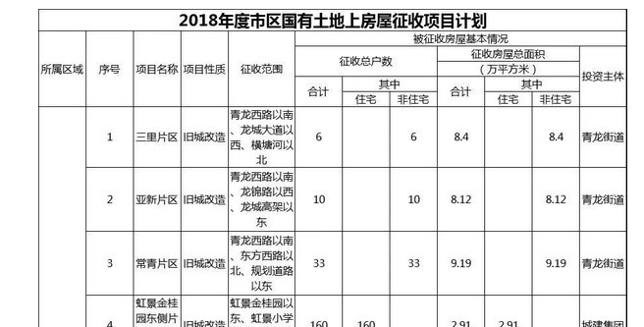

b.输入字段定义（计划制定）

|  |  |  |  |  |  |
| --- | --- | --- | --- | --- | --- |
| **字段名** | **类型** | **数据类型** | **是否必须** | **输入限制** | **说明** |
| 项目名称 | 选择 | 字符串 | 是 | 无 |  |
| 所属区域 | 输入 | 字符串 | 是 | 无 |  |
| 项目性质 | 选择 | 字符串 | 是 | 无 |  |
| 计划年度 | 时间选择 | 时间 | 是 | 无 |  |
| 征收范围 | 输入 | 字符串 | 是 | 无 |  |
| 征收总户数 | 系统自动 | 数字 | 否 | 无 |  |
| 住宅户数 | 输入 | 数字 | 否 | 无 |  |
| 非住宅户数 | 输入 | 数字 | 否 | 无 |  |
| 征收总面积 | 系统自动 | 浮点型 | 否 | 无 |  |
| 住宅面积 | 输入 | 浮点型 | 否 | 无 |  |
| 非住宅面积 | 输入 | 浮点型 | 否 | 无 |  |
| 总投资（万元） | 输入 | 浮点型 | 是 | 无 |  |
| 征收主体 | 选择 | 字符串 | 是 | 无 |  |
| 征收实施单位 | 选择 | 字符串 | 是 | 无 |  |
| 附件 | 文件选择 | 字符串 | 是 | 无 |  |
| 填报时间 | 系统时间 | 时间 | 是 | 无 |  |
| 状态 | 系统自动 | 字符 | 是 | 无 | 0-未提交，1-已提交，2-已审批3-已驳回 |

* 输出要素描述

a.输出画面设计

b.输出字段定义(计划列表)

|  |  |  |  |  |
| --- | --- | --- | --- | --- |
| **字段名** | **数据类型** | **是否隐藏列** | **显示长度** | **说明** |
| 项目名称 | 字符串 | 否 | 系统自动 |  |
| 所属区域 | 字符串 | 否 | 系统自动 |  |
| 项目性质 | 字符串 | 否 | 系统自动 |  |
| 计划年度 | 字符串 | 否 | 系统自动 |  |
| 征收范围 | 字符串 | 否 | 系统自动 |  |
| 征收总户数 | 字符串 | 否 | 系统自动 |  |
| 征收总面积 | 字符串 | 否 | 系统自动 |  |
| 征收主体 | 字符串 | 否 | 系统自动 |  |
| 征收实施单位 | 字符串 | 否 | 系统自动 |  |
| 状态 | 字符串 | 否 | 系统自动 |  |

#### 征收项目管理

**一、模块描述**

项目房屋调查信息查询，评估报告信息，网签补偿安置协议，项目竣工验收信息及审批。

* 输入要素描述

a.输入画面设计

b.输入字段定义（项目申报）

|  |  |  |  |  |  |
| --- | --- | --- | --- | --- | --- |
| **字段名** | **类型** | **数据类型** | **是否必须** | **输入限制** | **说明** |
| 项目名称 | 输入 | 字符串 | 是 | 无 |  |
| 征收决定号 | 输入 | 字符串 | 是 | 无 |  |
| 所属区域 | 选择 | 字符串 | 是 | 无 |  |
| 征收决定公告日期 | 时间选择 | 时间 | 是 | 无 |  |
| 房屋征收部门 | 输入 | 字符串 | 是 | 无 |  |
| 征收评估机构 | 系统自动 | 字符串 | 否 | 无 |  |
| 征收实施单位 | 选择 | 字符串 | 否 | 无 |  |
| 征收总户数 | 系统自动 | 数字 | 否 | 无 |  |
| 住宅户数 | 输入 | 数字 | 否 | 无 |  |
| 非住宅户数 | 输入 | 数字 | 否 | 无 |  |
| 征收总面积 | 系统自动 | 浮点型 | 否 | 无 |  |
| 住宅面积 | 输入 | 浮点型 | 否 | 无 |  |
| 非住宅面积 | 输入 | 浮点型 | 否 | 无 |  |
| 签约限期 | 时间选择 | 字符串 | 是 | 无 | 时间段 |
| 搬迁限期 | 时间选择 | 字符串 | 是 | 无 |  |
| 征收范围 | 选择 | 字符串 | 是 | 无 |  |
| 附件 | 文件选择 | 字符串 | 是 | 无 |  |
| 状态 | 系统自动 | 字符 | 是 | 无 | 0-已申报，1-已通过，2-已验收，3-验收不合格 |

b.输入字段定义（项目验收）

|  |  |  |  |  |  |
| --- | --- | --- | --- | --- | --- |
| **字段名** | **类型** | **数据类型** | **是否必须** | **输入限制** | **说明** |
| 项目名称 | 系统自动 | 字符串 | 是 | 无 |  |
| 所属区域 | 系统自动 | 字符串 | 是 | 无 |  |
| 开工日期 | 时间选择 | 时间 | 是 | 无 |  |
| 竣工日期 | 时间选择 | 时间 | 是 | 无 |  |
| 验收概况 | 输入 | 字符串 | 是 | 无 |  |
| 验收意见 | 输入 | 字符串 | 否 | 无 |  |
| 验收单位 | 输入 | 字符串 | 是 | 无 |  |
| 验收负责人 | 输入 | 字符串 | 是 | 无 |  |
| 验收日期 | 时间选择 | 时间 | 否 | 无 |  |

b.输入字段定义（安置情况）

|  |  |  |  |  |  |
| --- | --- | --- | --- | --- | --- |
| **字段名** | **类型** | **数据类型** | **是否必须** | **输入限制** | **说明** |
| 项目名称 | 系统自动 | 字符串 | 是 | 无 |  |
| 计划货币安置户数 | 输入 | 数字 | 是 |  |  |
| 计划实物安置户数 | 输入 | 数字 | 是 |  |  |
| 完成货币安置户数 | 输入 | 数字 | 是 | 无 |  |
| 完成实物安置户数 | 输入 | 数字 | 是 | 无 |  |
| 整体安置进度 | 输入 | 数字 | 是 | 无 | 例如：20% |
| 安置房坐落 | 输入 | 字符串 | 是 | 无 | 支持多个 |

b.输入字段定义（安置详情）

|  |  |  |  |  |  |
| --- | --- | --- | --- | --- | --- |
| **字段名** | **类型** | **数据类型** | **是否必须** | **输入限制** | **说明** |
| 项目名称 | 系统自动 | 字符串 | 是 | 无 |  |
| 安置房坐落 | 输入 | 字符串 | 是 | 无 |  |
| 房屋面积 | 输入 | 浮点型 | 是 |  |  |
| 安置机构 | 输入 | 字符串 | 是 |  |  |
| 被安置人 | 输入 | 字符串 | 是 |  |  |
| 联系电话 | 输入 | 字符串 | 是 |  |  |
| 安置时间 | 时间选择 | 时间 | 是 |  |  |
| 安置状态 | 系统自动 | 字符 | 无 |  |  |

b.输入字段定义（补偿情况）

|  |  |  |  |  |  |
| --- | --- | --- | --- | --- | --- |
| **字段名** | **类型** | **数据类型** | **是否必须** | **输入限制** | **说明** |
| 项目名称 | 系统自动 | 字符串 | 是 | 无 |  |
| 安置房坐落 | 系统自动 | 字符串 | 是 | 无 |  |
| 被安置人 | 系统自动 | 字符串 | 是 | 无 |  |
| 补偿金额 | 输入 | 浮点型 | 是 | 无 |  |
| 已拨付金额 | 输入 | 浮点型 | 是 | 无 |  |
| 拨付时间 | 时间选择 | 时间 | 否 | 无 |  |
| 操作人 | 系统自动 | 字符串 | 否 | 无 |  |
| 备注 | 输入 | 字符串 | 否 | 无 |  |
| 附件 | 文件选择 | 字符串 | 否 | 无 |  |

* 输出要素描述

a.输出画面设计

b.输出字段定义(项目列表)

|  |  |  |  |  |
| --- | --- | --- | --- | --- |
| **字段名** | **数据类型** | **是否隐藏列** | **显示长度** | **说明** |
| 项目名称 | 字符串 | 否 | 系统自动 |  |
| 所属区域 | 字符串 | 否 | 系统自动 |  |
| 征收范围 | 字符串 | 否 | 系统自动 |  |
| 征收总户数 | 字符串 | 否 | 系统自动 |  |
| 征收总面积 | 字符串 | 否 | 系统自动 |  |
| 房屋征收部门 | 字符串 | 否 | 系统自动 |  |
| 签约限期 | 字符串 | 否 | 系统自动 |  |
| 搬迁限期 | 字符串 | 否 | 系统自动 |  |

b.输出字段定义(验收情况)

|  |  |  |  |  |
| --- | --- | --- | --- | --- |
| **字段名** | **数据类型** | **是否隐藏列** | **显示长度** | **说明** |
| 项目名称 | 字符串 | 否 | 系统自动 |  |
| 所属区域 | 字符串 | 否 | 系统自动 |  |
| 开工日期 | 字符串 | 否 | 系统自动 |  |
| 竣工日期 | 字符串 | 否 | 系统自动 |  |
| 验收概况 | 字符串 | 否 | 系统自动 |  |
| 验收意见 | 字符串 | 否 | 系统自动 |  |
| 验收单位 | 字符串 | 否 | 系统自动 |  |
| 验收负责人 | 字符串 | 否 | 系统自动 |  |

b.输出字段定义(安置情况)

|  |  |  |  |  |
| --- | --- | --- | --- | --- |
| **字段名** | **数据类型** | **是否隐藏列** | **显示长度** | **说明** |
| 项目名称 | 字符串 | 否 | 系统自动 |  |
| 计划货币安置户数 | 字符串 | 否 | 系统自动 |  |
| 计划实物安置户数 | 字符串 | 否 | 系统自动 |  |
| 完成货币安置户数 | 字符串 | 否 | 系统自动 |  |
| 完成实物安置户数 | 字符串 | 否 | 系统自动 |  |
| 整体安置进度 | 字符串 | 否 | 系统自动 |  |
| 安置房坐落 | 字符串 | 否 | 系统自动 | 支持多个 |

b.输出字段定义(安置详情)

|  |  |  |  |  |
| --- | --- | --- | --- | --- |
| **字段名** | **数据类型** | **是否隐藏列** | **显示长度** | **说明** |
| 项目名称 | 字符串 | 否 | 系统自动 |  |
| 安置房坐落 | 字符串 | 否 | 系统自动 |  |
| 房屋面积 | 字符串 | 否 | 系统自动 |  |
| 安置机构 | 字符串 | 否 | 系统自动 |  |
| 被安置人 | 字符串 | 否 | 系统自动 |  |
| 联系电话 | 字符串 | 否 | 系统自动 |  |
| 安置时间 | 字符串 | 否 | 系统自动 |  |

b.输出字段定义(补偿详情)

|  |  |  |  |  |
| --- | --- | --- | --- | --- |
| **字段名** | **数据类型** | **是否隐藏列** | **显示长度** | **说明** |
| 项目名称 | 字符串 | 否 | 系统自动 |  |
| 安置房坐落 | 字符串 | 否 | 系统自动 |  |
| 被安置人 | 字符串 | 否 | 系统自动 |  |
| 补偿金额 | 字符串 | 否 | 系统自动 |  |
| 已拨付金额 | 字符串 | 否 | 系统自动 |  |
| 拨付时间 | 字符串 | 否 | 系统自动 |  |
| 操作人 | 字符串 | 否 | 系统自动 |  |
| 附件 | 文件 | 否 | 系统自动 |  |

### 征收实施单位管理

**一、模块描述**

征收单位信息维护，征收单位工作人员管理，项目查询，项目竣工信息填写和附件上传，补偿安置协议网签流程。

* 输入要素描述

a.输入画面设计

b.输入字段定义（征收单位信息）

|  |  |  |  |  |  |
| --- | --- | --- | --- | --- | --- |
| **字段名** | **类型** | **数据类型** | **是否必须** | **输入限制** | **说明** |
| 单位编号 | 系统生成 | 数字 | 是 | 无 |  |
| 单位名称 | 输入 | 字符串 | 是 | 无 |  |
| 单位法人 | 输入 | 字符串 | 是 | 无 |  |
| 联系电话 | 输入 | 字符串 | 是 | 无 |  |
| 通讯地址 | 输入 | 字符串 | 是 | 无 |  |
| 营业执照号 | 系统自动 | 数字 | 否 | 无 |  |
| 经营范围 | 输入 | 数字 | 否 | 无 |  |
| 状态 | 系统自动 | 字符 | 是 | 无 | 0-正常；1-禁用 |
| 备案时间 | 系统时间 | 时间 | 是 | 无 |  |

b.输入字段定义（征收单位人员信息）

|  |  |  |  |  |  |
| --- | --- | --- | --- | --- | --- |
| **字段名** | **类型** | **数据类型** | **是否必须** | **输入限制** | **说明** |
| 单位编号 | 系统自动 | 数字 | 是 | 无 |  |
| 员工姓名 | 输入 | 字符串 | 是 | 无 |  |
| 性别 | 单选 | 字符串 | 是 | 无 |  |
| 岗位 | 输入 | 字符串 | 是 | 无 |  |
| 联系电话 | 输入 | 字符串 | 是 | 无 |  |
| 工作年限 | 输入 | 字符串 | 是 | 无 |  |
| 状态 | 系统自动 | 字符 | 是 | 无 | 0-正常；1-禁用 |
| 登记时间 | 系统时间 | 时间 | 是 | 无 |  |

b.输入字段定义（项目竣工信息填写）

请参考征收项目管理，项目验收

b.输入字段定义（补偿安置协议网签）

请参考安置协议模版文件

b.输入字段定义（房屋调查信息填写）

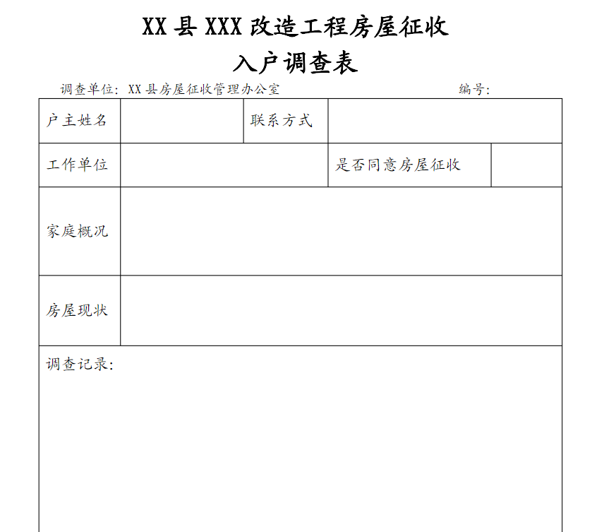

|  |  |  |  |  |  |
| --- | --- | --- | --- | --- | --- |
| **字段名** | **类型** | **数据类型** | **是否必须** | **输入限制** | **说明** |
| 实施单位 | 系统自动 | 数字 | 是 | 无 |  |
| 户主姓名 | 输入 | 字符串 | 是 | 无 |  |
| 联系方式 | 输入 | 字符串 | 是 | 无 |  |
| 工作单位 | 输入 | 字符串 | 是 | 无 |  |
| 是否同意 | 输入 | 字符串 | 是 | 无 |  |
| 家庭现状 | 输入 | 字符串 | 是 | 无 |  |
| 房屋现状 | 输入 | 字符串 | 是 | 无 |  |
| 调查记录 | 输入 | 字符串 | 是 | 无 |  |
| 调查员 | 输入 | 字符串 | 是 | 无 |  |
| 调查时间 | 系统时间 | 时间 | 是 | 无 |  |

* 输出要素描述

a.输出画面设计

b.输出字段定义（实施单位信息查询）

b.输出字段定义（实施单位工作人员查询）

b.输出字段定义（房屋调查信息查询）

b.输出字段定义（房屋调查信息查询）

以上请参考输入字段进行定义

b.输出字段定义（评估报告查询）

请参考评估管理模块

### 评估机构管理

**一、模块描述**

评估机构信息维护，项目评估报告上传至项目中。

* 输入要素描述

1. 输入画面设计

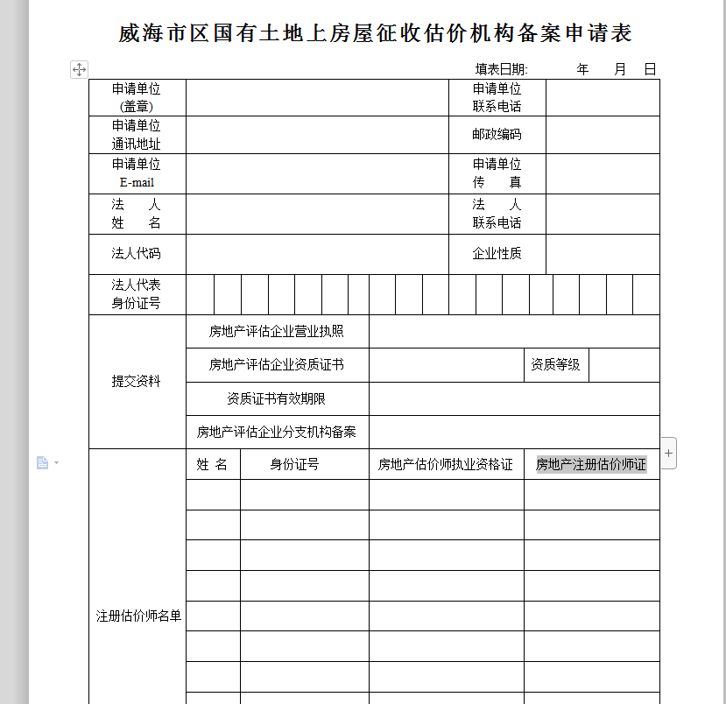

b.输入字段定义（评估机构信息）

|  |  |  |  |  |  |
| --- | --- | --- | --- | --- | --- |
| **字段名** | **类型** | **数据类型** | **是否必须** | **输入限制** | **说明** |
| 机构编号 | 系统生成 | 数字 | 是 | 无 |  |
| 机构名称 | 输入 | 字符串 | 是 | 无 |  |
| 机构法人 | 输入 | 字符串 | 是 | 无 |  |
| 联系电话 | 输入 | 字符串 | 是 | 无 |  |
| 身份证号 | 输入 | 字符串 | 是 | 无 |  |
| 通讯地址 | 输入 | 字符串 | 是 | 无 |  |
| 营业执照号 | 输入 | 字符串 | 否 | 无 |  |
| 资质证书编号 | 输入 | 字符串 | 否 | 无 |  |
| 资质等级 | 选择 | 字符串 | 否 | 无 |  |
| 资质证书有效期限 | 时间选择 | 字符串 | 否 | 无 |  |
| 资质证书附件 | 文件上传 | 字符串 | 否 | 无 |  |
| 营业执照附件 | 文件上传 | 字符串 | 否 | 无 |  |
| 状态 | 系统自动 | 字符 | 是 | 无 | 0-正常；1-禁用 |
| 备案时间 | 系统时间 | 时间 | 是 | 无 |  |

b.输入字段定义（注册估价师名单）

|  |  |  |  |  |  |
| --- | --- | --- | --- | --- | --- |
| **字段名** | **类型** | **数据类型** | **是否必须** | **输入限制** | **说明** |
| 机构编号 | 系统自动 | 数字 | 是 | 无 |  |
| 姓名 | 输入 | 字符串 | 是 | 无 |  |
| 性别 | 输入 | 字符串 | 是 | 无 |  |
| 身份证号 | 输入 | 字符串 | 是 | 无 |  |
| 房地产估价师执业资格证 | 输入 | 字符串 | 是 | 无 |  |
| 房地产注册估价师证 | 输入 | 字符串 | 是 | 无 |  |

b.输入字段定义（评估报告添加）

|  |  |  |  |  |  |
| --- | --- | --- | --- | --- | --- |
| **字段名** | **类型** | **数据类型** | **是否必须** | **输入限制** | **说明** |
| 机构编号 | 系统自动 | 数字 | 是 | 无 |  |
| 项目编号 | 系统自动 | 字符串 | 是 | 无 |  |
| 委托方 | 选择 | 字符串 | 是 | 无 | 征收部门和实施单位 |
| 注册房地产估价师 | 选择 | 字符串 | 是 |  |  |
| 估价作业日期 | 时间选择 | 字符串 | 是 | 无 |  |
| 估价报告编号 | 输入 | 字符串 | 是 | 无 |  |
| 报告附件 | 文件选择 | 字符串 | 是 | 无 |  |
| 提交日期 | 系统时间 | 字符串 | 是 | 无 |  |
| 状态 | 系统自动 | 字符 | 是 | 无 | 0-待审核，1-审核通过2-审核不通过 |

* 输出要素描述

a.输出画面设计

b.输出字段定义（评估机构信息查询）

请参考输入字段设定

b.输出字段定义（注册估价师信息查询）

在评估机构页面，增加查询按钮，可查看注册估价师信息列表，字段请参考输入字段

### 征收政策信息管理

**一、模块描述**

房屋征收政策信息，补偿方案，评估结果公示等信息的发布。

* 输入要素描述

a.输入画面设计

b.输入字段定义

|  |  |  |  |  |  |
| --- | --- | --- | --- | --- | --- |
| **字段名** | **类型** | **数据类型** | **是否必须** | **输入限制** | **说明** |
| 信息编号 | 系统生成 | 数字 | 是 | 无 |  |
| 信息标题 | 输入 | 字符串 | 是 | 无 |  |
| 内容摘要 | 输入 | 字符串 | 否 | 无 |  |
| 作者 | 系统自动 | 字符串 | 是 | 无 |  |
| 内容 | 输入 | 字符串 | 是 | 无 |  |
| 发布日期 | 系统时间 | 时间 | 是 | 无 |  |
| 附件 | 文件上传 | 字符串 | 否 | 无 |  |
| 状态 | 系统自动 | 字符串 | 是 | 无 | 0-未发布，1-已发布 |

* 输出要素描述

a.输出画面设计

b.输出字段定义（政策信息列表）

参考输入字段进行设定

b.输出字段定义（附件）

可点击下载附件

## 统计分析

### 商品房统计数据

1. **模块描述**

按月填报商品房销售相关信息，默认显示当年的月报列表。可以按照地区、月份、年份进行检索。

1. **功能设计**

* 输入要素描述

a.输入画面设计

b.输入字段定义

|  |  |  |  |  |  |
| --- | --- | --- | --- | --- | --- |
| **字段名** | **类型** | **数据类型** | **是否必须** | **输入限制** | **说明** |
| 地区 | 选择 | 字符串 | 否 |  |  |
| 月份 | 选择 | 字符串 | 否 |  |  |
| 年份 | 选择 | 字符串 | 否 |  |  |

* 输出要素描述

a.输出画面设计

b.输出字段定义

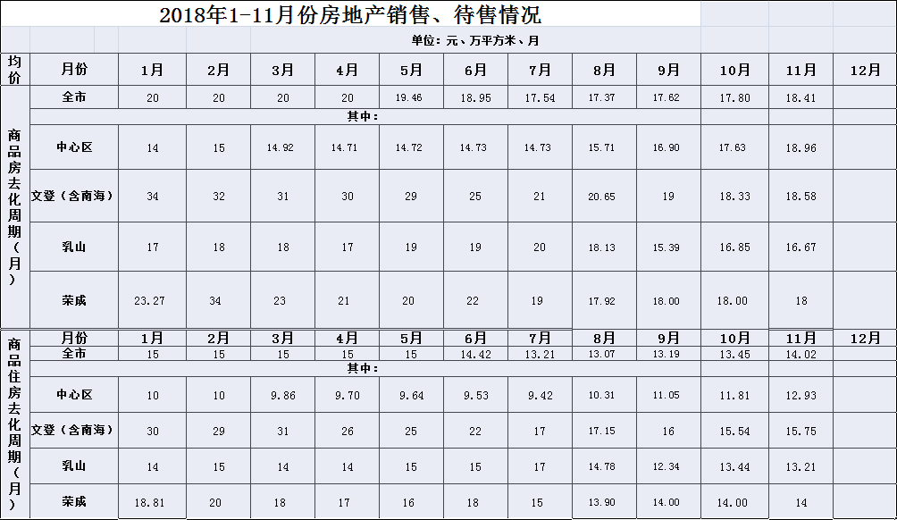

### 存量房统计数据

1. **模块描述**

按月填报存量房销售相关信息，可显示当年的月报列表。可以按照地区、月份、年份进行检索。

1. **功能设计**

* 输入要素描述

a.输入画面设计

b.输入字段定义

|  |  |  |  |  |  |
| --- | --- | --- | --- | --- | --- |
| **字段名** | **类型** | **数据类型** | **是否必须** | **输入限制** | **说明** |
| 地区 | 选择 | 字符串 | 否 |  |  |
| 月份 | 选择 | 字符串 | 否 |  |  |
| 年份 | 选择 | 字符串 | 否 |  |  |

* 输出要素描述

a.输出画面设计

b.输出字段定义

### 基本登记数据统计

1. **模块描述**

按月填报初始登记、转移登记、抵押登记信息，默认显示当年的月报列表。可以按照地区、月份、年份进行检索。

1. **功能设计**

* 输入要素描述

a.输入画面设计

b.输入字段定义

|  |  |  |  |  |  |
| --- | --- | --- | --- | --- | --- |
| **字段名** | **类型** | **数据类型** | **是否必须** | **输入限制** | **说明** |
| 地区 | 选择 | 字符串 | 否 |  |  |
| 月份 | 选择 | 字符串 | 否 |  |  |
| 年份 | 选择 | 字符串 | 否 |  |  |

* 输出要素描述

a.输出画面设计

b.输出字段定义

### 交易信息日报

1. **模块描述**

需要按地区和日期进行交易数据填写上报，默认显示当月的上报数据，可按地区和日期进行检索查询。

1. **功能设计**

* 输入要素描述

a.输入画面设计

b.输入字段定义

|  |  |  |  |  |  |
| --- | --- | --- | --- | --- | --- |
| **字段名** | **类型** | **数据类型** | **是否必须** | **输入限制** | **说明** |
| 地区 | 选择 | 字符串 | 否 |  |  |
| 日期 | 选择 | 日期 | 否 |  |  |

* 输出要素描述

a.输出画面设计

b.输出字段定义

### 数据导入

1. **模块描述**

可按照年度、月份、上报主体、文件类型，选择对应模板进行业务数据批量导入。

1. **功能设计**

* 输入要素描述

a.输入画面设计

b.输入字段定义

|  |  |  |  |  |  |
| --- | --- | --- | --- | --- | --- |
| **字段名** | **类型** | **数据类型** | **是否必须** | **输入限制** | **说明** |
| 年份 | 选择 | 字符串 | 否 |  |  |
| 月份 | 选择 | 日期 | 否 |  |  |
| 上报主体 | 选择 | 字符串 | 否 |  |  |
| 文件类型 | 选择 | 日期 | 否 |  |  |

* 输出要素描述

a.输出画面设计

b.输出字段定义

### 数据导出

1. **模块描述**

根据上报年度、月份、日期可导出对应的业务数据年报、日报表台账，可支持报表指标字段自定义选择导出。

1. **功能设计**

* 输入要素描述

a.输入画面设计

b.输入字段定义

|  |  |  |  |  |  |
| --- | --- | --- | --- | --- | --- |
| **字段名** | **类型** | **数据类型** | **是否必须** | **输入限制** | **说明** |
| 年份 | 选择 | 字符串 | 否 |  |  |
| 月份 | 选择 | 日期 | 否 |  |  |
| 日期 | 选择 | 字符串 | 否 |  |  |

* 输出要素描述

a.输出画面设计

b.输出字段定义

### 数据修正

1. **模块描述**

所有的报表数据都支持数据修正，修正后的数据和原数据要分开存储。

1. **功能设计**

* 输入要素描述

a.输入画面设计

b.输入字段定义

|  |  |  |  |  |  |
| --- | --- | --- | --- | --- | --- |
| **字段名** | **类型** | **数据类型** | **是否必须** | **输入限制** | **说明** |
|  |  |  |  |  |  |

* 输出要素描述

a.输出画面设计

b.输出字段定义

### 数据展示

1. **模块描述**

统计的业务数据支持图表和列表切换展示。

1. **功能设计**

* 输入要素描述

a.输入画面设计

b.输入字段定义

|  |  |  |  |  |  |
| --- | --- | --- | --- | --- | --- |
| **字段名** | **类型** | **数据类型** | **是否必须** | **输入限制** | **说明** |
|  |  |  |  |  |  |

* 输出要素描述

a.输出画面设计

b.输出字段定义

### 工作量统计

1. **模块描述**

统计的维度包括：按年/月/天统计已备案的总合同数，企业新增网签楼盘套数，已签订合同/备案完成合同数，问题/退件合同数量，本地户口/外地户口购房人数量。显示在首页工作台，分模块进行展示，展示方式支持图表和列表形式。

1. **功能设计**

* 输入要素描述

a.输入画面设计

b.输入字段定义

|  |  |  |  |  |  |
| --- | --- | --- | --- | --- | --- |
| **字段名** | **类型** | **数据类型** | **是否必须** | **输入限制** | **说明** |
|  |  |  |  |  |  |
|  |  |  |  |  |  |
|  |  |  |  |  |  |

* 输出要素描述

a.输出画面设计

b.输出字段定义

## 领导干部房产信息核查上报系统

### 任务管理

#### 任务下发

**一、模块描述**

省平台导出excel数据，导入到系统中；开发办把导入系统的任务下发到各县市主管部门和不动产登记部门，可添加任务单，支持附件上传，选择接收单位或部门进行发送。省级部门可查看所有已下发的任务列表，并跟踪办理状态。

**二、功能设计**

* 输入要素描述

a.输入画面设计

b.输入字段定义（数据导入）

|  |  |  |  |  |  |
| --- | --- | --- | --- | --- | --- |
| **字段名** | **类型** | **数据类型** | **是否必须** | **输入限制** | **说明** |
| 源数据编号 | 系统生成 | 数字 | 是 | 无 |  |
| 住建部门批次号 | 输入 | 字符串 | 是 | 无 |  |
| 组织部门批次号 | 输入 | 字符串 | 是 | 无 |  |
| 所在市区 | 输入 | 字符串 | 是 | 无 |  |
| 姓名 | 输入 | 字符串 | 是 | 无 |  |
| 性别 | 输入 | 字符串 | 是 | 无 |  |
| 身份证号 | 输入 | 字符串 | 是 | 无 |  |
| 套数 | 输入 | 数字 | 否 | 无 |  |
| 房屋坐落 | 输入 | 字符串 | 否 | 无 |  |
| 建筑面积 | 输入 | 浮点型 | 否 | 无 |  |
| 规划用途 | 输入 | 字符串 | 否 | 无 |  |
| 房屋登记时间 | 输入 | 字符串 | 否 | 无 |  |
| 共有权人姓名 | 输入 | 字符串 | 否 | 无 |  |
| 校验码 | 输入 | 字符串 | 否 | 无 |  |
| 备注 | 输入 | 字符串 | 否 | 无 |  |
| 导入时间 | 系统时间 | 时间 | 是 | 无 |  |
| 操作人 | 系统获取 | 字符串 | 是 | 无 |  |

b.输入字段定义（任务下发）

|  |  |  |  |  |  |
| --- | --- | --- | --- | --- | --- |
| **字段名** | **类型** | **数据类型** | **是否必须** | **输入限制** | **说明** |
| 任务单编号 | 系统生成 | 数字 | 是 | 无 |  |
| 源数据编号 | 系统自动 | 字符串 | 是 | 无 | 关联字段 |
| 接收单位 | 选择 | 字符串 | 是 | 无 |  |
| 附件 | 文件上传 | 字符串 | 否 | 无 |  |
| 发送人 | 系统获取 | 字符串 | 是 | 无 |  |
| 办理状态 | 系统自动 | 字符串 | 是 | 无 | 0-已发送，1-已接收，2-已办理，3-已提交，4-已退件，5-已完成 |
| 发送时间 | 系统时间 | 时间 | 是 | 无 |  |

#### 任务上报

**一、模块描述**

各县市主管部门、不动产登记部门可回复任务，进行上报，Excel导入，支持附件上传，可撤回当前任务。

**二、功能设计**

* 输入要素描述

a.输入画面设计

b.输入字段定义（任务上报）

|  |  |  |  |  |  |
| --- | --- | --- | --- | --- | --- |
| **字段名** | **类型** | **数据类型** | **是否必须** | **输入限制** | **说明** |
| 任务编号 | 系统生成 | 数字 | 是 | 无 |  |
| 住建部门批次号 | 输入 | 字符串 | 是 | 无 |  |
| 组织部门批次号 | 输入 | 字符串 | 是 | 无 |  |
| 所在市区 | 输入 | 字符串 | 是 | 无 |  |
| 姓名 | 输入 | 字符串 | 是 | 无 |  |
| 性别 | 输入 | 字符串 | 是 | 无 |  |
| 身份证号 | 输入 | 字符串 | 是 | 无 |  |
| 套数 | 输入 | 数字 | 否 | 无 |  |
| 房屋坐落 | 输入 | 字符串 | 否 | 无 |  |
| 建筑面积 | 输入 | 浮点型 | 否 | 无 |  |
| 规划用途 | 输入 | 字符串 | 否 | 无 |  |
| 房屋登记时间 | 输入 | 字符串 | 否 | 无 |  |
| 共有权人姓名 | 输入 | 字符串 | 否 | 无 |  |
| 校验码 | 输入 | 字符串 | 否 | 无 |  |
| 备注 | 输入 | 字符串 | 否 | 无 |  |
| 办理状态 | 系统自动 | 字符串 | 是 | 无 |  |
| 上报时间 | 系统时间 | 时间 | 是 | 无 |  |
| 上报单位 | 系统获取 | 字符串 | 是 | 无 |  |

* 输出要素描述

a.输出画面设计

b.输出字段定义(任务导出)

|  |  |  |  |  |
| --- | --- | --- | --- | --- |
| **字段名** | **数据类型** | **是否隐藏列** | **显示长度** | **说明** |
| 任务编号 | 字符串 | 是 | 系统自动 |  |
| 住建部门批次号 | 字符串 | 否 | 系统自动 |  |
| 组织部门批次号 | 字符串 | 否 | 系统自动 |  |
| 所在市区 | 字符串 | 否 | 系统自动 |  |
| 姓名 | 字符串 | 否 | 系统自动 |  |
| 性别 | 字符串 | 否 | 系统自动 |  |
| 身份证号 | 字符串 | 否 | 系统自动 |  |
| 套数 | 字符串 | 否 | 系统自动 |  |
| 房屋坐落 | 字符串 | 否 | 系统自动 |  |
| 建筑面积 | 字符串 | 否 | 系统自动 |  |
| 规划用途 | 字符串 | 否 | 系统自动 |  |
| 房屋登记时间 | 字符串 | 否 | 系统自动 |  |
| 共有权人姓名 | 字符串 | 否 | 系统自动 |  |
| 校验码 | 字符串 | 否 | 系统自动 |  |
| 备注 | 字符串 | 否 | 系统自动 |  |

#### 任务管理

**一、模块描述**

各级部门可查看自己的待办任务列表，进行任务办理，办理后可在已办任务中查看任务列表。

**二、功能设计**

* 输出要素描述

a.输出画面设计

b.输出字段定义(待办任务列表)

|  |  |  |  |  |
| --- | --- | --- | --- | --- |
| **字段名** | **数据类型** | **是否隐藏列** | **显示长度** | **说明** |
| 任务编号 | 字符串 | 是 | 系统自动 |  |
| 任务描述 | 字符串 | 否 | 系统自动 |  |
| 发送时间 | 字符串 | 否 | 系统自动 |  |
| 发送人 | 字符串 | 否 | 系统自动 |  |
| 任务状态 | 字符串 | 否 | 系统自动 |  |
| 签收人 | 字符串 | 否 | 系统自动 |  |
| 签收时间 | 字符串 | 否 | 系统自动 |  |
| 附件 | 字符串 | 否 | 系统自动 |  |
| 备注 | 字符串 | 否 | 系统自动 |  |

b.输出字段定义(已办任务列表)

|  |  |  |  |  |
| --- | --- | --- | --- | --- |
| **字段名** | **数据类型** | **是否隐藏列** | **显示长度** | **说明** |
| 任务编号 | 字符串 | 是 | 系统自动 |  |
| 任务描述 | 字符串 | 否 | 系统自动 |  |
| 发送时间 | 字符串 | 否 | 系统自动 |  |
| 发送人 | 字符串 | 否 | 系统自动 |  |
| 任务状态 | 字符串 | 否 | 系统自动 |  |
| 签收人 | 字符串 | 否 | 系统自动 |  |
| 签收时间 | 字符串 | 否 | 系统自动 |  |
| 办理人 | 字符串 | 否 | 系统自动 |  |
| 办理时间 | 字符串 | 否 | 系统自动 |  |
| 附件 | 字符串 | 否 | 系统自动 |  |
| 备注 | 字符串 | 否 | 系统自动 |  |

#### 任务汇总

**一、模块描述**

开发办管理人员可汇总下级主管部门上报的任务，汇总之前可退回当前任务。

**二、功能设计**

* 输入要素描述

a.输入画面设计

b.输入字段定义（任务审核）

|  |  |  |  |  |  |
| --- | --- | --- | --- | --- | --- |
| **字段名** | **类型** | **数据类型** | **是否必须** | **输入限制** | **说明** |
| 任务编号 | 系统生成 | 数字 | 是 | 无 |  |
| 上报单位 | 系统自动 | 字符串 | 是 | 无 |  |
| 上报时间 | 系统自动 | 字符串 | 是 | 无 |  |
| 办理状态 | 系统自动 | 字符串 | 是 | 无 |  |
| 办理时间 | 系统时间 | 字符串 | 是 | 无 |  |
| 办理人 | 系统自动 | 字符串 | 是 | 无 |  |

* 输出要素描述

a.输出画面设计

b.输出字段定义(汇总表展示、汇总表导出)

|  |  |  |  |  |
| --- | --- | --- | --- | --- |
| **字段名** | **数据类型** | **是否隐藏列** | **显示长度** | **说明** |
| 任务编号 | 字符串 | 是 | 系统自动 |  |
| 住建部门批次号 | 字符串 | 否 | 系统自动 |  |
| 组织部门批次号 | 字符串 | 否 | 系统自动 |  |
| 所在市区 | 字符串 | 否 | 系统自动 |  |
| 姓名 | 字符串 | 否 | 系统自动 |  |
| 性别 | 字符串 | 否 | 系统自动 |  |
| 身份证号 | 字符串 | 否 | 系统自动 |  |
| 套数 | 字符串 | 否 | 系统自动 |  |
| 房屋坐落 | 字符串 | 否 | 系统自动 |  |
| 建筑面积 | 字符串 | 否 | 系统自动 |  |
| 规划用途 | 字符串 | 否 | 系统自动 |  |
| 房屋登记时间 | 字符串 | 否 | 系统自动 |  |
| 共有权人姓名 | 字符串 | 否 | 系统自动 |  |
| 校验码 | 字符串 | 否 | 系统自动 |  |
| 备注 | 字符串 | 否 | 系统自动 |  |

# 接口定义

## 软件接口定义

### 平台内部接口

平台内部使用多种形式进行页面与后台交互。

#### 表单

一些私密信息使用Post方式进行表单提交。

页面上用户填写完信息表单以后点击提交将表单数据提交到后台，后台通过一定方式进行数据解析并进行后续操作。

#### AJAX

平台进行异步提交时使用AJAX的方式进行交互。

页面上将需要的信息封装后通过AJAX方式向后台服务器进行传递参数，后台接收后进行一定的解析并进行后续操作。

### 平台外部接口

平台外部使用JSON格式的数据进行交互，具体内容请参考《威海市房屋交易与产权管理信息平台接口文档》。

## 硬件接口定义

|  |  |  |  |  |  |  |  |
| --- | --- | --- | --- | --- | --- | --- | --- |
| 编号 | 设备名称 | 厂商 | 型号 | 实现功能备注 | 目前实现方式 | 是否验证 | BS开发预估 |
| 1 | 卓正office插件 | 卓正 |  |  |  | 否 | 需要集成bs平台中，实现word的预览保存 |
| 2 | UKEY | 待定 |  |  |  | 否 |  |
| 3 | 高拍仪 | 深圳良田 | S300 | 实现资料的拍照上传、裁剪、浏览等 | CS客户端方式采集 | 否 | 实现图片的拍照、上传、裁剪、预览等功能。 |
| 4 | 身份证读卡器 | 深圳华视电子读写设备有限公司 | CV-300E | 身份证信息的采集（头像、姓名、省份证号等信息） |  | 否 |  |
| 5 | 头像采集摄像头 | 百脑通 | BNT倚影（1937F） | 主要是合同撤销时，对人的拍照 | CS客户端方式采集 |  |  |

# 非功能性需求

## 用户界面需求

|  |  |
| --- | --- |
| **需求名称** | **详细要求** |
| 主色调 | 蓝色 |
| LOGO | 按原网站LOGO设计 |
| 布局方式 | 栅格式布局 |

## 软件环境需求

|  |  |
| --- | --- |
| **需求名称** | **详细要求** |
| 操作系统 | Winserver2008 |
| JDK版本 | 1.8 |
| 应用服务器及版本 | Tomcat 5.7 |
| 数据库及版本 | Oracle Database 11g |

## 硬件环境需求

|  |  |  |  |
| --- | --- | --- | --- |
| **需求名称** | **数量** | **每台需要存储空间** | **详细要求** |
| 应用服务器 | 1 | 500G | CPU：4核 内存：8G 带宽：独享10M以上 系统：Linux |
| 数据服务器 | 2 | 1T | CPU：4核 内存：8G 带宽：独享10M以上 系统：Linux |
| 备份服务器 | 1 | 1T | CPU：4核 内存：8G 带宽：独享10M以上 系统：Linux |

## 项目质量需求

|  |  |
| --- | --- |
| **主要质量属性** | **详细要求** |
| 性能 | 支持并发量100+，满足峰值1000+ |
| 安全性 | 杜绝SQL注入，具有一定的防攻击手段 |
| 可扩展性 | 使用MVC架构，可拓展性强 |
| 兼容性 | 兼容主流浏览器以及满足一定适配性 |
| 可移植性 | 使用Java语言编写，能够实现跨平台 |

## 故障处理需求

|  |  |
| --- | --- |
| **故障描述** | **详细要求** |
| 服务器故障 | 服务器出现故障能及时检测并进行解决 |
| 系统运行故障 | 保存系统运行错误日志，并能通过一定方式进行查看 |
| 用户操作不正确 | 拥有良好的用户交互环境，提供友善的错误提示 |

# 附件

《威海市房屋交易与产权管理信息平台接口文档V1.0》

《威海市房屋交易与产权管理信息平台与不动产数据交互V1.2》

《威海市房屋交易与产权管理信息平台数据库设计说明书》

《威海市房屋交易与产权管理信息平台需求规格说明书V1.2》